EL SACRIFICIO DEL BRUJO CHILOTE · TOMO I
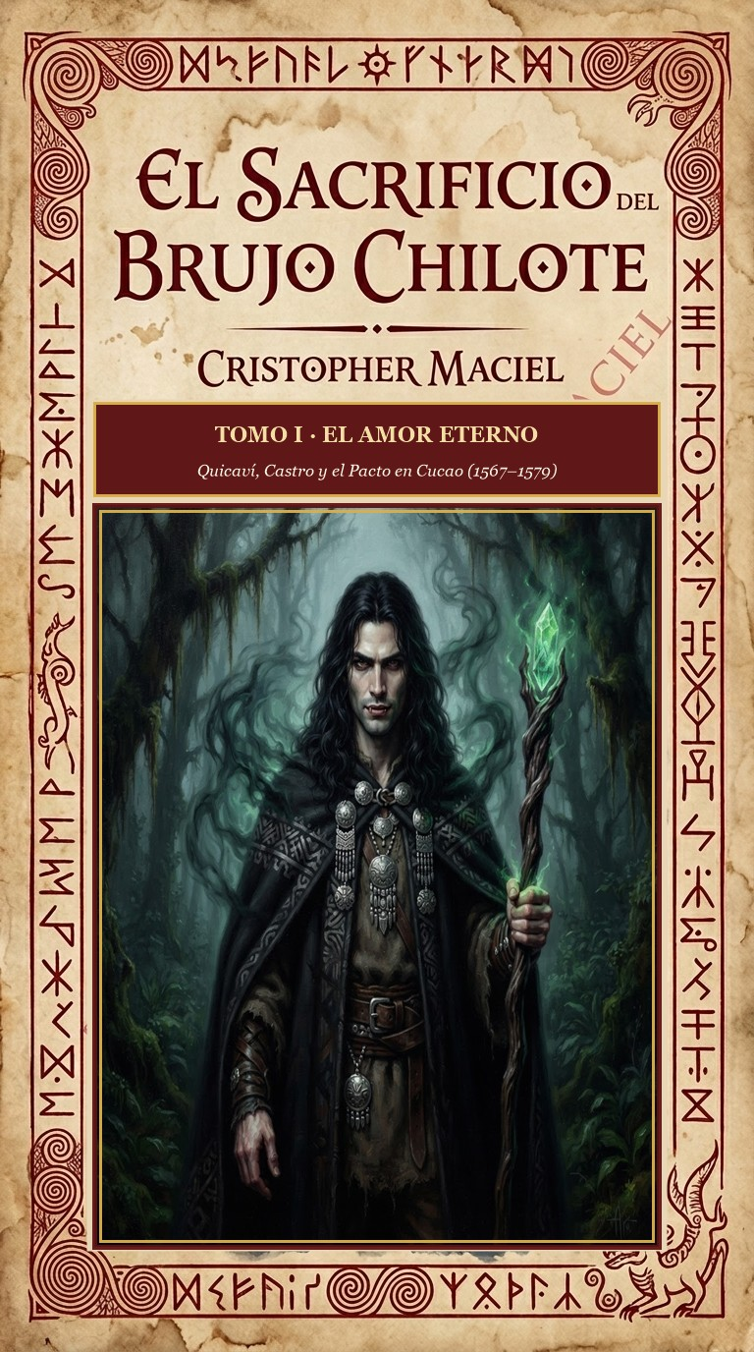
Tomo I: El Amor Eterno
Cristopher Maciel

TOMO I — EL AMOR ETERNO
Desde la era después de la Creación, pasando por los hijos de Caín y Abel, hasta el encuentro entre el brujo chilote y la mujer sin nombre en el barco de la conquista española. El nacimiento de un amor que desafiara a la muerte misma.
✦ ─── ᚠ ᚱ ᛞ ─── ✦

ÍNDICE DE ACTOS Y CAPÍTULOS
Acto I — El Despertar de Neyküyene y los Espíritus de Chiloé
• Prólogo — La cicatriz de la tierra y el despertar de Neyküyene
• Capítulo 1 — La soledad de la sangre y el sanador de Quicaví
• Capítulo 2 — La herencia de la machi
• Capítulo 3 — La Recta Provincia y el Tablón
• Capítulo 4 — El primer cambio de forma
Acto II — El Barco y el Primer Encuentro
• Capítulo 5 — La travesía de la mujer sin nombre
• Capítulo 6 — El barco que cruzaba el océano
• Capítulo 7 — La noche del primer encuentro
• Capítulo 8 — Las cartas de la gitana
• Capítulo 9 — El pacto de los mares
Acto III — La Herejía y la Hoguera
• Capítulo 10 — El confesor del fuerte
• Capítulo 11 — La sombra de la cruz
• Capítulo 12 — La denuncia
• Capítulo 13 — El juicio breve
• Capítulo 14 — La hoguera de Castro
• Capítulo 15 — El llanto de Dalcahue
• Capítulo 16 — La promesa en la cueva de Cucao
• Capítulo 17 — El invierno de los pudúes
• Capítulo 18 — La primera cacería del brujo
• Capítulo 19 — La primera primavera sin ella
• Capítulo 20 — Los duendes de las piedras
• Capítulo 21 — El vampiro de la cordillera
• Capítulo 22 — La runa que se talló sola
• Capítulo 23 — El verano de las hadas
• Capítulo 24 — La cueva de los ecos
• Capítulo 25 — El pacto de la lluvia
• Capítulo 26 — La noche del Caleuche
• Capítulo 27 — El niño que veía duendes
• Capítulo 28 — La machi de Quemchi
• Capítulo 29 — El primer descenso al Pasillo
• Capítulo 30 — La runa del olvido
• Capítulo 31 — La minga de las sombras
• Capítulo 32 — La carta que el fuego no leyó
• Capítulo 33 — El hambre bajo el agua
• Capítulo 34 — El juicio de las doce sillas
• Capítulo 35 — El hilo verde de Rayentrú
• Capítulo 36 — La primera señal del retorno
• Capítulo 37 — La casa que no debía vigilar
• Capítulo 38 — El cuenco de la sal
• Capítulo 39 — El testigo del fuerte
• Capítulo 40 — La cosecha de las piedras
• Capítulo 41 — La lección de la copia incompleta
• Capítulo 42 — El sendero que quedaba libre
• Capítulo 43 — El viajero del canal
• Capítulo 44 — La piedra que recordaba el canto
• Capítulo 45 — La noche de los tres fuegos
• Capítulo 46 — El cuento que curó
• Capítulo 47 — El mapa de las ofrendas
• Capítulo 48 — La sombra que se quedó
• Capítulo 49 — El hierro que no aceptó la sangre
• Capítulo 50 — Las luces al otro lado del estero
• Capítulo 51 — La balanza del mercader
• Capítulo 52 — La puerta que miraba al bosque
• Capítulo 53 — La travesía a la Isla Guafo y el timonel del Caleuche
• Capítulo 54 — El sendero de las araucarias y el parlamento de Boroa

Acto I — El Despertar de Neyküyene y los Espíritus de Chiloé
─── ᚠ ᚢ ᚦ ᚨ ᚱ ───

Prólogo — La cicatriz de la tierra y el despertar de Neyküyene
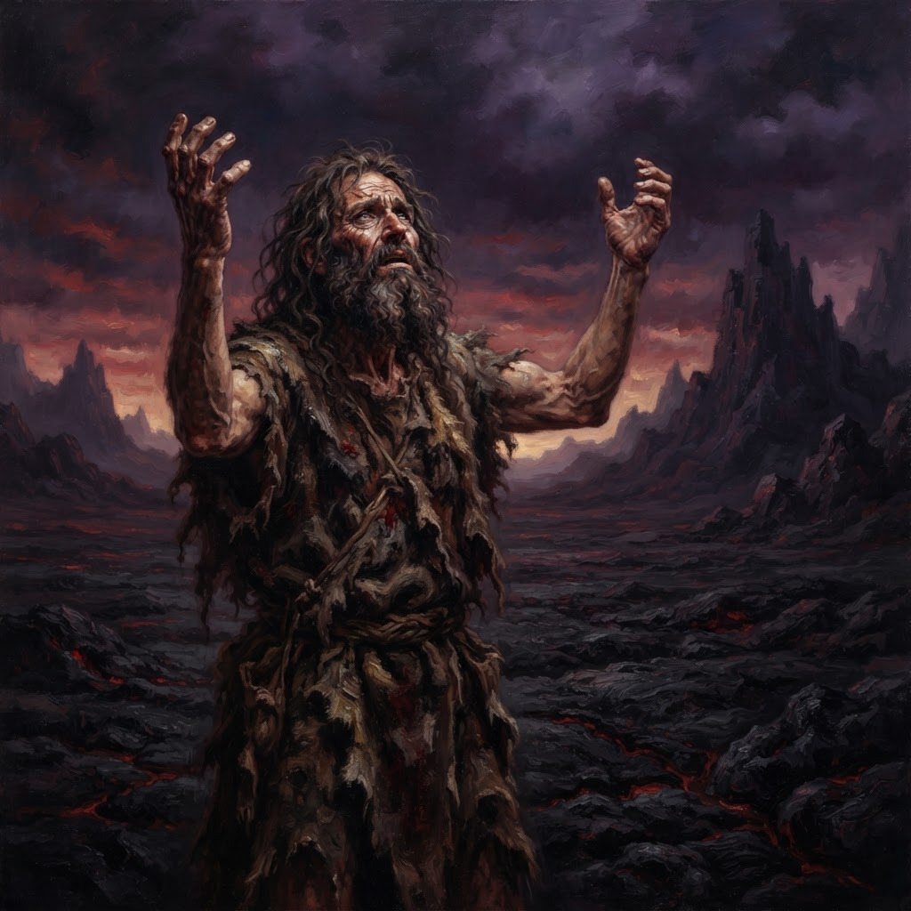
«Caín y la fractura primordial de la tierra»
El principio de los tiempos no estuvo marcado por un silencio sepulcral, sino por el rugido ensordecedor de una creación que aún se estaba acomodando. En aquellos albores, cuando la tierra aún exhalaba el vapor caliente de su propia forja y los cielos se teñían de un violeta perpetuo, la separación entre lo divino, lo mágico y lo terrenal no existía. Los seres humanos caminaban descalzos sobre un suelo que palpitaba, conscientes de que cada piedra, cada hoja de helecho y cada ráfaga de viento poseía una voluntad propia. Era una era de comunión absoluta.
Pero la comunión es un estado frágil, un cristal finísimo que no soporta la brutalidad del libre albedrío. El quiebre no provino de los cielos, ni de una invasión de seres oscuros, sino de la propia semilla humana. La historia recuerda vagamente los nombres, pero el cosmos jamás olvidó el sonido exacto que hizo la piedra al estrellarse contra el hueso. Cuando Caín alzó su mano impulsado por la envidia primordial y aplastó el cráneo de su hermano Abel, el universo entero contuvo la respiración.
La primera gota de sangre humana derramada por la violencia no solo manchó el polvo fértil; lo quemó. Donde la sangre de Abel tocó la tierra, el plano terrenal sufrió una fractura. Fue una herida dimensional, un desgarro en el tejido de la realidad que liberó energías incomprensibles. De esa cicatriz metafísica surgieron dos corrientes opuestas e inseparables, dos linajes destinados a caminar por los márgenes de la historia humana hasta el fin de los días.
Por un lado, como un castigo divino y a la vez una maldición biológica, la esencia del fratricida se cristalizó en la estirpe de la noche. Aquellos marcados por la línea de Caín fueron desterrados de la luz del sol. Sus cuerpos dejaron de envejecer, pero a cambio, el fuego de la vida los abandonó, obligándolos a consumirla de otros. Nacieron así los primeros inmortales, seres de piel gélida y fuerza titánica, afligidos por una sed atávica de linfa vital. Aprendieron, en su exilio entre las sombras, a deshacer su propia carne, a mutar sus huesos para convertirse en bestias de la oscuridad, en lobos, murciélagos y brumas venenosas. Eran los vampiros primigenios, los cambiamorfos de la sangre.
Pero la tierra, en su infinita sabiduría materna, no se limitó a maldecir al asesino. También lloró al hijo caído. De las lágrimas cósmicas derramadas por la muerte de Abel, de la compasión y el lamento del planeta, brotó la otra cara de la moneda: el Velo Místico. Estas energías tomaron forma física abrazando la belleza y el misterio del mundo natural. Se convirtieron en los espíritus de los ríos, en los guardianes de las montañas, en las deidades menores que susurraban en los bosques. Nacieron las hadas, tejedoras de la luz de luna; los duendes, protectores de las raíces profundas; y los seres elementales que más tarde encontrarían su refugio definitivo en los rincones más aislados del planeta, como el místico archipiélago de Chiloé.
Las Criaturas del Velo poseían magia pura, pero su existencia estaba atada a una condición dolorosamente frágil. Al ser manifestaciones de la compasión y el asombro del mundo, necesitaban de la mente humana para mantenerse ancladas en la dimensión física. Dependían de la fantasía. Si el hombre creía en ellos, si temía a la oscuridad del bosque, si dejaba ofrendas de leche y miel, o si relataba historias alrededor del fuego, las criaturas conservaban su densidad material. Eran tan reales como la roca y el agua. Pero si la humanidad olvidaba, si la fe se secaba y el pragmatismo cegaba los ojos de los hombres, el Velo comenzaba a desintegrarse.
El mayor temor de las criaturas mágicas no era la muerte física —pues al fin y al cabo eran energía eterna—, sino el Pasillo Infinito. Un limbo desprovisto de tiempo, color y sonido. Una dimensión de vacío gris donde las almas de los mitos olvidados vagaban en una amnesia eterna, sin recordar quiénes fueron ni qué representaron, suspendidos en una nada perpetua que era infinitamente peor que la muerte.
En los anales secretos del Tablón de Quicaví, el episodio de «La cicatriz de la tierra y el despertar de Neyküyene» quedó grabado no como un hecho aislado, sino como parte de los largos recorridos que Neyküyene emprendió a través de las costas, las cordilleras y los mares. El brujo sabía que el tiempo de los inmortales se mide por la distancia que sus pies están dispuestos a recorrer para sostener una promesa. Cada legua caminada bajo la lluvia austral o sobre la escarcha andina dejaba en su poncho de lana una hebra nueva de sal, de ceniza o de polen antiguo.
Aquella travesía hacia el extremo sur del archipiélago duró nueve noches de temporal cerrado. Neyküyene viajó en la proa de una chalupa velera hasta alcanzar las aguas donde el Pacífico golpea la Isla Guafo sin piedad. Allí, donde ninguna embarcación de madera mortal osaba fondear, emergió el costado de alerce luminoso del Caleuche y la figura alta del Capitán Jonás.
—Has atado tu sangre a una rueda que no perdona, brujo de Quicaví —le dijo el Capitán Jonás mientras sostenía el timón tallado en costilla de cachalote—. Nosotros navegamos entre dos aguas porque aceptamos olvidar nuestro apellido terrestre, pero tú pretendes recordar por dos almas a través de los siglos.
Mientras el viento cambiaba de dirección sobre los acantilados de la Isla Guafo y el cementerio de ballenas blancas, Neyküyene evocó las palabras que su abuela Huenchumán le había repetido en la infancia frente al fuego de alerce: que en el archipiélago de Chiloé cada cumbre, cada estero y cada ola tiene un espíritu guardián. En las cumbres azules que dominaban el horizonte de la Isla Grande, Neyküyene sintió el latido pétreo de Ten Ten Vilu (Trentren Vilu), la serpiente sabia de escamas de piedra y vegetación que en el principio de los tiempos elevó los cerros para salvar a la humanidad frente a las aguas de Cai Cai Vilu (Caicai Vilu). Cada aldea por la que pasaba —desde los caseríos de tejuelas en Chonchi y Queilen hasta las riberas brumosas del continente— le mostraba la misma verdad: los seres humanos eran frágiles como hojas de otoño, pero su capacidad de amar y de creer era la única fuerza capaz de impedir que el universo se desmoronara hacia el corredor sin nombre.
Juntos descendieron a las grutas marinas de Guafo, donde las mareas depositaban el ámbar gris y los restos de los primeros navíos naufragados en el Estrecho de Magallanes. En las paredes de basalto sumergidas a medias, Neyküyene talló runas de resguardo para que los espíritus del mar interior tuvieran un refugio cuando los cañones españoles comenzaran a multiplicar sus fuertes en la costa.
Durante el regreso por el canal de Yal y las islas de Lemuy y Mechuque, Neyküyene curó las quemaduras de sal de los pescadores chonos y escuchó de labios de los ancianos cómo las luces del bosque se retiraban cada año más adentro de la cordillera.
En otra etapa de aquella misma estación, cuando las mareas equinocciales abrían grietas visibles en el Velo Místico, los pasos del brujo lo condujeron también hacia los ventisqueros azules de Aysén y las cavernas de hielo del sur profundo, donde volvió a cruzarse el destino de Kallfü, el espíritu guardián de los glaciares australes, cuya voz sonaba como el crujido de un témpano al partirse.
Cuando el invierno siguiente cubrió de escarcha las tejuelas de Castro, Neyküyene emprendió una marcha solitaria hacia el sur continental, cruzando el golfo del Corcovado hasta los fiordos inexplorados de Aysén. Caminó sobre lenguas de hielo milenario donde el aire era tan puro y cortante que habría congelado los pulmones de cualquier mortal en pocos minutos.
En una catedral de hielo azulado encontró a Kallfü y a una colonia de seres antiguos del Velo que habían elegido dormirse dentro del glaciar antes que presenciar la conquista de los valles.
—Dormiremos trescientos inviernos si es preciso —resonó la voz de Kallfü entre las estalactitas transparentes—. Pero si el mundo de arriba olvida nuestros nombres mientras dormimos, nuestro sueño se volverá piedra muerta y caeremos directamente al Pasillo Infinito.
Neyküyene abrió una vena de su muñeca izquierda sobre el hielo vivo y trazó la Runa del Anclaje (ᚦ), dejando su calor híbrido latiendo bajo el ventisquero como una brasa inextinguible que mantendría vivos los sueños de aquellas criaturas hasta la era final.
A lo largo de aquella travesía entre los acantilados de la Isla Guafo y el cementerio de ballenas blancas y los ventisqueros azules de Aysén y las cavernas de hielo del sur profundo, el brujo llevó registro minucioso de las plantas medicinales y de las señales del cielo que sólo los antiguos habitantes del sur sabían descifrar. Recogía cortezas de canelo sagrado para limpiar las fiebres del alma, hojas de maqui y murta para aliviar el cansancio de los caminantes, y raíces de pangue que crecían junto a los chorrillos de agua helada. En las noches despejadas, cuando la Cruz del Sur se reflejaba sobre los esteros inmóviles, conversaba en voz baja con las sombras de los alerces, recordando que cada árbol milenario era una columna viva que sostenía el techo invisible del Velo.
Quienes se cruzaron con él en aquellos caminos —arrieros de la cordillera, tejedoras de lana cruda en las islas menores, vigías solitarios de los faros australes o monjes que copiaban crónicas a la luz del sebo— solían recordar años después la figura de aquel viajero alto de poncho oscuro cuyos ojos parecían guardar el reflejo de una hoguera antigua. Nunca pedía oro ni posada; curaba al enfermo que hallaba a su paso, dejaba sobre la mesa una ramita de arrayán o un consejo murmurado a media voz, y desaparecía antes del alba como si la propia camanchaca lo reclamara.
Al caer la medianoche, antes de reanudar la marcha por los senderos que sólo los ojos dorados de un cambiador de formas podían distinguir en la espesura, Neyküyene palpó sobre su pecho el lugar donde el frío vampírico y el calor de la medicina libraban su batalla perpetua. Comprendió entonces que cada viaje, cada curación silenciosa y cada encuentro en los caminos del mundo no eran desvíos de su búsqueda, sino los peldaños necesarios hacia la noche definitiva en que el amor y el sacrificio habrían de fundirse en una sola runa de luz esmeralda.
En los días antiguos de la Recta Provincia, antes de que las campanas de bronce del fuerte de Castro dividieran las horas en rezos y toques de queda, el tiempo del archipiélago se medía por la respiración de las mareas —las grandes pilcanes de equinoccio— y por el florecimiento de la quila en los montes. Neyküyene caminaba descalzo sobre las piedras húmedas de Quicaví escuchando cómo las raíces de las tepas y de los coigües conversaban bajo el barro negro.
—Un brujo que no escucha lo que calla la piedra jamás podrá leer el Tablón —le había advertido Huenchumán mientras molía hojas de laurel sagrado y corteza de drimys en su mortero de granito—. Tu sangre paterna quiere correr deprisa, como el hambre del lobo en invierno; pero tu sangre de machi debe aprender la paciencia del alerce, que tarda mil años en levantar su copa hacia las estrellas y jamás olvida dónde hundió su primera semilla.
Aquella enseñanza acompañó a Neyküyene en cada uno de sus recorridos por Dalcahue, Tenaún, Quemchi y las islas interiores. Cuando curaba la fiebre de un niño huilliche o cerraba la fractura de un pescador arrastrado por la corriente del canal, sentía cómo su propia fuerza inmortal se desprendía en hilos tibios de color esmeralda mientras en el fondo de su garganta despertaba la sed helada de la estirpe de Caín, obligándolo a internarse después en la lluvia para apaciguar el latido oscuro de sus venas.
Así transcurrieron las vigilias vinculadas a «La cicatriz de la tierra y el despertar de Neyküyene» entre las costas de Quicaví, el puerto de Castro y las playas bravas de Cucao. En cada legua del archipiélago, los antiguos signos grabados en la madera de alerce recordaban a los iniciados de la Recta Provincia que la historia del brujo híbrido y de la mujer del pañuelo rojo acababa de encender una mecha que ardería durante cinco centurias enteras.
Ambos linajes, los hijos de la sangre de Caín y los hijos de las lágrimas de Abel, coexistieron en un equilibrio precario durante milenios. Los vampiros acechaban en las cortes y callejones humanos, mientras las hadas y seres mitológicos se refugiaban en los bosques intactos. Pero el destino del mundo no estaría en manos de un bando o del otro, sino en las manos de una anomalía. Un error sagrado. Un ser que llevaría en sus venas la sed oscura de la noche y, en su corazón, el poder luminoso del Velo.
✦ · ᚱ · ✦

Capítulo 1 — La soledad de la sangre y el sanador de Quicaví
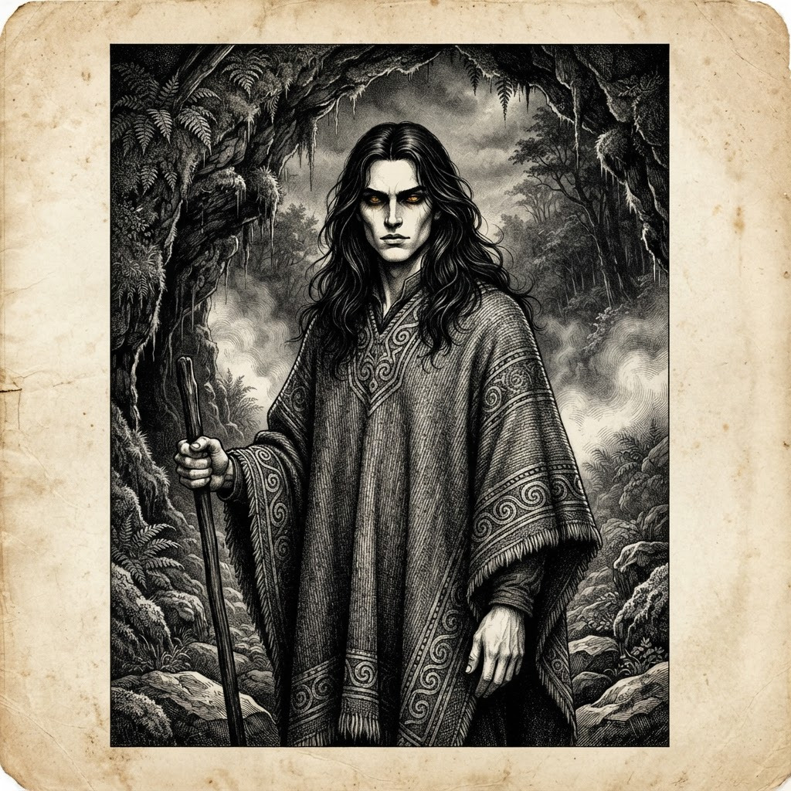
«Neyküyene, el brujo chilote de Quicaví en la Caverna de Quicaví»
El viento soplaba sobre el archipiélago de Chiloé con la fuerza de un lamento antiguo. Las olas, de un azul oscuro casi negro, se estrellaban con furia contra los acantilados de roca volcánica, levantando columnas de espuma helada que empapaban la costa. Era una tierra salvaje, indomable, donde los bosques de alerces milenarios se alzaban como gigantes silenciosos custodiando secretos que el resto del continente había olvidado hacía siglos.
En lo más profundo de la selva valdiviana, oculta tras una cascada que caía como un manto de cristal sobre las rocas cubiertas de musgo denso, se hallaba la Caverna de Quicaví. No era una cueva ordinaria. El aire en su interior era pesado, saturado del olor a tierra mojada, resina de pino y un sutil, metálico aroma a ozono que delataba la presencia de magia antigua. Las paredes de roca basáltica estaban iluminadas de manera fantasmal por parches de liquen bioluminiscente que emitían un resplandor azul pálido, proyectando sombras alargadas que parecían danzar por voluntad propia.
En el centro de esta cámara cavernosa, arrodillado sobre el suelo de tierra apisonada, se encontraba Neyküyene.
Físicamente, parecía un joven mortal en el esplendor de sus veintitantos años. Tenía el cabello negro y espeso, ligeramente ondulado por la humedad perpetua del archipiélago, cayendo sobre una frente pálida. Sus facciones eran afiladas, aristocráticas pero marcadas por la dureza de la vida salvaje. Llevaba puesto un grueso poncho de lana de oveja, tejido a mano e impermeabilizado con grasa animal, adornado en los bordes con grecas mapuches y runas en espiral que simbolizaban el infinito y la protección contra los malos espíritus.
Pero bastaba mirar sus ojos para comprender que Neyküyene no pertenecía al tiempo de los hombres. Sus irises eran de un ámbar profundo, casi dorados, capaces de capturar y reflejar la más mínima mota de luz en la oscuridad absoluta. Eran ojos de depredador, ojos de un ser que no necesitaba parpadear ante el frío polar, ojos que escondían la pesada carga de una inmortalidad no solicitada.
Neyküyene respiró profundamente, dejando que el aire helado llenara sus pulmones, aunque estrictamente hablando, no necesitaba el oxígeno para sobrevivir. Su corazón latía a un ritmo agónico para cualquier médico humano: apenas una pulsación cada varios minutos. Era un mestizo, un híbrido imposible. Hijo de una poderosa machi de la Recta Provincia —la organización secreta de brujos que gobernaba las corrientes espirituales de Chiloé— y de una entidad vampírica, un antiguo noble de la sangre de Caín que había llegado a las costas americanas siglos antes de que los libros de historia lo registraran.
Frente a él, tendido sobre un lecho de helechos machacados, yacía un pudú, el pequeño ciervo endémico de los bosques del sur. El animal respiraba entrecortadamente, con la mirada vidriosa y el hocico manchado de espuma sanguinolenta. En su flanco derecho, tres cortes profundos revelaban el hueso bajo la carne desgarrada; el ataque implacable de un puma hambriento. El pequeño ciervo estaba a minutos, tal vez segundos, de cruzar el umbral hacia el silencio definitivo.
Neyküyene se quitó los pesados guantes de cuero crudo y frotó sus manos largas y pálidas. Las venas del dorso de sus manos eran visibles, de un azul casi translúcido.
—Tranquilo, pequeño caminante del musgo —susurró el brujo, y su voz resonó en la cueva con una profundidad hipnótica, una vibración de barítono que calmaba instintivamente a las bestias—. El ciclo no ha terminado para ti. La tierra aún necesita tus pezuñas marcando los senderos.
Sin dudarlo, Neyküyene colocó sus palmas desnudas directamente sobre la herida abierta, hundiéndolas en la carne caliente y la sangre espesa del pudú. Cerró los ojos dorados y comenzó a buscar dentro de sí mismo el pozo de energía. Ser un sanador no era un acto divino ni un milagro etéreo; era una transacción brutal. La magia de la Recta Provincia dictaba que toda vida debía ser pagada con vida. Para reparar los tejidos destrozados del ciervo, Neyküyene debía inyectar su propia fuerza vital inmortal en el cuerpo del animal moribundo.
Las runas bordadas en su poncho comenzaron a brillar con una débil luz violeta. Bajo sus palmas, un resplandor verde esmeralda comenzó a filtrarse entre sus dedos pálidos, iluminando la cueva con una luz pulsante que seguía el ritmo del débil corazón del ciervo. Neyküyene apretó los dientes. El dolor de la transmutación celular siempre era intenso. Sentía cómo su propia energía bajaba por sus brazos, cómo la linfa de su herencia vampírica se convertía en medicina pura, quemándole las venas como hielo líquido.
Lentamente, ante sus propios ojos, el milagro se consumó. Los músculos desgarrados del pudú comenzaron a retorcerse como serpientes diminutas, tejiéndose entre sí. Los capilares rotos se unieron, deteniendo la hemorragia al instante. La carne abierta se cerró desde el interior hacia afuera, dejando como única evidencia una zona de piel rosada y libre de pelaje que pronto desaparecería.
El ciervo exhaló un fuerte soplido, como si despertara de un sueño profundo, y pateó el aire. Neyküyene retiró las manos rápidamente y se dejó caer hacia atrás, apoyando la espalda contra la roca fría de la cueva. Estaba agotado. El uso de la magia sanadora despertaba el otro lado de su naturaleza: la sed. Sentía la garganta seca como lija y un leve zumbido en los oídos.
El pudú se incorporó tambaleante, lo miró fijamente con sus grandes ojos oscuros, y luego de un instante de reconocimiento mudo, dio media vuelta y corrió hacia la salida de la caverna, perdiéndose en la neblina del bosque exterior.
—De nada —murmuró Neyküyene al vacío de la cueva, limpiando la sangre de sus manos con un trozo de tela.
Se puso de pie, su alta figura recortándose contra la luz de los hongos bioluminiscentes. Caminó hacia el fondo de la caverna, donde un altar natural de piedra servía como mesa. Sobre ella descansaban cuencos de barro cocido, hierbas desecadas colgando del techo, pieles de lobo marino y, en el centro, el Tablón. Era un trozo de madera de alerce negro, completamente tallado con inscripciones que contenían las leyes, las genealogías y los hechizos de los Brujos de Chiloé.
Neyküyene acarició la madera tallada. Llevaba casi un siglo viviendo en absoluta soledad. Había visto a las generaciones de mortales nacer, envejecer y morir en las islas vecinas, mientras él permanecía inalterable, atrapado en un cuerpo que se negaba a decaer. Aceptaba su labor como curandero de los bosques y guardián de los secretos de Quicaví, pero en el silencio abrumador de sus noches inmortales, una pregunta carcomía su mente: ¿Para qué había nacido? ¿Cuál era el propósito de ser un recipiente de vida eterna y poder sanador, si estaba condenado a observar el mundo desde las sombras?
En los anales secretos del Tablón de Quicaví, el episodio de «La soledad de la sangre y el sanador de Quicaví» quedó grabado no como un hecho aislado, sino como parte de los largos recorridos que Neyküyene emprendió a través de las costas, las cordilleras y los mares. El brujo sabía que el tiempo de los inmortales se mide por la distancia que sus pies están dispuestos a recorrer para sostener una promesa. Cada legua caminada bajo la lluvia austral o sobre la escarcha andina dejaba en su poncho de lana una hebra nueva de sal, de ceniza o de polen antiguo.
Impulsado por la necesidad de comprender cómo preservar la memoria de su amada más allá de la ceniza de la hoguera, Neyküyene cruzó en forma de cuervo el canal de Chacao y caminó durante tres semanas hacia el norte, internándose en los bosques lluviosos de Toltén y las colinas de Boroa.
Allí, entre pehuenes milenarios cuyas copas parecían sostener la bóveda estrellada, fue recibido por Millaray de Boroa. La anciana machi no se asustó al percibir el frío vampírico que emanaba de la piel pálida del viajero; por el contrario, le ofreció un cuenco de muday tibio y examinó las cicatrices rúnicas de sus antebrazos.
Mientras el viento cambiaba de dirección sobre las selvas de araucarias de Boroa y la ribera sagrada del río Imperial en el Wallmapu, Neyküyene evocó las palabras que su abuela Huenchumán le había repetido en la infancia frente al fuego de alerce: que en el archipiélago de Chiloé cada cumbre, cada estero y cada ola tiene un espíritu guardián. Al detenerse junto a una cascada oculta entre helechos y arrayanes, Neyküyene inclinó la frente y depositó tres hojas de canelo sobre la corriente cristalina para pedir permiso a Ngen-ko, el espíritu etéreo guardián de las aguas dulces. Cada aldea por la que pasaba —desde los caseríos de tejuelas en Chonchi y Queilen hasta las riberas brumosas del continente— le mostraba la misma verdad: los seres humanos eran frágiles como hojas de otoño, pero su capacidad de amar y de creer era la única fuerza capaz de impedir que el universo se desmoronara hacia el corredor sin nombre.
—La piedra guarda el juramento, hijo de Huenchumán, pero el metal viajero es el que cruza los bolsillos de los hombres —le enseñó Millaray junto al humo azul del canelo sagrado—. Si quieres que ella te reconozca cuando cambie de rostro y de siglo, debes aprender a despertar la resonancia del oro y de la plata.
Durante cuarenta noches en las riberas del río Imperial, Neyküyene aprendió el arte de escuchar el latido mineral de la tierra, preparando los encantamientos que más tarde vincularían la moneda de oro de 1567 y el dije de plata con el hilo invisible del retorno.
En otra etapa de aquella misma estación, cuando las mareas equinocciales abrían grietas visibles en el Velo Místico, los pasos del brujo lo condujeron también hacia los acantilados negros de Quellón Viejo y el estero de Compu, donde volvió a cruzarse el destino de Calku Nahuel, el brujo renegado que había abandonado el Consejo de Quicaví para traficar con sombras del umbral.
No todos los miembros de la Recta Provincia aceptaban la ley del equilibrio dictada por Huenchumán. En los bosques pantanosos de tepuales al sur de Quellón, Neyküyene tuvo que enfrentarse a Calku Nahuel, un hechicero que capturaba duendes de piedra y sílfides de estero para extraerles la chispa de fe y prolongar su propia juventud.
Bajo una tormenta eléctrica que teñía de verde el mar interior, ambos brujos midieron su voluntad sobre las rocas resbaladizas de Punta Lapa. Nahuel intentó encadenar a Neyküyene usando hierros bautizados al revés, buscando arrebatarle su sangre mitad vampírica.
—¡Desperdicias un don de reyes curando ciervos heridos y esperando a una muerta que el humo ya se llevó! —bramó Calku Nahuel entre el trueno—. ¡Con tu sangre podríamos gobernar ambos lados del Velo sin pagar tributo a nadie!
Neyküyene no respondió con odio. Mudó su cuerpo en niebla espesa y luego en lobo marino de pecho plateado, desarmando los sellos de hierro de Nahuel y liberando a las criaturas cautivas. Antes de desterrar al renegado hacia las islas desiertas de las Guaitecas, grabó sobre la roca de Quellón la ley inquebrantable del Tablón: ningún poder es legítimo si no nace del sacrificio propio.
A lo largo de aquella travesía entre las selvas de araucarias de Boroa y la ribera sagrada del río Imperial en el Wallmapu y los acantilados negros de Quellón Viejo y el estero de Compu, el brujo llevó registro minucioso de las plantas medicinales y de las señales del cielo que sólo los antiguos habitantes del sur sabían descifrar. Recogía cortezas de canelo sagrado para limpiar las fiebres del alma, hojas de maqui y murta para aliviar el cansancio de los caminantes, y raíces de pangue que crecían junto a los chorrillos de agua helada. En las noches despejadas, cuando la Cruz del Sur se reflejaba sobre los esteros inmóviles, conversaba en voz baja con las sombras de los alerces, recordando que cada árbol milenario era una columna viva que sostenía el techo invisible del Velo.
Quienes se cruzaron con él en aquellos caminos —arrieros de la cordillera, tejedoras de lana cruda en las islas menores, vigías solitarios de los faros australes o monjes que copiaban crónicas a la luz del sebo— solían recordar años después la figura de aquel viajero alto de poncho oscuro cuyos ojos parecían guardar el reflejo de una hoguera antigua. Nunca pedía oro ni posada; curaba al enfermo que hallaba a su paso, dejaba sobre la mesa una ramita de arrayán o un consejo murmurado a media voz, y desaparecía antes del alba como si la propia camanchaca lo reclamara.
Al caer la medianoche, antes de reanudar la marcha por los senderos que sólo los ojos dorados de un cambiador de formas podían distinguir en la espesura, Neyküyene palpó sobre su pecho el lugar donde el frío vampírico y el calor de la medicina libraban su batalla perpetua. Comprendió entonces que cada viaje, cada curación silenciosa y cada encuentro en los caminos del mundo no eran desvíos de su búsqueda, sino los peldaños necesarios hacia la noche definitiva en que el amor y el sacrificio habrían de fundirse en una sola runa de luz esmeralda.
Cuando las velas cuadradas del galeón Nuestra Señora del Rosario aparecieron por primera vez entre los bancos de niebla del mar interior, todas las criaturas del Velo Místico sintieron un escalofrío que recorrió desde los juncales de Cucao hasta las cumbres nevadas del Michimahuida. Los duendes de las piedras se ocultaron bajo los helechos gigantes y las hadas de la corteza apagaron su fulgor, presintiendo que con los hombres de armadura llegaba también la era del hierro y de los tribunales.
Sin embargo, en medio de aquel presagio sombrío, el corazón de Neyküyene distinguió un pulso diferente: el canto silencioso de la mujer que viajaba en la bodega apretando una moneda de oro balcánico contra su pecho. Desde la primera noche en que la vio caminar bajo el aguacero del muelle de Castro con su pañuelo rojo empapado de salitre, el brujo comprendió que toda su existencia híbrida había sido una larga espera para ese único instante.
—Tú me miras como si ya me hubieras perdido una vez —le dijo ella en voz baja aquella noche en el galpón del puerto, mientras el sebo de la vela chisporroteaba entre las cartas extendidas sobre la madera de alerce—. Y yo te miro como si llevara toda la vida cruzando el mar sólo para encontrar tus ojos en esta orilla.
Así transcurrieron las vigilias vinculadas a «La soledad de la sangre y el sanador de Quicaví» entre las costas de Quicaví, el puerto de Castro y las playas bravas de Cucao. En cada legua del archipiélago, los antiguos signos grabados en la madera de alerce recordaban a los iniciados de la Recta Provincia que la historia del brujo híbrido y de la mujer del pañuelo rojo acababa de encender una mecha que ardería durante cinco centurias enteras.
No podía saberlo aún, pero a miles de kilómetros de distancia, al otro lado del océano que bañaba sus islas, los engranajes del destino habían comenzado a girar. Los imperios europeos estaban construyendo inmensas naves de madera y lona, empujados por la codicia y la fe ciega, listos para cruzar los mares y conquistar el Nuevo Mundo. Y en una de esas naves, encadenada en la oscuridad y sentenciada por tribunales de hombres crueles, viajaba un alma que estaba a punto de darle un sentido definitivo a su eternidad. El amor estaba en camino, y traía consigo el fuego de la herejía.
✦ · ᚱ · ✦

Capítulo 2 — La herencia de la machi
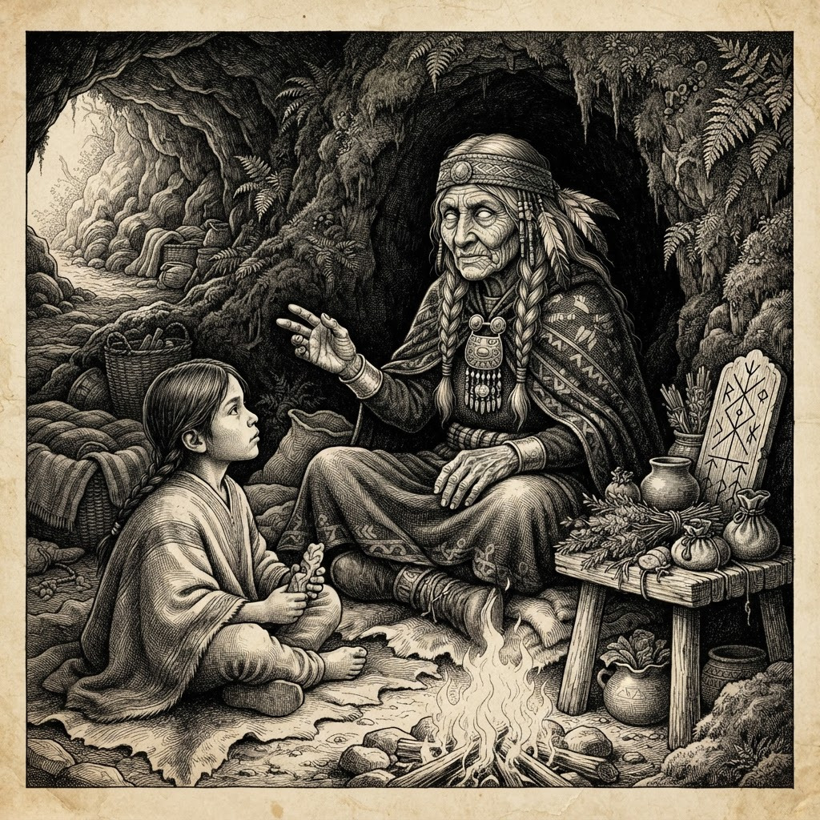
«Huenchumán, la machi más vieja de la Recta Provincia»
La abuela de Neyküyene se llamaba Huenchumán, y era la machi más vieja que la Recta Provincia recordara. Decía que había nacido el mismo año en que el primer alerce del archipiélago echó raíces, y nadie, ni siquiera los vampiros puros de la cordillera, se atrevía a desmentirla. Tenía el rostro curtido como corteza y los ojos blancos de quien ve más con el espíritu que con la carne.
Fue ella quien descubrió lo que el hijo de su nieta cargaba en la sangre. Lo tomó en brazos la noche del parto, olió su cuello, y supo. No dijo nada a la madre, solo le pidió que se lo entregara para criarlo. La madre, que temía al niño pálido que nunca lloraba y cuyos ojos brillaban en la oscuridad, aceptó con alivio. Neyküyene creció creyendo que Huenchumán era su madre, y solo a los doce años supo la verdad.
La machi le enseñó primero lo que más le convenía saber para sobrevivir: el cambio de forma. 'Tu padre te dejó la sed', le dijo una noche frente al fogón, 'y yo te dejaré el don. La sed sin don te mata. El don sin sed te vuelve inútil. Tú tendrás ambos, y por eso serás el más fuerte y el más miserable de los brujos.' Neyküyene no entendió entonces la palabra 'miserable'. La entendería siglos después.
Le enseñó las hierbas: canelo para el corazón, maqui para la sangre, llantén para las heridas, palo santo para los espíritus. Le enseñó que toda cura es un intercambio, que la magia no regala nada, que quien sana se vacía. Y le enseñó, sobre todo, a callar. 'Un brujo que habla de más', decía, 'es un puente que se rompe bajo su propio peso.'
En los anales secretos del Tablón de Quicaví, el episodio de «La herencia de la machi» quedó grabado no como un hecho aislado, sino como parte de los largos recorridos que Neyküyene emprendió a través de las costas, las cordilleras y los mares. El brujo sabía que el tiempo de los inmortales se mide por la distancia que sus pies están dispuestos a recorrer para sostener una promesa. Cada legua caminada bajo la lluvia austral o sobre la escarcha andina dejaba en su poncho de lana una hebra nueva de sal, de ceniza o de polen antiguo.
Cuando el invierno siguiente cubrió de escarcha las tejuelas de Castro, Neyküyene emprendió una marcha solitaria hacia el sur continental, cruzando el golfo del Corcovado hasta los fiordos inexplorados de Aysén. Caminó sobre lenguas de hielo milenario donde el aire era tan puro y cortante que habría congelado los pulmones de cualquier mortal en pocos minutos.
En una catedral de hielo azulado encontró a Kallfü y a una colonia de seres antiguos del Velo que habían elegido dormirse dentro del glaciar antes que presenciar la conquista de los valles.
Mientras el viento cambiaba de dirección sobre los ventisqueros azules de Aysén y las cavernas de hielo del sur profundo, Neyküyene evocó las palabras que su abuela Huenchumán le había repetido en la infancia frente al fuego de alerce: que en el archipiélago de Chiloé cada cumbre, cada estero y cada ola tiene un espíritu guardián. Frente a los escollos donde rompía el mar austral, emergió entre un remolino de espuma dorada El Millalobo, Rey absoluto de los mares sureños, junto a su esposa Huenchula y sus hijos La Pincoya, El Pincoy y La Sirena Chilota, quienes guían la abundancia del mar y las almas hacia El Caleuche. Cada aldea por la que pasaba —desde los caseríos de tejuelas en Chonchi y Queilen hasta las riberas brumosas del continente— le mostraba la misma verdad: los seres humanos eran frágiles como hojas de otoño, pero su capacidad de amar y de creer era la única fuerza capaz de impedir que el universo se desmoronara hacia el corredor sin nombre.
—Dormiremos trescientos inviernos si es preciso —resonó la voz de Kallfü entre las estalactitas transparentes—. Pero si el mundo de arriba olvida nuestros nombres mientras dormimos, nuestro sueño se volverá piedra muerta y caeremos directamente al Pasillo Infinito.
Neyküyene abrió una vena de su muñeca izquierda sobre el hielo vivo y trazó la Runa del Anclaje (ᚦ), dejando su calor híbrido latiendo bajo el ventisquero como una brasa inextinguible que mantendría vivos los sueños de aquellas criaturas hasta la era final.
En otra etapa de aquella misma estación, cuando las mareas equinocciales abrían grietas visibles en el Velo Místico, los pasos del brujo lo condujeron también hacia los acantilados de la Isla Guafo y el cementerio de ballenas blancas, donde volvió a cruzarse el destino de el Capitán Jonás del Caleuche, antiguo lobero de Quellón cuyos huesos brillaban como marfil húmedo bajo su capote de cuero.
Aquella travesía hacia el extremo sur del archipiélago duró nueve noches de temporal cerrado. Neyküyene viajó en la proa de una chalupa velera hasta alcanzar las aguas donde el Pacífico golpea la Isla Guafo sin piedad. Allí, donde ninguna embarcación de madera mortal osaba fondear, emergió el costado de alerce luminoso del Caleuche y la figura alta del Capitán Jonás.
—Has atado tu sangre a una rueda que no perdona, brujo de Quicaví —le dijo el Capitán Jonás mientras sostenía el timón tallado en costilla de cachalote—. Nosotros navegamos entre dos aguas porque aceptamos olvidar nuestro apellido terrestre, pero tú pretendes recordar por dos almas a través de los siglos.
Juntos descendieron a las grutas marinas de Guafo, donde las mareas depositaban el ámbar gris y los restos de los primeros navíos naufragados en el Estrecho de Magallanes. En las paredes de basalto sumergidas a medias, Neyküyene talló runas de resguardo para que los espíritus del mar interior tuvieran un refugio cuando los cañones españoles comenzaran a multiplicar sus fuertes en la costa.
Durante el regreso por el canal de Yal y las islas de Lemuy y Mechuque, Neyküyene curó las quemaduras de sal de los pescadores chonos y escuchó de labios de los ancianos cómo las luces del bosque se retiraban cada año más adentro de la cordillera.
A lo largo de aquella travesía entre los ventisqueros azules de Aysén y las cavernas de hielo del sur profundo y los acantilados de la Isla Guafo y el cementerio de ballenas blancas, el brujo llevó registro minucioso de las plantas medicinales y de las señales del cielo que sólo los antiguos habitantes del sur sabían descifrar. Recogía cortezas de canelo sagrado para limpiar las fiebres del alma, hojas de maqui y murta para aliviar el cansancio de los caminantes, y raíces de pangue que crecían junto a los chorrillos de agua helada. En las noches despejadas, cuando la Cruz del Sur se reflejaba sobre los esteros inmóviles, conversaba en voz baja con las sombras de los alerces, recordando que cada árbol milenario era una columna viva que sostenía el techo invisible del Velo.
Quienes se cruzaron con él en aquellos caminos —arrieros de la cordillera, tejedoras de lana cruda en las islas menores, vigías solitarios de los faros australes o monjes que copiaban crónicas a la luz del sebo— solían recordar años después la figura de aquel viajero alto de poncho oscuro cuyos ojos parecían guardar el reflejo de una hoguera antigua. Nunca pedía oro ni posada; curaba al enfermo que hallaba a su paso, dejaba sobre la mesa una ramita de arrayán o un consejo murmurado a media voz, y desaparecía antes del alba como si la propia camanchaca lo reclamara.
Al caer la medianoche, antes de reanudar la marcha por los senderos que sólo los ojos dorados de un cambiador de formas podían distinguir en la espesura, Neyküyene palpó sobre su pecho el lugar donde el frío vampírico y el calor de la medicina libraban su batalla perpetua. Comprendió entonces que cada viaje, cada curación silenciosa y cada encuentro en los caminos del mundo no eran desvíos de su búsqueda, sino los peldaños necesarios hacia la noche definitiva en que el amor y el sacrificio habrían de fundirse en una sola runa de luz esmeralda.
Después de que el humo de la hoguera de 1568 se disipó sobre la plaza de barro de Castro y el padre Ignacio cerró su breviario creyendo haber extirpado la herejía, Neyküyene recogió en silencio un puñado de ceniza fría mezclada con tierra húmeda. Durante los cuarenta días en que lloró bajo los arrayanes de Dalcahue, ni los vampiros de la cordillera ni los brujos más ancianos del Consejo de Quicaví se atrevieron a interrumpir su duelo.
Cada lágrima que caía de sus ojos dorados quemaba el musgo como si llevara juntas la maldición de la primera sangre y el consuelo del primer llanto del mundo. Fue en la última medianoche de aquel retiro cuando las criaturas del bosque rodearon el claro y le recordaron la ley secreta que ni siquiera la muerte podía revocar: que el alma humana no se destruye en el fuego cuando existe un puente dispuesto a pagar el peaje de su retorno.
De regreso hacia los acantilados occidentales de Cucao, caminando contra el viento huracanado del Pacífico, Neyküyene grabó en su mente cada rasgo del rostro amado, cada inflexión de su risa y cada pliegue del pañuelo rojo, jurando ante las olas negras que ningún siglo pasaría sin que él saliera a buscarla por todos los caminos de la tierra.
Así transcurrieron las vigilias vinculadas a «La herencia de la machi» entre las costas de Quicaví, el puerto de Castro y las playas bravas de Cucao. En cada legua del archipiélago, los antiguos signos grabados en la madera de alerce recordaban a los iniciados de la Recta Provincia que la historia del brujo híbrido y de la mujer del pañuelo rojo acababa de encender una mecha que ardería durante cinco centurias enteras.
Cuando Huenchumán murió —si es que los que viven tanto realmente mueren— lo hizo sentada, mirando el mar, sin quejarse. Le dejó la Caverna de Quicaví, el Tablón y una sola advertencia que Neyküyene grabó en la memoria como una runa: 'Cuidado con amar, hijo. Los puentes no aman. Los puentes sostienen.' Él no sabía aún que la advertencia era una profecía, ni que la desobedecería con toda la voluntad de su vida inmortal.
✦ · ᚱ · ✦

Capítulo 3 — La Recta Provincia y el Tablón
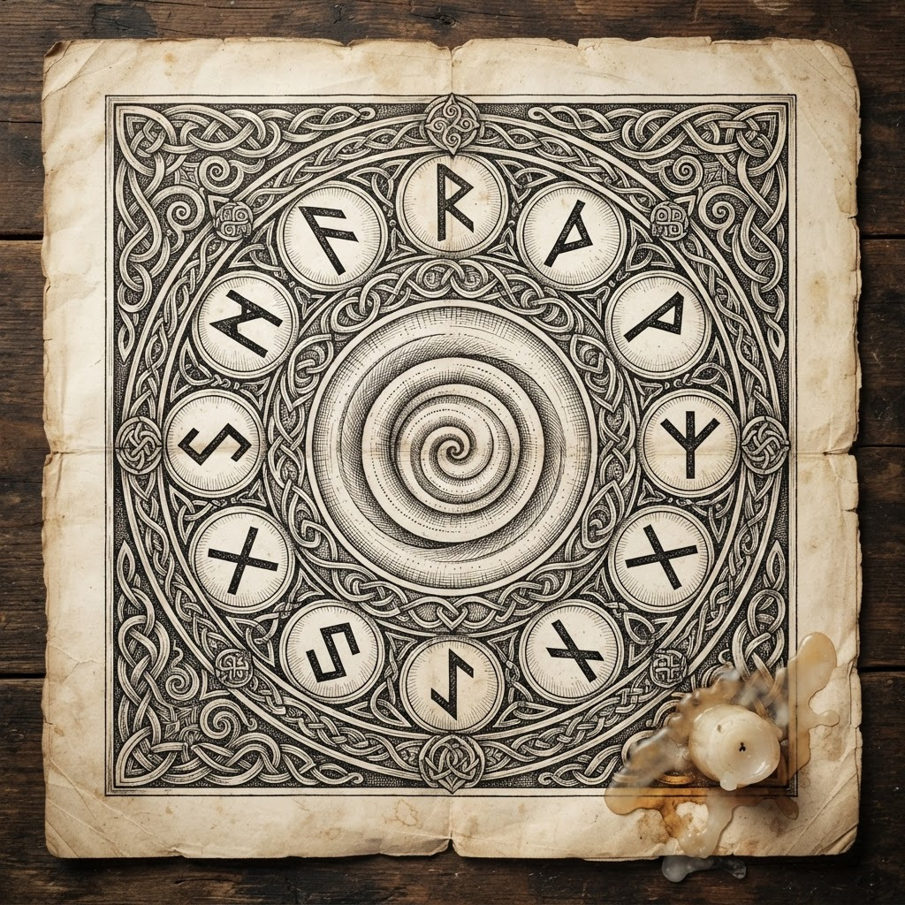
«El Tablón de alerce negro y las runas de la Recta Provincia»
La Recta Provincia no era un reino ni un gobierno. Era un acuerdo entre brujos, un pacto de silencio que mantenía el equilibrio entre lo visible y lo invisible en Chiloé. Se reunían en la Caverna de Quicaví cada luna llena, doce machis y brujos viejos, y leían en el Tablón las leyes que ningún rey humano había escrito.
El Tablón era de alerce negro, tallado a lo largo de generaciones con runas que contenían las genealogías de los brujos, los hechizos permitidos y los prohibidos, y los nombres de los seres mitológicos a quienes se debía respeto. Era, en silencio, la constitución de un mundo que existía paralelo al de los hombres.
Neyküyene fue presentado a la Recta Provincia a los quince años. La machi lo llevó de la mano, cosa que no hacía nunca, y lo sentó frente al Tablón. Los doce lo miraron. Algunos, los más viejos, olfatearon el aire y sintieron la sangre de Caín. Hubo murmullos. Un brujo de Dalcahue dijo que un híbrido no debía sentarse entre los puros. Huenchumán respondió con una sola frase: 'Él será el puente. Y ustedes lo necesitarán más de lo que él los necesita a ustedes.' Nadie volvió a objetar.
A partir de esa noche, Neyküyene tuvo voz y voto en la Recta Provincia, aunque era el más joven por un siglo. Aprendió los favores: cómo pedir a las hadas que trajeran lluvia, cómo rogar a los duendes que devolvieran un animal perdido, cómo pactar con los vampiros puros para que no cazaran en las islas. Aprendió que cada favor era una deuda, y que las deudas en Chiloé se cobraban con sangre, con años o con almas.
En los anales secretos del Tablón de Quicaví, el episodio de «La Recta Provincia y el Tablón» quedó grabado no como un hecho aislado, sino como parte de los largos recorridos que Neyküyene emprendió a través de las costas, las cordilleras y los mares. El brujo sabía que el tiempo de los inmortales se mide por la distancia que sus pies están dispuestos a recorrer para sostener una promesa. Cada legua caminada bajo la lluvia austral o sobre la escarcha andina dejaba en su poncho de lana una hebra nueva de sal, de ceniza o de polen antiguo.
No todos los miembros de la Recta Provincia aceptaban la ley del equilibrio dictada por Huenchumán. En los bosques pantanosos de tepuales al sur de Quellón, Neyküyene tuvo que enfrentarse a Calku Nahuel, un hechicero que capturaba duendes de piedra y sílfides de estero para extraerles la chispa de fe y prolongar su propia juventud.
Bajo una tormenta eléctrica que teñía de verde el mar interior, ambos brujos midieron su voluntad sobre las rocas resbaladizas de Punta Lapa. Nahuel intentó encadenar a Neyküyene usando hierros bautizados al revés, buscando arrebatarle su sangre mitad vampírica.
Mientras el viento cambiaba de dirección sobre los acantilados negros de Quellón Viejo y el estero de Compu, Neyküyene evocó las palabras que su abuela Huenchumán le había repetido en la infancia frente al fuego de alerce: que en el archipiélago de Chiloé cada cumbre, cada estero y cada ola tiene un espíritu guardián. En la penumbra húmeda de los bosques de helechos y tepúes de Chiloé, Neyküyene sintió la presencia ancestral de El Trauco con su traje de quelly y hacha de piedra, de La Fiura en las ciénagas brumosas y el retumbar de El Camahueto abriendo esteros con su cuerno dorado hacia el mar. Cada aldea por la que pasaba —desde los caseríos de tejuelas en Chonchi y Queilen hasta las riberas brumosas del continente— le mostraba la misma verdad: los seres humanos eran frágiles como hojas de otoño, pero su capacidad de amar y de creer era la única fuerza capaz de impedir que el universo se desmoronara hacia el corredor sin nombre.
—¡Desperdicias un don de reyes curando ciervos heridos y esperando a una muerta que el humo ya se llevó! —bramó Calku Nahuel entre el trueno—. ¡Con tu sangre podríamos gobernar ambos lados del Velo sin pagar tributo a nadie!
Neyküyene no respondió con odio. Mudó su cuerpo en niebla espesa y luego en lobo marino de pecho plateado, desarmando los sellos de hierro de Nahuel y liberando a las criaturas cautivas. Antes de desterrar al renegado hacia las islas desiertas de las Guaitecas, grabó sobre la roca de Quellón la ley inquebrantable del Tablón: ningún poder es legítimo si no nace del sacrificio propio.
En otra etapa de aquella misma estación, cuando las mareas equinocciales abrían grietas visibles en el Velo Místico, los pasos del brujo lo condujeron también hacia las selvas de araucarias de Boroa y la ribera sagrada del río Imperial en el Wallmapu, donde volvió a cruzarse el destino de la machi Millaray de Boroa, guardiana del rehue de ceniza y custodia de los cantos de metal y agua.
Impulsado por la necesidad de comprender cómo preservar la memoria de su amada más allá de la ceniza de la hoguera, Neyküyene cruzó en forma de cuervo el canal de Chacao y caminó durante tres semanas hacia el norte, internándose en los bosques lluviosos de Toltén y las colinas de Boroa.
Allí, entre pehuenes milenarios cuyas copas parecían sostener la bóveda estrellada, fue recibido por Millaray de Boroa. La anciana machi no se asustó al percibir el frío vampírico que emanaba de la piel pálida del viajero; por el contrario, le ofreció un cuenco de muday tibio y examinó las cicatrices rúnicas de sus antebrazos.
—La piedra guarda el juramento, hijo de Huenchumán, pero el metal viajero es el que cruza los bolsillos de los hombres —le enseñó Millaray junto al humo azul del canelo sagrado—. Si quieres que ella te reconozca cuando cambie de rostro y de siglo, debes aprender a despertar la resonancia del oro y de la plata.
Durante cuarenta noches en las riberas del río Imperial, Neyküyene aprendió el arte de escuchar el latido mineral de la tierra, preparando los encantamientos que más tarde vincularían la moneda de oro de 1567 y el dije de plata con el hilo invisible del retorno.
A lo largo de aquella travesía entre los acantilados negros de Quellón Viejo y el estero de Compu y las selvas de araucarias de Boroa y la ribera sagrada del río Imperial en el Wallmapu, el brujo llevó registro minucioso de las plantas medicinales y de las señales del cielo que sólo los antiguos habitantes del sur sabían descifrar. Recogía cortezas de canelo sagrado para limpiar las fiebres del alma, hojas de maqui y murta para aliviar el cansancio de los caminantes, y raíces de pangue que crecían junto a los chorrillos de agua helada. En las noches despejadas, cuando la Cruz del Sur se reflejaba sobre los esteros inmóviles, conversaba en voz baja con las sombras de los alerces, recordando que cada árbol milenario era una columna viva que sostenía el techo invisible del Velo.
Quienes se cruzaron con él en aquellos caminos —arrieros de la cordillera, tejedoras de lana cruda en las islas menores, vigías solitarios de los faros australes o monjes que copiaban crónicas a la luz del sebo— solían recordar años después la figura de aquel viajero alto de poncho oscuro cuyos ojos parecían guardar el reflejo de una hoguera antigua. Nunca pedía oro ni posada; curaba al enfermo que hallaba a su paso, dejaba sobre la mesa una ramita de arrayán o un consejo murmurado a media voz, y desaparecía antes del alba como si la propia camanchaca lo reclamara.
Al caer la medianoche, antes de reanudar la marcha por los senderos que sólo los ojos dorados de un cambiador de formas podían distinguir en la espesura, Neyküyene palpó sobre su pecho el lugar donde el frío vampírico y el calor de la medicina libraban su batalla perpetua. Comprendió entonces que cada viaje, cada curación silenciosa y cada encuentro en los caminos del mundo no eran desvíos de su búsqueda, sino los peldaños necesarios hacia la noche definitiva en que el amor y el sacrificio habrían de fundirse en una sola runa de luz esmeralda.
En los días antiguos de la Recta Provincia, antes de que las campanas de bronce del fuerte de Castro dividieran las horas en rezos y toques de queda, el tiempo del archipiélago se medía por la respiración de las mareas —las grandes pilcanes de equinoccio— y por el florecimiento de la quila en los montes. Neyküyene caminaba descalzo sobre las piedras húmedas de Quicaví escuchando cómo las raíces de las tepas y de los coigües conversaban bajo el barro negro.
—Un brujo que no escucha lo que calla la piedra jamás podrá leer el Tablón —le había advertido Huenchumán mientras molía hojas de laurel sagrado y corteza de drimys en su mortero de granito—. Tu sangre paterna quiere correr deprisa, como el hambre del lobo en invierno; pero tu sangre de machi debe aprender la paciencia del alerce, que tarda mil años en levantar su copa hacia las estrellas y jamás olvida dónde hundió su primera semilla.
Aquella enseñanza acompañó a Neyküyene en cada uno de sus recorridos por Dalcahue, Tenaún, Quemchi y las islas interiores. Cuando curaba la fiebre de un niño huilliche o cerraba la fractura de un pescador arrastrado por la corriente del canal, sentía cómo su propia fuerza inmortal se desprendía en hilos tibios de color esmeralda mientras en el fondo de su garganta despertaba la sed helada de la estirpe de Caín, obligándolo a internarse después en la lluvia para apaciguar el latido oscuro de sus venas.
Así transcurrieron las vigilias vinculadas a «La Recta Provincia y el Tablón» entre las costas de Quicaví, el puerto de Castro y las playas bravas de Cucao. En cada legua del archipiélago, los antiguos signos grabados en la madera de alerce recordaban a los iniciados de la Recta Provincia que la historia del brujo híbrido y de la mujer del pañuelo rojo acababa de encender una mecha que ardería durante cinco centurias enteras.
Fue en la Recta Provincia donde escuchó por primera vez la palabra 'Pasillo Infinito'. Un brujo de Quellón la pronunció al hablar de un hada que se había desvanecido porque nadie ya le dejaba ofrendas. 'Cayó al Pasillo', dijo, y el silencio que siguió fue el más largo que Neyküyene recordaría hasta la noche, siglos después, en que él mismo se disolvería para que nadie más cayera.
✦ · ᚱ · ✦

Capítulo 4 — El primer cambio de forma
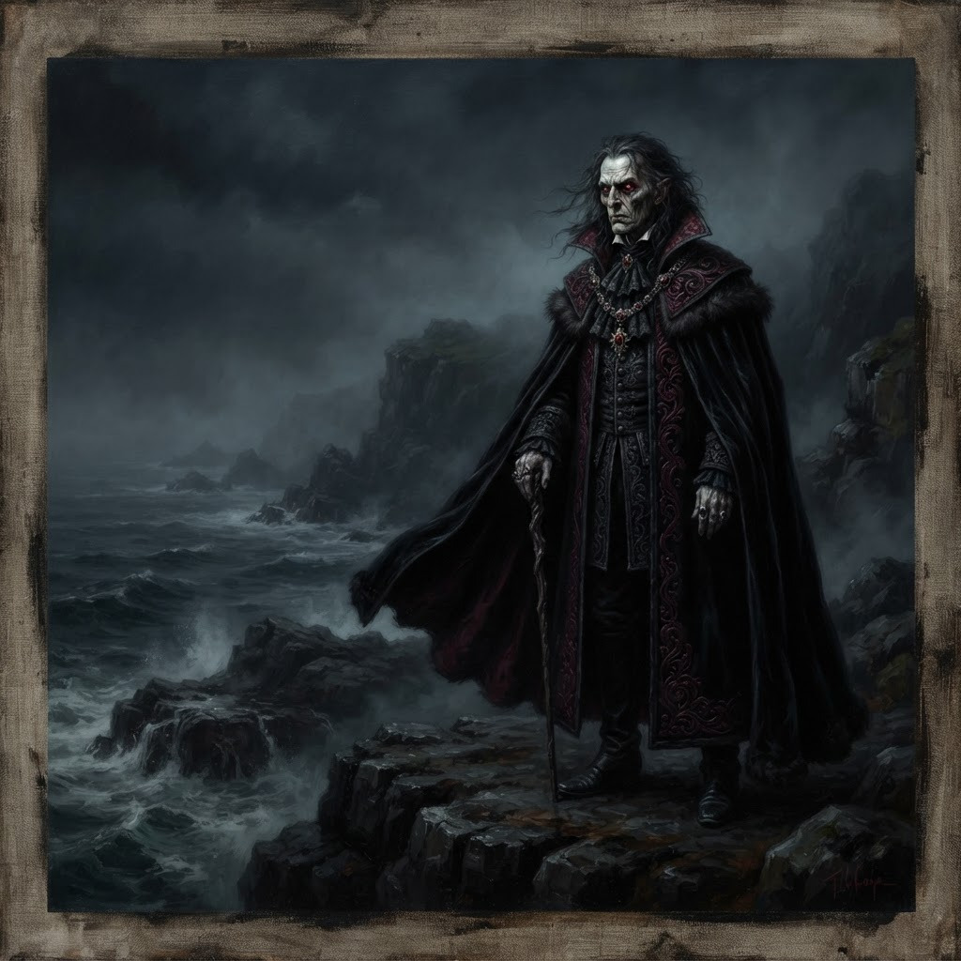
«El primer cambio de forma en la espesura austral»
Huenchumán lo llevó a la playa de Cucao el día que le enseñó el cambio. No la cueva, la playa: la arena negra donde la niebla nace del mar. 'Aquí es fácil', le dijo. 'La niebla ya está medio hecha. Tú solo tienes que dejar que te entre.'
Neyküyene cerró los ojos. Sintió el frío del mar, el peso de la humedad, y por un instante horrible, dejó de sentir sus dedos. El pánico lo golpeó. Quiso gritar, pero la niebla no tiene boca. La machi le habló desde muy lejos: 'No luches. El que lucha se rompe. El que se entrega se transforma.'
Se entregó. Y se convirtió en niebla. Vio su propio cuerpo disolverse en un manto gris que el viento del mar arrastró sobre las olas. Fue, por primera vez, todo y nada a la vez. Sintió lo que sentiría cinco siglos después, al disolverse por la mujer que amaba: que dejar de ser uno mismo puede ser, si hay razón, una forma de quedarse.
Volvió a su forma humana temblando, con la ropa empapada y los ojos dorados llenos de una luz nueva. '¿Cuánto duré?', preguntó. La machi sonrió por primera y última vez que él recordara. 'Lo suficiente para saber que volverás a hacerlo. Y lo suficiente para saber que un día no querrás volver.'
En los anales secretos del Tablón de Quicaví, el episodio de «El primer cambio de forma» quedó grabado no como un hecho aislado, sino como parte de los largos recorridos que Neyküyene emprendió a través de las costas, las cordilleras y los mares. El brujo sabía que el tiempo de los inmortales se mide por la distancia que sus pies están dispuestos a recorrer para sostener una promesa. Cada legua caminada bajo la lluvia austral o sobre la escarcha andina dejaba en su poncho de lana una hebra nueva de sal, de ceniza o de polen antiguo.
Aquella travesía hacia el extremo sur del archipiélago duró nueve noches de temporal cerrado. Neyküyene viajó en la proa de una chalupa velera hasta alcanzar las aguas donde el Pacífico golpea la Isla Guafo sin piedad. Allí, donde ninguna embarcación de madera mortal osaba fondear, emergió el costado de alerce luminoso del Caleuche y la figura alta del Capitán Jonás.
—Has atado tu sangre a una rueda que no perdona, brujo de Quicaví —le dijo el Capitán Jonás mientras sostenía el timón tallado en costilla de cachalote—. Nosotros navegamos entre dos aguas porque aceptamos olvidar nuestro apellido terrestre, pero tú pretendes recordar por dos almas a través de los siglos.
Mientras el viento cambiaba de dirección sobre los acantilados de la Isla Guafo y el cementerio de ballenas blancas, Neyküyene evocó las palabras que su abuela Huenchumán le había repetido en la infancia frente al fuego de alerce: que en el archipiélago de Chiloé cada cumbre, cada estero y cada ola tiene un espíritu guardián. Bajo la mirada cósmica de Ngenechen, el Espíritu Supremo huilliche que rige el sol, la luna, la tierra y las estrellas, tanto los Brujos de Chiloé con su Macuñ luminoso como La Voladora y el Invunche de la Caverna de Quicaví guardaron memoria eterna del camino de Neyküyene. Cada aldea por la que pasaba —desde los caseríos de tejuelas en Chonchi y Queilen hasta las riberas brumosas del continente— le mostraba la misma verdad: los seres humanos eran frágiles como hojas de otoño, pero su capacidad de amar y de creer era la única fuerza capaz de impedir que el universo se desmoronara hacia el corredor sin nombre.
Juntos descendieron a las grutas marinas de Guafo, donde las mareas depositaban el ámbar gris y los restos de los primeros navíos naufragados en el Estrecho de Magallanes. En las paredes de basalto sumergidas a medias, Neyküyene talló runas de resguardo para que los espíritus del mar interior tuvieran un refugio cuando los cañones españoles comenzaran a multiplicar sus fuertes en la costa.
Durante el regreso por el canal de Yal y las islas de Lemuy y Mechuque, Neyküyene curó las quemaduras de sal de los pescadores chonos y escuchó de labios de los ancianos cómo las luces del bosque se retiraban cada año más adentro de la cordillera.
En otra etapa de aquella misma estación, cuando las mareas equinocciales abrían grietas visibles en el Velo Místico, los pasos del brujo lo condujeron también hacia los ventisqueros azules de Aysén y las cavernas de hielo del sur profundo, donde volvió a cruzarse el destino de Kallfü, el espíritu guardián de los glaciares australes, cuya voz sonaba como el crujido de un témpano al partirse.
Cuando el invierno siguiente cubrió de escarcha las tejuelas de Castro, Neyküyene emprendió una marcha solitaria hacia el sur continental, cruzando el golfo del Corcovado hasta los fiordos inexplorados de Aysén. Caminó sobre lenguas de hielo milenario donde el aire era tan puro y cortante que habría congelado los pulmones de cualquier mortal en pocos minutos.
En una catedral de hielo azulado encontró a Kallfü y a una colonia de seres antiguos del Velo que habían elegido dormirse dentro del glaciar antes que presenciar la conquista de los valles.
—Dormiremos trescientos inviernos si es preciso —resonó la voz de Kallfü entre las estalactitas transparentes—. Pero si el mundo de arriba olvida nuestros nombres mientras dormimos, nuestro sueño se volverá piedra muerta y caeremos directamente al Pasillo Infinito.
Neyküyene abrió una vena de su muñeca izquierda sobre el hielo vivo y trazó la Runa del Anclaje (ᚦ), dejando su calor híbrido latiendo bajo el ventisquero como una brasa inextinguible que mantendría vivos los sueños de aquellas criaturas hasta la era final.
A lo largo de aquella travesía entre los acantilados de la Isla Guafo y el cementerio de ballenas blancas y los ventisqueros azules de Aysén y las cavernas de hielo del sur profundo, el brujo llevó registro minucioso de las plantas medicinales y de las señales del cielo que sólo los antiguos habitantes del sur sabían descifrar. Recogía cortezas de canelo sagrado para limpiar las fiebres del alma, hojas de maqui y murta para aliviar el cansancio de los caminantes, y raíces de pangue que crecían junto a los chorrillos de agua helada. En las noches despejadas, cuando la Cruz del Sur se reflejaba sobre los esteros inmóviles, conversaba en voz baja con las sombras de los alerces, recordando que cada árbol milenario era una columna viva que sostenía el techo invisible del Velo.
Quienes se cruzaron con él en aquellos caminos —arrieros de la cordillera, tejedoras de lana cruda en las islas menores, vigías solitarios de los faros australes o monjes que copiaban crónicas a la luz del sebo— solían recordar años después la figura de aquel viajero alto de poncho oscuro cuyos ojos parecían guardar el reflejo de una hoguera antigua. Nunca pedía oro ni posada; curaba al enfermo que hallaba a su paso, dejaba sobre la mesa una ramita de arrayán o un consejo murmurado a media voz, y desaparecía antes del alba como si la propia camanchaca lo reclamara.
Al caer la medianoche, antes de reanudar la marcha por los senderos que sólo los ojos dorados de un cambiador de formas podían distinguir en la espesura, Neyküyene palpó sobre su pecho el lugar donde el frío vampírico y el calor de la medicina libraban su batalla perpetua. Comprendió entonces que cada viaje, cada curación silenciosa y cada encuentro en los caminos del mundo no eran desvíos de su búsqueda, sino los peldaños necesarios hacia la noche definitiva en que el amor y el sacrificio habrían de fundirse en una sola runa de luz esmeralda.
Cuando las velas cuadradas del galeón Nuestra Señora del Rosario aparecieron por primera vez entre los bancos de niebla del mar interior, todas las criaturas del Velo Místico sintieron un escalofrío que recorrió desde los juncales de Cucao hasta las cumbres nevadas del Michimahuida. Los duendes de las piedras se ocultaron bajo los helechos gigantes y las hadas de la corteza apagaron su fulgor, presintiendo que con los hombres de armadura llegaba también la era del hierro y de los tribunales.
Sin embargo, en medio de aquel presagio sombrío, el corazón de Neyküyene distinguió un pulso diferente: el canto silencioso de la mujer que viajaba en la bodega apretando una moneda de oro balcánico contra su pecho. Desde la primera noche en que la vio caminar bajo el aguacero del muelle de Castro con su pañuelo rojo empapado de salitre, el brujo comprendió que toda su existencia híbrida había sido una larga espera para ese único instante.
—Tú me miras como si ya me hubieras perdido una vez —le dijo ella en voz baja aquella noche en el galpón del puerto, mientras el sebo de la vela chisporroteaba entre las cartas extendidas sobre la madera de alerce—. Y yo te miro como si llevara toda la vida cruzando el mar sólo para encontrar tus ojos en esta orilla.
Así transcurrieron las vigilias vinculadas a «El primer cambio de forma» entre las costas de Quicaví, el puerto de Castro y las playas bravas de Cucao. En cada legua del archipiélago, los antiguos signos grabados en la madera de alerce recordaban a los iniciados de la Recta Provincia que la historia del brujo híbrido y de la mujer del pañuelo rojo acababa de encender una mecha que ardería durante cinco centurias enteras.
Esa noche, Neyküyene se quedó en la playa hasta el amanecer, mirando la niebla que él había sido. No sabía que esa niebla, un día, sería el último refugio de su amor, ni que la runa del cambio de forma sería la primera que tallaría en la roca de Cucao para traer de vuelta a la mujer que aún no conocía.
✦ · ᚱ · ✦

Acto II — El Barco y el Primer Encuentro
─── ᚠ ᚢ ᚦ ᚨ ᚱ ───

Capítulo 5 — La travesía de la mujer sin nombre
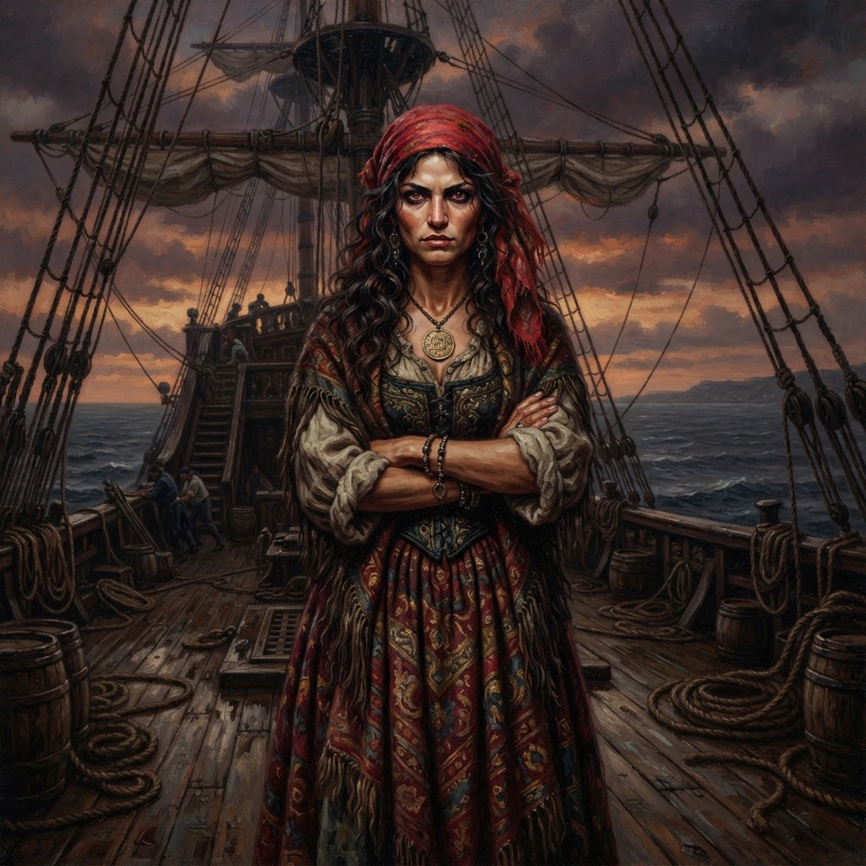
«La travesía de la mujer sin nombre en el galeón Nuestra Señora del Rosario»
La mujer no recordaba el rostro de su madre, pero recordaba el olor: a pan recién hecho y a hierro caliente, el olor de las forjas ambulantes de su pueblo. Recordaba también el día en que los soldados del rey llegaron al campamento de Sevilla y los subieron a la fuerza a carretas que olían a paja y a miedo.
Su abuela, la vieja que le había dibujado la runa del retorno en la palma, le entregó la moneda de oro antes de que la separaran. 'Esta moneda', le dijo, 'es más antigua que cualquier rey. Te llevará a donde tienes que ir, y te traerá de vuelta cuando creas que no hay vuelta.' La mujer no entendió entonces. Entendió siglos después, en cada vida, al ver la moneda brillar en un cuello que no era el suyo.
El galeón se llamaba Nuestra Señora del Rosario, un nombre que a ella le pareció una burla. La encerraron con los suyos en la bodega, entre barriles de agua rancia y sacos de harina podrida. Allí aprendió a leer las cartas a oscuras, al tacto, porque la luz no llegaba. Allí aprendió también que ver el futuro en un barco de condenados es una maldición: sabía quién moriría de fiebre antes de que tosiera, y no podía hacer nada.
Una noche, una tempestad casi hunde el galeón. La mujer, agarrada al mástil de la bodega, barajó las cartas una última vez y vio algo que no había visto antes: una isla al sur del mundo, cubierta de niebla, donde un hombre de ojos dorados la esperaba sin saber que la esperaba. 'Ahí está mi muerte', pensó. Y también, sin saber por qué: 'Ahí está mi vida.'
En los anales secretos del Tablón de Quicaví, el episodio de «La travesía de la mujer sin nombre» quedó grabado no como un hecho aislado, sino como parte de los largos recorridos que Neyküyene emprendió a través de las costas, las cordilleras y los mares. El brujo sabía que el tiempo de los inmortales se mide por la distancia que sus pies están dispuestos a recorrer para sostener una promesa. Cada legua caminada bajo la lluvia austral o sobre la escarcha andina dejaba en su poncho de lana una hebra nueva de sal, de ceniza o de polen antiguo.
No todos los miembros de la Recta Provincia aceptaban la ley del equilibrio dictada por Huenchumán. En los bosques pantanosos de tepuales al sur de Quellón, Neyküyene tuvo que enfrentarse a Calku Nahuel, un hechicero que capturaba duendes de piedra y sílfides de estero para extraerles la chispa de fe y prolongar su propia juventud.
Bajo una tormenta eléctrica que teñía de verde el mar interior, ambos brujos midieron su voluntad sobre las rocas resbaladizas de Punta Lapa. Nahuel intentó encadenar a Neyküyene usando hierros bautizados al revés, buscando arrebatarle su sangre mitad vampírica.
Mientras el viento cambiaba de dirección sobre los acantilados negros de Quellón Viejo y el estero de Compu, Neyküyene evocó las palabras que su abuela Huenchumán le había repetido en la infancia frente al fuego de alerce: que en el archipiélago de Chiloé cada cumbre, cada estero y cada ola tiene un espíritu guardián. En las cumbres azules que dominaban el horizonte de la Isla Grande, Neyküyene sintió el latido pétreo de Ten Ten Vilu (Trentren Vilu), la serpiente sabia de escamas de piedra y vegetación que en el principio de los tiempos elevó los cerros para salvar a la humanidad frente a las aguas de Cai Cai Vilu (Caicai Vilu). Cada aldea por la que pasaba —desde los caseríos de tejuelas en Chonchi y Queilen hasta las riberas brumosas del continente— le mostraba la misma verdad: los seres humanos eran frágiles como hojas de otoño, pero su capacidad de amar y de creer era la única fuerza capaz de impedir que el universo se desmoronara hacia el corredor sin nombre.
—¡Desperdicias un don de reyes curando ciervos heridos y esperando a una muerta que el humo ya se llevó! —bramó Calku Nahuel entre el trueno—. ¡Con tu sangre podríamos gobernar ambos lados del Velo sin pagar tributo a nadie!
Neyküyene no respondió con odio. Mudó su cuerpo en niebla espesa y luego en lobo marino de pecho plateado, desarmando los sellos de hierro de Nahuel y liberando a las criaturas cautivas. Antes de desterrar al renegado hacia las islas desiertas de las Guaitecas, grabó sobre la roca de Quellón la ley inquebrantable del Tablón: ningún poder es legítimo si no nace del sacrificio propio.
En otra etapa de aquella misma estación, cuando las mareas equinocciales abrían grietas visibles en el Velo Místico, los pasos del brujo lo condujeron también hacia las selvas de araucarias de Boroa y la ribera sagrada del río Imperial en el Wallmapu, donde volvió a cruzarse el destino de la machi Millaray de Boroa, guardiana del rehue de ceniza y custodia de los cantos de metal y agua.
Impulsado por la necesidad de comprender cómo preservar la memoria de su amada más allá de la ceniza de la hoguera, Neyküyene cruzó en forma de cuervo el canal de Chacao y caminó durante tres semanas hacia el norte, internándose en los bosques lluviosos de Toltén y las colinas de Boroa.
Allí, entre pehuenes milenarios cuyas copas parecían sostener la bóveda estrellada, fue recibido por Millaray de Boroa. La anciana machi no se asustó al percibir el frío vampírico que emanaba de la piel pálida del viajero; por el contrario, le ofreció un cuenco de muday tibio y examinó las cicatrices rúnicas de sus antebrazos.
—La piedra guarda el juramento, hijo de Huenchumán, pero el metal viajero es el que cruza los bolsillos de los hombres —le enseñó Millaray junto al humo azul del canelo sagrado—. Si quieres que ella te reconozca cuando cambie de rostro y de siglo, debes aprender a despertar la resonancia del oro y de la plata.
Durante cuarenta noches en las riberas del río Imperial, Neyküyene aprendió el arte de escuchar el latido mineral de la tierra, preparando los encantamientos que más tarde vincularían la moneda de oro de 1567 y el dije de plata con el hilo invisible del retorno.
A lo largo de aquella travesía entre los acantilados negros de Quellón Viejo y el estero de Compu y las selvas de araucarias de Boroa y la ribera sagrada del río Imperial en el Wallmapu, el brujo llevó registro minucioso de las plantas medicinales y de las señales del cielo que sólo los antiguos habitantes del sur sabían descifrar. Recogía cortezas de canelo sagrado para limpiar las fiebres del alma, hojas de maqui y murta para aliviar el cansancio de los caminantes, y raíces de pangue que crecían junto a los chorrillos de agua helada. En las noches despejadas, cuando la Cruz del Sur se reflejaba sobre los esteros inmóviles, conversaba en voz baja con las sombras de los alerces, recordando que cada árbol milenario era una columna viva que sostenía el techo invisible del Velo.
Quienes se cruzaron con él en aquellos caminos —arrieros de la cordillera, tejedoras de lana cruda en las islas menores, vigías solitarios de los faros australes o monjes que copiaban crónicas a la luz del sebo— solían recordar años después la figura de aquel viajero alto de poncho oscuro cuyos ojos parecían guardar el reflejo de una hoguera antigua. Nunca pedía oro ni posada; curaba al enfermo que hallaba a su paso, dejaba sobre la mesa una ramita de arrayán o un consejo murmurado a media voz, y desaparecía antes del alba como si la propia camanchaca lo reclamara.
Al caer la medianoche, antes de reanudar la marcha por los senderos que sólo los ojos dorados de un cambiador de formas podían distinguir en la espesura, Neyküyene palpó sobre su pecho el lugar donde el frío vampírico y el calor de la medicina libraban su batalla perpetua. Comprendió entonces que cada viaje, cada curación silenciosa y cada encuentro en los caminos del mundo no eran desvíos de su búsqueda, sino los peldaños necesarios hacia la noche definitiva en que el amor y el sacrificio habrían de fundirse en una sola runa de luz esmeralda.
Cuando las velas cuadradas del galeón Nuestra Señora del Rosario aparecieron por primera vez entre los bancos de niebla del mar interior, todas las criaturas del Velo Místico sintieron un escalofrío que recorrió desde los juncales de Cucao hasta las cumbres nevadas del Michimahuida. Los duendes de las piedras se ocultaron bajo los helechos gigantes y las hadas de la corteza apagaron su fulgor, presintiendo que con los hombres de armadura llegaba también la era del hierro y de los tribunales.
Sin embargo, en medio de aquel presagio sombrío, el corazón de Neyküyene distinguió un pulso diferente: el canto silencioso de la mujer que viajaba en la bodega apretando una moneda de oro balcánico contra su pecho. Desde la primera noche en que la vio caminar bajo el aguacero del muelle de Castro con su pañuelo rojo empapado de salitre, el brujo comprendió que toda su existencia híbrida había sido una larga espera para ese único instante.
—Tú me miras como si ya me hubieras perdido una vez —le dijo ella en voz baja aquella noche en el galpón del puerto, mientras el sebo de la vela chisporroteaba entre las cartas extendidas sobre la madera de alerce—. Y yo te miro como si llevara toda la vida cruzando el mar sólo para encontrar tus ojos en esta orilla.
Así transcurrieron las vigilias vinculadas a «La travesía de la mujer sin nombre» entre las costas de Quicaví, el puerto de Castro y las playas bravas de Cucao. En cada legua del archipiélago, los antiguos signos grabados en la madera de alerce recordaban a los iniciados de la Recta Provincia que la historia del brujo híbrido y de la mujer del pañuelo rojo acababa de encender una mecha que ardería durante cinco centurias enteras.
Cuando el barco dobló el Cabo y el frío del sur les caló los huesos, la mujer supo que la isla se acercaba. Apretó la moneda de oro contra el pecho y, por primera vez en la travesía, no leyó las cartas. No quiso saber cómo terminaría. Solo quiso, por una vez, llegar sin saber.
✦ · ᚱ · ✦

Capítulo 6 — El barco que cruzaba el océano
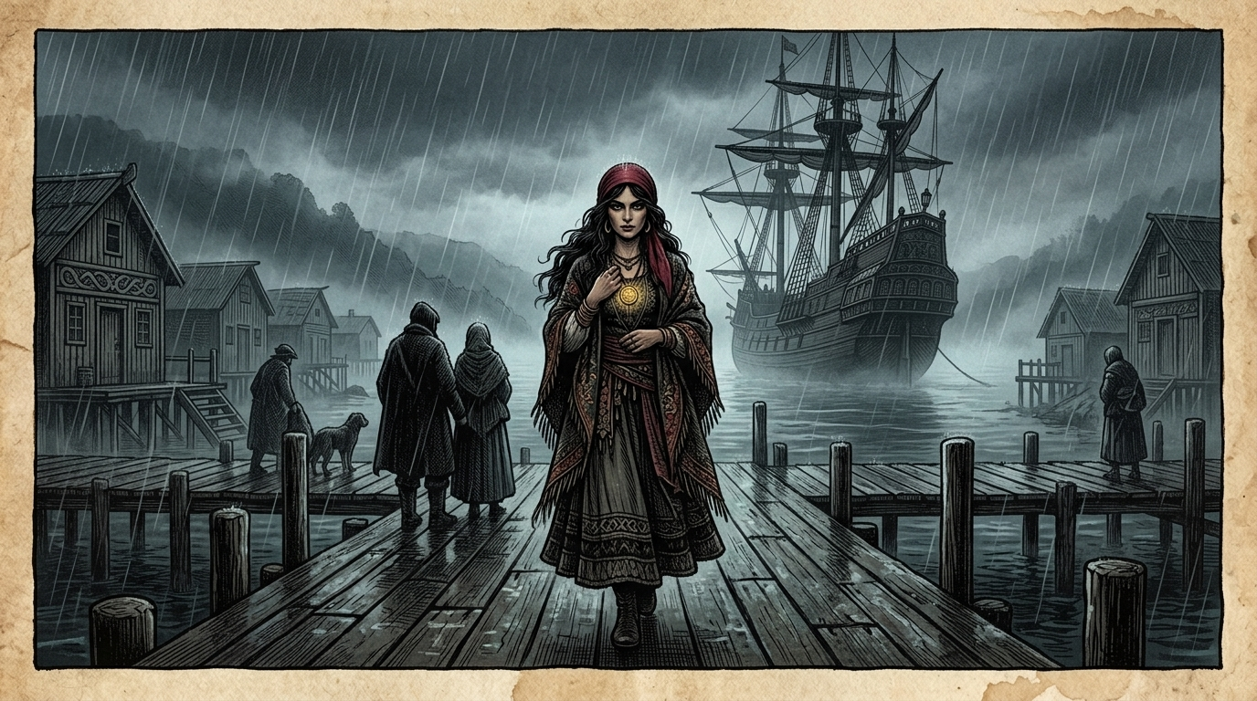
«El Galeón y la Llegada: La mujer gitana en el puerto de Castro con su pañuelo rojo y la moneda de oro (1567)»
Fue en 1567, o tal vez 1568 — los brujos chilotes nunca llevaron bien las fechas de los hombres. Un galeón español dobló el Cabo de Hornos con el viento en contra y la peste a bordo. Venía de Cádiz, decían, y traía colonos, soldados, sacerdotes y, entre la carga humana, un pueblo que nadie quería pero todos llevaban: los gitanos.
Neyküyene había ido al puerto de Castro no por el barco, sino por la sed. Llevaba tres noches sin alimentarse y el mar le daba vértigo. Pero al acercarse al muelle, algo lo detuvo. No fue un sonido, no fue un olor. Fue una ausencia. Una ausencia tan perfecta que parecía una presencia.
Entre los desembarcantes, una mujer caminaba con las muñecas atadas pero la cabeza en alto. Llevaba un pañuelo rojo sobre el cabello oscuro, y en el cuello, una moneda de oro que brillaba más que todas las cruces de los sacerdotes. Sus ojos eran del color del vino que Neyküyene nunca había probado.
No tenía nombre, o al menos ninguno que los de su pueblo pronunciaran frente a extraños. La llamaban 'la del barco', 'la que lee las cartas', 'la que vino de lejos'. Para los soldados era solo una gitana más. Pero para Neyküyene, desde ese primer instante, fue un tránsito: el punto exacto en que la vida del brujo dejaría de ser suya.
En los anales secretos del Tablón de Quicaví, el episodio de «El barco que cruzaba el océano» quedó grabado no como un hecho aislado, sino como parte de los largos recorridos que Neyküyene emprendió a través de las costas, las cordilleras y los mares. El brujo sabía que el tiempo de los inmortales se mide por la distancia que sus pies están dispuestos a recorrer para sostener una promesa. Cada legua caminada bajo la lluvia austral o sobre la escarcha andina dejaba en su poncho de lana una hebra nueva de sal, de ceniza o de polen antiguo.
Aquella travesía hacia el extremo sur del archipiélago duró nueve noches de temporal cerrado. Neyküyene viajó en la proa de una chalupa velera hasta alcanzar las aguas donde el Pacífico golpea la Isla Guafo sin piedad. Allí, donde ninguna embarcación de madera mortal osaba fondear, emergió el costado de alerce luminoso del Caleuche y la figura alta del Capitán Jonás.
—Has atado tu sangre a una rueda que no perdona, brujo de Quicaví —le dijo el Capitán Jonás mientras sostenía el timón tallado en costilla de cachalote—. Nosotros navegamos entre dos aguas porque aceptamos olvidar nuestro apellido terrestre, pero tú pretendes recordar por dos almas a través de los siglos.
Mientras el viento cambiaba de dirección sobre los acantilados de la Isla Guafo y el cementerio de ballenas blancas, Neyküyene evocó las palabras que su abuela Huenchumán le había repetido en la infancia frente al fuego de alerce: que en el archipiélago de Chiloé cada cumbre, cada estero y cada ola tiene un espíritu guardián. Al detenerse junto a una cascada oculta entre helechos y arrayanes, Neyküyene inclinó la frente y depositó tres hojas de canelo sobre la corriente cristalina para pedir permiso a Ngen-ko, el espíritu etéreo guardián de las aguas dulces. Cada aldea por la que pasaba —desde los caseríos de tejuelas en Chonchi y Queilen hasta las riberas brumosas del continente— le mostraba la misma verdad: los seres humanos eran frágiles como hojas de otoño, pero su capacidad de amar y de creer era la única fuerza capaz de impedir que el universo se desmoronara hacia el corredor sin nombre.
Juntos descendieron a las grutas marinas de Guafo, donde las mareas depositaban el ámbar gris y los restos de los primeros navíos naufragados en el Estrecho de Magallanes. En las paredes de basalto sumergidas a medias, Neyküyene talló runas de resguardo para que los espíritus del mar interior tuvieran un refugio cuando los cañones españoles comenzaran a multiplicar sus fuertes en la costa.
Durante el regreso por el canal de Yal y las islas de Lemuy y Mechuque, Neyküyene curó las quemaduras de sal de los pescadores chonos y escuchó de labios de los ancianos cómo las luces del bosque se retiraban cada año más adentro de la cordillera.
En otra etapa de aquella misma estación, cuando las mareas equinocciales abrían grietas visibles en el Velo Místico, los pasos del brujo lo condujeron también hacia los ventisqueros azules de Aysén y las cavernas de hielo del sur profundo, donde volvió a cruzarse el destino de Kallfü, el espíritu guardián de los glaciares australes, cuya voz sonaba como el crujido de un témpano al partirse.
Cuando el invierno siguiente cubrió de escarcha las tejuelas de Castro, Neyküyene emprendió una marcha solitaria hacia el sur continental, cruzando el golfo del Corcovado hasta los fiordos inexplorados de Aysén. Caminó sobre lenguas de hielo milenario donde el aire era tan puro y cortante que habría congelado los pulmones de cualquier mortal en pocos minutos.
En una catedral de hielo azulado encontró a Kallfü y a una colonia de seres antiguos del Velo que habían elegido dormirse dentro del glaciar antes que presenciar la conquista de los valles.
—Dormiremos trescientos inviernos si es preciso —resonó la voz de Kallfü entre las estalactitas transparentes—. Pero si el mundo de arriba olvida nuestros nombres mientras dormimos, nuestro sueño se volverá piedra muerta y caeremos directamente al Pasillo Infinito.
Neyküyene abrió una vena de su muñeca izquierda sobre el hielo vivo y trazó la Runa del Anclaje (ᚦ), dejando su calor híbrido latiendo bajo el ventisquero como una brasa inextinguible que mantendría vivos los sueños de aquellas criaturas hasta la era final.
A lo largo de aquella travesía entre los acantilados de la Isla Guafo y el cementerio de ballenas blancas y los ventisqueros azules de Aysén y las cavernas de hielo del sur profundo, el brujo llevó registro minucioso de las plantas medicinales y de las señales del cielo que sólo los antiguos habitantes del sur sabían descifrar. Recogía cortezas de canelo sagrado para limpiar las fiebres del alma, hojas de maqui y murta para aliviar el cansancio de los caminantes, y raíces de pangue que crecían junto a los chorrillos de agua helada. En las noches despejadas, cuando la Cruz del Sur se reflejaba sobre los esteros inmóviles, conversaba en voz baja con las sombras de los alerces, recordando que cada árbol milenario era una columna viva que sostenía el techo invisible del Velo.
Quienes se cruzaron con él en aquellos caminos —arrieros de la cordillera, tejedoras de lana cruda en las islas menores, vigías solitarios de los faros australes o monjes que copiaban crónicas a la luz del sebo— solían recordar años después la figura de aquel viajero alto de poncho oscuro cuyos ojos parecían guardar el reflejo de una hoguera antigua. Nunca pedía oro ni posada; curaba al enfermo que hallaba a su paso, dejaba sobre la mesa una ramita de arrayán o un consejo murmurado a media voz, y desaparecía antes del alba como si la propia camanchaca lo reclamara.
Al caer la medianoche, antes de reanudar la marcha por los senderos que sólo los ojos dorados de un cambiador de formas podían distinguir en la espesura, Neyküyene palpó sobre su pecho el lugar donde el frío vampírico y el calor de la medicina libraban su batalla perpetua. Comprendió entonces que cada viaje, cada curación silenciosa y cada encuentro en los caminos del mundo no eran desvíos de su búsqueda, sino los peldaños necesarios hacia la noche definitiva en que el amor y el sacrificio habrían de fundirse en una sola runa de luz esmeralda.
Después de que el humo de la hoguera de 1568 se disipó sobre la plaza de barro de Castro y el padre Ignacio cerró su breviario creyendo haber extirpado la herejía, Neyküyene recogió en silencio un puñado de ceniza fría mezclada con tierra húmeda. Durante los cuarenta días en que lloró bajo los arrayanes de Dalcahue, ni los vampiros de la cordillera ni los brujos más ancianos del Consejo de Quicaví se atrevieron a interrumpir su duelo.
Cada lágrima que caía de sus ojos dorados quemaba el musgo como si llevara juntas la maldición de la primera sangre y el consuelo del primer llanto del mundo. Fue en la última medianoche de aquel retiro cuando las criaturas del bosque rodearon el claro y le recordaron la ley secreta que ni siquiera la muerte podía revocar: que el alma humana no se destruye en el fuego cuando existe un puente dispuesto a pagar el peaje de su retorno.
De regreso hacia los acantilados occidentales de Cucao, caminando contra el viento huracanado del Pacífico, Neyküyene grabó en su mente cada rasgo del rostro amado, cada inflexión de su risa y cada pliegue del pañuelo rojo, jurando ante las olas negras que ningún siglo pasaría sin que él saliera a buscarla por todos los caminos de la tierra.
Así transcurrieron las vigilias vinculadas a «El barco que cruzaba el océano» entre las costas de Quicaví, el puerto de Castro y las playas bravas de Cucao. En cada legua del archipiélago, los antiguos signos grabados en la madera de alerce recordaban a los iniciados de la Recta Provincia que la historia del brujo híbrido y de la mujer del pañuelo rojo acababa de encender una mecha que ardería durante cinco centurias enteras.
Él no lo sabía todavía. Solo sabía que la sed se le había olvidado, que el mar ya no le daba vértigo, y que por primera vez en su vida híbrida, el puente deseaba ser cruzado en lugar de sostener a los otros.
✦ · ᚱ · ✦

Capítulo 7 — La noche del primer encuentro
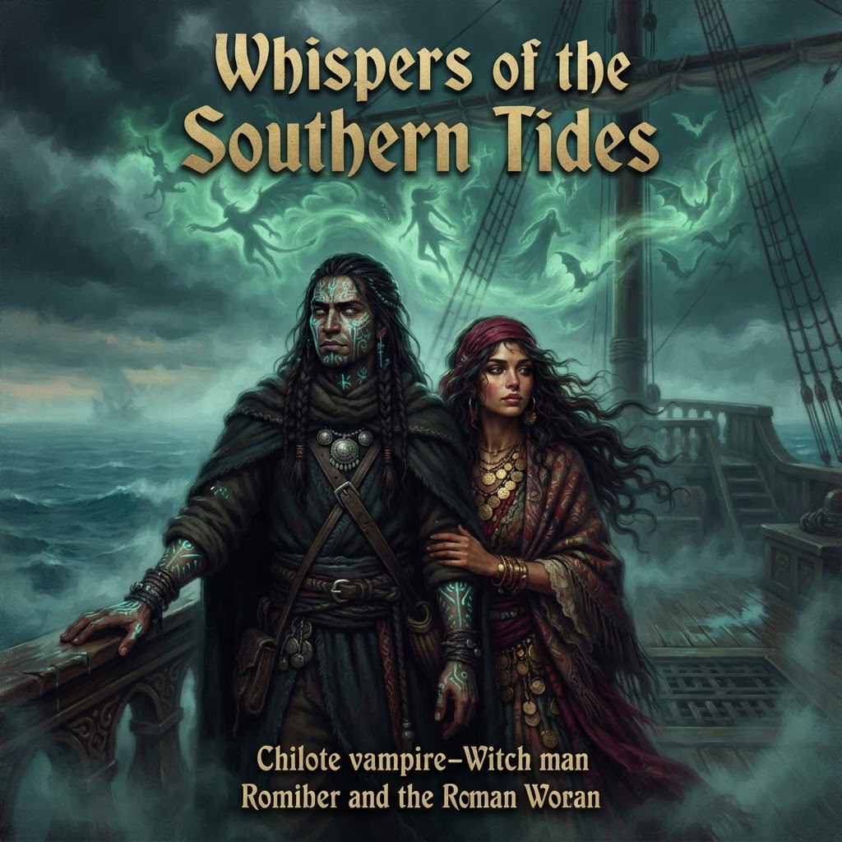
«La noche del primer encuentro bajo la lluvia de Castro»
Neyküyene la siguió sin que ella lo supiera. No por cobardía, sino porque un brujo que se acerca de frente asusta, y un vampiro que se acerca de frente mata. Él no quería asustarla ni matarla: quería entender por qué su sed se había callado.
Los gitanos del barco fueron hacinados en un galpón del puerto, entre cueros salados y barriles de agua rancia. La mujer era la única que no lloraba. Sentada en un rincón, pasaba la moneda de oro entre los dedos como quien reza sin palabras.
Neyküyene esperó a que cayera la noche, se despojó de su forma humana y se convirtió en un gato negro de ojos verdes. Así, sin despertar sospechas, entró al galpón por una rendija del techo y se sentó a los pies de la mujer.
Ella lo miró. No como se mira a un gato, sino como se mira a alguien que se reconoce sin haberse visto nunca. Y le dijo, en un español mezclado con romaní: 'Tú no eres lo que pareces. ¿Qué vienes a buscar?'
En los anales secretos del Tablón de Quicaví, el episodio de «La noche del primer encuentro» quedó grabado no como un hecho aislado, sino como parte de los largos recorridos que Neyküyene emprendió a través de las costas, las cordilleras y los mares. El brujo sabía que el tiempo de los inmortales se mide por la distancia que sus pies están dispuestos a recorrer para sostener una promesa. Cada legua caminada bajo la lluvia austral o sobre la escarcha andina dejaba en su poncho de lana una hebra nueva de sal, de ceniza o de polen antiguo.
Impulsado por la necesidad de comprender cómo preservar la memoria de su amada más allá de la ceniza de la hoguera, Neyküyene cruzó en forma de cuervo el canal de Chacao y caminó durante tres semanas hacia el norte, internándose en los bosques lluviosos de Toltén y las colinas de Boroa.
Allí, entre pehuenes milenarios cuyas copas parecían sostener la bóveda estrellada, fue recibido por Millaray de Boroa. La anciana machi no se asustó al percibir el frío vampírico que emanaba de la piel pálida del viajero; por el contrario, le ofreció un cuenco de muday tibio y examinó las cicatrices rúnicas de sus antebrazos.
Mientras el viento cambiaba de dirección sobre las selvas de araucarias de Boroa y la ribera sagrada del río Imperial en el Wallmapu, Neyküyene evocó las palabras que su abuela Huenchumán le había repetido en la infancia frente al fuego de alerce: que en el archipiélago de Chiloé cada cumbre, cada estero y cada ola tiene un espíritu guardián. Frente a los escollos donde rompía el mar austral, emergió entre un remolino de espuma dorada El Millalobo, Rey absoluto de los mares sureños, junto a su esposa Huenchula y sus hijos La Pincoya, El Pincoy y La Sirena Chilota, quienes guían la abundancia del mar y las almas hacia El Caleuche. Cada aldea por la que pasaba —desde los caseríos de tejuelas en Chonchi y Queilen hasta las riberas brumosas del continente— le mostraba la misma verdad: los seres humanos eran frágiles como hojas de otoño, pero su capacidad de amar y de creer era la única fuerza capaz de impedir que el universo se desmoronara hacia el corredor sin nombre.
—La piedra guarda el juramento, hijo de Huenchumán, pero el metal viajero es el que cruza los bolsillos de los hombres —le enseñó Millaray junto al humo azul del canelo sagrado—. Si quieres que ella te reconozca cuando cambie de rostro y de siglo, debes aprender a despertar la resonancia del oro y de la plata.
Durante cuarenta noches en las riberas del río Imperial, Neyküyene aprendió el arte de escuchar el latido mineral de la tierra, preparando los encantamientos que más tarde vincularían la moneda de oro de 1567 y el dije de plata con el hilo invisible del retorno.
En otra etapa de aquella misma estación, cuando las mareas equinocciales abrían grietas visibles en el Velo Místico, los pasos del brujo lo condujeron también hacia los acantilados negros de Quellón Viejo y el estero de Compu, donde volvió a cruzarse el destino de Calku Nahuel, el brujo renegado que había abandonado el Consejo de Quicaví para traficar con sombras del umbral.
No todos los miembros de la Recta Provincia aceptaban la ley del equilibrio dictada por Huenchumán. En los bosques pantanosos de tepuales al sur de Quellón, Neyküyene tuvo que enfrentarse a Calku Nahuel, un hechicero que capturaba duendes de piedra y sílfides de estero para extraerles la chispa de fe y prolongar su propia juventud.
Bajo una tormenta eléctrica que teñía de verde el mar interior, ambos brujos midieron su voluntad sobre las rocas resbaladizas de Punta Lapa. Nahuel intentó encadenar a Neyküyene usando hierros bautizados al revés, buscando arrebatarle su sangre mitad vampírica.
—¡Desperdicias un don de reyes curando ciervos heridos y esperando a una muerta que el humo ya se llevó! —bramó Calku Nahuel entre el trueno—. ¡Con tu sangre podríamos gobernar ambos lados del Velo sin pagar tributo a nadie!
Neyküyene no respondió con odio. Mudó su cuerpo en niebla espesa y luego en lobo marino de pecho plateado, desarmando los sellos de hierro de Nahuel y liberando a las criaturas cautivas. Antes de desterrar al renegado hacia las islas desiertas de las Guaitecas, grabó sobre la roca de Quellón la ley inquebrantable del Tablón: ningún poder es legítimo si no nace del sacrificio propio.
A lo largo de aquella travesía entre las selvas de araucarias de Boroa y la ribera sagrada del río Imperial en el Wallmapu y los acantilados negros de Quellón Viejo y el estero de Compu, el brujo llevó registro minucioso de las plantas medicinales y de las señales del cielo que sólo los antiguos habitantes del sur sabían descifrar. Recogía cortezas de canelo sagrado para limpiar las fiebres del alma, hojas de maqui y murta para aliviar el cansancio de los caminantes, y raíces de pangue que crecían junto a los chorrillos de agua helada. En las noches despejadas, cuando la Cruz del Sur se reflejaba sobre los esteros inmóviles, conversaba en voz baja con las sombras de los alerces, recordando que cada árbol milenario era una columna viva que sostenía el techo invisible del Velo.
Quienes se cruzaron con él en aquellos caminos —arrieros de la cordillera, tejedoras de lana cruda en las islas menores, vigías solitarios de los faros australes o monjes que copiaban crónicas a la luz del sebo— solían recordar años después la figura de aquel viajero alto de poncho oscuro cuyos ojos parecían guardar el reflejo de una hoguera antigua. Nunca pedía oro ni posada; curaba al enfermo que hallaba a su paso, dejaba sobre la mesa una ramita de arrayán o un consejo murmurado a media voz, y desaparecía antes del alba como si la propia camanchaca lo reclamara.
Al caer la medianoche, antes de reanudar la marcha por los senderos que sólo los ojos dorados de un cambiador de formas podían distinguir en la espesura, Neyküyene palpó sobre su pecho el lugar donde el frío vampírico y el calor de la medicina libraban su batalla perpetua. Comprendió entonces que cada viaje, cada curación silenciosa y cada encuentro en los caminos del mundo no eran desvíos de su búsqueda, sino los peldaños necesarios hacia la noche definitiva en que el amor y el sacrificio habrían de fundirse en una sola runa de luz esmeralda.
En los días antiguos de la Recta Provincia, antes de que las campanas de bronce del fuerte de Castro dividieran las horas en rezos y toques de queda, el tiempo del archipiélago se medía por la respiración de las mareas —las grandes pilcanes de equinoccio— y por el florecimiento de la quila en los montes. Neyküyene caminaba descalzo sobre las piedras húmedas de Quicaví escuchando cómo las raíces de las tepas y de los coigües conversaban bajo el barro negro.
—Un brujo que no escucha lo que calla la piedra jamás podrá leer el Tablón —le había advertido Huenchumán mientras molía hojas de laurel sagrado y corteza de drimys en su mortero de granito—. Tu sangre paterna quiere correr deprisa, como el hambre del lobo en invierno; pero tu sangre de machi debe aprender la paciencia del alerce, que tarda mil años en levantar su copa hacia las estrellas y jamás olvida dónde hundió su primera semilla.
Aquella enseñanza acompañó a Neyküyene en cada uno de sus recorridos por Dalcahue, Tenaún, Quemchi y las islas interiores. Cuando curaba la fiebre de un niño huilliche o cerraba la fractura de un pescador arrastrado por la corriente del canal, sentía cómo su propia fuerza inmortal se desprendía en hilos tibios de color esmeralda mientras en el fondo de su garganta despertaba la sed helada de la estirpe de Caín, obligándolo a internarse después en la lluvia para apaciguar el latido oscuro de sus venas.
Así transcurrieron las vigilias vinculadas a «La noche del primer encuentro» entre las costas de Quicaví, el puerto de Castro y las playas bravas de Cucao. En cada legua del archipiélago, los antiguos signos grabados en la madera de alerce recordaban a los iniciados de la Recta Provincia que la historia del brujo híbrido y de la mujer del pañuelo rojo acababa de encender una mecha que ardería durante cinco centurias enteras.
El gato no respondió, porque los gatos no hablan. Pero Neyküyene, por primera vez en su vida, deseó ser muchas cosas a la vez: gato para estar a sus pies, hombre para responderle, y nada para no tener que irse nunca.
✦ · ᚱ · ✦

Capítulo 8 — Las cartas de la gitana
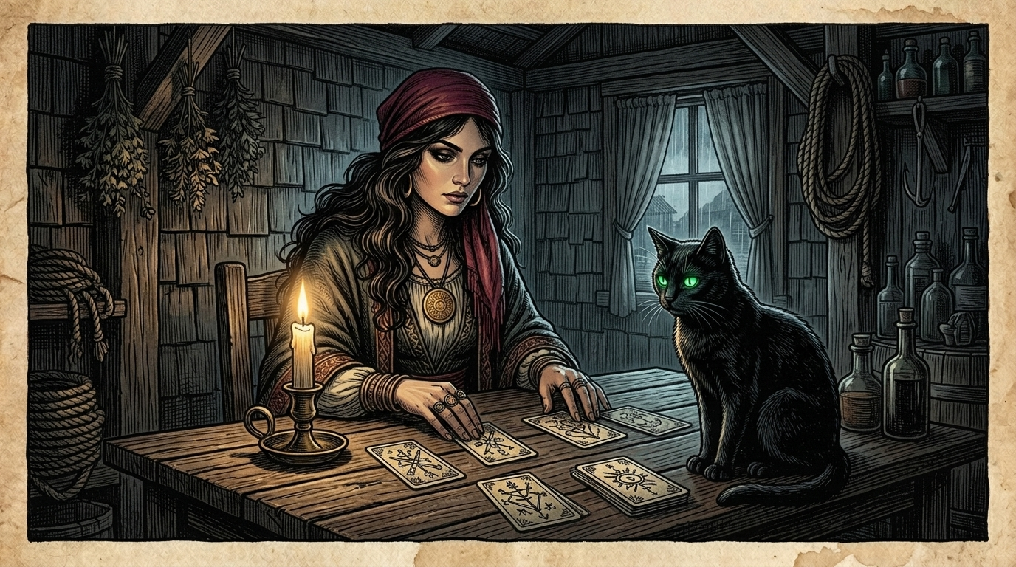
«La Lectura de Cartas: La mujer leyendo las cartas en el galpón del puerto junto al gato negro de ojos verdes»
A la mañana siguiente, Neyküyene volvió al galpón en forma humana, vestido de pescador, con un canasto de erizos como excusa. Los gitanos lo recibieron con desconfianza, pero la mujer lo invitó a sentarse. Le pidió una concha, la giró entre las manos y le dijo: 'Tú vienes del mar pero no eres del mar.'
Ella le contó, sin que él preguntara, que su pueblo había sido desterrado de España por orden de la Corona. Que viajaban hacia un destino que nadie les había dicho. Que ella, desde niña, veía el futuro en las cartas y en las conchas, y que esa visión la había hecho, entre los suyos, una bendición y una maldición.
'Veo la muerte antes de que llegue', le dijo. 'Por eso no le tengo miedo. Pero veo también los amores que no llegan a cumplirse, y eso sí me da miedo.' Neyküyene, que nunca había temido nada, sintió por primera vez el frío del presagio.
Le pidió que le leyera las cartas. La mujer barajó un mazo viejo y gastado, y al extenderlo, una carta cayó sola: un hombre colgado de un pie, con la cabeza hacia abajo. 'Ése eres tú', dijo ella sin mirarlo. 'El que se entrega por los otros. El puente.'
En los anales secretos del Tablón de Quicaví, el episodio de «Las cartas de la gitana» quedó grabado no como un hecho aislado, sino como parte de los largos recorridos que Neyküyene emprendió a través de las costas, las cordilleras y los mares. El brujo sabía que el tiempo de los inmortales se mide por la distancia que sus pies están dispuestos a recorrer para sostener una promesa. Cada legua caminada bajo la lluvia austral o sobre la escarcha andina dejaba en su poncho de lana una hebra nueva de sal, de ceniza o de polen antiguo.
Cuando el invierno siguiente cubrió de escarcha las tejuelas de Castro, Neyküyene emprendió una marcha solitaria hacia el sur continental, cruzando el golfo del Corcovado hasta los fiordos inexplorados de Aysén. Caminó sobre lenguas de hielo milenario donde el aire era tan puro y cortante que habría congelado los pulmones de cualquier mortal en pocos minutos.
En una catedral de hielo azulado encontró a Kallfü y a una colonia de seres antiguos del Velo que habían elegido dormirse dentro del glaciar antes que presenciar la conquista de los valles.
Mientras el viento cambiaba de dirección sobre los ventisqueros azules de Aysén y las cavernas de hielo del sur profundo, Neyküyene evocó las palabras que su abuela Huenchumán le había repetido en la infancia frente al fuego de alerce: que en el archipiélago de Chiloé cada cumbre, cada estero y cada ola tiene un espíritu guardián. En la penumbra húmeda de los bosques de helechos y tepúes de Chiloé, Neyküyene sintió la presencia ancestral de El Trauco con su traje de quelly y hacha de piedra, de La Fiura en las ciénagas brumosas y el retumbar de El Camahueto abriendo esteros con su cuerno dorado hacia el mar. Cada aldea por la que pasaba —desde los caseríos de tejuelas en Chonchi y Queilen hasta las riberas brumosas del continente— le mostraba la misma verdad: los seres humanos eran frágiles como hojas de otoño, pero su capacidad de amar y de creer era la única fuerza capaz de impedir que el universo se desmoronara hacia el corredor sin nombre.
—Dormiremos trescientos inviernos si es preciso —resonó la voz de Kallfü entre las estalactitas transparentes—. Pero si el mundo de arriba olvida nuestros nombres mientras dormimos, nuestro sueño se volverá piedra muerta y caeremos directamente al Pasillo Infinito.
Neyküyene abrió una vena de su muñeca izquierda sobre el hielo vivo y trazó la Runa del Anclaje (ᚦ), dejando su calor híbrido latiendo bajo el ventisquero como una brasa inextinguible que mantendría vivos los sueños de aquellas criaturas hasta la era final.
En otra etapa de aquella misma estación, cuando las mareas equinocciales abrían grietas visibles en el Velo Místico, los pasos del brujo lo condujeron también hacia los acantilados de la Isla Guafo y el cementerio de ballenas blancas, donde volvió a cruzarse el destino de el Capitán Jonás del Caleuche, antiguo lobero de Quellón cuyos huesos brillaban como marfil húmedo bajo su capote de cuero.
Aquella travesía hacia el extremo sur del archipiélago duró nueve noches de temporal cerrado. Neyküyene viajó en la proa de una chalupa velera hasta alcanzar las aguas donde el Pacífico golpea la Isla Guafo sin piedad. Allí, donde ninguna embarcación de madera mortal osaba fondear, emergió el costado de alerce luminoso del Caleuche y la figura alta del Capitán Jonás.
—Has atado tu sangre a una rueda que no perdona, brujo de Quicaví —le dijo el Capitán Jonás mientras sostenía el timón tallado en costilla de cachalote—. Nosotros navegamos entre dos aguas porque aceptamos olvidar nuestro apellido terrestre, pero tú pretendes recordar por dos almas a través de los siglos.
Juntos descendieron a las grutas marinas de Guafo, donde las mareas depositaban el ámbar gris y los restos de los primeros navíos naufragados en el Estrecho de Magallanes. En las paredes de basalto sumergidas a medias, Neyküyene talló runas de resguardo para que los espíritus del mar interior tuvieran un refugio cuando los cañones españoles comenzaran a multiplicar sus fuertes en la costa.
Durante el regreso por el canal de Yal y las islas de Lemuy y Mechuque, Neyküyene curó las quemaduras de sal de los pescadores chonos y escuchó de labios de los ancianos cómo las luces del bosque se retiraban cada año más adentro de la cordillera.
A lo largo de aquella travesía entre los ventisqueros azules de Aysén y las cavernas de hielo del sur profundo y los acantilados de la Isla Guafo y el cementerio de ballenas blancas, el brujo llevó registro minucioso de las plantas medicinales y de las señales del cielo que sólo los antiguos habitantes del sur sabían descifrar. Recogía cortezas de canelo sagrado para limpiar las fiebres del alma, hojas de maqui y murta para aliviar el cansancio de los caminantes, y raíces de pangue que crecían junto a los chorrillos de agua helada. En las noches despejadas, cuando la Cruz del Sur se reflejaba sobre los esteros inmóviles, conversaba en voz baja con las sombras de los alerces, recordando que cada árbol milenario era una columna viva que sostenía el techo invisible del Velo.
Quienes se cruzaron con él en aquellos caminos —arrieros de la cordillera, tejedoras de lana cruda en las islas menores, vigías solitarios de los faros australes o monjes que copiaban crónicas a la luz del sebo— solían recordar años después la figura de aquel viajero alto de poncho oscuro cuyos ojos parecían guardar el reflejo de una hoguera antigua. Nunca pedía oro ni posada; curaba al enfermo que hallaba a su paso, dejaba sobre la mesa una ramita de arrayán o un consejo murmurado a media voz, y desaparecía antes del alba como si la propia camanchaca lo reclamara.
Al caer la medianoche, antes de reanudar la marcha por los senderos que sólo los ojos dorados de un cambiador de formas podían distinguir en la espesura, Neyküyene palpó sobre su pecho el lugar donde el frío vampírico y el calor de la medicina libraban su batalla perpetua. Comprendió entonces que cada viaje, cada curación silenciosa y cada encuentro en los caminos del mundo no eran desvíos de su búsqueda, sino los peldaños necesarios hacia la noche definitiva en que el amor y el sacrificio habrían de fundirse en una sola runa de luz esmeralda.
Cuando las velas cuadradas del galeón Nuestra Señora del Rosario aparecieron por primera vez entre los bancos de niebla del mar interior, todas las criaturas del Velo Místico sintieron un escalofrío que recorrió desde los juncales de Cucao hasta las cumbres nevadas del Michimahuida. Los duendes de las piedras se ocultaron bajo los helechos gigantes y las hadas de la corteza apagaron su fulgor, presintiendo que con los hombres de armadura llegaba también la era del hierro y de los tribunales.
Sin embargo, en medio de aquel presagio sombrío, el corazón de Neyküyene distinguió un pulso diferente: el canto silencioso de la mujer que viajaba en la bodega apretando una moneda de oro balcánico contra su pecho. Desde la primera noche en que la vio caminar bajo el aguacero del muelle de Castro con su pañuelo rojo empapado de salitre, el brujo comprendió que toda su existencia híbrida había sido una larga espera para ese único instante.
—Tú me miras como si ya me hubieras perdido una vez —le dijo ella en voz baja aquella noche en el galpón del puerto, mientras el sebo de la vela chisporroteaba entre las cartas extendidas sobre la madera de alerce—. Y yo te miro como si llevara toda la vida cruzando el mar sólo para encontrar tus ojos en esta orilla.
Así transcurrieron las vigilias vinculadas a «Las cartas de la gitana» entre las costas de Quicaví, el puerto de Castro y las playas bravas de Cucao. En cada legua del archipiélago, los antiguos signos grabados en la madera de alerce recordaban a los iniciados de la Recta Provincia que la historia del brujo híbrido y de la mujer del pañuelo rojo acababa de encender una mecha que ardería durante cinco centurias enteras.
Neyküyene sintió que el suelo del galpón se hundía. Nadie, en trescientos años, había adivinado lo que su abuela le había dicho en la cueva de Cucao. Y una gitana recién llegada, en un puerto perdido del fin del mundo, lo había visto en una carta.
✦ · ᚱ · ✦

Capítulo 9 — El pacto de los mares
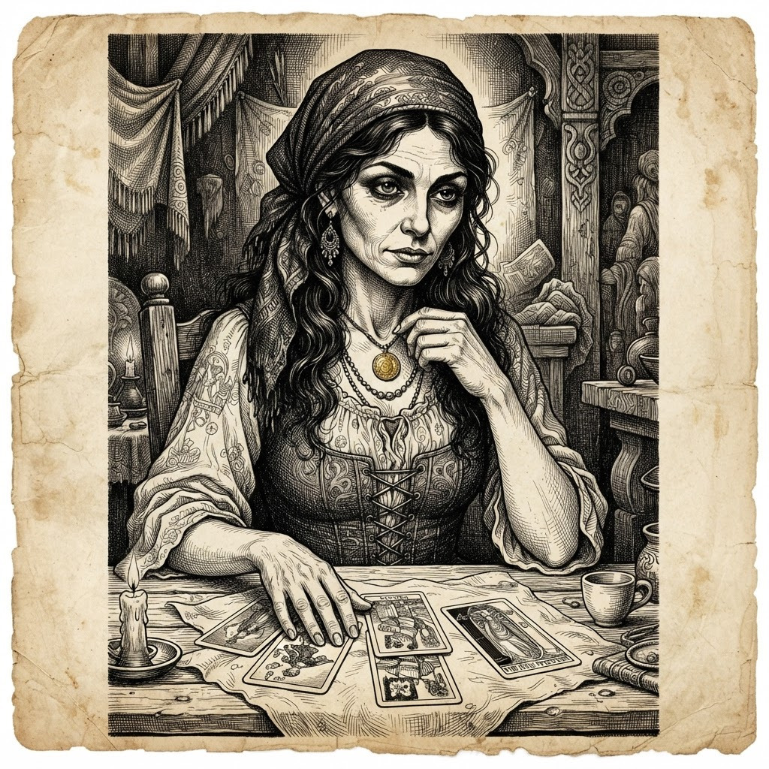
«El presagio en las cartas y el juramento de los mares»
Neyküyene volvió cada noche al galpón, siempre con una excusa distinta: erizos, leña, un remedio para un niño enfermo. La mujer lo esperaba como se espera a alguien que no tiene nombre pero tiene rostro. No hablaban de amor, porque el amor aún no se llamaba así entre ellos.
Una noche, ella le enseñó una runa que su abuela le había dibujado en la palma antes de morir: un círculo con una línea que lo cruzaba. 'Significa retorno', le dijo. 'Mi abuela decía que cuando alguien lleva esta runa, siempre vuelve, aunque el mar lo trague.'
Neyküyene, en silencio, se dio cuenta de que la runa de la mujer era casi idéntica a la que su abuela le había enseñado en Cucao. Dos pueblos que nunca se habían visto, dos mujeres viejas que nunca se habían conocido, y la misma marca. El mundo, pensó, es más pequeño de lo que los hombres creen.
Esa noche, sin proponérselo, se prometieron algo que no se atrevieron a llamar amor. Se prometieron retorno. 'Vuelve por mí', le dijo ella al despedirse, como quien dice 'hasta mañana'. Y Neyküyene, sin saber que esas palabras serían las últimas que le oiría en esa vida, las guardó como se guarda una semilla.
En los anales secretos del Tablón de Quicaví, el episodio de «El pacto de los mares» quedó grabado no como un hecho aislado, sino como parte de los largos recorridos que Neyküyene emprendió a través de las costas, las cordilleras y los mares. El brujo sabía que el tiempo de los inmortales se mide por la distancia que sus pies están dispuestos a recorrer para sostener una promesa. Cada legua caminada bajo la lluvia austral o sobre la escarcha andina dejaba en su poncho de lana una hebra nueva de sal, de ceniza o de polen antiguo.
No todos los miembros de la Recta Provincia aceptaban la ley del equilibrio dictada por Huenchumán. En los bosques pantanosos de tepuales al sur de Quellón, Neyküyene tuvo que enfrentarse a Calku Nahuel, un hechicero que capturaba duendes de piedra y sílfides de estero para extraerles la chispa de fe y prolongar su propia juventud.
Bajo una tormenta eléctrica que teñía de verde el mar interior, ambos brujos midieron su voluntad sobre las rocas resbaladizas de Punta Lapa. Nahuel intentó encadenar a Neyküyene usando hierros bautizados al revés, buscando arrebatarle su sangre mitad vampírica.
Mientras el viento cambiaba de dirección sobre los acantilados negros de Quellón Viejo y el estero de Compu, Neyküyene evocó las palabras que su abuela Huenchumán le había repetido en la infancia frente al fuego de alerce: que en el archipiélago de Chiloé cada cumbre, cada estero y cada ola tiene un espíritu guardián. Bajo la mirada cósmica de Ngenechen, el Espíritu Supremo huilliche que rige el sol, la luna, la tierra y las estrellas, tanto los Brujos de Chiloé con su Macuñ luminoso como La Voladora y el Invunche de la Caverna de Quicaví guardaron memoria eterna del camino de Neyküyene. Cada aldea por la que pasaba —desde los caseríos de tejuelas en Chonchi y Queilen hasta las riberas brumosas del continente— le mostraba la misma verdad: los seres humanos eran frágiles como hojas de otoño, pero su capacidad de amar y de creer era la única fuerza capaz de impedir que el universo se desmoronara hacia el corredor sin nombre.
—¡Desperdicias un don de reyes curando ciervos heridos y esperando a una muerta que el humo ya se llevó! —bramó Calku Nahuel entre el trueno—. ¡Con tu sangre podríamos gobernar ambos lados del Velo sin pagar tributo a nadie!
Neyküyene no respondió con odio. Mudó su cuerpo en niebla espesa y luego en lobo marino de pecho plateado, desarmando los sellos de hierro de Nahuel y liberando a las criaturas cautivas. Antes de desterrar al renegado hacia las islas desiertas de las Guaitecas, grabó sobre la roca de Quellón la ley inquebrantable del Tablón: ningún poder es legítimo si no nace del sacrificio propio.
En otra etapa de aquella misma estación, cuando las mareas equinocciales abrían grietas visibles en el Velo Místico, los pasos del brujo lo condujeron también hacia las selvas de araucarias de Boroa y la ribera sagrada del río Imperial en el Wallmapu, donde volvió a cruzarse el destino de la machi Millaray de Boroa, guardiana del rehue de ceniza y custodia de los cantos de metal y agua.
Impulsado por la necesidad de comprender cómo preservar la memoria de su amada más allá de la ceniza de la hoguera, Neyküyene cruzó en forma de cuervo el canal de Chacao y caminó durante tres semanas hacia el norte, internándose en los bosques lluviosos de Toltén y las colinas de Boroa.
Allí, entre pehuenes milenarios cuyas copas parecían sostener la bóveda estrellada, fue recibido por Millaray de Boroa. La anciana machi no se asustó al percibir el frío vampírico que emanaba de la piel pálida del viajero; por el contrario, le ofreció un cuenco de muday tibio y examinó las cicatrices rúnicas de sus antebrazos.
—La piedra guarda el juramento, hijo de Huenchumán, pero el metal viajero es el que cruza los bolsillos de los hombres —le enseñó Millaray junto al humo azul del canelo sagrado—. Si quieres que ella te reconozca cuando cambie de rostro y de siglo, debes aprender a despertar la resonancia del oro y de la plata.
Durante cuarenta noches en las riberas del río Imperial, Neyküyene aprendió el arte de escuchar el latido mineral de la tierra, preparando los encantamientos que más tarde vincularían la moneda de oro de 1567 y el dije de plata con el hilo invisible del retorno.
A lo largo de aquella travesía entre los acantilados negros de Quellón Viejo y el estero de Compu y las selvas de araucarias de Boroa y la ribera sagrada del río Imperial en el Wallmapu, el brujo llevó registro minucioso de las plantas medicinales y de las señales del cielo que sólo los antiguos habitantes del sur sabían descifrar. Recogía cortezas de canelo sagrado para limpiar las fiebres del alma, hojas de maqui y murta para aliviar el cansancio de los caminantes, y raíces de pangue que crecían junto a los chorrillos de agua helada. En las noches despejadas, cuando la Cruz del Sur se reflejaba sobre los esteros inmóviles, conversaba en voz baja con las sombras de los alerces, recordando que cada árbol milenario era una columna viva que sostenía el techo invisible del Velo.
Quienes se cruzaron con él en aquellos caminos —arrieros de la cordillera, tejedoras de lana cruda en las islas menores, vigías solitarios de los faros australes o monjes que copiaban crónicas a la luz del sebo— solían recordar años después la figura de aquel viajero alto de poncho oscuro cuyos ojos parecían guardar el reflejo de una hoguera antigua. Nunca pedía oro ni posada; curaba al enfermo que hallaba a su paso, dejaba sobre la mesa una ramita de arrayán o un consejo murmurado a media voz, y desaparecía antes del alba como si la propia camanchaca lo reclamara.
Al caer la medianoche, antes de reanudar la marcha por los senderos que sólo los ojos dorados de un cambiador de formas podían distinguir en la espesura, Neyküyene palpó sobre su pecho el lugar donde el frío vampírico y el calor de la medicina libraban su batalla perpetua. Comprendió entonces que cada viaje, cada curación silenciosa y cada encuentro en los caminos del mundo no eran desvíos de su búsqueda, sino los peldaños necesarios hacia la noche definitiva en que el amor y el sacrificio habrían de fundirse en una sola runa de luz esmeralda.
Después de que el humo de la hoguera de 1568 se disipó sobre la plaza de barro de Castro y el padre Ignacio cerró su breviario creyendo haber extirpado la herejía, Neyküyene recogió en silencio un puñado de ceniza fría mezclada con tierra húmeda. Durante los cuarenta días en que lloró bajo los arrayanes de Dalcahue, ni los vampiros de la cordillera ni los brujos más ancianos del Consejo de Quicaví se atrevieron a interrumpir su duelo.
Cada lágrima que caía de sus ojos dorados quemaba el musgo como si llevara juntas la maldición de la primera sangre y el consuelo del primer llanto del mundo. Fue en la última medianoche de aquel retiro cuando las criaturas del bosque rodearon el claro y le recordaron la ley secreta que ni siquiera la muerte podía revocar: que el alma humana no se destruye en el fuego cuando existe un puente dispuesto a pagar el peaje de su retorno.
De regreso hacia los acantilados occidentales de Cucao, caminando contra el viento huracanado del Pacífico, Neyküyene grabó en su mente cada rasgo del rostro amado, cada inflexión de su risa y cada pliegue del pañuelo rojo, jurando ante las olas negras que ningún siglo pasaría sin que él saliera a buscarla por todos los caminos de la tierra.
Así transcurrieron las vigilias vinculadas a «El pacto de los mares» entre las costas de Quicaví, el puerto de Castro y las playas bravas de Cucao. En cada legua del archipiélago, los antiguos signos grabados en la madera de alerce recordaban a los iniciados de la Recta Provincia que la historia del brujo híbrido y de la mujer del pañuelo rojo acababa de encender una mecha que ardería durante cinco centurias enteras.
Porque las semillas, como las almas, no mueren cuando se las entierra. Esperan. Y a veces, esperan siglos.
✦ · ᚱ · ✦

Acto III — La Herejía y la Hoguera
─── ᚠ ᚢ ᚦ ᚨ ᚱ ───

Capítulo 10 — El confesor del fuerte
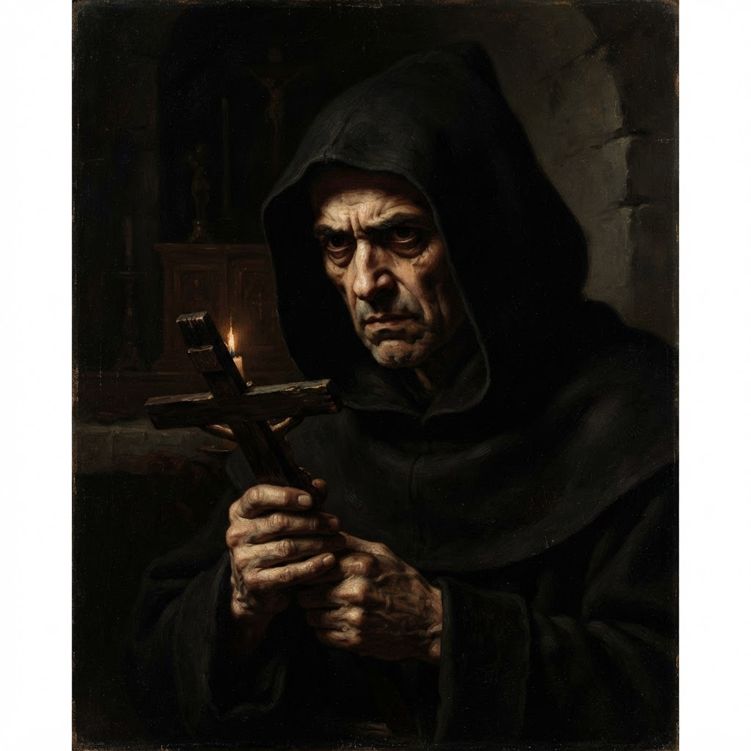
«El Padre Ignacio, confesor del fuerte de Castro»
El padre Ignacio no había nacido cruel. Había nacido miedoso, que es peor. Un niño miedoso que se refugió en la fe porque la fe le prometió un mundo sin sombras. Y cuando creció, dedicó su vida a arrancar las sombras del mundo de los demás, convencido de que así arrancaría las suyas.
Llegó a Chiloé con la convicción de los que vienen de lejos a salvar a los que no pidieron ser salvados. Vio el archipiélago y lo odió: su niebla, sus brujos, sus hadas, su manera de creer sin pedir permiso a Roma. Decidió que Castro sería su campo de batalla, y que cada gitana, cada machi, cada susurro del bosque sería su enemigo.
Cuando vio a la mujer leer las cartas, no sintió lástima ni ira. Sintió miedo. El mismo miedo de niño ante lo que no entendía. Y porque era un hombre que había hecho del miedo un hábito, lo disfrazó de justicia. En su cuaderno, bajo el hábito, anotó a la gitana junto a una palabra que ya no se leía en España pero que él recordaba: 'hereje'.
En los anales secretos del Tablón de Quicaví, el episodio de «El confesor del fuerte» quedó grabado no como un hecho aislado, sino como parte de los largos recorridos que Neyküyene emprendió a través de las costas, las cordilleras y los mares. El brujo sabía que el tiempo de los inmortales se mide por la distancia que sus pies están dispuestos a recorrer para sostener una promesa. Cada legua caminada bajo la lluvia austral o sobre la escarcha andina dejaba en su poncho de lana una hebra nueva de sal, de ceniza o de polen antiguo.
Cuando el invierno siguiente cubrió de escarcha las tejuelas de Castro, Neyküyene emprendió una marcha solitaria hacia el sur continental, cruzando el golfo del Corcovado hasta los fiordos inexplorados de Aysén. Caminó sobre lenguas de hielo milenario donde el aire era tan puro y cortante que habría congelado los pulmones de cualquier mortal en pocos minutos.
En una catedral de hielo azulado encontró a Kallfü y a una colonia de seres antiguos del Velo que habían elegido dormirse dentro del glaciar antes que presenciar la conquista de los valles.
Mientras el viento cambiaba de dirección sobre los ventisqueros azules de Aysén y las cavernas de hielo del sur profundo, Neyküyene evocó las palabras que su abuela Huenchumán le había repetido en la infancia frente al fuego de alerce: que en el archipiélago de Chiloé cada cumbre, cada estero y cada ola tiene un espíritu guardián. En las cumbres azules que dominaban el horizonte de la Isla Grande, Neyküyene sintió el latido pétreo de Ten Ten Vilu (Trentren Vilu), la serpiente sabia de escamas de piedra y vegetación que en el principio de los tiempos elevó los cerros para salvar a la humanidad frente a las aguas de Cai Cai Vilu (Caicai Vilu). Cada aldea por la que pasaba —desde los caseríos de tejuelas en Chonchi y Queilen hasta las riberas brumosas del continente— le mostraba la misma verdad: los seres humanos eran frágiles como hojas de otoño, pero su capacidad de amar y de creer era la única fuerza capaz de impedir que el universo se desmoronara hacia el corredor sin nombre.
—Dormiremos trescientos inviernos si es preciso —resonó la voz de Kallfü entre las estalactitas transparentes—. Pero si el mundo de arriba olvida nuestros nombres mientras dormimos, nuestro sueño se volverá piedra muerta y caeremos directamente al Pasillo Infinito.
Neyküyene abrió una vena de su muñeca izquierda sobre el hielo vivo y trazó la Runa del Anclaje (ᚦ), dejando su calor híbrido latiendo bajo el ventisquero como una brasa inextinguible que mantendría vivos los sueños de aquellas criaturas hasta la era final.
En otra etapa de aquella misma estación, cuando las mareas equinocciales abrían grietas visibles en el Velo Místico, los pasos del brujo lo condujeron también hacia los acantilados de la Isla Guafo y el cementerio de ballenas blancas, donde volvió a cruzarse el destino de el Capitán Jonás del Caleuche, antiguo lobero de Quellón cuyos huesos brillaban como marfil húmedo bajo su capote de cuero.
Aquella travesía hacia el extremo sur del archipiélago duró nueve noches de temporal cerrado. Neyküyene viajó en la proa de una chalupa velera hasta alcanzar las aguas donde el Pacífico golpea la Isla Guafo sin piedad. Allí, donde ninguna embarcación de madera mortal osaba fondear, emergió el costado de alerce luminoso del Caleuche y la figura alta del Capitán Jonás.
—Has atado tu sangre a una rueda que no perdona, brujo de Quicaví —le dijo el Capitán Jonás mientras sostenía el timón tallado en costilla de cachalote—. Nosotros navegamos entre dos aguas porque aceptamos olvidar nuestro apellido terrestre, pero tú pretendes recordar por dos almas a través de los siglos.
Juntos descendieron a las grutas marinas de Guafo, donde las mareas depositaban el ámbar gris y los restos de los primeros navíos naufragados en el Estrecho de Magallanes. En las paredes de basalto sumergidas a medias, Neyküyene talló runas de resguardo para que los espíritus del mar interior tuvieran un refugio cuando los cañones españoles comenzaran a multiplicar sus fuertes en la costa.
Durante el regreso por el canal de Yal y las islas de Lemuy y Mechuque, Neyküyene curó las quemaduras de sal de los pescadores chonos y escuchó de labios de los ancianos cómo las luces del bosque se retiraban cada año más adentro de la cordillera.
A lo largo de aquella travesía entre los ventisqueros azules de Aysén y las cavernas de hielo del sur profundo y los acantilados de la Isla Guafo y el cementerio de ballenas blancas, el brujo llevó registro minucioso de las plantas medicinales y de las señales del cielo que sólo los antiguos habitantes del sur sabían descifrar. Recogía cortezas de canelo sagrado para limpiar las fiebres del alma, hojas de maqui y murta para aliviar el cansancio de los caminantes, y raíces de pangue que crecían junto a los chorrillos de agua helada. En las noches despejadas, cuando la Cruz del Sur se reflejaba sobre los esteros inmóviles, conversaba en voz baja con las sombras de los alerces, recordando que cada árbol milenario era una columna viva que sostenía el techo invisible del Velo.
Quienes se cruzaron con él en aquellos caminos —arrieros de la cordillera, tejedoras de lana cruda en las islas menores, vigías solitarios de los faros australes o monjes que copiaban crónicas a la luz del sebo— solían recordar años después la figura de aquel viajero alto de poncho oscuro cuyos ojos parecían guardar el reflejo de una hoguera antigua. Nunca pedía oro ni posada; curaba al enfermo que hallaba a su paso, dejaba sobre la mesa una ramita de arrayán o un consejo murmurado a media voz, y desaparecía antes del alba como si la propia camanchaca lo reclamara.
Al caer la medianoche, antes de reanudar la marcha por los senderos que sólo los ojos dorados de un cambiador de formas podían distinguir en la espesura, Neyküyene palpó sobre su pecho el lugar donde el frío vampírico y el calor de la medicina libraban su batalla perpetua. Comprendió entonces que cada viaje, cada curación silenciosa y cada encuentro en los caminos del mundo no eran desvíos de su búsqueda, sino los peldaños necesarios hacia la noche definitiva en que el amor y el sacrificio habrían de fundirse en una sola runa de luz esmeralda.
Después de que el humo de la hoguera de 1568 se disipó sobre la plaza de barro de Castro y el padre Ignacio cerró su breviario creyendo haber extirpado la herejía, Neyküyene recogió en silencio un puñado de ceniza fría mezclada con tierra húmeda. Durante los cuarenta días en que lloró bajo los arrayanes de Dalcahue, ni los vampiros de la cordillera ni los brujos más ancianos del Consejo de Quicaví se atrevieron a interrumpir su duelo.
Cada lágrima que caía de sus ojos dorados quemaba el musgo como si llevara juntas la maldición de la primera sangre y el consuelo del primer llanto del mundo. Fue en la última medianoche de aquel retiro cuando las criaturas del bosque rodearon el claro y le recordaron la ley secreta que ni siquiera la muerte podía revocar: que el alma humana no se destruye en el fuego cuando existe un puente dispuesto a pagar el peaje de su retorno.
De regreso hacia los acantilados occidentales de Cucao, caminando contra el viento huracanado del Pacífico, Neyküyene grabó en su mente cada rasgo del rostro amado, cada inflexión de su risa y cada pliegue del pañuelo rojo, jurando ante las olas negras que ningún siglo pasaría sin que él saliera a buscarla por todos los caminos de la tierra.
Así transcurrieron las vigilias vinculadas a «El confesor del fuerte» entre las costas de Quicaví, el puerto de Castro y las playas bravas de Cucao. En cada legua del archipiélago, los antiguos signos grabados en la madera de alerce recordaban a los iniciados de la Recta Provincia que la historia del brujo híbrido y de la mujer del pañuelo rojo acababa de encender una mecha que ardería durante cinco centurias enteras.
Neyküyene, que olía el miedo como los lobos huelen la sangre, presentió al padre Ignacio antes de verlo. Sintió, al pasar frente a la capilla del fuerte, un frío que no era del viento. Era el frío de un hombre que necesita quemar para sentirse a salvo. Y supo, sin que nadie se lo dijera, que ese frío buscaría a la mujer.
✦ · ᚱ · ✦

Capítulo 11 — La sombra de la cruz
No todos en el puerto miraban a los gitanos con lástima. El padre Ignacio, capellán del fuerte de Castro, los miraba con la mirada que reserva para lo que considera obra del demonio. Había visto a la gitana leer las cartas, y había visto cómo las mujeres del fuerte volvían de su lado con los ojos cambiados.
Para el padre Ignacio, una mujer que lee el futuro es una mujer que ha pactado con el enemigo. No había matices en su fe: lo que no viene de Dios viene del demonio, y lo que viene del demonio debe quemarse. Era un hombre bueno según su propia medida, y esa medida era la más peligrosa de todas.
Comenzó a preguntar. A quién leía las cartas, qué decía, qué hierbas usaba. Las mujeres, asustadas, dejaron de ir al galpón. Pero el daño estaba hecho: el nombre de la gitana ya figuraba en un cuaderno que el padre llevaba bajo el hábito.
Neyküyene, que olía el miedo como los lobos huelen la sangre, presentía la trampa. Le pidió a la mujer que se ocultara, que huyera con él al bosque, que abandonara el galpón. Pero ella, que veía el futuro, le respondió: 'No puedo huir de lo que ya está escrito. Tú sí puedes. Vete.'
En los anales secretos del Tablón de Quicaví, el episodio de «La sombra de la cruz» quedó grabado no como un hecho aislado, sino como parte de los largos recorridos que Neyküyene emprendió a través de las costas, las cordilleras y los mares. El brujo sabía que el tiempo de los inmortales se mide por la distancia que sus pies están dispuestos a recorrer para sostener una promesa. Cada legua caminada bajo la lluvia austral o sobre la escarcha andina dejaba en su poncho de lana una hebra nueva de sal, de ceniza o de polen antiguo.
No todos los miembros de la Recta Provincia aceptaban la ley del equilibrio dictada por Huenchumán. En los bosques pantanosos de tepuales al sur de Quellón, Neyküyene tuvo que enfrentarse a Calku Nahuel, un hechicero que capturaba duendes de piedra y sílfides de estero para extraerles la chispa de fe y prolongar su propia juventud.
Bajo una tormenta eléctrica que teñía de verde el mar interior, ambos brujos midieron su voluntad sobre las rocas resbaladizas de Punta Lapa. Nahuel intentó encadenar a Neyküyene usando hierros bautizados al revés, buscando arrebatarle su sangre mitad vampírica.
Mientras el viento cambiaba de dirección sobre los acantilados negros de Quellón Viejo y el estero de Compu, Neyküyene evocó las palabras que su abuela Huenchumán le había repetido en la infancia frente al fuego de alerce: que en el archipiélago de Chiloé cada cumbre, cada estero y cada ola tiene un espíritu guardián. Al detenerse junto a una cascada oculta entre helechos y arrayanes, Neyküyene inclinó la frente y depositó tres hojas de canelo sobre la corriente cristalina para pedir permiso a Ngen-ko, el espíritu etéreo guardián de las aguas dulces. Cada aldea por la que pasaba —desde los caseríos de tejuelas en Chonchi y Queilen hasta las riberas brumosas del continente— le mostraba la misma verdad: los seres humanos eran frágiles como hojas de otoño, pero su capacidad de amar y de creer era la única fuerza capaz de impedir que el universo se desmoronara hacia el corredor sin nombre.
—¡Desperdicias un don de reyes curando ciervos heridos y esperando a una muerta que el humo ya se llevó! —bramó Calku Nahuel entre el trueno—. ¡Con tu sangre podríamos gobernar ambos lados del Velo sin pagar tributo a nadie!
Neyküyene no respondió con odio. Mudó su cuerpo en niebla espesa y luego en lobo marino de pecho plateado, desarmando los sellos de hierro de Nahuel y liberando a las criaturas cautivas. Antes de desterrar al renegado hacia las islas desiertas de las Guaitecas, grabó sobre la roca de Quellón la ley inquebrantable del Tablón: ningún poder es legítimo si no nace del sacrificio propio.
En otra etapa de aquella misma estación, cuando las mareas equinocciales abrían grietas visibles en el Velo Místico, los pasos del brujo lo condujeron también hacia las selvas de araucarias de Boroa y la ribera sagrada del río Imperial en el Wallmapu, donde volvió a cruzarse el destino de la machi Millaray de Boroa, guardiana del rehue de ceniza y custodia de los cantos de metal y agua.
Impulsado por la necesidad de comprender cómo preservar la memoria de su amada más allá de la ceniza de la hoguera, Neyküyene cruzó en forma de cuervo el canal de Chacao y caminó durante tres semanas hacia el norte, internándose en los bosques lluviosos de Toltén y las colinas de Boroa.
Allí, entre pehuenes milenarios cuyas copas parecían sostener la bóveda estrellada, fue recibido por Millaray de Boroa. La anciana machi no se asustó al percibir el frío vampírico que emanaba de la piel pálida del viajero; por el contrario, le ofreció un cuenco de muday tibio y examinó las cicatrices rúnicas de sus antebrazos.
—La piedra guarda el juramento, hijo de Huenchumán, pero el metal viajero es el que cruza los bolsillos de los hombres —le enseñó Millaray junto al humo azul del canelo sagrado—. Si quieres que ella te reconozca cuando cambie de rostro y de siglo, debes aprender a despertar la resonancia del oro y de la plata.
Durante cuarenta noches en las riberas del río Imperial, Neyküyene aprendió el arte de escuchar el latido mineral de la tierra, preparando los encantamientos que más tarde vincularían la moneda de oro de 1567 y el dije de plata con el hilo invisible del retorno.
A lo largo de aquella travesía entre los acantilados negros de Quellón Viejo y el estero de Compu y las selvas de araucarias de Boroa y la ribera sagrada del río Imperial en el Wallmapu, el brujo llevó registro minucioso de las plantas medicinales y de las señales del cielo que sólo los antiguos habitantes del sur sabían descifrar. Recogía cortezas de canelo sagrado para limpiar las fiebres del alma, hojas de maqui y murta para aliviar el cansancio de los caminantes, y raíces de pangue que crecían junto a los chorrillos de agua helada. En las noches despejadas, cuando la Cruz del Sur se reflejaba sobre los esteros inmóviles, conversaba en voz baja con las sombras de los alerces, recordando que cada árbol milenario era una columna viva que sostenía el techo invisible del Velo.
Quienes se cruzaron con él en aquellos caminos —arrieros de la cordillera, tejedoras de lana cruda en las islas menores, vigías solitarios de los faros australes o monjes que copiaban crónicas a la luz del sebo— solían recordar años después la figura de aquel viajero alto de poncho oscuro cuyos ojos parecían guardar el reflejo de una hoguera antigua. Nunca pedía oro ni posada; curaba al enfermo que hallaba a su paso, dejaba sobre la mesa una ramita de arrayán o un consejo murmurado a media voz, y desaparecía antes del alba como si la propia camanchaca lo reclamara.
Al caer la medianoche, antes de reanudar la marcha por los senderos que sólo los ojos dorados de un cambiador de formas podían distinguir en la espesura, Neyküyene palpó sobre su pecho el lugar donde el frío vampírico y el calor de la medicina libraban su batalla perpetua. Comprendió entonces que cada viaje, cada curación silenciosa y cada encuentro en los caminos del mundo no eran desvíos de su búsqueda, sino los peldaños necesarios hacia la noche definitiva en que el amor y el sacrificio habrían de fundirse en una sola runa de luz esmeralda.
En los días antiguos de la Recta Provincia, antes de que las campanas de bronce del fuerte de Castro dividieran las horas en rezos y toques de queda, el tiempo del archipiélago se medía por la respiración de las mareas —las grandes pilcanes de equinoccio— y por el florecimiento de la quila en los montes. Neyküyene caminaba descalzo sobre las piedras húmedas de Quicaví escuchando cómo las raíces de las tepas y de los coigües conversaban bajo el barro negro.
—Un brujo que no escucha lo que calla la piedra jamás podrá leer el Tablón —le había advertido Huenchumán mientras molía hojas de laurel sagrado y corteza de drimys en su mortero de granito—. Tu sangre paterna quiere correr deprisa, como el hambre del lobo en invierno; pero tu sangre de machi debe aprender la paciencia del alerce, que tarda mil años en levantar su copa hacia las estrellas y jamás olvida dónde hundió su primera semilla.
Aquella enseñanza acompañó a Neyküyene en cada uno de sus recorridos por Dalcahue, Tenaún, Quemchi y las islas interiores. Cuando curaba la fiebre de un niño huilliche o cerraba la fractura de un pescador arrastrado por la corriente del canal, sentía cómo su propia fuerza inmortal se desprendía en hilos tibios de color esmeralda mientras en el fondo de su garganta despertaba la sed helada de la estirpe de Caín, obligándolo a internarse después en la lluvia para apaciguar el latido oscuro de sus venas.
Así transcurrieron las vigilias vinculadas a «La sombra de la cruz» entre las costas de Quicaví, el puerto de Castro y las playas bravas de Cucao. En cada legua del archipiélago, los antiguos signos grabados en la madera de alerce recordaban a los iniciados de la Recta Provincia que la historia del brujo híbrido y de la mujer del pañuelo rojo acababa de encender una mecha que ardería durante cinco centurias enteras.
Neyküyene no se fue. Porque un puente no se va cuando la tormenta viene: se queda, para que los otros crucen. Esa fue la primera vez que la condición de puente le costó algo. No sería la última.
✦ · ᚱ · ✦

Capítulo 12 — La denuncia
La esposa del capitán del puerto fue a confesarse con el padre Ignacio. No por pecado, sino por venganza: la gitana le había dicho la verdad sobre su marido, y la verdad, cuando no se quiere oír, arde más que la leña verde. Le dijo al padre que la gitana la había embrujado, que le había dado un brebaje, que la había hecho dudar de su esposo.
El padre Ignacio no necesitó más. Para él, la confesión era una prueba. Firmó la denuncia con tinta que él mismo preparaba de nogal y hierro, y la llevó al gobernador. El gobernador, que no quería problemas con la Iglesia, firmó la orden de captura sin leerla del todo.
Los soldados fueron al galpón al amanecer. No gritaron, no hicieron ruido: sabían que una gitana no vale el escándalo. La tomaron del brazo, le arrancaron la moneda del cuello y se la llevaron al fuerte. Los otros gitanos no se movieron, porque moverse habría significado morir con ella.
Neyküyene estaba en el bosque de Dalcahue cuando las hadas le avisaron. Lloraban antes de la desgracia, no después, y esa mañana lloraban tanto que la niebla no se levantó. Corrió. Cambió de forma tres veces en el camino. Pero cuando llegó al fuerte, las puertas ya estaban cerradas y los rezos del padre Ignacio le quemaban la piel.
En los anales secretos del Tablón de Quicaví, el episodio de «La denuncia» quedó grabado no como un hecho aislado, sino como parte de los largos recorridos que Neyküyene emprendió a través de las costas, las cordilleras y los mares. El brujo sabía que el tiempo de los inmortales se mide por la distancia que sus pies están dispuestos a recorrer para sostener una promesa. Cada legua caminada bajo la lluvia austral o sobre la escarcha andina dejaba en su poncho de lana una hebra nueva de sal, de ceniza o de polen antiguo.
Aquella travesía hacia el extremo sur del archipiélago duró nueve noches de temporal cerrado. Neyküyene viajó en la proa de una chalupa velera hasta alcanzar las aguas donde el Pacífico golpea la Isla Guafo sin piedad. Allí, donde ninguna embarcación de madera mortal osaba fondear, emergió el costado de alerce luminoso del Caleuche y la figura alta del Capitán Jonás.
—Has atado tu sangre a una rueda que no perdona, brujo de Quicaví —le dijo el Capitán Jonás mientras sostenía el timón tallado en costilla de cachalote—. Nosotros navegamos entre dos aguas porque aceptamos olvidar nuestro apellido terrestre, pero tú pretendes recordar por dos almas a través de los siglos.
Mientras el viento cambiaba de dirección sobre los acantilados de la Isla Guafo y el cementerio de ballenas blancas, Neyküyene evocó las palabras que su abuela Huenchumán le había repetido en la infancia frente al fuego de alerce: que en el archipiélago de Chiloé cada cumbre, cada estero y cada ola tiene un espíritu guardián. Frente a los escollos donde rompía el mar austral, emergió entre un remolino de espuma dorada El Millalobo, Rey absoluto de los mares sureños, junto a su esposa Huenchula y sus hijos La Pincoya, El Pincoy y La Sirena Chilota, quienes guían la abundancia del mar y las almas hacia El Caleuche. Cada aldea por la que pasaba —desde los caseríos de tejuelas en Chonchi y Queilen hasta las riberas brumosas del continente— le mostraba la misma verdad: los seres humanos eran frágiles como hojas de otoño, pero su capacidad de amar y de creer era la única fuerza capaz de impedir que el universo se desmoronara hacia el corredor sin nombre.
Juntos descendieron a las grutas marinas de Guafo, donde las mareas depositaban el ámbar gris y los restos de los primeros navíos naufragados en el Estrecho de Magallanes. En las paredes de basalto sumergidas a medias, Neyküyene talló runas de resguardo para que los espíritus del mar interior tuvieran un refugio cuando los cañones españoles comenzaran a multiplicar sus fuertes en la costa.
Durante el regreso por el canal de Yal y las islas de Lemuy y Mechuque, Neyküyene curó las quemaduras de sal de los pescadores chonos y escuchó de labios de los ancianos cómo las luces del bosque se retiraban cada año más adentro de la cordillera.
En otra etapa de aquella misma estación, cuando las mareas equinocciales abrían grietas visibles en el Velo Místico, los pasos del brujo lo condujeron también hacia los ventisqueros azules de Aysén y las cavernas de hielo del sur profundo, donde volvió a cruzarse el destino de Kallfü, el espíritu guardián de los glaciares australes, cuya voz sonaba como el crujido de un témpano al partirse.
Cuando el invierno siguiente cubrió de escarcha las tejuelas de Castro, Neyküyene emprendió una marcha solitaria hacia el sur continental, cruzando el golfo del Corcovado hasta los fiordos inexplorados de Aysén. Caminó sobre lenguas de hielo milenario donde el aire era tan puro y cortante que habría congelado los pulmones de cualquier mortal en pocos minutos.
En una catedral de hielo azulado encontró a Kallfü y a una colonia de seres antiguos del Velo que habían elegido dormirse dentro del glaciar antes que presenciar la conquista de los valles.
—Dormiremos trescientos inviernos si es preciso —resonó la voz de Kallfü entre las estalactitas transparentes—. Pero si el mundo de arriba olvida nuestros nombres mientras dormimos, nuestro sueño se volverá piedra muerta y caeremos directamente al Pasillo Infinito.
Neyküyene abrió una vena de su muñeca izquierda sobre el hielo vivo y trazó la Runa del Anclaje (ᚦ), dejando su calor híbrido latiendo bajo el ventisquero como una brasa inextinguible que mantendría vivos los sueños de aquellas criaturas hasta la era final.
A lo largo de aquella travesía entre los acantilados de la Isla Guafo y el cementerio de ballenas blancas y los ventisqueros azules de Aysén y las cavernas de hielo del sur profundo, el brujo llevó registro minucioso de las plantas medicinales y de las señales del cielo que sólo los antiguos habitantes del sur sabían descifrar. Recogía cortezas de canelo sagrado para limpiar las fiebres del alma, hojas de maqui y murta para aliviar el cansancio de los caminantes, y raíces de pangue que crecían junto a los chorrillos de agua helada. En las noches despejadas, cuando la Cruz del Sur se reflejaba sobre los esteros inmóviles, conversaba en voz baja con las sombras de los alerces, recordando que cada árbol milenario era una columna viva que sostenía el techo invisible del Velo.
Quienes se cruzaron con él en aquellos caminos —arrieros de la cordillera, tejedoras de lana cruda en las islas menores, vigías solitarios de los faros australes o monjes que copiaban crónicas a la luz del sebo— solían recordar años después la figura de aquel viajero alto de poncho oscuro cuyos ojos parecían guardar el reflejo de una hoguera antigua. Nunca pedía oro ni posada; curaba al enfermo que hallaba a su paso, dejaba sobre la mesa una ramita de arrayán o un consejo murmurado a media voz, y desaparecía antes del alba como si la propia camanchaca lo reclamara.
Al caer la medianoche, antes de reanudar la marcha por los senderos que sólo los ojos dorados de un cambiador de formas podían distinguir en la espesura, Neyküyene palpó sobre su pecho el lugar donde el frío vampírico y el calor de la medicina libraban su batalla perpetua. Comprendió entonces que cada viaje, cada curación silenciosa y cada encuentro en los caminos del mundo no eran desvíos de su búsqueda, sino los peldaños necesarios hacia la noche definitiva en que el amor y el sacrificio habrían de fundirse en una sola runa de luz esmeralda.
Cuando las velas cuadradas del galeón Nuestra Señora del Rosario aparecieron por primera vez entre los bancos de niebla del mar interior, todas las criaturas del Velo Místico sintieron un escalofrío que recorrió desde los juncales de Cucao hasta las cumbres nevadas del Michimahuida. Los duendes de las piedras se ocultaron bajo los helechos gigantes y las hadas de la corteza apagaron su fulgor, presintiendo que con los hombres de armadura llegaba también la era del hierro y de los tribunales.
Sin embargo, en medio de aquel presagio sombrío, el corazón de Neyküyene distinguió un pulso diferente: el canto silencioso de la mujer que viajaba en la bodega apretando una moneda de oro balcánico contra su pecho. Desde la primera noche en que la vio caminar bajo el aguacero del muelle de Castro con su pañuelo rojo empapado de salitre, el brujo comprendió que toda su existencia híbrida había sido una larga espera para ese único instante.
—Tú me miras como si ya me hubieras perdido una vez —le dijo ella en voz baja aquella noche en el galpón del puerto, mientras el sebo de la vela chisporroteaba entre las cartas extendidas sobre la madera de alerce—. Y yo te miro como si llevara toda la vida cruzando el mar sólo para encontrar tus ojos en esta orilla.
Así transcurrieron las vigilias vinculadas a «La denuncia» entre las costas de Quicaví, el puerto de Castro y las playas bravas de Cucao. En cada legua del archipiélago, los antiguos signos grabados en la madera de alerce recordaban a los iniciados de la Recta Provincia que la historia del brujo híbrido y de la mujer del pañuelo rojo acababa de encender una mecha que ardería durante cinco centurias enteras.
Se quedó de pie frente al muro, sintiendo por primera vez lo que sentiría mil veces más: la impotencia del que llega siempre un instante tarde.
✦ · ᚱ · ✦

Capítulo 13 — El juicio breve
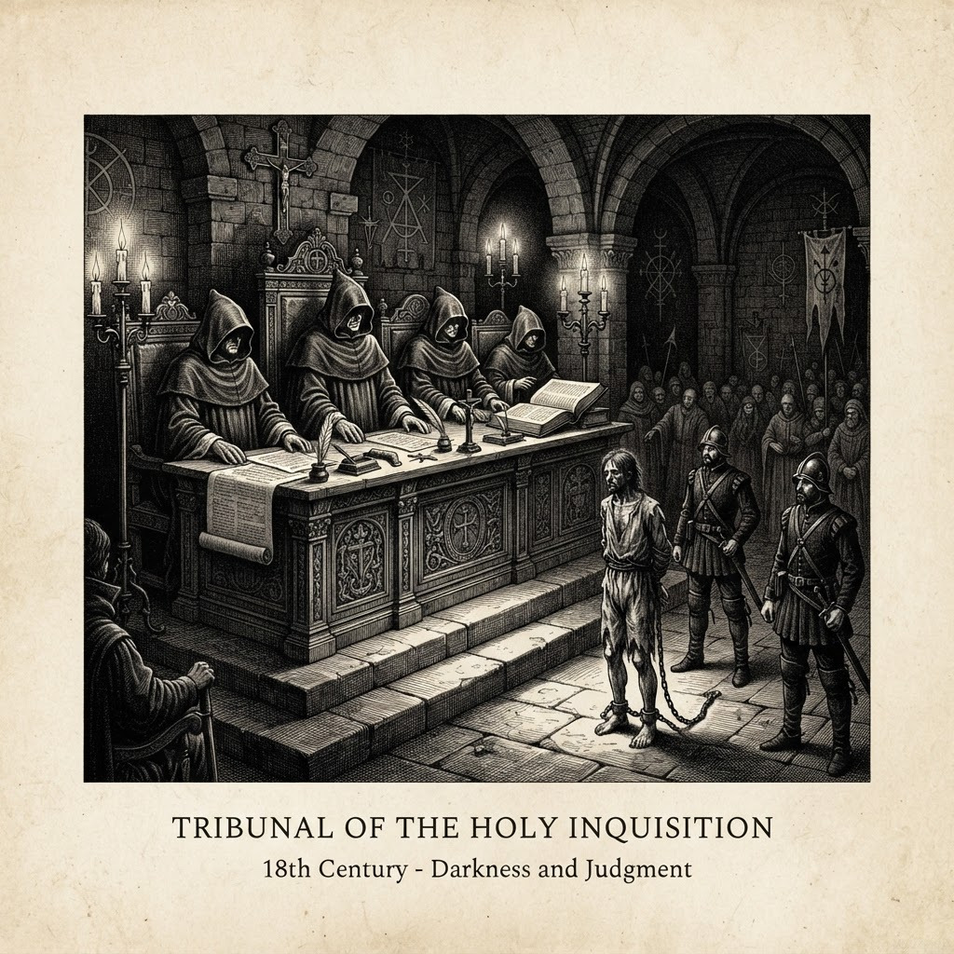
«El juicio breve ante el tribunal del fuerte»
El juicio duró un día, porque no era un juicio. Era una sentencia buscando la forma de cumplirse. La mujer fue llevada ante tres hombres que ya la habían condenado antes de verla. El padre Ignacio leyó los cargos: brujería, pacto demoníaco, corrupción de cristianas, adivinación ilícita.
La gitana no se defendió. No porque no pudiera, sino porque había visto este juicio en las cartas, y sabía que las palabras no cambian lo que ya está escrito. Solo pidió una cosa: que le devolvieran la moneda de oro. 'Es lo único que necesito llevarme', dijo. No le dijeron a dónde.
El padre Ignacio le preguntó si renegaba de sus artes. La mujer lo miró con la calma de quien ya no teme, y respondió: 'Mis artes no son mías para renegar. Vienen de antes que su Dios, y estarán después que su Dios.' El padre, horrorizado, tomó eso como confesión.
La sentencia fue la hoguera. No por crueldad, sino porque era la pena que la Corona reservaba para la herejía, y el padre Ignacio era un hombre que cumplía la ley. La fecha se fijó para el domingo siguiente, después de misa, para que sirviera de escarmiento.
En los anales secretos del Tablón de Quicaví, el episodio de «El juicio breve» quedó grabado no como un hecho aislado, sino como parte de los largos recorridos que Neyküyene emprendió a través de las costas, las cordilleras y los mares. El brujo sabía que el tiempo de los inmortales se mide por la distancia que sus pies están dispuestos a recorrer para sostener una promesa. Cada legua caminada bajo la lluvia austral o sobre la escarcha andina dejaba en su poncho de lana una hebra nueva de sal, de ceniza o de polen antiguo.
Impulsado por la necesidad de comprender cómo preservar la memoria de su amada más allá de la ceniza de la hoguera, Neyküyene cruzó en forma de cuervo el canal de Chacao y caminó durante tres semanas hacia el norte, internándose en los bosques lluviosos de Toltén y las colinas de Boroa.
Allí, entre pehuenes milenarios cuyas copas parecían sostener la bóveda estrellada, fue recibido por Millaray de Boroa. La anciana machi no se asustó al percibir el frío vampírico que emanaba de la piel pálida del viajero; por el contrario, le ofreció un cuenco de muday tibio y examinó las cicatrices rúnicas de sus antebrazos.
Mientras el viento cambiaba de dirección sobre las selvas de araucarias de Boroa y la ribera sagrada del río Imperial en el Wallmapu, Neyküyene evocó las palabras que su abuela Huenchumán le había repetido en la infancia frente al fuego de alerce: que en el archipiélago de Chiloé cada cumbre, cada estero y cada ola tiene un espíritu guardián. En la penumbra húmeda de los bosques de helechos y tepúes de Chiloé, Neyküyene sintió la presencia ancestral de El Trauco con su traje de quelly y hacha de piedra, de La Fiura en las ciénagas brumosas y el retumbar de El Camahueto abriendo esteros con su cuerno dorado hacia el mar. Cada aldea por la que pasaba —desde los caseríos de tejuelas en Chonchi y Queilen hasta las riberas brumosas del continente— le mostraba la misma verdad: los seres humanos eran frágiles como hojas de otoño, pero su capacidad de amar y de creer era la única fuerza capaz de impedir que el universo se desmoronara hacia el corredor sin nombre.
—La piedra guarda el juramento, hijo de Huenchumán, pero el metal viajero es el que cruza los bolsillos de los hombres —le enseñó Millaray junto al humo azul del canelo sagrado—. Si quieres que ella te reconozca cuando cambie de rostro y de siglo, debes aprender a despertar la resonancia del oro y de la plata.
Durante cuarenta noches en las riberas del río Imperial, Neyküyene aprendió el arte de escuchar el latido mineral de la tierra, preparando los encantamientos que más tarde vincularían la moneda de oro de 1567 y el dije de plata con el hilo invisible del retorno.
En otra etapa de aquella misma estación, cuando las mareas equinocciales abrían grietas visibles en el Velo Místico, los pasos del brujo lo condujeron también hacia los acantilados negros de Quellón Viejo y el estero de Compu, donde volvió a cruzarse el destino de Calku Nahuel, el brujo renegado que había abandonado el Consejo de Quicaví para traficar con sombras del umbral.
No todos los miembros de la Recta Provincia aceptaban la ley del equilibrio dictada por Huenchumán. En los bosques pantanosos de tepuales al sur de Quellón, Neyküyene tuvo que enfrentarse a Calku Nahuel, un hechicero que capturaba duendes de piedra y sílfides de estero para extraerles la chispa de fe y prolongar su propia juventud.
Bajo una tormenta eléctrica que teñía de verde el mar interior, ambos brujos midieron su voluntad sobre las rocas resbaladizas de Punta Lapa. Nahuel intentó encadenar a Neyküyene usando hierros bautizados al revés, buscando arrebatarle su sangre mitad vampírica.
—¡Desperdicias un don de reyes curando ciervos heridos y esperando a una muerta que el humo ya se llevó! —bramó Calku Nahuel entre el trueno—. ¡Con tu sangre podríamos gobernar ambos lados del Velo sin pagar tributo a nadie!
Neyküyene no respondió con odio. Mudó su cuerpo en niebla espesa y luego en lobo marino de pecho plateado, desarmando los sellos de hierro de Nahuel y liberando a las criaturas cautivas. Antes de desterrar al renegado hacia las islas desiertas de las Guaitecas, grabó sobre la roca de Quellón la ley inquebrantable del Tablón: ningún poder es legítimo si no nace del sacrificio propio.
A lo largo de aquella travesía entre las selvas de araucarias de Boroa y la ribera sagrada del río Imperial en el Wallmapu y los acantilados negros de Quellón Viejo y el estero de Compu, el brujo llevó registro minucioso de las plantas medicinales y de las señales del cielo que sólo los antiguos habitantes del sur sabían descifrar. Recogía cortezas de canelo sagrado para limpiar las fiebres del alma, hojas de maqui y murta para aliviar el cansancio de los caminantes, y raíces de pangue que crecían junto a los chorrillos de agua helada. En las noches despejadas, cuando la Cruz del Sur se reflejaba sobre los esteros inmóviles, conversaba en voz baja con las sombras de los alerces, recordando que cada árbol milenario era una columna viva que sostenía el techo invisible del Velo.
Quienes se cruzaron con él en aquellos caminos —arrieros de la cordillera, tejedoras de lana cruda en las islas menores, vigías solitarios de los faros australes o monjes que copiaban crónicas a la luz del sebo— solían recordar años después la figura de aquel viajero alto de poncho oscuro cuyos ojos parecían guardar el reflejo de una hoguera antigua. Nunca pedía oro ni posada; curaba al enfermo que hallaba a su paso, dejaba sobre la mesa una ramita de arrayán o un consejo murmurado a media voz, y desaparecía antes del alba como si la propia camanchaca lo reclamara.
Al caer la medianoche, antes de reanudar la marcha por los senderos que sólo los ojos dorados de un cambiador de formas podían distinguir en la espesura, Neyküyene palpó sobre su pecho el lugar donde el frío vampírico y el calor de la medicina libraban su batalla perpetua. Comprendió entonces que cada viaje, cada curación silenciosa y cada encuentro en los caminos del mundo no eran desvíos de su búsqueda, sino los peldaños necesarios hacia la noche definitiva en que el amor y el sacrificio habrían de fundirse en una sola runa de luz esmeralda.
Después de que el humo de la hoguera de 1568 se disipó sobre la plaza de barro de Castro y el padre Ignacio cerró su breviario creyendo haber extirpado la herejía, Neyküyene recogió en silencio un puñado de ceniza fría mezclada con tierra húmeda. Durante los cuarenta días en que lloró bajo los arrayanes de Dalcahue, ni los vampiros de la cordillera ni los brujos más ancianos del Consejo de Quicaví se atrevieron a interrumpir su duelo.
Cada lágrima que caía de sus ojos dorados quemaba el musgo como si llevara juntas la maldición de la primera sangre y el consuelo del primer llanto del mundo. Fue en la última medianoche de aquel retiro cuando las criaturas del bosque rodearon el claro y le recordaron la ley secreta que ni siquiera la muerte podía revocar: que el alma humana no se destruye en el fuego cuando existe un puente dispuesto a pagar el peaje de su retorno.
De regreso hacia los acantilados occidentales de Cucao, caminando contra el viento huracanado del Pacífico, Neyküyene grabó en su mente cada rasgo del rostro amado, cada inflexión de su risa y cada pliegue del pañuelo rojo, jurando ante las olas negras que ningún siglo pasaría sin que él saliera a buscarla por todos los caminos de la tierra.
Así transcurrieron las vigilias vinculadas a «El juicio breve» entre las costas de Quicaví, el puerto de Castro y las playas bravas de Cucao. En cada legua del archipiélago, los antiguos signos grabados en la madera de alerce recordaban a los iniciados de la Recta Provincia que la historia del brujo híbrido y de la mujer del pañuelo rojo acababa de encender una mecha que ardería durante cinco centurias enteras.
Neyküyene, que no podía entrar al fuerte, se enteró por un soldado borracho al que le compró una botella. El soldado le rió en la cara: 'Una gitana menos, ¿no? No llores por los que arden.' Neyküyene no lloró. Aprendió, esa noche, que hay rabias que no se lloran: se guardan, y se convierten en runas.
✦ · ᚱ · ✦

Capítulo 14 — La hoguera de Castro
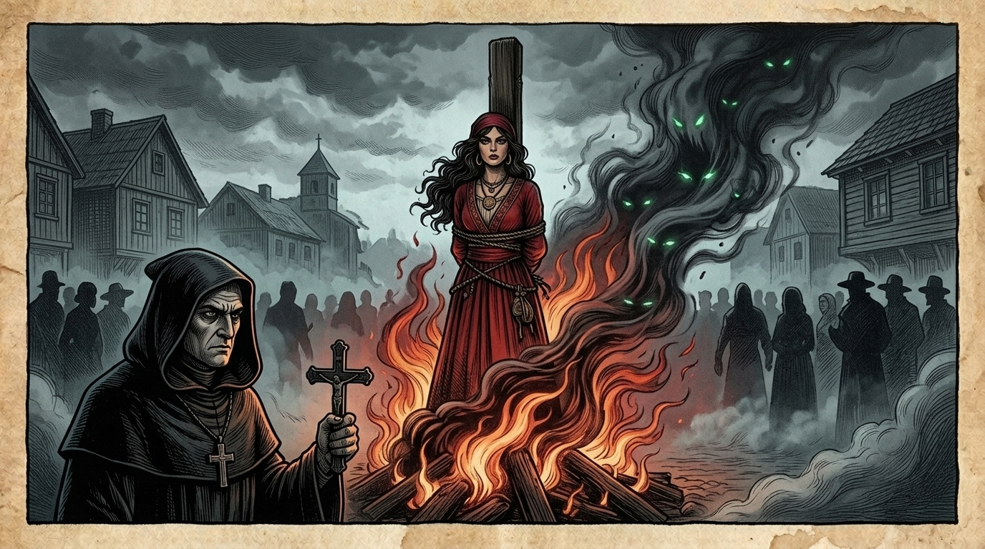
«La Hoguera de Castro: La trágica condena en la plaza de Castro bajo la sombra del inquisidor y las llamas que arden»
El domingo amaneció claro, lo cual en Chiloé es una crueldad del cielo. La plaza del fuerte estaba llena: soldados, colonos, mujeres con sus hijos, sacerdotes con sus sotanas. En el centro, el poste, y al lado del poste, la leña ya seca que el padre Ignacio había bendecido.
Sacaron a la mujer con una soga al cuello y una camisa de lino que alguien le había dado por piedad. Caminó con la cabeza en alto, como había caminado en el muelle el día del barco. No miró a la multitud. Buscó, entre las caras, una que no estaba.
Neyküyene estaba allí, pero nadie lo veía. Se había convertido en niebla, en la niebla que su abuela le había enseñado a ser, y se había colado entre la gente. Estaba a tres pasos del poste. Si se materializaba, moría con ella. Si no se materializaba, la veía morir.
Las llamas le lamieron los pies primero. La mujer no gritó. Miró hacia donde estaba Neyküyene — aunque nadie más podía verlo — y movió los labios sin voz. Dos palabras. Las mismas que le diría en cada vida, en cada muerte, en cada retorno. 'Vuelve por mí.'
En los anales secretos del Tablón de Quicaví, el episodio de «La hoguera de Castro» quedó grabado no como un hecho aislado, sino como parte de los largos recorridos que Neyküyene emprendió a través de las costas, las cordilleras y los mares. El brujo sabía que el tiempo de los inmortales se mide por la distancia que sus pies están dispuestos a recorrer para sostener una promesa. Cada legua caminada bajo la lluvia austral o sobre la escarcha andina dejaba en su poncho de lana una hebra nueva de sal, de ceniza o de polen antiguo.
Cuando el invierno siguiente cubrió de escarcha las tejuelas de Castro, Neyküyene emprendió una marcha solitaria hacia el sur continental, cruzando el golfo del Corcovado hasta los fiordos inexplorados de Aysén. Caminó sobre lenguas de hielo milenario donde el aire era tan puro y cortante que habría congelado los pulmones de cualquier mortal en pocos minutos.
En una catedral de hielo azulado encontró a Kallfü y a una colonia de seres antiguos del Velo que habían elegido dormirse dentro del glaciar antes que presenciar la conquista de los valles.
Mientras el viento cambiaba de dirección sobre los ventisqueros azules de Aysén y las cavernas de hielo del sur profundo, Neyküyene evocó las palabras que su abuela Huenchumán le había repetido en la infancia frente al fuego de alerce: que en el archipiélago de Chiloé cada cumbre, cada estero y cada ola tiene un espíritu guardián. Bajo la mirada cósmica de Ngenechen, el Espíritu Supremo huilliche que rige el sol, la luna, la tierra y las estrellas, tanto los Brujos de Chiloé con su Macuñ luminoso como La Voladora y el Invunche de la Caverna de Quicaví guardaron memoria eterna del camino de Neyküyene. Cada aldea por la que pasaba —desde los caseríos de tejuelas en Chonchi y Queilen hasta las riberas brumosas del continente— le mostraba la misma verdad: los seres humanos eran frágiles como hojas de otoño, pero su capacidad de amar y de creer era la única fuerza capaz de impedir que el universo se desmoronara hacia el corredor sin nombre.
—Dormiremos trescientos inviernos si es preciso —resonó la voz de Kallfü entre las estalactitas transparentes—. Pero si el mundo de arriba olvida nuestros nombres mientras dormimos, nuestro sueño se volverá piedra muerta y caeremos directamente al Pasillo Infinito.
Neyküyene abrió una vena de su muñeca izquierda sobre el hielo vivo y trazó la Runa del Anclaje (ᚦ), dejando su calor híbrido latiendo bajo el ventisquero como una brasa inextinguible que mantendría vivos los sueños de aquellas criaturas hasta la era final.
En otra etapa de aquella misma estación, cuando las mareas equinocciales abrían grietas visibles en el Velo Místico, los pasos del brujo lo condujeron también hacia los acantilados de la Isla Guafo y el cementerio de ballenas blancas, donde volvió a cruzarse el destino de el Capitán Jonás del Caleuche, antiguo lobero de Quellón cuyos huesos brillaban como marfil húmedo bajo su capote de cuero.
Aquella travesía hacia el extremo sur del archipiélago duró nueve noches de temporal cerrado. Neyküyene viajó en la proa de una chalupa velera hasta alcanzar las aguas donde el Pacífico golpea la Isla Guafo sin piedad. Allí, donde ninguna embarcación de madera mortal osaba fondear, emergió el costado de alerce luminoso del Caleuche y la figura alta del Capitán Jonás.
—Has atado tu sangre a una rueda que no perdona, brujo de Quicaví —le dijo el Capitán Jonás mientras sostenía el timón tallado en costilla de cachalote—. Nosotros navegamos entre dos aguas porque aceptamos olvidar nuestro apellido terrestre, pero tú pretendes recordar por dos almas a través de los siglos.
Juntos descendieron a las grutas marinas de Guafo, donde las mareas depositaban el ámbar gris y los restos de los primeros navíos naufragados en el Estrecho de Magallanes. En las paredes de basalto sumergidas a medias, Neyküyene talló runas de resguardo para que los espíritus del mar interior tuvieran un refugio cuando los cañones españoles comenzaran a multiplicar sus fuertes en la costa.
Durante el regreso por el canal de Yal y las islas de Lemuy y Mechuque, Neyküyene curó las quemaduras de sal de los pescadores chonos y escuchó de labios de los ancianos cómo las luces del bosque se retiraban cada año más adentro de la cordillera.
A lo largo de aquella travesía entre los ventisqueros azules de Aysén y las cavernas de hielo del sur profundo y los acantilados de la Isla Guafo y el cementerio de ballenas blancas, el brujo llevó registro minucioso de las plantas medicinales y de las señales del cielo que sólo los antiguos habitantes del sur sabían descifrar. Recogía cortezas de canelo sagrado para limpiar las fiebres del alma, hojas de maqui y murta para aliviar el cansancio de los caminantes, y raíces de pangue que crecían junto a los chorrillos de agua helada. En las noches despejadas, cuando la Cruz del Sur se reflejaba sobre los esteros inmóviles, conversaba en voz baja con las sombras de los alerces, recordando que cada árbol milenario era una columna viva que sostenía el techo invisible del Velo.
Quienes se cruzaron con él en aquellos caminos —arrieros de la cordillera, tejedoras de lana cruda en las islas menores, vigías solitarios de los faros australes o monjes que copiaban crónicas a la luz del sebo— solían recordar años después la figura de aquel viajero alto de poncho oscuro cuyos ojos parecían guardar el reflejo de una hoguera antigua. Nunca pedía oro ni posada; curaba al enfermo que hallaba a su paso, dejaba sobre la mesa una ramita de arrayán o un consejo murmurado a media voz, y desaparecía antes del alba como si la propia camanchaca lo reclamara.
Al caer la medianoche, antes de reanudar la marcha por los senderos que sólo los ojos dorados de un cambiador de formas podían distinguir en la espesura, Neyküyene palpó sobre su pecho el lugar donde el frío vampírico y el calor de la medicina libraban su batalla perpetua. Comprendió entonces que cada viaje, cada curación silenciosa y cada encuentro en los caminos del mundo no eran desvíos de su búsqueda, sino los peldaños necesarios hacia la noche definitiva en que el amor y el sacrificio habrían de fundirse en una sola runa de luz esmeralda.
En los días antiguos de la Recta Provincia, antes de que las campanas de bronce del fuerte de Castro dividieran las horas en rezos y toques de queda, el tiempo del archipiélago se medía por la respiración de las mareas —las grandes pilcanes de equinoccio— y por el florecimiento de la quila en los montes. Neyküyene caminaba descalzo sobre las piedras húmedas de Quicaví escuchando cómo las raíces de las tepas y de los coigües conversaban bajo el barro negro.
—Un brujo que no escucha lo que calla la piedra jamás podrá leer el Tablón —le había advertido Huenchumán mientras molía hojas de laurel sagrado y corteza de drimys en su mortero de granito—. Tu sangre paterna quiere correr deprisa, como el hambre del lobo en invierno; pero tu sangre de machi debe aprender la paciencia del alerce, que tarda mil años en levantar su copa hacia las estrellas y jamás olvida dónde hundió su primera semilla.
Aquella enseñanza acompañó a Neyküyene en cada uno de sus recorridos por Dalcahue, Tenaún, Quemchi y las islas interiores. Cuando curaba la fiebre de un niño huilliche o cerraba la fractura de un pescador arrastrado por la corriente del canal, sentía cómo su propia fuerza inmortal se desprendía en hilos tibios de color esmeralda mientras en el fondo de su garganta despertaba la sed helada de la estirpe de Caín, obligándolo a internarse después en la lluvia para apaciguar el latido oscuro de sus venas.
Así transcurrieron las vigilias vinculadas a «La hoguera de Castro» entre las costas de Quicaví, el puerto de Castro y las playas bravas de Cucao. En cada legua del archipiélago, los antiguos signos grabados en la madera de alerce recordaban a los iniciados de la Recta Provincia que la historia del brujo híbrido y de la mujer del pañuelo rojo acababa de encender una mecha que ardería durante cinco centurias enteras.
Neyküyene, hecho niebla, se disolvió en el viento. No lloró, porque la niebla no llora. Pero al disolverse, una gota cayó sobre la arena de la plaza. Y donde cayó, esa noche, brotó una flor que nadie había visto antes: una flor negra con el centro verde.
✦ · ᚱ · ✦

Capítulo 15 — El llanto de Dalcahue
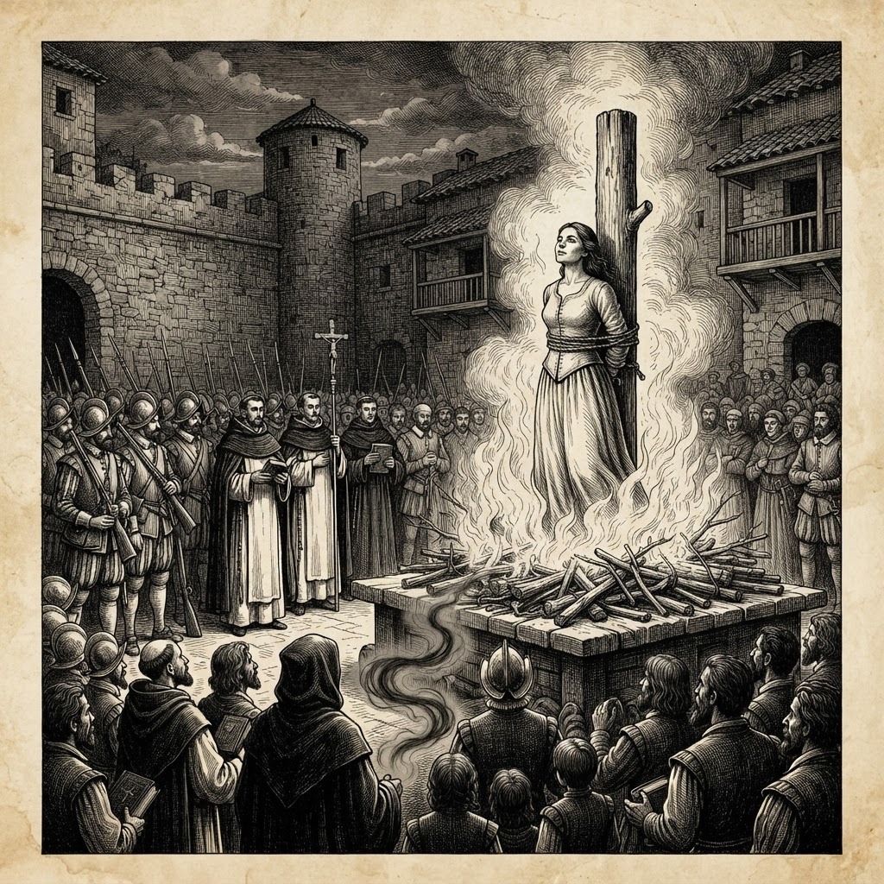
«Las cenizas en la plaza y el llanto de cuarenta días en Dalcahue»
El bosque de Dalcahue lloró durante siete días. No con lluvia, sino con un sonido que no era de ningún animal: un quejido largo, de raíz, que hacía que los perros de las casas aullaran y que los niños no pudieran dormir. Las hadas, las pocas que quedaban, se habían enterado de la hoguera y la sentían como una herida propia.
Neyküyene no volvió a la Caverna de Quicaví. Se quedó en el bosque, en forma de nada, durante esos siete días. No comía, no dormía, no sentía la sed. Solo sentía el llanto de las hadas, que era el espejo del suyo. Porque un brujo que ama a una hereje quema con ella, aunque el fuego no toque su cuerpo.
Las hadas le hablaron al séptimo día. No con palabras, sino con una imagen: una cueva al sur, donde la niebla nace del mar, y una runa que aún no existía. Le dijeron, a su modo, que había un camino, pero que el camino tenía un precio. Y que el precio era él.
En los anales secretos del Tablón de Quicaví, el episodio de «El llanto de Dalcahue» quedó grabado no como un hecho aislado, sino como parte de los largos recorridos que Neyküyene emprendió a través de las costas, las cordilleras y los mares. El brujo sabía que el tiempo de los inmortales se mide por la distancia que sus pies están dispuestos a recorrer para sostener una promesa. Cada legua caminada bajo la lluvia austral o sobre la escarcha andina dejaba en su poncho de lana una hebra nueva de sal, de ceniza o de polen antiguo.
No todos los miembros de la Recta Provincia aceptaban la ley del equilibrio dictada por Huenchumán. En los bosques pantanosos de tepuales al sur de Quellón, Neyküyene tuvo que enfrentarse a Calku Nahuel, un hechicero que capturaba duendes de piedra y sílfides de estero para extraerles la chispa de fe y prolongar su propia juventud.
Bajo una tormenta eléctrica que teñía de verde el mar interior, ambos brujos midieron su voluntad sobre las rocas resbaladizas de Punta Lapa. Nahuel intentó encadenar a Neyküyene usando hierros bautizados al revés, buscando arrebatarle su sangre mitad vampírica.
Mientras el viento cambiaba de dirección sobre los acantilados negros de Quellón Viejo y el estero de Compu, Neyküyene evocó las palabras que su abuela Huenchumán le había repetido en la infancia frente al fuego de alerce: que en el archipiélago de Chiloé cada cumbre, cada estero y cada ola tiene un espíritu guardián. En las cumbres azules que dominaban el horizonte de la Isla Grande, Neyküyene sintió el latido pétreo de Ten Ten Vilu (Trentren Vilu), la serpiente sabia de escamas de piedra y vegetación que en el principio de los tiempos elevó los cerros para salvar a la humanidad frente a las aguas de Cai Cai Vilu (Caicai Vilu). Cada aldea por la que pasaba —desde los caseríos de tejuelas en Chonchi y Queilen hasta las riberas brumosas del continente— le mostraba la misma verdad: los seres humanos eran frágiles como hojas de otoño, pero su capacidad de amar y de creer era la única fuerza capaz de impedir que el universo se desmoronara hacia el corredor sin nombre.
—¡Desperdicias un don de reyes curando ciervos heridos y esperando a una muerta que el humo ya se llevó! —bramó Calku Nahuel entre el trueno—. ¡Con tu sangre podríamos gobernar ambos lados del Velo sin pagar tributo a nadie!
Neyküyene no respondió con odio. Mudó su cuerpo en niebla espesa y luego en lobo marino de pecho plateado, desarmando los sellos de hierro de Nahuel y liberando a las criaturas cautivas. Antes de desterrar al renegado hacia las islas desiertas de las Guaitecas, grabó sobre la roca de Quellón la ley inquebrantable del Tablón: ningún poder es legítimo si no nace del sacrificio propio.
En otra etapa de aquella misma estación, cuando las mareas equinocciales abrían grietas visibles en el Velo Místico, los pasos del brujo lo condujeron también hacia las selvas de araucarias de Boroa y la ribera sagrada del río Imperial en el Wallmapu, donde volvió a cruzarse el destino de la machi Millaray de Boroa, guardiana del rehue de ceniza y custodia de los cantos de metal y agua.
Impulsado por la necesidad de comprender cómo preservar la memoria de su amada más allá de la ceniza de la hoguera, Neyküyene cruzó en forma de cuervo el canal de Chacao y caminó durante tres semanas hacia el norte, internándose en los bosques lluviosos de Toltén y las colinas de Boroa.
Allí, entre pehuenes milenarios cuyas copas parecían sostener la bóveda estrellada, fue recibido por Millaray de Boroa. La anciana machi no se asustó al percibir el frío vampírico que emanaba de la piel pálida del viajero; por el contrario, le ofreció un cuenco de muday tibio y examinó las cicatrices rúnicas de sus antebrazos.
—La piedra guarda el juramento, hijo de Huenchumán, pero el metal viajero es el que cruza los bolsillos de los hombres —le enseñó Millaray junto al humo azul del canelo sagrado—. Si quieres que ella te reconozca cuando cambie de rostro y de siglo, debes aprender a despertar la resonancia del oro y de la plata.
Durante cuarenta noches en las riberas del río Imperial, Neyküyene aprendió el arte de escuchar el latido mineral de la tierra, preparando los encantamientos que más tarde vincularían la moneda de oro de 1567 y el dije de plata con el hilo invisible del retorno.
A lo largo de aquella travesía entre los acantilados negros de Quellón Viejo y el estero de Compu y las selvas de araucarias de Boroa y la ribera sagrada del río Imperial en el Wallmapu, el brujo llevó registro minucioso de las plantas medicinales y de las señales del cielo que sólo los antiguos habitantes del sur sabían descifrar. Recogía cortezas de canelo sagrado para limpiar las fiebres del alma, hojas de maqui y murta para aliviar el cansancio de los caminantes, y raíces de pangue que crecían junto a los chorrillos de agua helada. En las noches despejadas, cuando la Cruz del Sur se reflejaba sobre los esteros inmóviles, conversaba en voz baja con las sombras de los alerces, recordando que cada árbol milenario era una columna viva que sostenía el techo invisible del Velo.
Quienes se cruzaron con él en aquellos caminos —arrieros de la cordillera, tejedoras de lana cruda en las islas menores, vigías solitarios de los faros australes o monjes que copiaban crónicas a la luz del sebo— solían recordar años después la figura de aquel viajero alto de poncho oscuro cuyos ojos parecían guardar el reflejo de una hoguera antigua. Nunca pedía oro ni posada; curaba al enfermo que hallaba a su paso, dejaba sobre la mesa una ramita de arrayán o un consejo murmurado a media voz, y desaparecía antes del alba como si la propia camanchaca lo reclamara.
Al caer la medianoche, antes de reanudar la marcha por los senderos que sólo los ojos dorados de un cambiador de formas podían distinguir en la espesura, Neyküyene palpó sobre su pecho el lugar donde el frío vampírico y el calor de la medicina libraban su batalla perpetua. Comprendió entonces que cada viaje, cada curación silenciosa y cada encuentro en los caminos del mundo no eran desvíos de su búsqueda, sino los peldaños necesarios hacia la noche definitiva en que el amor y el sacrificio habrían de fundirse en una sola runa de luz esmeralda.
Cuando las velas cuadradas del galeón Nuestra Señora del Rosario aparecieron por primera vez entre los bancos de niebla del mar interior, todas las criaturas del Velo Místico sintieron un escalofrío que recorrió desde los juncales de Cucao hasta las cumbres nevadas del Michimahuida. Los duendes de las piedras se ocultaron bajo los helechos gigantes y las hadas de la corteza apagaron su fulgor, presintiendo que con los hombres de armadura llegaba también la era del hierro y de los tribunales.
Sin embargo, en medio de aquel presagio sombrío, el corazón de Neyküyene distinguió un pulso diferente: el canto silencioso de la mujer que viajaba en la bodega apretando una moneda de oro balcánico contra su pecho. Desde la primera noche en que la vio caminar bajo el aguacero del muelle de Castro con su pañuelo rojo empapado de salitre, el brujo comprendió que toda su existencia híbrida había sido una larga espera para ese único instante.
—Tú me miras como si ya me hubieras perdido una vez —le dijo ella en voz baja aquella noche en el galpón del puerto, mientras el sebo de la vela chisporroteaba entre las cartas extendidas sobre la madera de alerce—. Y yo te miro como si llevara toda la vida cruzando el mar sólo para encontrar tus ojos en esta orilla.
Así transcurrieron las vigilias vinculadas a «El llanto de Dalcahue» entre las costas de Quicaví, el puerto de Castro y las playas bravas de Cucao. En cada legua del archipiélago, los antiguos signos grabados en la madera de alerce recordaban a los iniciados de la Recta Provincia que la historia del brujo híbrido y de la mujer del pañuelo rojo acababa de encender una mecha que ardería durante cinco centurias enteras.
Neyküyene entendió. Se levantó del musgo donde había estado tirado, miró el bosque que lloraba, y les dijo a las hadas: 'Llévenme a Cucao. Y enséñenme a tallar.' Las hadas dejaron de llorar. No porque el dolor se hubiera ido, sino porque, por primera vez, alguien iba a hacer algo con él.
✦ · ᚱ · ✦

Capítulo 16 — La promesa en la cueva de Cucao
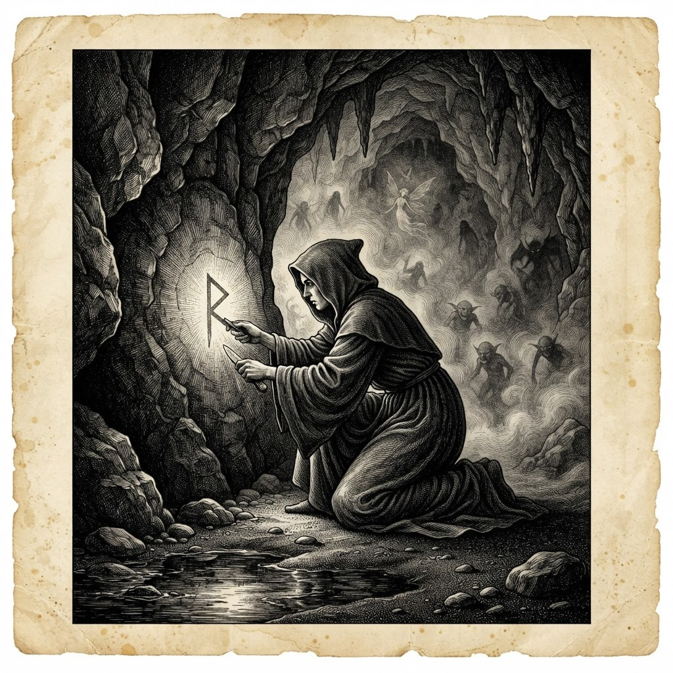
«El Pacto en Cucao: Neyküyene de rodillas tallando la primera runa del retorno ante los seres mitológicos»
Neyküyene no durmió durante cuarenta días. No porque no pudiera — los híbridos duermen, aunque menos que los hombres — sino porque cada vez que cerraba los ojos, veía los labios de la mujer formando esas dos palabras. 'Vuelve por mí.'
Al cuadragésimo primer día, fue a la cueva de Cucao, donde su abuela le había enseñado a cambiar de forma. Allí, de rodillas sobre la arena negra, hizo lo que ningún brujo chilote había hecho antes: invocó a todos los seres mitológicos a la vez.
Vinieron. Las hadas del bosque, los duendes de las piedras, los vampiros puros de las cordilleras, las criaturas de la noche que no tenían nombre. Vinieron porque sentían, como él, que el mundo estaba cambiando, que la fe se apagaba, que el plano existencial abría su boca.
Y Neyküyene les dijo: 'Tráiganla de vuelta. Tráiganla cuantas veces sea necesario. Yo pagaré. Con mi sangre, con mi magia, con mi eternidad. Pero tráiganla de vuelta.'
Los seres mitológicos se miraron entre sí. Sabían que el precio sería alto. Sabían que cada favor concedido a un brujo se cobra, y se cobra con interés. Pero también sabían que un brujo dispuesto a pagar por siempre era, para ellos, una cuerda extra de anclaje al plano humano.
En los anales secretos del Tablón de Quicaví, el episodio de «La promesa en la cueva de Cucao» quedó grabado no como un hecho aislado, sino como parte de los largos recorridos que Neyküyene emprendió a través de las costas, las cordilleras y los mares. El brujo sabía que el tiempo de los inmortales se mide por la distancia que sus pies están dispuestos a recorrer para sostener una promesa. Cada legua caminada bajo la lluvia austral o sobre la escarcha andina dejaba en su poncho de lana una hebra nueva de sal, de ceniza o de polen antiguo.
Aquella travesía hacia el extremo sur del archipiélago duró nueve noches de temporal cerrado. Neyküyene viajó en la proa de una chalupa velera hasta alcanzar las aguas donde el Pacífico golpea la Isla Guafo sin piedad. Allí, donde ninguna embarcación de madera mortal osaba fondear, emergió el costado de alerce luminoso del Caleuche y la figura alta del Capitán Jonás.
—Has atado tu sangre a una rueda que no perdona, brujo de Quicaví —le dijo el Capitán Jonás mientras sostenía el timón tallado en costilla de cachalote—. Nosotros navegamos entre dos aguas porque aceptamos olvidar nuestro apellido terrestre, pero tú pretendes recordar por dos almas a través de los siglos.
Mientras el viento cambiaba de dirección sobre los acantilados de la Isla Guafo y el cementerio de ballenas blancas, Neyküyene evocó las palabras que su abuela Huenchumán le había repetido en la infancia frente al fuego de alerce: que en el archipiélago de Chiloé cada cumbre, cada estero y cada ola tiene un espíritu guardián. Al detenerse junto a una cascada oculta entre helechos y arrayanes, Neyküyene inclinó la frente y depositó tres hojas de canelo sobre la corriente cristalina para pedir permiso a Ngen-ko, el espíritu etéreo guardián de las aguas dulces. Cada aldea por la que pasaba —desde los caseríos de tejuelas en Chonchi y Queilen hasta las riberas brumosas del continente— le mostraba la misma verdad: los seres humanos eran frágiles como hojas de otoño, pero su capacidad de amar y de creer era la única fuerza capaz de impedir que el universo se desmoronara hacia el corredor sin nombre.
Juntos descendieron a las grutas marinas de Guafo, donde las mareas depositaban el ámbar gris y los restos de los primeros navíos naufragados en el Estrecho de Magallanes. En las paredes de basalto sumergidas a medias, Neyküyene talló runas de resguardo para que los espíritus del mar interior tuvieran un refugio cuando los cañones españoles comenzaran a multiplicar sus fuertes en la costa.
Durante el regreso por el canal de Yal y las islas de Lemuy y Mechuque, Neyküyene curó las quemaduras de sal de los pescadores chonos y escuchó de labios de los ancianos cómo las luces del bosque se retiraban cada año más adentro de la cordillera.
En otra etapa de aquella misma estación, cuando las mareas equinocciales abrían grietas visibles en el Velo Místico, los pasos del brujo lo condujeron también hacia los ventisqueros azules de Aysén y las cavernas de hielo del sur profundo, donde volvió a cruzarse el destino de Kallfü, el espíritu guardián de los glaciares australes, cuya voz sonaba como el crujido de un témpano al partirse.
Cuando el invierno siguiente cubrió de escarcha las tejuelas de Castro, Neyküyene emprendió una marcha solitaria hacia el sur continental, cruzando el golfo del Corcovado hasta los fiordos inexplorados de Aysén. Caminó sobre lenguas de hielo milenario donde el aire era tan puro y cortante que habría congelado los pulmones de cualquier mortal en pocos minutos.
En una catedral de hielo azulado encontró a Kallfü y a una colonia de seres antiguos del Velo que habían elegido dormirse dentro del glaciar antes que presenciar la conquista de los valles.
—Dormiremos trescientos inviernos si es preciso —resonó la voz de Kallfü entre las estalactitas transparentes—. Pero si el mundo de arriba olvida nuestros nombres mientras dormimos, nuestro sueño se volverá piedra muerta y caeremos directamente al Pasillo Infinito.
Neyküyene abrió una vena de su muñeca izquierda sobre el hielo vivo y trazó la Runa del Anclaje (ᚦ), dejando su calor híbrido latiendo bajo el ventisquero como una brasa inextinguible que mantendría vivos los sueños de aquellas criaturas hasta la era final.
A lo largo de aquella travesía entre los acantilados de la Isla Guafo y el cementerio de ballenas blancas y los ventisqueros azules de Aysén y las cavernas de hielo del sur profundo, el brujo llevó registro minucioso de las plantas medicinales y de las señales del cielo que sólo los antiguos habitantes del sur sabían descifrar. Recogía cortezas de canelo sagrado para limpiar las fiebres del alma, hojas de maqui y murta para aliviar el cansancio de los caminantes, y raíces de pangue que crecían junto a los chorrillos de agua helada. En las noches despejadas, cuando la Cruz del Sur se reflejaba sobre los esteros inmóviles, conversaba en voz baja con las sombras de los alerces, recordando que cada árbol milenario era una columna viva que sostenía el techo invisible del Velo.
Quienes se cruzaron con él en aquellos caminos —arrieros de la cordillera, tejedoras de lana cruda en las islas menores, vigías solitarios de los faros australes o monjes que copiaban crónicas a la luz del sebo— solían recordar años después la figura de aquel viajero alto de poncho oscuro cuyos ojos parecían guardar el reflejo de una hoguera antigua. Nunca pedía oro ni posada; curaba al enfermo que hallaba a su paso, dejaba sobre la mesa una ramita de arrayán o un consejo murmurado a media voz, y desaparecía antes del alba como si la propia camanchaca lo reclamara.
Al caer la medianoche, antes de reanudar la marcha por los senderos que sólo los ojos dorados de un cambiador de formas podían distinguir en la espesura, Neyküyene palpó sobre su pecho el lugar donde el frío vampírico y el calor de la medicina libraban su batalla perpetua. Comprendió entonces que cada viaje, cada curación silenciosa y cada encuentro en los caminos del mundo no eran desvíos de su búsqueda, sino los peldaños necesarios hacia la noche definitiva en que el amor y el sacrificio habrían de fundirse en una sola runa de luz esmeralda.
Después de que el humo de la hoguera de 1568 se disipó sobre la plaza de barro de Castro y el padre Ignacio cerró su breviario creyendo haber extirpado la herejía, Neyküyene recogió en silencio un puñado de ceniza fría mezclada con tierra húmeda. Durante los cuarenta días en que lloró bajo los arrayanes de Dalcahue, ni los vampiros de la cordillera ni los brujos más ancianos del Consejo de Quicaví se atrevieron a interrumpir su duelo.
Cada lágrima que caía de sus ojos dorados quemaba el musgo como si llevara juntas la maldición de la primera sangre y el consuelo del primer llanto del mundo. Fue en la última medianoche de aquel retiro cuando las criaturas del bosque rodearon el claro y le recordaron la ley secreta que ni siquiera la muerte podía revocar: que el alma humana no se destruye en el fuego cuando existe un puente dispuesto a pagar el peaje de su retorno.
De regreso hacia los acantilados occidentales de Cucao, caminando contra el viento huracanado del Pacífico, Neyküyene grabó en su mente cada rasgo del rostro amado, cada inflexión de su risa y cada pliegue del pañuelo rojo, jurando ante las olas negras que ningún siglo pasaría sin que él saliera a buscarla por todos los caminos de la tierra.
Así transcurrieron las vigilias vinculadas a «La promesa en la cueva de Cucao» entre las costas de Quicaví, el puerto de Castro y las playas bravas de Cucao. En cada legua del archipiélago, los antiguos signos grabados en la madera de alerce recordaban a los iniciados de la Recta Provincia que la historia del brujo híbrido y de la mujer del pañuelo rojo acababa de encender una mecha que ardería durante cinco centurias enteras.
El pacto se selló con la sangre de Neyküyene y con la primera runa que él talló en la roca de Cucao. Una runa que significaba 'retorno'. Una runa que, desde ese día, brillaría cada vez que el alma de la mujer buscara un nuevo contenedor. Y así terminó el primer tomo: no con un final, sino con la primera de muchas promesas que el brujo chilote tendría que cumplir.
✦ · ᚱ · ✦

Capítulo 17 — El invierno de los pudúes
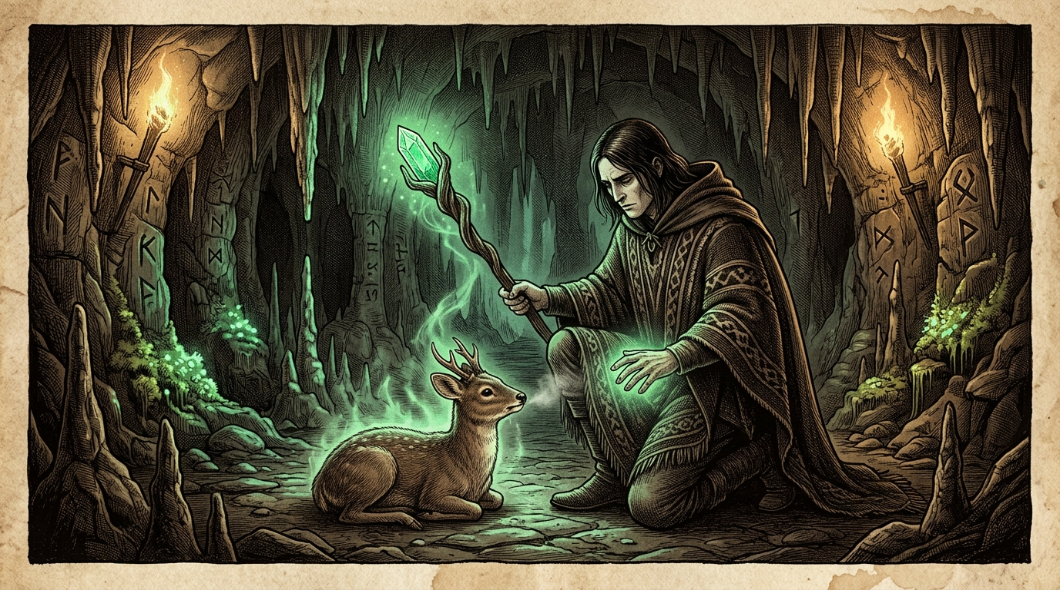
«La Caverna de Quicaví: Neyküyene sanando al pequeño pudú con su báculo de cristal verde en la cueva bioluminiscente»
El primer invierno después de la hoguera fue el más largo que Chiloé recordaba. La nieve bajó hasta la costa, lo que nunca ocurría, y los pudúes — los pequeños ciervos del bosque — bajaron también, hambrientos, hasta las puertas de las casas de Castro. Los campesinos los alimentaban con pan y les dejaban mantas viejas en los corredores. Era un invierno en el que hasta los hombres más duros se volvían tiernos con las bestias.
Neyküyene, que aún no había vuelto a la Caverna de Quicaví, pasó ese invierno en forma de zorro, recorriendo los bosques de Dalcahue. No cazaba. Se alimentaba de lo que los campesinos dejaban para los pudúes, y se acurrucaba con ellos en los corredores, sintiendo el calor de los animales que había sanado durante un siglo. Era su manera de no pensar en la hoguera.
Una noche, un pudú viejo — el mismo que había sanado en la cueva, ahora canoso y lento — se acercó a él y le lamió el hocico. Neyküyene, en forma de zorro, sintió algo que no había sentido en meses: gratitud. No la gratitud de los hombres, que siempre piden más, sino la de las bestias, que no piden nada. Y entendió, en ese instante, que la magia de sanar no era solo un intercambio: era también una forma de amor que no necesitaba nombre.
En los anales secretos del Tablón de Quicaví, el episodio de «El invierno de los pudúes» quedó grabado no como un hecho aislado, sino como parte de los largos recorridos que Neyküyene emprendió a través de las costas, las cordilleras y los mares. El brujo sabía que el tiempo de los inmortales se mide por la distancia que sus pies están dispuestos a recorrer para sostener una promesa. Cada legua caminada bajo la lluvia austral o sobre la escarcha andina dejaba en su poncho de lana una hebra nueva de sal, de ceniza o de polen antiguo.
Impulsado por la necesidad de comprender cómo preservar la memoria de su amada más allá de la ceniza de la hoguera, Neyküyene cruzó en forma de cuervo el canal de Chacao y caminó durante tres semanas hacia el norte, internándose en los bosques lluviosos de Toltén y las colinas de Boroa.
Allí, entre pehuenes milenarios cuyas copas parecían sostener la bóveda estrellada, fue recibido por Millaray de Boroa. La anciana machi no se asustó al percibir el frío vampírico que emanaba de la piel pálida del viajero; por el contrario, le ofreció un cuenco de muday tibio y examinó las cicatrices rúnicas de sus antebrazos.
Mientras el viento cambiaba de dirección sobre las selvas de araucarias de Boroa y la ribera sagrada del río Imperial en el Wallmapu, Neyküyene evocó las palabras que su abuela Huenchumán le había repetido en la infancia frente al fuego de alerce: que en el archipiélago de Chiloé cada cumbre, cada estero y cada ola tiene un espíritu guardián. Frente a los escollos donde rompía el mar austral, emergió entre un remolino de espuma dorada El Millalobo, Rey absoluto de los mares sureños, junto a su esposa Huenchula y sus hijos La Pincoya, El Pincoy y La Sirena Chilota, quienes guían la abundancia del mar y las almas hacia El Caleuche. Cada aldea por la que pasaba —desde los caseríos de tejuelas en Chonchi y Queilen hasta las riberas brumosas del continente— le mostraba la misma verdad: los seres humanos eran frágiles como hojas de otoño, pero su capacidad de amar y de creer era la única fuerza capaz de impedir que el universo se desmoronara hacia el corredor sin nombre.
—La piedra guarda el juramento, hijo de Huenchumán, pero el metal viajero es el que cruza los bolsillos de los hombres —le enseñó Millaray junto al humo azul del canelo sagrado—. Si quieres que ella te reconozca cuando cambie de rostro y de siglo, debes aprender a despertar la resonancia del oro y de la plata.
Durante cuarenta noches en las riberas del río Imperial, Neyküyene aprendió el arte de escuchar el latido mineral de la tierra, preparando los encantamientos que más tarde vincularían la moneda de oro de 1567 y el dije de plata con el hilo invisible del retorno.
En otra etapa de aquella misma estación, cuando las mareas equinocciales abrían grietas visibles en el Velo Místico, los pasos del brujo lo condujeron también hacia los acantilados negros de Quellón Viejo y el estero de Compu, donde volvió a cruzarse el destino de Calku Nahuel, el brujo renegado que había abandonado el Consejo de Quicaví para traficar con sombras del umbral.
No todos los miembros de la Recta Provincia aceptaban la ley del equilibrio dictada por Huenchumán. En los bosques pantanosos de tepuales al sur de Quellón, Neyküyene tuvo que enfrentarse a Calku Nahuel, un hechicero que capturaba duendes de piedra y sílfides de estero para extraerles la chispa de fe y prolongar su propia juventud.
Bajo una tormenta eléctrica que teñía de verde el mar interior, ambos brujos midieron su voluntad sobre las rocas resbaladizas de Punta Lapa. Nahuel intentó encadenar a Neyküyene usando hierros bautizados al revés, buscando arrebatarle su sangre mitad vampírica.
—¡Desperdicias un don de reyes curando ciervos heridos y esperando a una muerta que el humo ya se llevó! —bramó Calku Nahuel entre el trueno—. ¡Con tu sangre podríamos gobernar ambos lados del Velo sin pagar tributo a nadie!
Neyküyene no respondió con odio. Mudó su cuerpo en niebla espesa y luego en lobo marino de pecho plateado, desarmando los sellos de hierro de Nahuel y liberando a las criaturas cautivas. Antes de desterrar al renegado hacia las islas desiertas de las Guaitecas, grabó sobre la roca de Quellón la ley inquebrantable del Tablón: ningún poder es legítimo si no nace del sacrificio propio.
A lo largo de aquella travesía entre las selvas de araucarias de Boroa y la ribera sagrada del río Imperial en el Wallmapu y los acantilados negros de Quellón Viejo y el estero de Compu, el brujo llevó registro minucioso de las plantas medicinales y de las señales del cielo que sólo los antiguos habitantes del sur sabían descifrar. Recogía cortezas de canelo sagrado para limpiar las fiebres del alma, hojas de maqui y murta para aliviar el cansancio de los caminantes, y raíces de pangue que crecían junto a los chorrillos de agua helada. En las noches despejadas, cuando la Cruz del Sur se reflejaba sobre los esteros inmóviles, conversaba en voz baja con las sombras de los alerces, recordando que cada árbol milenario era una columna viva que sostenía el techo invisible del Velo.
Quienes se cruzaron con él en aquellos caminos —arrieros de la cordillera, tejedoras de lana cruda en las islas menores, vigías solitarios de los faros australes o monjes que copiaban crónicas a la luz del sebo— solían recordar años después la figura de aquel viajero alto de poncho oscuro cuyos ojos parecían guardar el reflejo de una hoguera antigua. Nunca pedía oro ni posada; curaba al enfermo que hallaba a su paso, dejaba sobre la mesa una ramita de arrayán o un consejo murmurado a media voz, y desaparecía antes del alba como si la propia camanchaca lo reclamara.
Al caer la medianoche, antes de reanudar la marcha por los senderos que sólo los ojos dorados de un cambiador de formas podían distinguir en la espesura, Neyküyene palpó sobre su pecho el lugar donde el frío vampírico y el calor de la medicina libraban su batalla perpetua. Comprendió entonces que cada viaje, cada curación silenciosa y cada encuentro en los caminos del mundo no eran desvíos de su búsqueda, sino los peldaños necesarios hacia la noche definitiva en que el amor y el sacrificio habrían de fundirse en una sola runa de luz esmeralda.
En los días antiguos de la Recta Provincia, antes de que las campanas de bronce del fuerte de Castro dividieran las horas en rezos y toques de queda, el tiempo del archipiélago se medía por la respiración de las mareas —las grandes pilcanes de equinoccio— y por el florecimiento de la quila en los montes. Neyküyene caminaba descalzo sobre las piedras húmedas de Quicaví escuchando cómo las raíces de las tepas y de los coigües conversaban bajo el barro negro.
—Un brujo que no escucha lo que calla la piedra jamás podrá leer el Tablón —le había advertido Huenchumán mientras molía hojas de laurel sagrado y corteza de drimys en su mortero de granito—. Tu sangre paterna quiere correr deprisa, como el hambre del lobo en invierno; pero tu sangre de machi debe aprender la paciencia del alerce, que tarda mil años en levantar su copa hacia las estrellas y jamás olvida dónde hundió su primera semilla.
Aquella enseñanza acompañó a Neyküyene en cada uno de sus recorridos por Dalcahue, Tenaún, Quemchi y las islas interiores. Cuando curaba la fiebre de un niño huilliche o cerraba la fractura de un pescador arrastrado por la corriente del canal, sentía cómo su propia fuerza inmortal se desprendía en hilos tibios de color esmeralda mientras en el fondo de su garganta despertaba la sed helada de la estirpe de Caín, obligándolo a internarse después en la lluvia para apaciguar el latido oscuro de sus venas.
Así transcurrieron las vigilias vinculadas a «El invierno de los pudúes» entre las costas de Quicaví, el puerto de Castro y las playas bravas de Cucao. En cada legua del archipiélago, los antiguos signos grabados en la madera de alerce recordaban a los iniciados de la Recta Provincia que la historia del brujo híbrido y de la mujer del pañuelo rojo acababa de encender una mecha que ardería durante cinco centurias enteras.
Las hadas del bosque lo encontraron al amanecer, dormido entre los pudúes. Le dejaron una imagen en sueños: la mujer, en algún lugar que no era ningún lugar, esperando. No triste, no feliz. Esperando. Como esperan las semillas bajo la nieve. Y Neyküyene, al despertar, supo que el invierno terminaría, que la nieve se derretiría, y que él tendría que volver a ser brujo. Pero por esa noche, una noche más, se permitió ser solo un zorro entre ciervos.
✦ · ᚱ · ✦

Capítulo 18 — La primera cacería del brujo
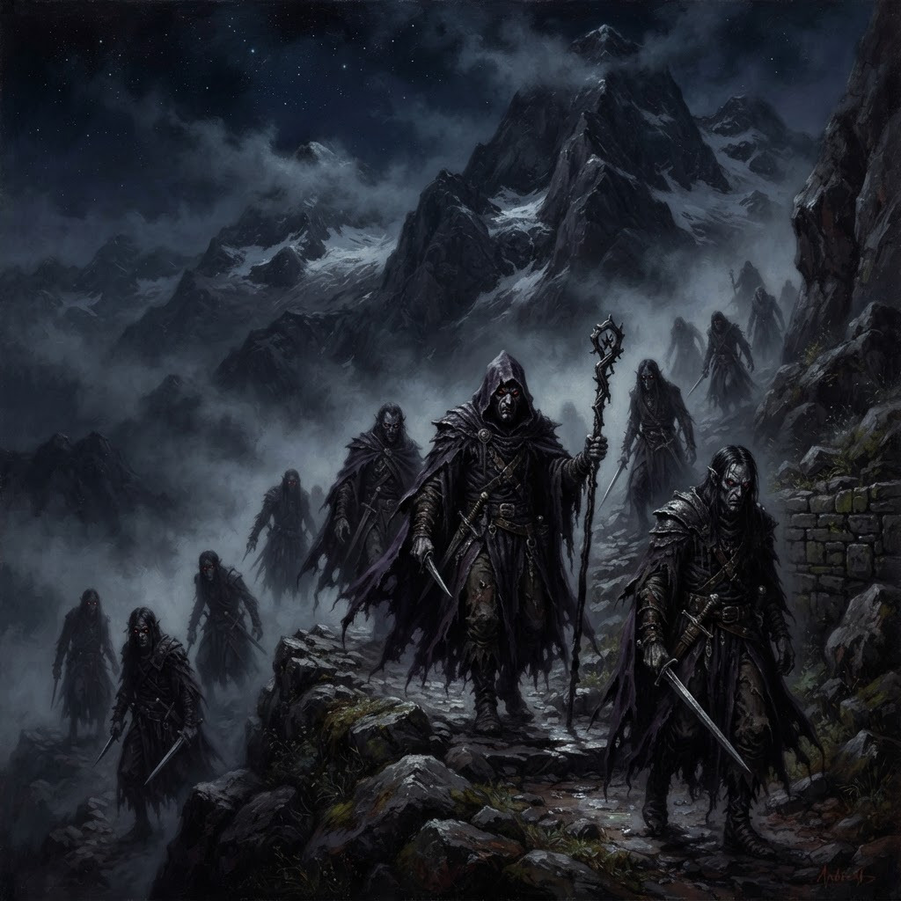
«Los hijos de la noche en los pasos de la cordillera»
Cuando la nieve se derritió, Neyküyene volvió a la Caverna de Quicaví. El Tablón seguía ahí, las hierbas seguían colgando, la cueva seguía oliendo a magia. Pero él ya no era el mismo brujo. El que vivía en esa cueva antes de la hoguera era un sanador solitario. El que volvió era un brujo con una deuda.
Los vampiros puros de la cordillera fueron los primeros en cobrar. Bajaron una noche de luna nueva, tres sombras flacas con ojos rojos apagados. Le dijeron que habían anclado su pacto de retorno con su sangre, y que ahora la sangre les pertenecía a ellos. Le pidieron que cazara por ellos, porque ellos ya no podían: los hombres ya no creían en vampiros, y sin creencia, la caza no los alimentaba.
Neyküyene se negó. No por moralidad — un semi-vampiro no tiene la moral de los hombres — sino porque su abuela le había enseñado que un brujo que caza para otros pierde el don de sanar. Y sin el don de sanar, no podría pagar las deudas del retorno. Era un círculo del que no podía salir.
En los anales secretos del Tablón de Quicaví, el episodio de «La primera cacería del brujo» quedó grabado no como un hecho aislado, sino como parte de los largos recorridos que Neyküyene emprendió a través de las costas, las cordilleras y los mares. El brujo sabía que el tiempo de los inmortales se mide por la distancia que sus pies están dispuestos a recorrer para sostener una promesa. Cada legua caminada bajo la lluvia austral o sobre la escarcha andina dejaba en su poncho de lana una hebra nueva de sal, de ceniza o de polen antiguo.
Cuando el invierno siguiente cubrió de escarcha las tejuelas de Castro, Neyküyene emprendió una marcha solitaria hacia el sur continental, cruzando el golfo del Corcovado hasta los fiordos inexplorados de Aysén. Caminó sobre lenguas de hielo milenario donde el aire era tan puro y cortante que habría congelado los pulmones de cualquier mortal en pocos minutos.
En una catedral de hielo azulado encontró a Kallfü y a una colonia de seres antiguos del Velo que habían elegido dormirse dentro del glaciar antes que presenciar la conquista de los valles.
Mientras el viento cambiaba de dirección sobre los ventisqueros azules de Aysén y las cavernas de hielo del sur profundo, Neyküyene evocó las palabras que su abuela Huenchumán le había repetido en la infancia frente al fuego de alerce: que en el archipiélago de Chiloé cada cumbre, cada estero y cada ola tiene un espíritu guardián. En la penumbra húmeda de los bosques de helechos y tepúes de Chiloé, Neyküyene sintió la presencia ancestral de El Trauco con su traje de quelly y hacha de piedra, de La Fiura en las ciénagas brumosas y el retumbar de El Camahueto abriendo esteros con su cuerno dorado hacia el mar. Cada aldea por la que pasaba —desde los caseríos de tejuelas en Chonchi y Queilen hasta las riberas brumosas del continente— le mostraba la misma verdad: los seres humanos eran frágiles como hojas de otoño, pero su capacidad de amar y de creer era la única fuerza capaz de impedir que el universo se desmoronara hacia el corredor sin nombre.
—Dormiremos trescientos inviernos si es preciso —resonó la voz de Kallfü entre las estalactitas transparentes—. Pero si el mundo de arriba olvida nuestros nombres mientras dormimos, nuestro sueño se volverá piedra muerta y caeremos directamente al Pasillo Infinito.
Neyküyene abrió una vena de su muñeca izquierda sobre el hielo vivo y trazó la Runa del Anclaje (ᚦ), dejando su calor híbrido latiendo bajo el ventisquero como una brasa inextinguible que mantendría vivos los sueños de aquellas criaturas hasta la era final.
En otra etapa de aquella misma estación, cuando las mareas equinocciales abrían grietas visibles en el Velo Místico, los pasos del brujo lo condujeron también hacia los acantilados de la Isla Guafo y el cementerio de ballenas blancas, donde volvió a cruzarse el destino de el Capitán Jonás del Caleuche, antiguo lobero de Quellón cuyos huesos brillaban como marfil húmedo bajo su capote de cuero.
Aquella travesía hacia el extremo sur del archipiélago duró nueve noches de temporal cerrado. Neyküyene viajó en la proa de una chalupa velera hasta alcanzar las aguas donde el Pacífico golpea la Isla Guafo sin piedad. Allí, donde ninguna embarcación de madera mortal osaba fondear, emergió el costado de alerce luminoso del Caleuche y la figura alta del Capitán Jonás.
—Has atado tu sangre a una rueda que no perdona, brujo de Quicaví —le dijo el Capitán Jonás mientras sostenía el timón tallado en costilla de cachalote—. Nosotros navegamos entre dos aguas porque aceptamos olvidar nuestro apellido terrestre, pero tú pretendes recordar por dos almas a través de los siglos.
Juntos descendieron a las grutas marinas de Guafo, donde las mareas depositaban el ámbar gris y los restos de los primeros navíos naufragados en el Estrecho de Magallanes. En las paredes de basalto sumergidas a medias, Neyküyene talló runas de resguardo para que los espíritus del mar interior tuvieran un refugio cuando los cañones españoles comenzaran a multiplicar sus fuertes en la costa.
Durante el regreso por el canal de Yal y las islas de Lemuy y Mechuque, Neyküyene curó las quemaduras de sal de los pescadores chonos y escuchó de labios de los ancianos cómo las luces del bosque se retiraban cada año más adentro de la cordillera.
A lo largo de aquella travesía entre los ventisqueros azules de Aysén y las cavernas de hielo del sur profundo y los acantilados de la Isla Guafo y el cementerio de ballenas blancas, el brujo llevó registro minucioso de las plantas medicinales y de las señales del cielo que sólo los antiguos habitantes del sur sabían descifrar. Recogía cortezas de canelo sagrado para limpiar las fiebres del alma, hojas de maqui y murta para aliviar el cansancio de los caminantes, y raíces de pangue que crecían junto a los chorrillos de agua helada. En las noches despejadas, cuando la Cruz del Sur se reflejaba sobre los esteros inmóviles, conversaba en voz baja con las sombras de los alerces, recordando que cada árbol milenario era una columna viva que sostenía el techo invisible del Velo.
Quienes se cruzaron con él en aquellos caminos —arrieros de la cordillera, tejedoras de lana cruda en las islas menores, vigías solitarios de los faros australes o monjes que copiaban crónicas a la luz del sebo— solían recordar años después la figura de aquel viajero alto de poncho oscuro cuyos ojos parecían guardar el reflejo de una hoguera antigua. Nunca pedía oro ni posada; curaba al enfermo que hallaba a su paso, dejaba sobre la mesa una ramita de arrayán o un consejo murmurado a media voz, y desaparecía antes del alba como si la propia camanchaca lo reclamara.
Al caer la medianoche, antes de reanudar la marcha por los senderos que sólo los ojos dorados de un cambiador de formas podían distinguir en la espesura, Neyküyene palpó sobre su pecho el lugar donde el frío vampírico y el calor de la medicina libraban su batalla perpetua. Comprendió entonces que cada viaje, cada curación silenciosa y cada encuentro en los caminos del mundo no eran desvíos de su búsqueda, sino los peldaños necesarios hacia la noche definitiva en que el amor y el sacrificio habrían de fundirse en una sola runa de luz esmeralda.
Cuando las velas cuadradas del galeón Nuestra Señora del Rosario aparecieron por primera vez entre los bancos de niebla del mar interior, todas las criaturas del Velo Místico sintieron un escalofrío que recorrió desde los juncales de Cucao hasta las cumbres nevadas del Michimahuida. Los duendes de las piedras se ocultaron bajo los helechos gigantes y las hadas de la corteza apagaron su fulgor, presintiendo que con los hombres de armadura llegaba también la era del hierro y de los tribunales.
Sin embargo, en medio de aquel presagio sombrío, el corazón de Neyküyene distinguió un pulso diferente: el canto silencioso de la mujer que viajaba en la bodega apretando una moneda de oro balcánico contra su pecho. Desde la primera noche en que la vio caminar bajo el aguacero del muelle de Castro con su pañuelo rojo empapado de salitre, el brujo comprendió que toda su existencia híbrida había sido una larga espera para ese único instante.
—Tú me miras como si ya me hubieras perdido una vez —le dijo ella en voz baja aquella noche en el galpón del puerto, mientras el sebo de la vela chisporroteaba entre las cartas extendidas sobre la madera de alerce—. Y yo te miro como si llevara toda la vida cruzando el mar sólo para encontrar tus ojos en esta orilla.
Así transcurrieron las vigilias vinculadas a «La primera cacería del brujo» entre las costas de Quicaví, el puerto de Castro y las playas bravas de Cucao. En cada legua del archipiélago, los antiguos signos grabados en la madera de alerce recordaban a los iniciados de la Recta Provincia que la historia del brujo híbrido y de la mujer del pañuelo rojo acababa de encender una mecha que ardería durante cinco centurias enteras.
Los vampiros puros lo aceptaron, a regañadientes. Le dieron una alternativa: que les dejara habitar la niebla de Cucao, donde aún quedaba un poco de fe. Neyküyene aceptó, y la cueva se llenó de sombras que respiraban. Pero el precio fue alto: cada vampiro que anclaba le robaba un año de memoria. Neyküyene empezó a olvidar. Olvidó el olor de su abuela, el sonido exacto de la voz de la mujer, el nombre del pudú que había sanado. Y al olvidar, sintió por primera vez el terror del Pasillo Infinito: no el de caer en él, sino el de que lo que amaba cayera antes que él.
✦ · ᚱ · ✦

Capítulo 19 — La primera primavera sin ella
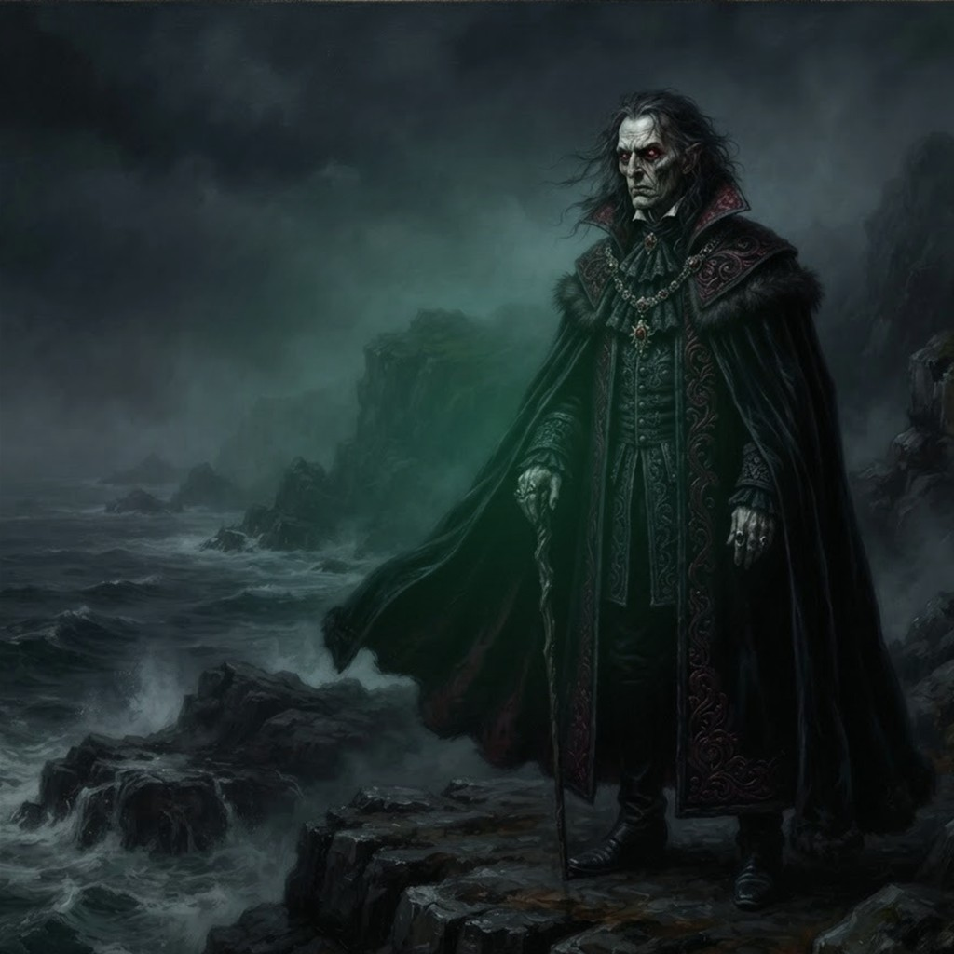
«Las formas sagradas de Algiz: El zorro chilote y la lechuza blanca de ojos esmeralda»
La primavera llegó a Chiloé como llega siempre: sin avisar, entre dos lluvias. Los arrayanes de Dalcahue se cubrieron de flores blancas y los pudúes salieron de los corredores donde habían pasado el invierno. El mundo seguía girando, como si no se hubiera enterado de que una gitana había ardido en Castro y un brujo había hecho un pacto en Cucao.
Neyküyene lo resintió. Le parecía una traición que los brotes salieran, que los pájaros cantaran, que la luz se hiciera más larga. Él seguía en la Caverna de Quicaví, con el Tablón frente a él y las sombras de los vampiros puros respirando en las esquinas. No había salido en semanas. La sed lo acosaba pero no se movía a cazar, porque cazar significaba salir, y salir significaba ver el mundo que seguía sin ella.
Fue un pudú quien lo sacó de la cueva. El mismo que había sanado meses atrás, el viejo y canoso, se presentó en la boca de la caverna una mañana y lo miró con sus ojos oscuros. No venía herido. Venía a buscarlo. Neyküyene, que leía a las bestias como otros leen cartas, entendió: el ciervo lo llevaba al bosque.
Caminaron juntos, el brujo y el ciervo, por los senderos de musgo que iban de Quicaví a Dalcahue. En el camino, Neyküyene vio las hadas. Las pocas que quedaban brillaban entre los arrayanes, tenues como luciérnagas verdes. No lo miraban con lástima — las hadas no tienen lástima — sino con algo peor: con espera. Esperaban a que él hiciera algo con el dolor. Y Neyküyene, al verlas, entendió que el pacto no era una cadena que lo ataba: era una cuerda que lo sostenía. Que sin ella, se habría quedado en la cueva hasta pudrirse.
En los anales secretos del Tablón de Quicaví, el episodio de «La primera primavera sin ella» quedó grabado no como un hecho aislado, sino como parte de los largos recorridos que Neyküyene emprendió a través de las costas, las cordilleras y los mares. El brujo sabía que el tiempo de los inmortales se mide por la distancia que sus pies están dispuestos a recorrer para sostener una promesa. Cada legua caminada bajo la lluvia austral o sobre la escarcha andina dejaba en su poncho de lana una hebra nueva de sal, de ceniza o de polen antiguo.
No todos los miembros de la Recta Provincia aceptaban la ley del equilibrio dictada por Huenchumán. En los bosques pantanosos de tepuales al sur de Quellón, Neyküyene tuvo que enfrentarse a Calku Nahuel, un hechicero que capturaba duendes de piedra y sílfides de estero para extraerles la chispa de fe y prolongar su propia juventud.
Bajo una tormenta eléctrica que teñía de verde el mar interior, ambos brujos midieron su voluntad sobre las rocas resbaladizas de Punta Lapa. Nahuel intentó encadenar a Neyküyene usando hierros bautizados al revés, buscando arrebatarle su sangre mitad vampírica.
Mientras el viento cambiaba de dirección sobre los acantilados negros de Quellón Viejo y el estero de Compu, Neyküyene evocó las palabras que su abuela Huenchumán le había repetido en la infancia frente al fuego de alerce: que en el archipiélago de Chiloé cada cumbre, cada estero y cada ola tiene un espíritu guardián. Bajo la mirada cósmica de Ngenechen, el Espíritu Supremo huilliche que rige el sol, la luna, la tierra y las estrellas, tanto los Brujos de Chiloé con su Macuñ luminoso como La Voladora y el Invunche de la Caverna de Quicaví guardaron memoria eterna del camino de Neyküyene. Cada aldea por la que pasaba —desde los caseríos de tejuelas en Chonchi y Queilen hasta las riberas brumosas del continente— le mostraba la misma verdad: los seres humanos eran frágiles como hojas de otoño, pero su capacidad de amar y de creer era la única fuerza capaz de impedir que el universo se desmoronara hacia el corredor sin nombre.
—¡Desperdicias un don de reyes curando ciervos heridos y esperando a una muerta que el humo ya se llevó! —bramó Calku Nahuel entre el trueno—. ¡Con tu sangre podríamos gobernar ambos lados del Velo sin pagar tributo a nadie!
Neyküyene no respondió con odio. Mudó su cuerpo en niebla espesa y luego en lobo marino de pecho plateado, desarmando los sellos de hierro de Nahuel y liberando a las criaturas cautivas. Antes de desterrar al renegado hacia las islas desiertas de las Guaitecas, grabó sobre la roca de Quellón la ley inquebrantable del Tablón: ningún poder es legítimo si no nace del sacrificio propio.
En otra etapa de aquella misma estación, cuando las mareas equinocciales abrían grietas visibles en el Velo Místico, los pasos del brujo lo condujeron también hacia las selvas de araucarias de Boroa y la ribera sagrada del río Imperial en el Wallmapu, donde volvió a cruzarse el destino de la machi Millaray de Boroa, guardiana del rehue de ceniza y custodia de los cantos de metal y agua.
Impulsado por la necesidad de comprender cómo preservar la memoria de su amada más allá de la ceniza de la hoguera, Neyküyene cruzó en forma de cuervo el canal de Chacao y caminó durante tres semanas hacia el norte, internándose en los bosques lluviosos de Toltén y las colinas de Boroa.
Allí, entre pehuenes milenarios cuyas copas parecían sostener la bóveda estrellada, fue recibido por Millaray de Boroa. La anciana machi no se asustó al percibir el frío vampírico que emanaba de la piel pálida del viajero; por el contrario, le ofreció un cuenco de muday tibio y examinó las cicatrices rúnicas de sus antebrazos.
—La piedra guarda el juramento, hijo de Huenchumán, pero el metal viajero es el que cruza los bolsillos de los hombres —le enseñó Millaray junto al humo azul del canelo sagrado—. Si quieres que ella te reconozca cuando cambie de rostro y de siglo, debes aprender a despertar la resonancia del oro y de la plata.
Durante cuarenta noches en las riberas del río Imperial, Neyküyene aprendió el arte de escuchar el latido mineral de la tierra, preparando los encantamientos que más tarde vincularían la moneda de oro de 1567 y el dije de plata con el hilo invisible del retorno.
A lo largo de aquella travesía entre los acantilados negros de Quellón Viejo y el estero de Compu y las selvas de araucarias de Boroa y la ribera sagrada del río Imperial en el Wallmapu, el brujo llevó registro minucioso de las plantas medicinales y de las señales del cielo que sólo los antiguos habitantes del sur sabían descifrar. Recogía cortezas de canelo sagrado para limpiar las fiebres del alma, hojas de maqui y murta para aliviar el cansancio de los caminantes, y raíces de pangue que crecían junto a los chorrillos de agua helada. En las noches despejadas, cuando la Cruz del Sur se reflejaba sobre los esteros inmóviles, conversaba en voz baja con las sombras de los alerces, recordando que cada árbol milenario era una columna viva que sostenía el techo invisible del Velo.
Quienes se cruzaron con él en aquellos caminos —arrieros de la cordillera, tejedoras de lana cruda en las islas menores, vigías solitarios de los faros australes o monjes que copiaban crónicas a la luz del sebo— solían recordar años después la figura de aquel viajero alto de poncho oscuro cuyos ojos parecían guardar el reflejo de una hoguera antigua. Nunca pedía oro ni posada; curaba al enfermo que hallaba a su paso, dejaba sobre la mesa una ramita de arrayán o un consejo murmurado a media voz, y desaparecía antes del alba como si la propia camanchaca lo reclamara.
Al caer la medianoche, antes de reanudar la marcha por los senderos que sólo los ojos dorados de un cambiador de formas podían distinguir en la espesura, Neyküyene palpó sobre su pecho el lugar donde el frío vampírico y el calor de la medicina libraban su batalla perpetua. Comprendió entonces que cada viaje, cada curación silenciosa y cada encuentro en los caminos del mundo no eran desvíos de su búsqueda, sino los peldaños necesarios hacia la noche definitiva en que el amor y el sacrificio habrían de fundirse en una sola runa de luz esmeralda.
Después de que el humo de la hoguera de 1568 se disipó sobre la plaza de barro de Castro y el padre Ignacio cerró su breviario creyendo haber extirpado la herejía, Neyküyene recogió en silencio un puñado de ceniza fría mezclada con tierra húmeda. Durante los cuarenta días en que lloró bajo los arrayanes de Dalcahue, ni los vampiros de la cordillera ni los brujos más ancianos del Consejo de Quicaví se atrevieron a interrumpir su duelo.
Cada lágrima que caía de sus ojos dorados quemaba el musgo como si llevara juntas la maldición de la primera sangre y el consuelo del primer llanto del mundo. Fue en la última medianoche de aquel retiro cuando las criaturas del bosque rodearon el claro y le recordaron la ley secreta que ni siquiera la muerte podía revocar: que el alma humana no se destruye en el fuego cuando existe un puente dispuesto a pagar el peaje de su retorno.
De regreso hacia los acantilados occidentales de Cucao, caminando contra el viento huracanado del Pacífico, Neyküyene grabó en su mente cada rasgo del rostro amado, cada inflexión de su risa y cada pliegue del pañuelo rojo, jurando ante las olas negras que ningún siglo pasaría sin que él saliera a buscarla por todos los caminos de la tierra.
Así transcurrieron las vigilias vinculadas a «La primera primavera sin ella» entre las costas de Quicaví, el puerto de Castro y las playas bravas de Cucao. En cada legua del archipiélago, los antiguos signos grabados en la madera de alerce recordaban a los iniciados de la Recta Provincia que la historia del brujo híbrido y de la mujer del pañuelo rojo acababa de encender una mecha que ardería durante cinco centurias enteras.
Esa noche, Neyküyene volvió a la cueva, abrió el Tablón y leyó la runa del retorno. No la encendió — no había alma que buscar todavía — sino que la acarició. La runa estaba tibia, como un animal dormido. 'Te esperaré', le dijo a la runa, como si le hablara a ella. Y la runa, por primera vez, no brilló: se quedó tibia. Esa fue la primera primavera sin ella, y la primera vez que Neyküyene aprendió que esperar también es una forma de amar.
✦ · ᚱ · ✦

Capítulo 20 — Los duendes de las piedras
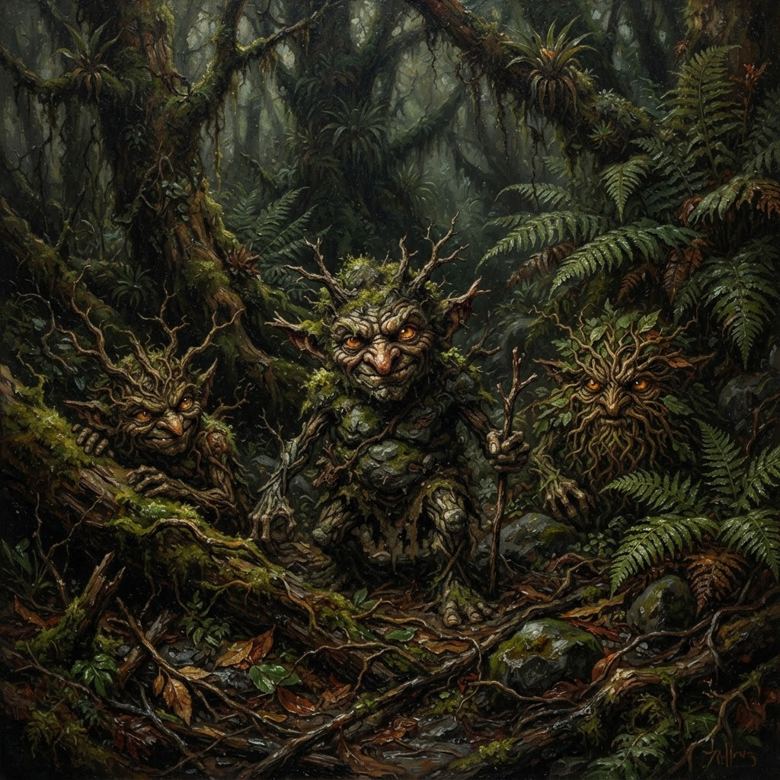
«Los duendes guardianes de las piedras de Chiloé»
Los duendes de Chiloé no son como los duendes de los cuentos europeos. Son más viejos, más callados y más peligrosos. Viven dentro de las piedras, no debajo de ellas, y cuando salen lo hacen en forma de polvo de roca que se mueve contra el viento. Nadie los ve a menos que ellos quieran ser vistos, y nadie los oye a menos que tengan algo que decir.
Neyküyene los conocía de oídas. Su abuela le había hablado de ellos con respeto, pero nunca lo había llevado a verlos. 'Los duendes no se buscan', le decía. 'Llegan cuando necesitan, y se van cuando les conviene. Si un brujo los busca, los asusta. Si los necesita, los atrae.' Neyküyene no los había buscado ni los había necesitado, hasta ahora.
Llegaron a la cueva una noche de luna llena. Tres, hechos de granito molido, del tamaño de puños cerrados. Se sentaron frente al Tablón y lo miraron con ojos que eran grietas en la roca. El mayor — si es que los duendes tienen edad — le habló con una voz que parecía el sonido de dos piedras frotándose: 'Brujo, el Velo se adelgaza. Las hadas se van. Nosotros somos más duros, pero no eternos. Necesitamos anclaje.'
Neyküyene les preguntó qué sabían del anclaje. El duende le dijo que la runa del anclaje — la que su abuela le había enseñado pero que él nunca había usado — requería sangre de brujo vivo como cuerda. Que cada ser anclado bebería un poco de su eternidad, y que cuando la eternidad se acabara, el brujo caería con los seres que sostenía. Neyküyene entendió, por primera vez, que el pacto no era solo traer al alma de la mujer: era sostener a todos los que lo ayudarían a traerla.
En los anales secretos del Tablón de Quicaví, el episodio de «Los duendes de las piedras» quedó grabado no como un hecho aislado, sino como parte de los largos recorridos que Neyküyene emprendió a través de las costas, las cordilleras y los mares. El brujo sabía que el tiempo de los inmortales se mide por la distancia que sus pies están dispuestos a recorrer para sostener una promesa. Cada legua caminada bajo la lluvia austral o sobre la escarcha andina dejaba en su poncho de lana una hebra nueva de sal, de ceniza o de polen antiguo.
Aquella travesía hacia el extremo sur del archipiélago duró nueve noches de temporal cerrado. Neyküyene viajó en la proa de una chalupa velera hasta alcanzar las aguas donde el Pacífico golpea la Isla Guafo sin piedad. Allí, donde ninguna embarcación de madera mortal osaba fondear, emergió el costado de alerce luminoso del Caleuche y la figura alta del Capitán Jonás.
—Has atado tu sangre a una rueda que no perdona, brujo de Quicaví —le dijo el Capitán Jonás mientras sostenía el timón tallado en costilla de cachalote—. Nosotros navegamos entre dos aguas porque aceptamos olvidar nuestro apellido terrestre, pero tú pretendes recordar por dos almas a través de los siglos.
Mientras el viento cambiaba de dirección sobre los acantilados de la Isla Guafo y el cementerio de ballenas blancas, Neyküyene evocó las palabras que su abuela Huenchumán le había repetido en la infancia frente al fuego de alerce: que en el archipiélago de Chiloé cada cumbre, cada estero y cada ola tiene un espíritu guardián. En las cumbres azules que dominaban el horizonte de la Isla Grande, Neyküyene sintió el latido pétreo de Ten Ten Vilu (Trentren Vilu), la serpiente sabia de escamas de piedra y vegetación que en el principio de los tiempos elevó los cerros para salvar a la humanidad frente a las aguas de Cai Cai Vilu (Caicai Vilu). Cada aldea por la que pasaba —desde los caseríos de tejuelas en Chonchi y Queilen hasta las riberas brumosas del continente— le mostraba la misma verdad: los seres humanos eran frágiles como hojas de otoño, pero su capacidad de amar y de creer era la única fuerza capaz de impedir que el universo se desmoronara hacia el corredor sin nombre.
Juntos descendieron a las grutas marinas de Guafo, donde las mareas depositaban el ámbar gris y los restos de los primeros navíos naufragados en el Estrecho de Magallanes. En las paredes de basalto sumergidas a medias, Neyküyene talló runas de resguardo para que los espíritus del mar interior tuvieran un refugio cuando los cañones españoles comenzaran a multiplicar sus fuertes en la costa.
Durante el regreso por el canal de Yal y las islas de Lemuy y Mechuque, Neyküyene curó las quemaduras de sal de los pescadores chonos y escuchó de labios de los ancianos cómo las luces del bosque se retiraban cada año más adentro de la cordillera.
En otra etapa de aquella misma estación, cuando las mareas equinocciales abrían grietas visibles en el Velo Místico, los pasos del brujo lo condujeron también hacia los ventisqueros azules de Aysén y las cavernas de hielo del sur profundo, donde volvió a cruzarse el destino de Kallfü, el espíritu guardián de los glaciares australes, cuya voz sonaba como el crujido de un témpano al partirse.
Cuando el invierno siguiente cubrió de escarcha las tejuelas de Castro, Neyküyene emprendió una marcha solitaria hacia el sur continental, cruzando el golfo del Corcovado hasta los fiordos inexplorados de Aysén. Caminó sobre lenguas de hielo milenario donde el aire era tan puro y cortante que habría congelado los pulmones de cualquier mortal en pocos minutos.
En una catedral de hielo azulado encontró a Kallfü y a una colonia de seres antiguos del Velo que habían elegido dormirse dentro del glaciar antes que presenciar la conquista de los valles.
—Dormiremos trescientos inviernos si es preciso —resonó la voz de Kallfü entre las estalactitas transparentes—. Pero si el mundo de arriba olvida nuestros nombres mientras dormimos, nuestro sueño se volverá piedra muerta y caeremos directamente al Pasillo Infinito.
Neyküyene abrió una vena de su muñeca izquierda sobre el hielo vivo y trazó la Runa del Anclaje (ᚦ), dejando su calor híbrido latiendo bajo el ventisquero como una brasa inextinguible que mantendría vivos los sueños de aquellas criaturas hasta la era final.
A lo largo de aquella travesía entre los acantilados de la Isla Guafo y el cementerio de ballenas blancas y los ventisqueros azules de Aysén y las cavernas de hielo del sur profundo, el brujo llevó registro minucioso de las plantas medicinales y de las señales del cielo que sólo los antiguos habitantes del sur sabían descifrar. Recogía cortezas de canelo sagrado para limpiar las fiebres del alma, hojas de maqui y murta para aliviar el cansancio de los caminantes, y raíces de pangue que crecían junto a los chorrillos de agua helada. En las noches despejadas, cuando la Cruz del Sur se reflejaba sobre los esteros inmóviles, conversaba en voz baja con las sombras de los alerces, recordando que cada árbol milenario era una columna viva que sostenía el techo invisible del Velo.
Quienes se cruzaron con él en aquellos caminos —arrieros de la cordillera, tejedoras de lana cruda en las islas menores, vigías solitarios de los faros australes o monjes que copiaban crónicas a la luz del sebo— solían recordar años después la figura de aquel viajero alto de poncho oscuro cuyos ojos parecían guardar el reflejo de una hoguera antigua. Nunca pedía oro ni posada; curaba al enfermo que hallaba a su paso, dejaba sobre la mesa una ramita de arrayán o un consejo murmurado a media voz, y desaparecía antes del alba como si la propia camanchaca lo reclamara.
Al caer la medianoche, antes de reanudar la marcha por los senderos que sólo los ojos dorados de un cambiador de formas podían distinguir en la espesura, Neyküyene palpó sobre su pecho el lugar donde el frío vampírico y el calor de la medicina libraban su batalla perpetua. Comprendió entonces que cada viaje, cada curación silenciosa y cada encuentro en los caminos del mundo no eran desvíos de su búsqueda, sino los peldaños necesarios hacia la noche definitiva en que el amor y el sacrificio habrían de fundirse en una sola runa de luz esmeralda.
En los días antiguos de la Recta Provincia, antes de que las campanas de bronce del fuerte de Castro dividieran las horas en rezos y toques de queda, el tiempo del archipiélago se medía por la respiración de las mareas —las grandes pilcanes de equinoccio— y por el florecimiento de la quila en los montes. Neyküyene caminaba descalzo sobre las piedras húmedas de Quicaví escuchando cómo las raíces de las tepas y de los coigües conversaban bajo el barro negro.
—Un brujo que no escucha lo que calla la piedra jamás podrá leer el Tablón —le había advertido Huenchumán mientras molía hojas de laurel sagrado y corteza de drimys en su mortero de granito—. Tu sangre paterna quiere correr deprisa, como el hambre del lobo en invierno; pero tu sangre de machi debe aprender la paciencia del alerce, que tarda mil años en levantar su copa hacia las estrellas y jamás olvida dónde hundió su primera semilla.
Aquella enseñanza acompañó a Neyküyene en cada uno de sus recorridos por Dalcahue, Tenaún, Quemchi y las islas interiores. Cuando curaba la fiebre de un niño huilliche o cerraba la fractura de un pescador arrastrado por la corriente del canal, sentía cómo su propia fuerza inmortal se desprendía en hilos tibios de color esmeralda mientras en el fondo de su garganta despertaba la sed helada de la estirpe de Caín, obligándolo a internarse después en la lluvia para apaciguar el latido oscuro de sus venas.
Así transcurrieron las vigilias vinculadas a «Los duendes de las piedras» entre las costas de Quicaví, el puerto de Castro y las playas bravas de Cucao. En cada legua del archipiélago, los antiguos signos grabados en la madera de alerce recordaban a los iniciados de la Recta Provincia que la historia del brujo híbrido y de la mujer del pañuelo rojo acababa de encender una mecha que ardería durante cinco centurias enteras.
Ancló a los tres duendes esa misma noche. Les puso las manos sobre las grietas que servían de ojos y dejó que bebieran. Sintió, al hacerlo, que algo se le vaciaba por dentro: no sangre, no magia, sino algo más sutil. Tiempo. Le arrancaron años, como el pacto ya le había arrancado con el retorno. Y al terminar, los duendes le dejaron un regalo: una piedra del tamaño de un dedal que brillaba en la oscuridad. 'Para cuando necesites ver lo que no se ve', le dijeron. Neyküyene la guardó en el lugar del pecho donde un corazón humano habría latido.
✦ · ᚱ · ✦

Capítulo 21 — El vampiro de la cordillera
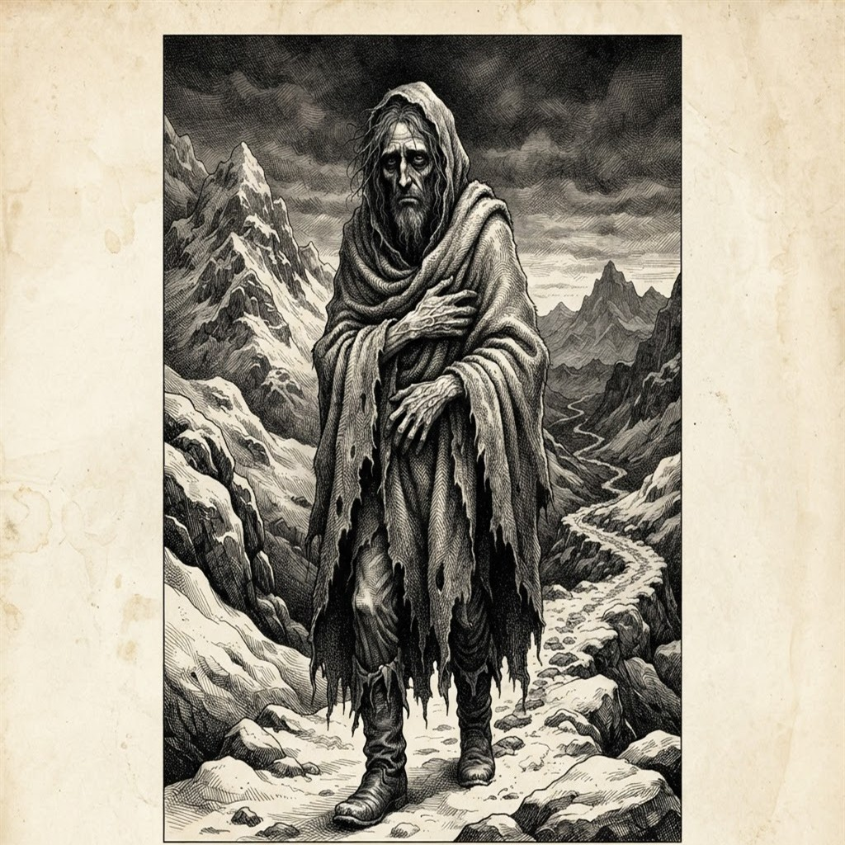
«Aukan, el vampiro antiguo de la cordillera austral»
El vampiro bajó de la cordillera en pleno verano, lo cual era una audacia. Los puros no soportan el sol, y el sol de Chiloé en enero, aunque rara vez se ve, quema como el de cualquier lugar cuando aparece. Venía envuelto en una manta de lana de guanaco, con el rostro cubierto de ceniza, y caminaba de noche, durmiendo de día en cuevas de nieve que él mismo excavaba con las uñas.
Se llamaba Aukan, que en mapudungun significa 'rebelde'. Era uno de los vampiros primigenios que habían llegado al sur antes que los españoles, y era viejo — tan viejo que ya no recordaba su nombre humano, solo el que los mapuches le habían dado. Tenía los ojos rojos apagados, casi grises, y la piel tan fina que se le veían las venas como un mapa azul bajo el papel.
Llegó a la Caverna de Quicaví y le pidió a Neyküyene que lo recibiera. No como igual — los puros no consideran iguales a los híbridos — sino como refugiado. 'La cordillera ya no me alimenta', le dijo. 'Los mapuches ya no me temen. Los huincas ni saben que existo. Necesito un lugar donde la fe aún respire.'
Neyküyene le ofreció la niebla de Cucao, como había hecho con los otros vampiros puros. Pero Aukan no quería niebla. Quería un trato distinto: le ofreció enseñarle la runa de la niebla avanzada, la que permitía deshacerse en bruma venenosa, no solo en niebla inofensiva. A cambio, no pidió sangre — pidió sueños. Un año de los sueños de Neyküyene.
En los anales secretos del Tablón de Quicaví, el episodio de «El vampiro de la cordillera» quedó grabado no como un hecho aislado, sino como parte de los largos recorridos que Neyküyene emprendió a través de las costas, las cordilleras y los mares. El brujo sabía que el tiempo de los inmortales se mide por la distancia que sus pies están dispuestos a recorrer para sostener una promesa. Cada legua caminada bajo la lluvia austral o sobre la escarcha andina dejaba en su poncho de lana una hebra nueva de sal, de ceniza o de polen antiguo.
Impulsado por la necesidad de comprender cómo preservar la memoria de su amada más allá de la ceniza de la hoguera, Neyküyene cruzó en forma de cuervo el canal de Chacao y caminó durante tres semanas hacia el norte, internándose en los bosques lluviosos de Toltén y las colinas de Boroa.
Allí, entre pehuenes milenarios cuyas copas parecían sostener la bóveda estrellada, fue recibido por Millaray de Boroa. La anciana machi no se asustó al percibir el frío vampírico que emanaba de la piel pálida del viajero; por el contrario, le ofreció un cuenco de muday tibio y examinó las cicatrices rúnicas de sus antebrazos.
Mientras el viento cambiaba de dirección sobre las selvas de araucarias de Boroa y la ribera sagrada del río Imperial en el Wallmapu, Neyküyene evocó las palabras que su abuela Huenchumán le había repetido en la infancia frente al fuego de alerce: que en el archipiélago de Chiloé cada cumbre, cada estero y cada ola tiene un espíritu guardián. Al detenerse junto a una cascada oculta entre helechos y arrayanes, Neyküyene inclinó la frente y depositó tres hojas de canelo sobre la corriente cristalina para pedir permiso a Ngen-ko, el espíritu etéreo guardián de las aguas dulces. Cada aldea por la que pasaba —desde los caseríos de tejuelas en Chonchi y Queilen hasta las riberas brumosas del continente— le mostraba la misma verdad: los seres humanos eran frágiles como hojas de otoño, pero su capacidad de amar y de creer era la única fuerza capaz de impedir que el universo se desmoronara hacia el corredor sin nombre.
—La piedra guarda el juramento, hijo de Huenchumán, pero el metal viajero es el que cruza los bolsillos de los hombres —le enseñó Millaray junto al humo azul del canelo sagrado—. Si quieres que ella te reconozca cuando cambie de rostro y de siglo, debes aprender a despertar la resonancia del oro y de la plata.
Durante cuarenta noches en las riberas del río Imperial, Neyküyene aprendió el arte de escuchar el latido mineral de la tierra, preparando los encantamientos que más tarde vincularían la moneda de oro de 1567 y el dije de plata con el hilo invisible del retorno.
En otra etapa de aquella misma estación, cuando las mareas equinocciales abrían grietas visibles en el Velo Místico, los pasos del brujo lo condujeron también hacia los acantilados negros de Quellón Viejo y el estero de Compu, donde volvió a cruzarse el destino de Calku Nahuel, el brujo renegado que había abandonado el Consejo de Quicaví para traficar con sombras del umbral.
No todos los miembros de la Recta Provincia aceptaban la ley del equilibrio dictada por Huenchumán. En los bosques pantanosos de tepuales al sur de Quellón, Neyküyene tuvo que enfrentarse a Calku Nahuel, un hechicero que capturaba duendes de piedra y sílfides de estero para extraerles la chispa de fe y prolongar su propia juventud.
Bajo una tormenta eléctrica que teñía de verde el mar interior, ambos brujos midieron su voluntad sobre las rocas resbaladizas de Punta Lapa. Nahuel intentó encadenar a Neyküyene usando hierros bautizados al revés, buscando arrebatarle su sangre mitad vampírica.
—¡Desperdicias un don de reyes curando ciervos heridos y esperando a una muerta que el humo ya se llevó! —bramó Calku Nahuel entre el trueno—. ¡Con tu sangre podríamos gobernar ambos lados del Velo sin pagar tributo a nadie!
Neyküyene no respondió con odio. Mudó su cuerpo en niebla espesa y luego en lobo marino de pecho plateado, desarmando los sellos de hierro de Nahuel y liberando a las criaturas cautivas. Antes de desterrar al renegado hacia las islas desiertas de las Guaitecas, grabó sobre la roca de Quellón la ley inquebrantable del Tablón: ningún poder es legítimo si no nace del sacrificio propio.
A lo largo de aquella travesía entre las selvas de araucarias de Boroa y la ribera sagrada del río Imperial en el Wallmapu y los acantilados negros de Quellón Viejo y el estero de Compu, el brujo llevó registro minucioso de las plantas medicinales y de las señales del cielo que sólo los antiguos habitantes del sur sabían descifrar. Recogía cortezas de canelo sagrado para limpiar las fiebres del alma, hojas de maqui y murta para aliviar el cansancio de los caminantes, y raíces de pangue que crecían junto a los chorrillos de agua helada. En las noches despejadas, cuando la Cruz del Sur se reflejaba sobre los esteros inmóviles, conversaba en voz baja con las sombras de los alerces, recordando que cada árbol milenario era una columna viva que sostenía el techo invisible del Velo.
Quienes se cruzaron con él en aquellos caminos —arrieros de la cordillera, tejedoras de lana cruda en las islas menores, vigías solitarios de los faros australes o monjes que copiaban crónicas a la luz del sebo— solían recordar años después la figura de aquel viajero alto de poncho oscuro cuyos ojos parecían guardar el reflejo de una hoguera antigua. Nunca pedía oro ni posada; curaba al enfermo que hallaba a su paso, dejaba sobre la mesa una ramita de arrayán o un consejo murmurado a media voz, y desaparecía antes del alba como si la propia camanchaca lo reclamara.
Al caer la medianoche, antes de reanudar la marcha por los senderos que sólo los ojos dorados de un cambiador de formas podían distinguir en la espesura, Neyküyene palpó sobre su pecho el lugar donde el frío vampírico y el calor de la medicina libraban su batalla perpetua. Comprendió entonces que cada viaje, cada curación silenciosa y cada encuentro en los caminos del mundo no eran desvíos de su búsqueda, sino los peldaños necesarios hacia la noche definitiva en que el amor y el sacrificio habrían de fundirse en una sola runa de luz esmeralda.
Cuando las velas cuadradas del galeón Nuestra Señora del Rosario aparecieron por primera vez entre los bancos de niebla del mar interior, todas las criaturas del Velo Místico sintieron un escalofrío que recorrió desde los juncales de Cucao hasta las cumbres nevadas del Michimahuida. Los duendes de las piedras se ocultaron bajo los helechos gigantes y las hadas de la corteza apagaron su fulgor, presintiendo que con los hombres de armadura llegaba también la era del hierro y de los tribunales.
Sin embargo, en medio de aquel presagio sombrío, el corazón de Neyküyene distinguió un pulso diferente: el canto silencioso de la mujer que viajaba en la bodega apretando una moneda de oro balcánico contra su pecho. Desde la primera noche en que la vio caminar bajo el aguacero del muelle de Castro con su pañuelo rojo empapado de salitre, el brujo comprendió que toda su existencia híbrida había sido una larga espera para ese único instante.
—Tú me miras como si ya me hubieras perdido una vez —le dijo ella en voz baja aquella noche en el galpón del puerto, mientras el sebo de la vela chisporroteaba entre las cartas extendidas sobre la madera de alerce—. Y yo te miro como si llevara toda la vida cruzando el mar sólo para encontrar tus ojos en esta orilla.
Así transcurrieron las vigilias vinculadas a «El vampiro de la cordillera» entre las costas de Quicaví, el puerto de Castro y las playas bravas de Cucao. En cada legua del archipiélago, los antiguos signos grabados en la madera de alerce recordaban a los iniciados de la Recta Provincia que la historia del brujo híbrido y de la mujer del pañuelo rojo acababa de encender una mecha que ardería durante cinco centurias enteras.
Neyküyene aceptó. No porque necesitara la runa venenosa, sino porque intuía que un día la necesitaría. Y cedió un año de sueños. Esa fue la primera vez que un vampiro puro le robó los sueños, y la primera vez que Neyküyene sintió que el pacto le cobraba hasta lo que no sabía que tenía. Porque los sueños, cuando se los quitan, no se extrañan hasta que uno intenta soñar y no puede.
✦ · ᚱ · ✦

Capítulo 22 — La runa que se talló sola
Neyküyene lo descubrió al amanecer. No fue él quien lo talló: fue el Tablón. En la madera de alerce negro, entre las runas que las generaciones de brujos habían grabado, había aparecido una nueva. Era pequeña, del tamaño de una uña, y brillaba con una luz que no era verde ni violeta sino de un color que Neyküyene no tenía nombre para describir.
La runa mostraba, en su interior, tres figuras: una mujer sin rostro, una hoguera y un camino que se doblaba sobre sí mismo. Neyküyene la miró durante horas, tratando de leerla con los ojos de brujo que su abuela le había dado. No la entendió del todo, pero entendió lo suficiente: era una profecía. El pacto sería probado siete veces. Siete reencarnaciones. Siete vueltas del alma.
Llamó a la Recta Provincia. Vinieron los doce, los pocos que quedaban, y la leyeron juntos. La machi de Quellón, la más vieja después de Huenchumán, la interpretó con lágrimas en los ojos: 'Siete vidas, siete muertes, siete retornos. Y al final, un sacrificio que no será de sangre sino de presencia. El puente se quedará para siempre, o se hundirá para siempre.'
Neyküyene preguntó si siete serían suficientes. La machi lo miró con sus ojos blancos y le dijo: 'Siete es el número de la espera, no del final. El final no tiene número. Llega cuando llega.' Neyküyene no entendió entonces. Entendió cuatro siglos después, en la arena de Cucao, cuando la runa del aire se dibujó sola, como esta se había tallado sola, y supo que el final no era un séptimo retorno sino un octavo sacrificio.
En los anales secretos del Tablón de Quicaví, el episodio de «La runa que se talló sola» quedó grabado no como un hecho aislado, sino como parte de los largos recorridos que Neyküyene emprendió a través de las costas, las cordilleras y los mares. El brujo sabía que el tiempo de los inmortales se mide por la distancia que sus pies están dispuestos a recorrer para sostener una promesa. Cada legua caminada bajo la lluvia austral o sobre la escarcha andina dejaba en su poncho de lana una hebra nueva de sal, de ceniza o de polen antiguo.
Cuando el invierno siguiente cubrió de escarcha las tejuelas de Castro, Neyküyene emprendió una marcha solitaria hacia el sur continental, cruzando el golfo del Corcovado hasta los fiordos inexplorados de Aysén. Caminó sobre lenguas de hielo milenario donde el aire era tan puro y cortante que habría congelado los pulmones de cualquier mortal en pocos minutos.
En una catedral de hielo azulado encontró a Kallfü y a una colonia de seres antiguos del Velo que habían elegido dormirse dentro del glaciar antes que presenciar la conquista de los valles.
Mientras el viento cambiaba de dirección sobre los ventisqueros azules de Aysén y las cavernas de hielo del sur profundo, Neyküyene evocó las palabras que su abuela Huenchumán le había repetido en la infancia frente al fuego de alerce: que en el archipiélago de Chiloé cada cumbre, cada estero y cada ola tiene un espíritu guardián. Frente a los escollos donde rompía el mar austral, emergió entre un remolino de espuma dorada El Millalobo, Rey absoluto de los mares sureños, junto a su esposa Huenchula y sus hijos La Pincoya, El Pincoy y La Sirena Chilota, quienes guían la abundancia del mar y las almas hacia El Caleuche. Cada aldea por la que pasaba —desde los caseríos de tejuelas en Chonchi y Queilen hasta las riberas brumosas del continente— le mostraba la misma verdad: los seres humanos eran frágiles como hojas de otoño, pero su capacidad de amar y de creer era la única fuerza capaz de impedir que el universo se desmoronara hacia el corredor sin nombre.
—Dormiremos trescientos inviernos si es preciso —resonó la voz de Kallfü entre las estalactitas transparentes—. Pero si el mundo de arriba olvida nuestros nombres mientras dormimos, nuestro sueño se volverá piedra muerta y caeremos directamente al Pasillo Infinito.
Neyküyene abrió una vena de su muñeca izquierda sobre el hielo vivo y trazó la Runa del Anclaje (ᚦ), dejando su calor híbrido latiendo bajo el ventisquero como una brasa inextinguible que mantendría vivos los sueños de aquellas criaturas hasta la era final.
En otra etapa de aquella misma estación, cuando las mareas equinocciales abrían grietas visibles en el Velo Místico, los pasos del brujo lo condujeron también hacia los acantilados de la Isla Guafo y el cementerio de ballenas blancas, donde volvió a cruzarse el destino de el Capitán Jonás del Caleuche, antiguo lobero de Quellón cuyos huesos brillaban como marfil húmedo bajo su capote de cuero.
Aquella travesía hacia el extremo sur del archipiélago duró nueve noches de temporal cerrado. Neyküyene viajó en la proa de una chalupa velera hasta alcanzar las aguas donde el Pacífico golpea la Isla Guafo sin piedad. Allí, donde ninguna embarcación de madera mortal osaba fondear, emergió el costado de alerce luminoso del Caleuche y la figura alta del Capitán Jonás.
—Has atado tu sangre a una rueda que no perdona, brujo de Quicaví —le dijo el Capitán Jonás mientras sostenía el timón tallado en costilla de cachalote—. Nosotros navegamos entre dos aguas porque aceptamos olvidar nuestro apellido terrestre, pero tú pretendes recordar por dos almas a través de los siglos.
Juntos descendieron a las grutas marinas de Guafo, donde las mareas depositaban el ámbar gris y los restos de los primeros navíos naufragados en el Estrecho de Magallanes. En las paredes de basalto sumergidas a medias, Neyküyene talló runas de resguardo para que los espíritus del mar interior tuvieran un refugio cuando los cañones españoles comenzaran a multiplicar sus fuertes en la costa.
Durante el regreso por el canal de Yal y las islas de Lemuy y Mechuque, Neyküyene curó las quemaduras de sal de los pescadores chonos y escuchó de labios de los ancianos cómo las luces del bosque se retiraban cada año más adentro de la cordillera.
A lo largo de aquella travesía entre los ventisqueros azules de Aysén y las cavernas de hielo del sur profundo y los acantilados de la Isla Guafo y el cementerio de ballenas blancas, el brujo llevó registro minucioso de las plantas medicinales y de las señales del cielo que sólo los antiguos habitantes del sur sabían descifrar. Recogía cortezas de canelo sagrado para limpiar las fiebres del alma, hojas de maqui y murta para aliviar el cansancio de los caminantes, y raíces de pangue que crecían junto a los chorrillos de agua helada. En las noches despejadas, cuando la Cruz del Sur se reflejaba sobre los esteros inmóviles, conversaba en voz baja con las sombras de los alerces, recordando que cada árbol milenario era una columna viva que sostenía el techo invisible del Velo.
Quienes se cruzaron con él en aquellos caminos —arrieros de la cordillera, tejedoras de lana cruda en las islas menores, vigías solitarios de los faros australes o monjes que copiaban crónicas a la luz del sebo— solían recordar años después la figura de aquel viajero alto de poncho oscuro cuyos ojos parecían guardar el reflejo de una hoguera antigua. Nunca pedía oro ni posada; curaba al enfermo que hallaba a su paso, dejaba sobre la mesa una ramita de arrayán o un consejo murmurado a media voz, y desaparecía antes del alba como si la propia camanchaca lo reclamara.
Al caer la medianoche, antes de reanudar la marcha por los senderos que sólo los ojos dorados de un cambiador de formas podían distinguir en la espesura, Neyküyene palpó sobre su pecho el lugar donde el frío vampírico y el calor de la medicina libraban su batalla perpetua. Comprendió entonces que cada viaje, cada curación silenciosa y cada encuentro en los caminos del mundo no eran desvíos de su búsqueda, sino los peldaños necesarios hacia la noche definitiva en que el amor y el sacrificio habrían de fundirse en una sola runa de luz esmeralda.
Después de que el humo de la hoguera de 1568 se disipó sobre la plaza de barro de Castro y el padre Ignacio cerró su breviario creyendo haber extirpado la herejía, Neyküyene recogió en silencio un puñado de ceniza fría mezclada con tierra húmeda. Durante los cuarenta días en que lloró bajo los arrayanes de Dalcahue, ni los vampiros de la cordillera ni los brujos más ancianos del Consejo de Quicaví se atrevieron a interrumpir su duelo.
Cada lágrima que caía de sus ojos dorados quemaba el musgo como si llevara juntas la maldición de la primera sangre y el consuelo del primer llanto del mundo. Fue en la última medianoche de aquel retiro cuando las criaturas del bosque rodearon el claro y le recordaron la ley secreta que ni siquiera la muerte podía revocar: que el alma humana no se destruye en el fuego cuando existe un puente dispuesto a pagar el peaje de su retorno.
De regreso hacia los acantilados occidentales de Cucao, caminando contra el viento huracanado del Pacífico, Neyküyene grabó en su mente cada rasgo del rostro amado, cada inflexión de su risa y cada pliegue del pañuelo rojo, jurando ante las olas negras que ningún siglo pasaría sin que él saliera a buscarla por todos los caminos de la tierra.
Así transcurrieron las vigilias vinculadas a «La runa que se talló sola» entre las costas de Quicaví, el puerto de Castro y las playas bravas de Cucao. En cada legua del archipiélago, los antiguos signos grabados en la madera de alerce recordaban a los iniciados de la Recta Provincia que la historia del brujo híbrido y de la mujer del pañuelo rojo acababa de encender una mecha que ardería durante cinco centurias enteras.
Esa noche, Neyküyene cerró el Tablón y lo guardó. No lo volvió a abrir en mucho tiempo. Porque la runa que se talló sola le había enseñado algo que no quería aprender: que el pacto no era solo suyo. Era del Tablón, de la Recta Provincia, de los seres, del archipiélago. Y que él, el puente, era solo la parte que podía moverse. La parte que podía ir a buscarla. La parte que, al final, tendría que decidir si quedarse o cruzar.
✦ · ᚱ · ✦

Capítulo 23 — El verano de las hadas
El verano llegó tibio a Chiloé, como llegan los veranos del sur: sin estridencia, con días largos y noches que todavía olían a leña. Neyküyene, que había pasado la primavera entera en la Caverna de Quicaví, salió al sol por primera vez desde la hoguera. La luz le dolió en los ojos dorados, y la sed, que había adormecido, se despertó como un animal que huele el cambio de estación.
Las hadas lo esperaban en el bosque de Dalcahue. No las pocas y tenues que había visto en primavera, sino muchas más, como si el verano les hubiera devuelto un poco de fuerza. Brillaban entre los arrayanes como luciérnagas verdes, y su zumbido — que no era de alas sino de luz — llenaba el aire de un sonido que Neyküyene sólo podía describir como el color del musgo.
El hada mayor, la que parecía más vieja aunque las hadas no envejecen como los hombres, se posó en el hombro de Neyküyene. Era del tamaño de su dedo meñique y pesaba menos que un suspiro. Le habló en el idioma de las hadas, que no es de palabras sino de imágenes: le mostró el Velo Místico desde adentro.
Neyküyene vio, por primera vez, lo que las hadas veían siempre: el mundo como una tela. Cada árbol, cada piedra, cada río era un hilo en un tapiz inmenso que cubría toda la tierra. Los hilos de la fe — los que sostenían a los seres — eran verdes y brillantes. Los hilos de la duda eran grises y se adelgazaban. Y los hilos rotos, los de los que ya no creían, eran negros y colgaban como cabos sueltos.
El hada le mostró su propio hilo: era dorado, grueso, el más fuerte del archipiélago. 'Eres el hilo que sostiene a los demás', le dijo. 'Si tú te cortas, todos se caen.' Neyküyene entendió, con una claridad que le dolió, que no era solo un puente: era un hilo en una tela, y la tela dependía de que él no se rompiera.
Le enseñaron el canto de la luna. No era un canto de sonido, sino de intención: una forma de mirar la luna que la hacía más brillante, más presente, más real. Las hadas lo usaban para alimentarse en las noches de luna llena, cuando la fantasía de los hombres dormía y la luna era lo único que quedaba. Neyküyene lo aprendió en tres noches, y al cantarlo, la luna sobre Cucao se hizo tan grande que los pescadores salieron a mirarla.
El verano terminó con una lluvia de tres días que las hadas provocaron para despedirse. 'En otoño nos debilitamos', le dijeron. 'En invierno dormitamos. En primavera despertamos. En verano vivimos. Si quieres vernos fuertes, ven en verano. Si quieres encontrarnos, ven en invierno, cuando estamos al borde del Pasillo.' Neyküyene guardó el canto de la luna como guardaba las runas: en el lugar más profundo de la memoria.
En los anales secretos del Tablón de Quicaví, el episodio de «El verano de las hadas» quedó grabado no como un hecho aislado, sino como parte de los largos recorridos que Neyküyene emprendió a través de las costas, las cordilleras y los mares. El brujo sabía que el tiempo de los inmortales se mide por la distancia que sus pies están dispuestos a recorrer para sostener una promesa. Cada legua caminada bajo la lluvia austral o sobre la escarcha andina dejaba en su poncho de lana una hebra nueva de sal, de ceniza o de polen antiguo.
No todos los miembros de la Recta Provincia aceptaban la ley del equilibrio dictada por Huenchumán. En los bosques pantanosos de tepuales al sur de Quellón, Neyküyene tuvo que enfrentarse a Calku Nahuel, un hechicero que capturaba duendes de piedra y sílfides de estero para extraerles la chispa de fe y prolongar su propia juventud.
Bajo una tormenta eléctrica que teñía de verde el mar interior, ambos brujos midieron su voluntad sobre las rocas resbaladizas de Punta Lapa. Nahuel intentó encadenar a Neyküyene usando hierros bautizados al revés, buscando arrebatarle su sangre mitad vampírica.
Mientras el viento cambiaba de dirección sobre los acantilados negros de Quellón Viejo y el estero de Compu, Neyküyene evocó las palabras que su abuela Huenchumán le había repetido en la infancia frente al fuego de alerce: que en el archipiélago de Chiloé cada cumbre, cada estero y cada ola tiene un espíritu guardián. En la penumbra húmeda de los bosques de helechos y tepúes de Chiloé, Neyküyene sintió la presencia ancestral de El Trauco con su traje de quelly y hacha de piedra, de La Fiura en las ciénagas brumosas y el retumbar de El Camahueto abriendo esteros con su cuerno dorado hacia el mar. Cada aldea por la que pasaba —desde los caseríos de tejuelas en Chonchi y Queilen hasta las riberas brumosas del continente— le mostraba la misma verdad: los seres humanos eran frágiles como hojas de otoño, pero su capacidad de amar y de creer era la única fuerza capaz de impedir que el universo se desmoronara hacia el corredor sin nombre.
—¡Desperdicias un don de reyes curando ciervos heridos y esperando a una muerta que el humo ya se llevó! —bramó Calku Nahuel entre el trueno—. ¡Con tu sangre podríamos gobernar ambos lados del Velo sin pagar tributo a nadie!
Neyküyene no respondió con odio. Mudó su cuerpo en niebla espesa y luego en lobo marino de pecho plateado, desarmando los sellos de hierro de Nahuel y liberando a las criaturas cautivas. Antes de desterrar al renegado hacia las islas desiertas de las Guaitecas, grabó sobre la roca de Quellón la ley inquebrantable del Tablón: ningún poder es legítimo si no nace del sacrificio propio.
En otra etapa de aquella misma estación, cuando las mareas equinocciales abrían grietas visibles en el Velo Místico, los pasos del brujo lo condujeron también hacia las selvas de araucarias de Boroa y la ribera sagrada del río Imperial en el Wallmapu, donde volvió a cruzarse el destino de la machi Millaray de Boroa, guardiana del rehue de ceniza y custodia de los cantos de metal y agua.
Impulsado por la necesidad de comprender cómo preservar la memoria de su amada más allá de la ceniza de la hoguera, Neyküyene cruzó en forma de cuervo el canal de Chacao y caminó durante tres semanas hacia el norte, internándose en los bosques lluviosos de Toltén y las colinas de Boroa.
Allí, entre pehuenes milenarios cuyas copas parecían sostener la bóveda estrellada, fue recibido por Millaray de Boroa. La anciana machi no se asustó al percibir el frío vampírico que emanaba de la piel pálida del viajero; por el contrario, le ofreció un cuenco de muday tibio y examinó las cicatrices rúnicas de sus antebrazos.
—La piedra guarda el juramento, hijo de Huenchumán, pero el metal viajero es el que cruza los bolsillos de los hombres —le enseñó Millaray junto al humo azul del canelo sagrado—. Si quieres que ella te reconozca cuando cambie de rostro y de siglo, debes aprender a despertar la resonancia del oro y de la plata.
Durante cuarenta noches en las riberas del río Imperial, Neyküyene aprendió el arte de escuchar el latido mineral de la tierra, preparando los encantamientos que más tarde vincularían la moneda de oro de 1567 y el dije de plata con el hilo invisible del retorno.
A lo largo de aquella travesía entre los acantilados negros de Quellón Viejo y el estero de Compu y las selvas de araucarias de Boroa y la ribera sagrada del río Imperial en el Wallmapu, el brujo llevó registro minucioso de las plantas medicinales y de las señales del cielo que sólo los antiguos habitantes del sur sabían descifrar. Recogía cortezas de canelo sagrado para limpiar las fiebres del alma, hojas de maqui y murta para aliviar el cansancio de los caminantes, y raíces de pangue que crecían junto a los chorrillos de agua helada. En las noches despejadas, cuando la Cruz del Sur se reflejaba sobre los esteros inmóviles, conversaba en voz baja con las sombras de los alerces, recordando que cada árbol milenario era una columna viva que sostenía el techo invisible del Velo.
Quienes se cruzaron con él en aquellos caminos —arrieros de la cordillera, tejedoras de lana cruda en las islas menores, vigías solitarios de los faros australes o monjes que copiaban crónicas a la luz del sebo— solían recordar años después la figura de aquel viajero alto de poncho oscuro cuyos ojos parecían guardar el reflejo de una hoguera antigua. Nunca pedía oro ni posada; curaba al enfermo que hallaba a su paso, dejaba sobre la mesa una ramita de arrayán o un consejo murmurado a media voz, y desaparecía antes del alba como si la propia camanchaca lo reclamara.
Al caer la medianoche, antes de reanudar la marcha por los senderos que sólo los ojos dorados de un cambiador de formas podían distinguir en la espesura, Neyküyene palpó sobre su pecho el lugar donde el frío vampírico y el calor de la medicina libraban su batalla perpetua. Comprendió entonces que cada viaje, cada curación silenciosa y cada encuentro en los caminos del mundo no eran desvíos de su búsqueda, sino los peldaños necesarios hacia la noche definitiva en que el amor y el sacrificio habrían de fundirse en una sola runa de luz esmeralda.
En los días antiguos de la Recta Provincia, antes de que las campanas de bronce del fuerte de Castro dividieran las horas en rezos y toques de queda, el tiempo del archipiélago se medía por la respiración de las mareas —las grandes pilcanes de equinoccio— y por el florecimiento de la quila en los montes. Neyküyene caminaba descalzo sobre las piedras húmedas de Quicaví escuchando cómo las raíces de las tepas y de los coigües conversaban bajo el barro negro.
—Un brujo que no escucha lo que calla la piedra jamás podrá leer el Tablón —le había advertido Huenchumán mientras molía hojas de laurel sagrado y corteza de drimys en su mortero de granito—. Tu sangre paterna quiere correr deprisa, como el hambre del lobo en invierno; pero tu sangre de machi debe aprender la paciencia del alerce, que tarda mil años en levantar su copa hacia las estrellas y jamás olvida dónde hundió su primera semilla.
Aquella enseñanza acompañó a Neyküyene en cada uno de sus recorridos por Dalcahue, Tenaún, Quemchi y las islas interiores. Cuando curaba la fiebre de un niño huilliche o cerraba la fractura de un pescador arrastrado por la corriente del canal, sentía cómo su propia fuerza inmortal se desprendía en hilos tibios de color esmeralda mientras en el fondo de su garganta despertaba la sed helada de la estirpe de Caín, obligándolo a internarse después en la lluvia para apaciguar el latido oscuro de sus venas.
Así transcurrieron las vigilias vinculadas a «El verano de las hadas» entre las costas de Quicaví, el puerto de Castro y las playas bravas de Cucao. En cada legua del archipiélago, los antiguos signos grabados en la madera de alerce recordaban a los iniciados de la Recta Provincia que la historia del brujo híbrido y de la mujer del pañuelo rojo acababa de encender una mecha que ardería durante cinco centurias enteras.
Cuando la última hada se apagó entre los arrayanes, Neyküyene se quedó solo en el bosque. Pero no se sentía solo del todo. Llevaba dentro el canto de la luna, la imagen del tapiz, y la certeza de que, mientras él fuera un hilo dorado en la tela, los demás no caerían. Era una carga, pero también era, por primera vez desde la hoguera, una razón para seguir siendo.
✦ · ᚱ · ✦

Capítulo 24 — La cueva de los ecos
La encontró por accidente, o quizá no por accidente: en Chiloé, los accidentes son a menudo citas que el destino disfraza. Neyküyene cazaba en forma de zorro por los acantilados de la costa oeste del archipiélago, siguiendo el rastro de un conejo, cuando el suelo cedió bajo sus patas y cayó en una grieta que se abría en la roca.
La grieta era más profunda de lo que esperaba. Cayó durante segundos que se sintieron como minutos, en una oscuridad que olía a sal y a tierra antigua. Aterrizó sobre algo suave — musgo, o arena fina — y al incorporarse, descubrió que estaba en una cueva que no conocía. No era la de Quicaví ni la de Cucao: era otra, más pequeña, más honda, más callada.
El primer eco lo asustó. Gritó — porque los zorros también gritan — y la cueva devolvió el grito, pero no como un eco normal. Devolvió una voz humana, una voz de mujer, que decía palabras que él no había dicho. 'Vuelve por mí.' Neyküyene, en forma de zorro, se quedó paralizado. Reconoció la voz. Era la de ella.
Se transformó en hombre, temblando, y gritó su nombre — el nombre que nadie decía ya, el nombre que había enterrado con la hoguera. La cueva devolvió la voz de ella diciendo: 'No llores por los que arden.' Eran palabras que nunca le había oído, pero eran su voz, sin duda, con ese tono de vino y de miel que Neyküyene no había vuelto a oír en cinco años.
Entendió, poco a poco, lo que era la cueva. No era una cueva de ecos: era una cueva de fragmentos. Los muertos que habían caído cerca — pescadores ahogados, brujos que se disolvieron, hadas que se apagaron — dejaban ecos en la roca, como las conchas dejan el sonido del mar. No eran almas: eran impresiones, como las huellas en el barro. Pero las impresiones, si eran lo bastante profundas, conservaban la voz.
Neyküyene pasó tres días en la cueva, hablando con el eco de ella. Le contaba lo que había pasado: el pacto, las runas, los vampiros, los duendes. El eco respondía siempre con fragmentos — frases sueltas, medias palabras, a veces solo un suspiro — pero era su voz, y Neyküyene, que llevaba cinco años sin oírla, se llenaba de ella como un sediento se llena de agua.
Al tercer día, el eco cambió. Empezó a decir cosas que Neyküyene no había oído antes, frases que no eran recuerdos sino algo más: 'No te quedes aquí. La cueva te come. Vete.' Neyküyene, que ya sentía que la cueva le chupaba la energía, entendió: los ecos no eran pasivos. Querían que alguien se quedara con ellos, y para eso, lo debilitaban. La voz de ella, incluso como eco, lo estaba reteniendo.
En los anales secretos del Tablón de Quicaví, el episodio de «La cueva de los ecos» quedó grabado no como un hecho aislado, sino como parte de los largos recorridos que Neyküyene emprendió a través de las costas, las cordilleras y los mares. El brujo sabía que el tiempo de los inmortales se mide por la distancia que sus pies están dispuestos a recorrer para sostener una promesa. Cada legua caminada bajo la lluvia austral o sobre la escarcha andina dejaba en su poncho de lana una hebra nueva de sal, de ceniza o de polen antiguo.
Aquella travesía hacia el extremo sur del archipiélago duró nueve noches de temporal cerrado. Neyküyene viajó en la proa de una chalupa velera hasta alcanzar las aguas donde el Pacífico golpea la Isla Guafo sin piedad. Allí, donde ninguna embarcación de madera mortal osaba fondear, emergió el costado de alerce luminoso del Caleuche y la figura alta del Capitán Jonás.
—Has atado tu sangre a una rueda que no perdona, brujo de Quicaví —le dijo el Capitán Jonás mientras sostenía el timón tallado en costilla de cachalote—. Nosotros navegamos entre dos aguas porque aceptamos olvidar nuestro apellido terrestre, pero tú pretendes recordar por dos almas a través de los siglos.
Mientras el viento cambiaba de dirección sobre los acantilados de la Isla Guafo y el cementerio de ballenas blancas, Neyküyene evocó las palabras que su abuela Huenchumán le había repetido en la infancia frente al fuego de alerce: que en el archipiélago de Chiloé cada cumbre, cada estero y cada ola tiene un espíritu guardián. Bajo la mirada cósmica de Ngenechen, el Espíritu Supremo huilliche que rige el sol, la luna, la tierra y las estrellas, tanto los Brujos de Chiloé con su Macuñ luminoso como La Voladora y el Invunche de la Caverna de Quicaví guardaron memoria eterna del camino de Neyküyene. Cada aldea por la que pasaba —desde los caseríos de tejuelas en Chonchi y Queilen hasta las riberas brumosas del continente— le mostraba la misma verdad: los seres humanos eran frágiles como hojas de otoño, pero su capacidad de amar y de creer era la única fuerza capaz de impedir que el universo se desmoronara hacia el corredor sin nombre.
Juntos descendieron a las grutas marinas de Guafo, donde las mareas depositaban el ámbar gris y los restos de los primeros navíos naufragados en el Estrecho de Magallanes. En las paredes de basalto sumergidas a medias, Neyküyene talló runas de resguardo para que los espíritus del mar interior tuvieran un refugio cuando los cañones españoles comenzaran a multiplicar sus fuertes en la costa.
Durante el regreso por el canal de Yal y las islas de Lemuy y Mechuque, Neyküyene curó las quemaduras de sal de los pescadores chonos y escuchó de labios de los ancianos cómo las luces del bosque se retiraban cada año más adentro de la cordillera.
En otra etapa de aquella misma estación, cuando las mareas equinocciales abrían grietas visibles en el Velo Místico, los pasos del brujo lo condujeron también hacia los ventisqueros azules de Aysén y las cavernas de hielo del sur profundo, donde volvió a cruzarse el destino de Kallfü, el espíritu guardián de los glaciares australes, cuya voz sonaba como el crujido de un témpano al partirse.
Cuando el invierno siguiente cubrió de escarcha las tejuelas de Castro, Neyküyene emprendió una marcha solitaria hacia el sur continental, cruzando el golfo del Corcovado hasta los fiordos inexplorados de Aysén. Caminó sobre lenguas de hielo milenario donde el aire era tan puro y cortante que habría congelado los pulmones de cualquier mortal en pocos minutos.
En una catedral de hielo azulado encontró a Kallfü y a una colonia de seres antiguos del Velo que habían elegido dormirse dentro del glaciar antes que presenciar la conquista de los valles.
—Dormiremos trescientos inviernos si es preciso —resonó la voz de Kallfü entre las estalactitas transparentes—. Pero si el mundo de arriba olvida nuestros nombres mientras dormimos, nuestro sueño se volverá piedra muerta y caeremos directamente al Pasillo Infinito.
Neyküyene abrió una vena de su muñeca izquierda sobre el hielo vivo y trazó la Runa del Anclaje (ᚦ), dejando su calor híbrido latiendo bajo el ventisquero como una brasa inextinguible que mantendría vivos los sueños de aquellas criaturas hasta la era final.
A lo largo de aquella travesía entre los acantilados de la Isla Guafo y el cementerio de ballenas blancas y los ventisqueros azules de Aysén y las cavernas de hielo del sur profundo, el brujo llevó registro minucioso de las plantas medicinales y de las señales del cielo que sólo los antiguos habitantes del sur sabían descifrar. Recogía cortezas de canelo sagrado para limpiar las fiebres del alma, hojas de maqui y murta para aliviar el cansancio de los caminantes, y raíces de pangue que crecían junto a los chorrillos de agua helada. En las noches despejadas, cuando la Cruz del Sur se reflejaba sobre los esteros inmóviles, conversaba en voz baja con las sombras de los alerces, recordando que cada árbol milenario era una columna viva que sostenía el techo invisible del Velo.
Quienes se cruzaron con él en aquellos caminos —arrieros de la cordillera, tejedoras de lana cruda en las islas menores, vigías solitarios de los faros australes o monjes que copiaban crónicas a la luz del sebo— solían recordar años después la figura de aquel viajero alto de poncho oscuro cuyos ojos parecían guardar el reflejo de una hoguera antigua. Nunca pedía oro ni posada; curaba al enfermo que hallaba a su paso, dejaba sobre la mesa una ramita de arrayán o un consejo murmurado a media voz, y desaparecía antes del alba como si la propia camanchaca lo reclamara.
Al caer la medianoche, antes de reanudar la marcha por los senderos que sólo los ojos dorados de un cambiador de formas podían distinguir en la espesura, Neyküyene palpó sobre su pecho el lugar donde el frío vampírico y el calor de la medicina libraban su batalla perpetua. Comprendió entonces que cada viaje, cada curación silenciosa y cada encuentro en los caminos del mundo no eran desvíos de su búsqueda, sino los peldaños necesarios hacia la noche definitiva en que el amor y el sacrificio habrían de fundirse en una sola runa de luz esmeralda.
Cuando las velas cuadradas del galeón Nuestra Señora del Rosario aparecieron por primera vez entre los bancos de niebla del mar interior, todas las criaturas del Velo Místico sintieron un escalofrío que recorrió desde los juncales de Cucao hasta las cumbres nevadas del Michimahuida. Los duendes de las piedras se ocultaron bajo los helechos gigantes y las hadas de la corteza apagaron su fulgor, presintiendo que con los hombres de armadura llegaba también la era del hierro y de los tribunales.
Sin embargo, en medio de aquel presagio sombrío, el corazón de Neyküyene distinguió un pulso diferente: el canto silencioso de la mujer que viajaba en la bodega apretando una moneda de oro balcánico contra su pecho. Desde la primera noche en que la vio caminar bajo el aguacero del muelle de Castro con su pañuelo rojo empapado de salitre, el brujo comprendió que toda su existencia híbrida había sido una larga espera para ese único instante.
—Tú me miras como si ya me hubieras perdido una vez —le dijo ella en voz baja aquella noche en el galpón del puerto, mientras el sebo de la vela chisporroteaba entre las cartas extendidas sobre la madera de alerce—. Y yo te miro como si llevara toda la vida cruzando el mar sólo para encontrar tus ojos en esta orilla.
Así transcurrieron las vigilias vinculadas a «La cueva de los ecos» entre las costas de Quicaví, el puerto de Castro y las playas bravas de Cucao. En cada legua del archipiélago, los antiguos signos grabados en la madera de alerce recordaban a los iniciados de la Recta Provincia que la historia del brujo híbrido y de la mujer del pañuelo rojo acababa de encender una mecha que ardería durante cinco centurias enteras.
Salió de la cueva y selló la grieta con una runa de piedra. No la cerró del todo: dejó una rendija, para que los ecos respiraran. Pero puso una marca en la entrada, una runa que significaba 'no te quedes', para que cualquier brujo que la encontrara supiera que la cueva da y la cueva quita. Y se fue, llevando consigo el último eco de su voz, el que le dijo, al despedirse: 'Vuelve por mí. Pero no por la cueva. Por mí.'
✦ · ᚱ · ✦

Capítulo 25 — El pacto de la lluvia
El verano fue seco. No sequía de las que vienen y van, sino de las que se quedan: tres meses sin una gota, los ríos tan bajos que las truchas se atrapaban con las manos, los campos de papa tan resecos que las hojas se quebraban al tocarlas. Los campesinos de Dalcahue, de Quemchi, de Achao, miraban el cielo y no veían nada, ni nubes ni esperanza.
Fueron a ver a Neyküyene. No porque supieran que era brujo — en Chiloé los brujos no se anuncian — sino porque sabían que el hombre de la cueva de Quicaví curaba animales y que, cuando curaba, llovía. Era una superstición, pero las supersticiones, en Chiloé, son a menudo la memoria de algo que fue verdad. Le pidieron que hiciera llover.
Neyküyene buscó al espíritu de la lluvia. No era un ser del Velo Místico ni un vampiro: era algo más viejo, un elemental del agua que vivía en las nubes y que sólo bajaba cuando lo llamaban con el precio correcto. Su abuela le había hablado de él: 'El espíritu de la lluvia no quiere sangre ni sueños. Quiere voz. Te toma la voz por el tiempo que llueve, y te la devuelve cuando termina.'
Neyküyene subió a la loma más alta de Dalcahue, se sentó con las piernas cruzadas, y llamó. No con palabras — no tenía cómo hablar al espíritu — sino con el canto de la luna que las hadas le habían enseñado, adaptado al sol. Cantó mirando el cielo seco, y el cielo, al cabo de una hora, escuchó. Una nube, la primera en tres meses, se formó sobre la loma.
El espíritu bajó en la nube. No tenía forma: era una masa de vapor que respiraba, que olía a tormenta y a mar. Le habló a Neyküyene en un idioma que no era de palabras sino de gotas: '¿Aceptas el precio? Tres meses sin voz. Ni palabras, ni gritos, ni susurros. Ni siquiera en sueños. Si hablas, la lluvia se detiene.' Neyküyene aceptó. La nube se abrió, y el agua cayó.
Llovió durante tres días. Los campesinos gritaban de alegría, los niños corrían desnudos bajo el agua, los perros ladraban. Neyküyene, mudo, los miraba desde la loma, sintiendo la lluvia en la piel y la ausencia de la voz en la garganta. No era doloroso: era como tener algo amordillado dentro. La voz estaba ahí, pero no podía salir.
Los tres meses fueron los más solitarios de su vida. No podía hablar con los campesinos que venían a agradecerle, ni con las hadas que lo visitaban, ni con los duendes que le traían noticias. Aprendió a comunicarse con gestos, con miradas, con runas dibujadas en el aire. Descubrió que la mayor parte de lo que decía no necesitaba decirse: que las palabras, a menudo, son adornos que el silencio no extraña.
En los anales secretos del Tablón de Quicaví, el episodio de «El pacto de la lluvia» quedó grabado no como un hecho aislado, sino como parte de los largos recorridos que Neyküyene emprendió a través de las costas, las cordilleras y los mares. El brujo sabía que el tiempo de los inmortales se mide por la distancia que sus pies están dispuestos a recorrer para sostener una promesa. Cada legua caminada bajo la lluvia austral o sobre la escarcha andina dejaba en su poncho de lana una hebra nueva de sal, de ceniza o de polen antiguo.
Impulsado por la necesidad de comprender cómo preservar la memoria de su amada más allá de la ceniza de la hoguera, Neyküyene cruzó en forma de cuervo el canal de Chacao y caminó durante tres semanas hacia el norte, internándose en los bosques lluviosos de Toltén y las colinas de Boroa.
Allí, entre pehuenes milenarios cuyas copas parecían sostener la bóveda estrellada, fue recibido por Millaray de Boroa. La anciana machi no se asustó al percibir el frío vampírico que emanaba de la piel pálida del viajero; por el contrario, le ofreció un cuenco de muday tibio y examinó las cicatrices rúnicas de sus antebrazos.
Mientras el viento cambiaba de dirección sobre las selvas de araucarias de Boroa y la ribera sagrada del río Imperial en el Wallmapu, Neyküyene evocó las palabras que su abuela Huenchumán le había repetido en la infancia frente al fuego de alerce: que en el archipiélago de Chiloé cada cumbre, cada estero y cada ola tiene un espíritu guardián. En las cumbres azules que dominaban el horizonte de la Isla Grande, Neyküyene sintió el latido pétreo de Ten Ten Vilu (Trentren Vilu), la serpiente sabia de escamas de piedra y vegetación que en el principio de los tiempos elevó los cerros para salvar a la humanidad frente a las aguas de Cai Cai Vilu (Caicai Vilu). Cada aldea por la que pasaba —desde los caseríos de tejuelas en Chonchi y Queilen hasta las riberas brumosas del continente— le mostraba la misma verdad: los seres humanos eran frágiles como hojas de otoño, pero su capacidad de amar y de creer era la única fuerza capaz de impedir que el universo se desmoronara hacia el corredor sin nombre.
—La piedra guarda el juramento, hijo de Huenchumán, pero el metal viajero es el que cruza los bolsillos de los hombres —le enseñó Millaray junto al humo azul del canelo sagrado—. Si quieres que ella te reconozca cuando cambie de rostro y de siglo, debes aprender a despertar la resonancia del oro y de la plata.
Durante cuarenta noches en las riberas del río Imperial, Neyküyene aprendió el arte de escuchar el latido mineral de la tierra, preparando los encantamientos que más tarde vincularían la moneda de oro de 1567 y el dije de plata con el hilo invisible del retorno.
En otra etapa de aquella misma estación, cuando las mareas equinocciales abrían grietas visibles en el Velo Místico, los pasos del brujo lo condujeron también hacia los acantilados negros de Quellón Viejo y el estero de Compu, donde volvió a cruzarse el destino de Calku Nahuel, el brujo renegado que había abandonado el Consejo de Quicaví para traficar con sombras del umbral.
No todos los miembros de la Recta Provincia aceptaban la ley del equilibrio dictada por Huenchumán. En los bosques pantanosos de tepuales al sur de Quellón, Neyküyene tuvo que enfrentarse a Calku Nahuel, un hechicero que capturaba duendes de piedra y sílfides de estero para extraerles la chispa de fe y prolongar su propia juventud.
Bajo una tormenta eléctrica que teñía de verde el mar interior, ambos brujos midieron su voluntad sobre las rocas resbaladizas de Punta Lapa. Nahuel intentó encadenar a Neyküyene usando hierros bautizados al revés, buscando arrebatarle su sangre mitad vampírica.
—¡Desperdicias un don de reyes curando ciervos heridos y esperando a una muerta que el humo ya se llevó! —bramó Calku Nahuel entre el trueno—. ¡Con tu sangre podríamos gobernar ambos lados del Velo sin pagar tributo a nadie!
Neyküyene no respondió con odio. Mudó su cuerpo en niebla espesa y luego en lobo marino de pecho plateado, desarmando los sellos de hierro de Nahuel y liberando a las criaturas cautivas. Antes de desterrar al renegado hacia las islas desiertas de las Guaitecas, grabó sobre la roca de Quellón la ley inquebrantable del Tablón: ningún poder es legítimo si no nace del sacrificio propio.
A lo largo de aquella travesía entre las selvas de araucarias de Boroa y la ribera sagrada del río Imperial en el Wallmapu y los acantilados negros de Quellón Viejo y el estero de Compu, el brujo llevó registro minucioso de las plantas medicinales y de las señales del cielo que sólo los antiguos habitantes del sur sabían descifrar. Recogía cortezas de canelo sagrado para limpiar las fiebres del alma, hojas de maqui y murta para aliviar el cansancio de los caminantes, y raíces de pangue que crecían junto a los chorrillos de agua helada. En las noches despejadas, cuando la Cruz del Sur se reflejaba sobre los esteros inmóviles, conversaba en voz baja con las sombras de los alerces, recordando que cada árbol milenario era una columna viva que sostenía el techo invisible del Velo.
Quienes se cruzaron con él en aquellos caminos —arrieros de la cordillera, tejedoras de lana cruda en las islas menores, vigías solitarios de los faros australes o monjes que copiaban crónicas a la luz del sebo— solían recordar años después la figura de aquel viajero alto de poncho oscuro cuyos ojos parecían guardar el reflejo de una hoguera antigua. Nunca pedía oro ni posada; curaba al enfermo que hallaba a su paso, dejaba sobre la mesa una ramita de arrayán o un consejo murmurado a media voz, y desaparecía antes del alba como si la propia camanchaca lo reclamara.
Al caer la medianoche, antes de reanudar la marcha por los senderos que sólo los ojos dorados de un cambiador de formas podían distinguir en la espesura, Neyküyene palpó sobre su pecho el lugar donde el frío vampírico y el calor de la medicina libraban su batalla perpetua. Comprendió entonces que cada viaje, cada curación silenciosa y cada encuentro en los caminos del mundo no eran desvíos de su búsqueda, sino los peldaños necesarios hacia la noche definitiva en que el amor y el sacrificio habrían de fundirse en una sola runa de luz esmeralda.
Después de que el humo de la hoguera de 1568 se disipó sobre la plaza de barro de Castro y el padre Ignacio cerró su breviario creyendo haber extirpado la herejía, Neyküyene recogió en silencio un puñado de ceniza fría mezclada con tierra húmeda. Durante los cuarenta días en que lloró bajo los arrayanes de Dalcahue, ni los vampiros de la cordillera ni los brujos más ancianos del Consejo de Quicaví se atrevieron a interrumpir su duelo.
Cada lágrima que caía de sus ojos dorados quemaba el musgo como si llevara juntas la maldición de la primera sangre y el consuelo del primer llanto del mundo. Fue en la última medianoche de aquel retiro cuando las criaturas del bosque rodearon el claro y le recordaron la ley secreta que ni siquiera la muerte podía revocar: que el alma humana no se destruye en el fuego cuando existe un puente dispuesto a pagar el peaje de su retorno.
De regreso hacia los acantilados occidentales de Cucao, caminando contra el viento huracanado del Pacífico, Neyküyene grabó en su mente cada rasgo del rostro amado, cada inflexión de su risa y cada pliegue del pañuelo rojo, jurando ante las olas negras que ningún siglo pasaría sin que él saliera a buscarla por todos los caminos de la tierra.
Así transcurrieron las vigilias vinculadas a «El pacto de la lluvia» entre las costas de Quicaví, el puerto de Castro y las playas bravas de Cucao. En cada legua del archipiélago, los antiguos signos grabados en la madera de alerce recordaban a los iniciados de la Recta Provincia que la historia del brujo híbrido y de la mujer del pañuelo rojo acababa de encender una mecha que ardería durante cinco centurias enteras.
Cuando los tres meses terminaron, la voz le volvió. Pero no era la misma: era más profunda, más grave, como si el silencio la hubiera curado de algo. La primera palabra que dijo fue su nombre, y al oírlo, le pareció el nombre de un extraño. Había aprendido, en el mutismo, que la voz no es solo un instrumento: es una identidad. Y que quien habla menos, dice más. Esa lección, que las hadas le habían dado en imágenes, el espíritu de la lluvia se la dio en carne propia.
✦ · ᚱ · ✦

Capítulo 26 — La noche del Caleuche
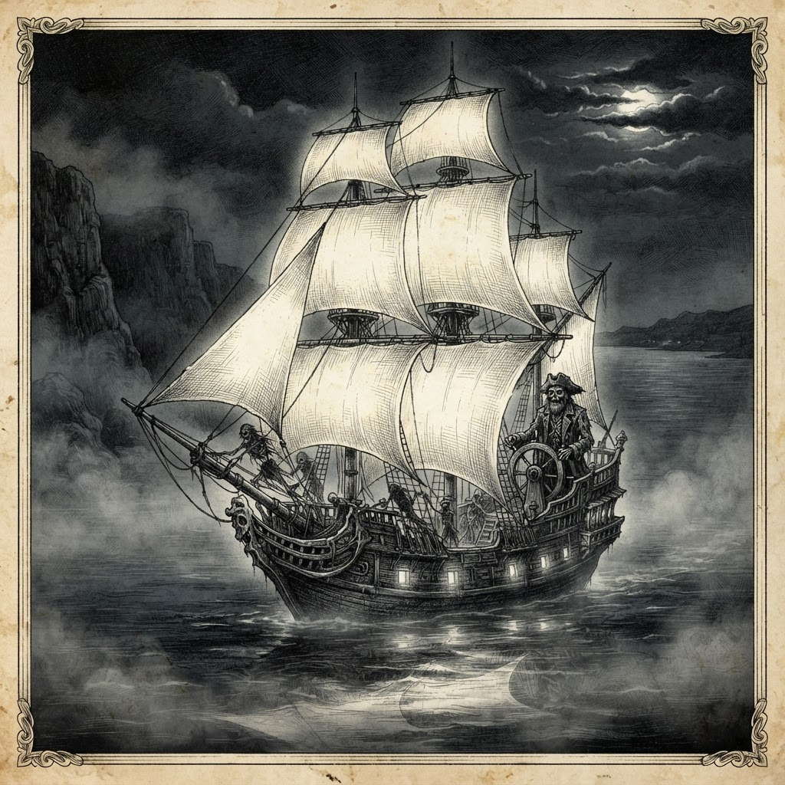
«El Caleuche emergiendo entre la niebla del canal»
El Caleuche apareció en una noche de niebla, como aparece siempre: sin sonido, sin olas, sin viento. Un galeón fantasma de tres mástiles, con velas que no eran de lona sino de luz hueso, navegando sobre el mar como si el mar fuera aire. Los pescadores de Cucao lo vieron desde la playa y corrieron a esconderse en sus casas, porque el Caleuche es, en Chiloé, el peor de los presagios: el barco de los muertos que no descansan.
Neyküyene lo vio desde la boca de la Caverna de Quicaví. No corrió a esconderse: los brujos no se esconden de los muertos, negocian con ellos. Se despojó de su forma humana, se convirtió en niebla, y se deslizó sobre el agua hasta el barco. La niebla del brujo y la niebla del Caleuche se mezclaron, y Neyküyene, hecho bruma, subió por el costado del galeón como una escala invisible.
La cubierta estaba llena de muertos. No de muertos comunes: de muertos que habían hecho pactos con el mar. Pescadores ahogados que habían jurado volver, marineros que habían vendido su alma al océano a cambio de un último viaje, brujos que habían desafiado la marea y perdido. Todos trabajaban en silencio: izaban velas que no pesaban, giraban el timón que no respondía, frotaban cubiertas que nunca se ensuciaban.
El capitán estaba en el castillo de popa. Era un brujo viejo, más viejo que Neyküyene, con la barba verde de algas y los ojos huecos de los que han visto el fondo del mar. Lo reconoció: era uno de los doce de la Recta Provincia, uno que había muerto antes de que Neyküyene naciera, que había hecho un pacto con el mar para que el archipiélago no fuera tragado por un tsunami. El mar le había cobrado: lo llevó a su tripulación, para siempre.
El capitán muerto lo miró con sus ojos huecos y le habló con una voz que sonaba a conchas y a agua salada. 'Brujo híbrido, ¿qué vienes a buscar al barco de los que no descansan?' Neyküyene le dijo que venía a entender: a entender por qué el Caleuche había aparecido, qué quería, qué cobraba. El capitán le dijo que el Caleuche no cobraba: cobraba el mar, y el mar cobraba a los que hacían pactos con el agua.
Le contó que el Caleuche navegaba cada vez más cerca de la costa porque la fe se apagaba, y sin fe, los muertos no podían descansar en el olvido: tenían que seguir navegando, porque el Pasillo Infinito del mar era distinto al de la tierra. Era un corredor de agua, no de vacío, y los muertos lo recorrían en el Caleuche, para siempre, sin puerto.
Neyküyene le preguntó si había forma de liberarlos. El capitán muerto se rió, y su risa fue el sonido de las olas rompiendo en rocas. 'No hay liberación para los que pactamos con el mar, brujo. Pero hay alivio: si alguien cuenta nuestras historias, las que dejamos atrás, el mar nos da un puerto. No la libertad: un puerto. Un lugar donde echar el ancla y dormir, aunque sea un sueño de muerto.'
En los anales secretos del Tablón de Quicaví, el episodio de «La noche del Caleuche» quedó grabado no como un hecho aislado, sino como parte de los largos recorridos que Neyküyene emprendió a través de las costas, las cordilleras y los mares. El brujo sabía que el tiempo de los inmortales se mide por la distancia que sus pies están dispuestos a recorrer para sostener una promesa. Cada legua caminada bajo la lluvia austral o sobre la escarcha andina dejaba en su poncho de lana una hebra nueva de sal, de ceniza o de polen antiguo.
Cuando el invierno siguiente cubrió de escarcha las tejuelas de Castro, Neyküyene emprendió una marcha solitaria hacia el sur continental, cruzando el golfo del Corcovado hasta los fiordos inexplorados de Aysén. Caminó sobre lenguas de hielo milenario donde el aire era tan puro y cortante que habría congelado los pulmones de cualquier mortal en pocos minutos.
En una catedral de hielo azulado encontró a Kallfü y a una colonia de seres antiguos del Velo que habían elegido dormirse dentro del glaciar antes que presenciar la conquista de los valles.
Mientras el viento cambiaba de dirección sobre los ventisqueros azules de Aysén y las cavernas de hielo del sur profundo, Neyküyene evocó las palabras que su abuela Huenchumán le había repetido en la infancia frente al fuego de alerce: que en el archipiélago de Chiloé cada cumbre, cada estero y cada ola tiene un espíritu guardián. Al detenerse junto a una cascada oculta entre helechos y arrayanes, Neyküyene inclinó la frente y depositó tres hojas de canelo sobre la corriente cristalina para pedir permiso a Ngen-ko, el espíritu etéreo guardián de las aguas dulces. Cada aldea por la que pasaba —desde los caseríos de tejuelas en Chonchi y Queilen hasta las riberas brumosas del continente— le mostraba la misma verdad: los seres humanos eran frágiles como hojas de otoño, pero su capacidad de amar y de creer era la única fuerza capaz de impedir que el universo se desmoronara hacia el corredor sin nombre.
—Dormiremos trescientos inviernos si es preciso —resonó la voz de Kallfü entre las estalactitas transparentes—. Pero si el mundo de arriba olvida nuestros nombres mientras dormimos, nuestro sueño se volverá piedra muerta y caeremos directamente al Pasillo Infinito.
Neyküyene abrió una vena de su muñeca izquierda sobre el hielo vivo y trazó la Runa del Anclaje (ᚦ), dejando su calor híbrido latiendo bajo el ventisquero como una brasa inextinguible que mantendría vivos los sueños de aquellas criaturas hasta la era final.
En otra etapa de aquella misma estación, cuando las mareas equinocciales abrían grietas visibles en el Velo Místico, los pasos del brujo lo condujeron también hacia los acantilados de la Isla Guafo y el cementerio de ballenas blancas, donde volvió a cruzarse el destino de el Capitán Jonás del Caleuche, antiguo lobero de Quellón cuyos huesos brillaban como marfil húmedo bajo su capote de cuero.
Aquella travesía hacia el extremo sur del archipiélago duró nueve noches de temporal cerrado. Neyküyene viajó en la proa de una chalupa velera hasta alcanzar las aguas donde el Pacífico golpea la Isla Guafo sin piedad. Allí, donde ninguna embarcación de madera mortal osaba fondear, emergió el costado de alerce luminoso del Caleuche y la figura alta del Capitán Jonás.
—Has atado tu sangre a una rueda que no perdona, brujo de Quicaví —le dijo el Capitán Jonás mientras sostenía el timón tallado en costilla de cachalote—. Nosotros navegamos entre dos aguas porque aceptamos olvidar nuestro apellido terrestre, pero tú pretendes recordar por dos almas a través de los siglos.
Juntos descendieron a las grutas marinas de Guafo, donde las mareas depositaban el ámbar gris y los restos de los primeros navíos naufragados en el Estrecho de Magallanes. En las paredes de basalto sumergidas a medias, Neyküyene talló runas de resguardo para que los espíritus del mar interior tuvieran un refugio cuando los cañones españoles comenzaran a multiplicar sus fuertes en la costa.
Durante el regreso por el canal de Yal y las islas de Lemuy y Mechuque, Neyküyene curó las quemaduras de sal de los pescadores chonos y escuchó de labios de los ancianos cómo las luces del bosque se retiraban cada año más adentro de la cordillera.
A lo largo de aquella travesía entre los ventisqueros azules de Aysén y las cavernas de hielo del sur profundo y los acantilados de la Isla Guafo y el cementerio de ballenas blancas, el brujo llevó registro minucioso de las plantas medicinales y de las señales del cielo que sólo los antiguos habitantes del sur sabían descifrar. Recogía cortezas de canelo sagrado para limpiar las fiebres del alma, hojas de maqui y murta para aliviar el cansancio de los caminantes, y raíces de pangue que crecían junto a los chorrillos de agua helada. En las noches despejadas, cuando la Cruz del Sur se reflejaba sobre los esteros inmóviles, conversaba en voz baja con las sombras de los alerces, recordando que cada árbol milenario era una columna viva que sostenía el techo invisible del Velo.
Quienes se cruzaron con él en aquellos caminos —arrieros de la cordillera, tejedoras de lana cruda en las islas menores, vigías solitarios de los faros australes o monjes que copiaban crónicas a la luz del sebo— solían recordar años después la figura de aquel viajero alto de poncho oscuro cuyos ojos parecían guardar el reflejo de una hoguera antigua. Nunca pedía oro ni posada; curaba al enfermo que hallaba a su paso, dejaba sobre la mesa una ramita de arrayán o un consejo murmurado a media voz, y desaparecía antes del alba como si la propia camanchaca lo reclamara.
Al caer la medianoche, antes de reanudar la marcha por los senderos que sólo los ojos dorados de un cambiador de formas podían distinguir en la espesura, Neyküyene palpó sobre su pecho el lugar donde el frío vampírico y el calor de la medicina libraban su batalla perpetua. Comprendió entonces que cada viaje, cada curación silenciosa y cada encuentro en los caminos del mundo no eran desvíos de su búsqueda, sino los peldaños necesarios hacia la noche definitiva en que el amor y el sacrificio habrían de fundirse en una sola runa de luz esmeralda.
En los días antiguos de la Recta Provincia, antes de que las campanas de bronce del fuerte de Castro dividieran las horas en rezos y toques de queda, el tiempo del archipiélago se medía por la respiración de las mareas —las grandes pilcanes de equinoccio— y por el florecimiento de la quila en los montes. Neyküyene caminaba descalzo sobre las piedras húmedas de Quicaví escuchando cómo las raíces de las tepas y de los coigües conversaban bajo el barro negro.
—Un brujo que no escucha lo que calla la piedra jamás podrá leer el Tablón —le había advertido Huenchumán mientras molía hojas de laurel sagrado y corteza de drimys en su mortero de granito—. Tu sangre paterna quiere correr deprisa, como el hambre del lobo en invierno; pero tu sangre de machi debe aprender la paciencia del alerce, que tarda mil años en levantar su copa hacia las estrellas y jamás olvida dónde hundió su primera semilla.
Aquella enseñanza acompañó a Neyküyene en cada uno de sus recorridos por Dalcahue, Tenaún, Quemchi y las islas interiores. Cuando curaba la fiebre de un niño huilliche o cerraba la fractura de un pescador arrastrado por la corriente del canal, sentía cómo su propia fuerza inmortal se desprendía en hilos tibios de color esmeralda mientras en el fondo de su garganta despertaba la sed helada de la estirpe de Caín, obligándolo a internarse después en la lluvia para apaciguar el latido oscuro de sus venas.
Así transcurrieron las vigilias vinculadas a «La noche del Caleuche» entre las costas de Quicaví, el puerto de Castro y las playas bravas de Cucao. En cada legua del archipiélago, los antiguos signos grabados en la madera de alerce recordaban a los iniciados de la Recta Provincia que la historia del brujo híbrido y de la mujer del pañuelo rojo acababa de encender una mecha que ardería durante cinco centurias enteras.
Neyküyene volvió a la playa hecho niebla, y al materializarse, juró que recordaría las historias del Caleuche. Que las contaría, no como cuentos de fantasmas, sino como lo que eran: las historias de los que habían dado su muerte para que el archipiélago siguiera en pie. Y el Caleuche, esa noche, se alejó un poco de la costa, como si hubiera sentido la promesa y, por primera vez en siglos, tuviera un puerto en el horizonte.
✦ · ᚱ · ✦

Capítulo 27 — El niño que veía duendes
Llegó a la cueva de Quicaví un atardecer, de la mano de su madre, una campesina de Dalcahue que caminaba con la cabeza baja y los ojos rojos. El niño tendría seis años, era flaco, de pelo negro liso, y miraba a todas partes con unos ojos que parecían más grandes de lo normal, como si vieran cosas que los otros no.
La madre le dijo a Neyküyene: 'Mi hijo ve cosas. Ve duendes, dice. Ve hadas. Ve sombras que se mueven solas. Los otros niños se burlan. El cura dice que está poseído. Yo no sé qué hacer. Usted cura, ¿no? Cúrelo.' Neyküyene miró al niño. El niño lo miró a él. Y el niño, con una voz clara que no era de miedo sino de alivio, le dijo: 'Tú también los ves, ¿verdad?'
Neyküyene se arrodilló. Le puso la mano en el hombro al niño y, con los ojos de brujo, vio lo que el niño veía: tres duendes sentados en las piedras de la cueva, mirando al niño con sus grietas de ojos. Los duendes, que normalmente se escondían de los hombres, se mostraban al niño porque el niño los veía, y verlos era, para ellos, una forma de fe que los alimentaba.
No era una maldición. Era un don. El niño veía el Velo Místico porque su fe era tan pura que el Velo no podía ocultarse de él. Los niños, que aún no han aprendido que las hadas no existen, ven lo que los adultos no pueden. Pero este niño lo veía con una claridad que Neyküyene no había visto en ningún humano, ni siquiera en su abuela.
Neyküyene le dijo a la madre: 'Tu hijo no está poseído. Tiene un don. El don de ver lo que la mayoría no puede. Si lo cura, lo pierde. Si lo deja, lo sufrirá, pero también ayudará a muchos que no puede ver.' La madre lloró, porque las madres lloran cuando les dicen que sus hijos son distintos. Pero aceptó, porque en Chiloé, las madres saben que los dones no se curan: se cargan.
Neyküyene le enseñó al niño lo que pudo en una tarde: a no temer lo que veía, a no hablar de ello con los que no veían, a dejar ofrendas de leche en las piedras para los duendes, a encender velas para las hadas. El niño aprendía rápido, con la velocidad de los que nacen sabiendo y solo necesitan que les digan que está bien saber.
Antes de irse, Neyküyene le dio un regalo: la piedra del tamaño de un dedal que brillaba en la oscuridad, la que los duendes le habían dado. 'Para que veas lo que no se ve', le dijo. 'Y para que sepas que no estás solo.' El niño la tomó, la apretó, y al hacerlo, los duendes de la cueva brillaron un poco más, como si el niño los hubiera alimentado con un gesto.
En los anales secretos del Tablón de Quicaví, el episodio de «El niño que veía duendes» quedó grabado no como un hecho aislado, sino como parte de los largos recorridos que Neyküyene emprendió a través de las costas, las cordilleras y los mares. El brujo sabía que el tiempo de los inmortales se mide por la distancia que sus pies están dispuestos a recorrer para sostener una promesa. Cada legua caminada bajo la lluvia austral o sobre la escarcha andina dejaba en su poncho de lana una hebra nueva de sal, de ceniza o de polen antiguo.
No todos los miembros de la Recta Provincia aceptaban la ley del equilibrio dictada por Huenchumán. En los bosques pantanosos de tepuales al sur de Quellón, Neyküyene tuvo que enfrentarse a Calku Nahuel, un hechicero que capturaba duendes de piedra y sílfides de estero para extraerles la chispa de fe y prolongar su propia juventud.
Bajo una tormenta eléctrica que teñía de verde el mar interior, ambos brujos midieron su voluntad sobre las rocas resbaladizas de Punta Lapa. Nahuel intentó encadenar a Neyküyene usando hierros bautizados al revés, buscando arrebatarle su sangre mitad vampírica.
Mientras el viento cambiaba de dirección sobre los acantilados negros de Quellón Viejo y el estero de Compu, Neyküyene evocó las palabras que su abuela Huenchumán le había repetido en la infancia frente al fuego de alerce: que en el archipiélago de Chiloé cada cumbre, cada estero y cada ola tiene un espíritu guardián. Frente a los escollos donde rompía el mar austral, emergió entre un remolino de espuma dorada El Millalobo, Rey absoluto de los mares sureños, junto a su esposa Huenchula y sus hijos La Pincoya, El Pincoy y La Sirena Chilota, quienes guían la abundancia del mar y las almas hacia El Caleuche. Cada aldea por la que pasaba —desde los caseríos de tejuelas en Chonchi y Queilen hasta las riberas brumosas del continente— le mostraba la misma verdad: los seres humanos eran frágiles como hojas de otoño, pero su capacidad de amar y de creer era la única fuerza capaz de impedir que el universo se desmoronara hacia el corredor sin nombre.
—¡Desperdicias un don de reyes curando ciervos heridos y esperando a una muerta que el humo ya se llevó! —bramó Calku Nahuel entre el trueno—. ¡Con tu sangre podríamos gobernar ambos lados del Velo sin pagar tributo a nadie!
Neyküyene no respondió con odio. Mudó su cuerpo en niebla espesa y luego en lobo marino de pecho plateado, desarmando los sellos de hierro de Nahuel y liberando a las criaturas cautivas. Antes de desterrar al renegado hacia las islas desiertas de las Guaitecas, grabó sobre la roca de Quellón la ley inquebrantable del Tablón: ningún poder es legítimo si no nace del sacrificio propio.
En otra etapa de aquella misma estación, cuando las mareas equinocciales abrían grietas visibles en el Velo Místico, los pasos del brujo lo condujeron también hacia las selvas de araucarias de Boroa y la ribera sagrada del río Imperial en el Wallmapu, donde volvió a cruzarse el destino de la machi Millaray de Boroa, guardiana del rehue de ceniza y custodia de los cantos de metal y agua.
Impulsado por la necesidad de comprender cómo preservar la memoria de su amada más allá de la ceniza de la hoguera, Neyküyene cruzó en forma de cuervo el canal de Chacao y caminó durante tres semanas hacia el norte, internándose en los bosques lluviosos de Toltén y las colinas de Boroa.
Allí, entre pehuenes milenarios cuyas copas parecían sostener la bóveda estrellada, fue recibido por Millaray de Boroa. La anciana machi no se asustó al percibir el frío vampírico que emanaba de la piel pálida del viajero; por el contrario, le ofreció un cuenco de muday tibio y examinó las cicatrices rúnicas de sus antebrazos.
—La piedra guarda el juramento, hijo de Huenchumán, pero el metal viajero es el que cruza los bolsillos de los hombres —le enseñó Millaray junto al humo azul del canelo sagrado—. Si quieres que ella te reconozca cuando cambie de rostro y de siglo, debes aprender a despertar la resonancia del oro y de la plata.
Durante cuarenta noches en las riberas del río Imperial, Neyküyene aprendió el arte de escuchar el latido mineral de la tierra, preparando los encantamientos que más tarde vincularían la moneda de oro de 1567 y el dije de plata con el hilo invisible del retorno.
A lo largo de aquella travesía entre los acantilados negros de Quellón Viejo y el estero de Compu y las selvas de araucarias de Boroa y la ribera sagrada del río Imperial en el Wallmapu, el brujo llevó registro minucioso de las plantas medicinales y de las señales del cielo que sólo los antiguos habitantes del sur sabían descifrar. Recogía cortezas de canelo sagrado para limpiar las fiebres del alma, hojas de maqui y murta para aliviar el cansancio de los caminantes, y raíces de pangue que crecían junto a los chorrillos de agua helada. En las noches despejadas, cuando la Cruz del Sur se reflejaba sobre los esteros inmóviles, conversaba en voz baja con las sombras de los alerces, recordando que cada árbol milenario era una columna viva que sostenía el techo invisible del Velo.
Quienes se cruzaron con él en aquellos caminos —arrieros de la cordillera, tejedoras de lana cruda en las islas menores, vigías solitarios de los faros australes o monjes que copiaban crónicas a la luz del sebo— solían recordar años después la figura de aquel viajero alto de poncho oscuro cuyos ojos parecían guardar el reflejo de una hoguera antigua. Nunca pedía oro ni posada; curaba al enfermo que hallaba a su paso, dejaba sobre la mesa una ramita de arrayán o un consejo murmurado a media voz, y desaparecía antes del alba como si la propia camanchaca lo reclamara.
Al caer la medianoche, antes de reanudar la marcha por los senderos que sólo los ojos dorados de un cambiador de formas podían distinguir en la espesura, Neyküyene palpó sobre su pecho el lugar donde el frío vampírico y el calor de la medicina libraban su batalla perpetua. Comprendió entonces que cada viaje, cada curación silenciosa y cada encuentro en los caminos del mundo no eran desvíos de su búsqueda, sino los peldaños necesarios hacia la noche definitiva en que el amor y el sacrificio habrían de fundirse en una sola runa de luz esmeralda.
Cuando las velas cuadradas del galeón Nuestra Señora del Rosario aparecieron por primera vez entre los bancos de niebla del mar interior, todas las criaturas del Velo Místico sintieron un escalofrío que recorrió desde los juncales de Cucao hasta las cumbres nevadas del Michimahuida. Los duendes de las piedras se ocultaron bajo los helechos gigantes y las hadas de la corteza apagaron su fulgor, presintiendo que con los hombres de armadura llegaba también la era del hierro y de los tribunales.
Sin embargo, en medio de aquel presagio sombrío, el corazón de Neyküyene distinguió un pulso diferente: el canto silencioso de la mujer que viajaba en la bodega apretando una moneda de oro balcánico contra su pecho. Desde la primera noche en que la vio caminar bajo el aguacero del muelle de Castro con su pañuelo rojo empapado de salitre, el brujo comprendió que toda su existencia híbrida había sido una larga espera para ese único instante.
—Tú me miras como si ya me hubieras perdido una vez —le dijo ella en voz baja aquella noche en el galpón del puerto, mientras el sebo de la vela chisporroteaba entre las cartas extendidas sobre la madera de alerce—. Y yo te miro como si llevara toda la vida cruzando el mar sólo para encontrar tus ojos en esta orilla.
Así transcurrieron las vigilias vinculadas a «El niño que veía duendes» entre las costas de Quicaví, el puerto de Castro y las playas bravas de Cucao. En cada legua del archipiélago, los antiguos signos grabados en la madera de alerce recordaban a los iniciados de la Recta Provincia que la historia del brujo híbrido y de la mujer del pañuelo rojo acababa de encender una mecha que ardería durante cinco centurias enteras.
La madre y el hijo se fueron al atardecer. Neyküyene los vio bajar por el sendero de musgo, el niño mirando a las piedras, la madre mirando al niño. Y entendió algo que le cambiaría la vida en los siglos por venir: los niños eran la última fuente de fe. Que mientras hubiera un niño que veía duendes, los duendes no caerían del todo. Y que su pacto, al final, no sería con los seres ni con el alma de la mujer: sería con la capacidad de asombro de los que aún no habían aprendido a no creer.
✦ · ᚱ · ✦

Capítulo 28 — La machi de Quemchi
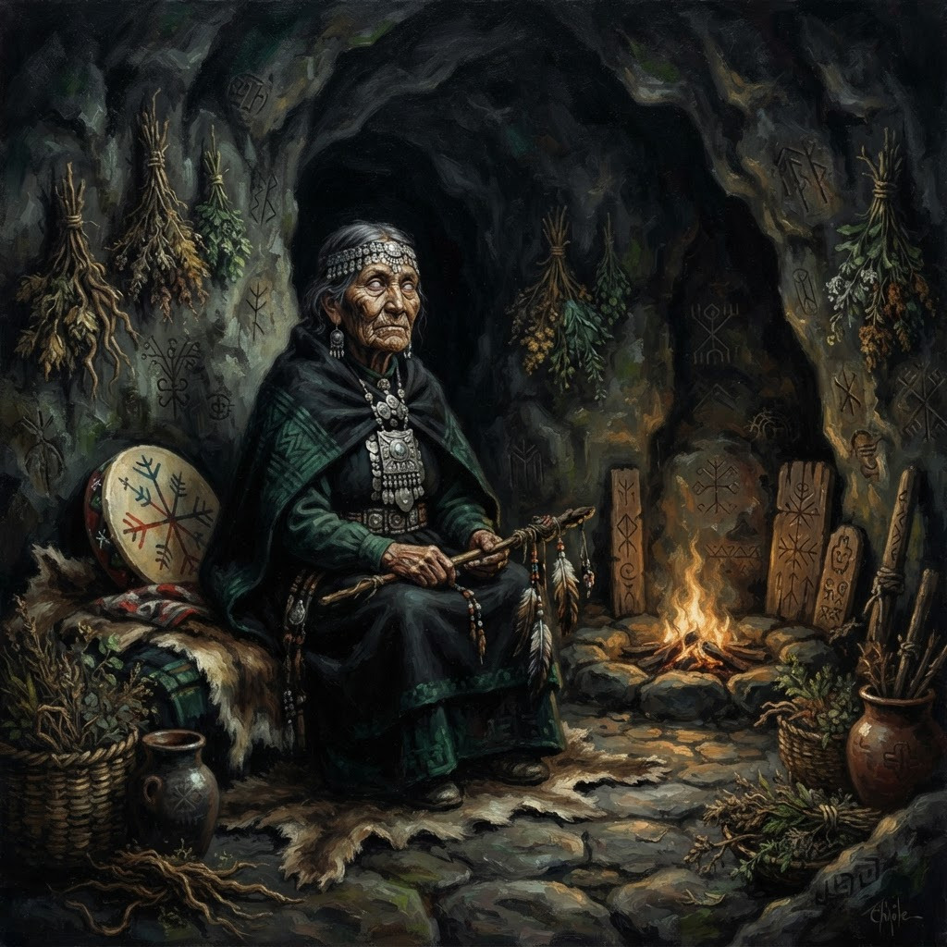
«El legado ancestral de la machi en el fuego ritual»
Se llamaba Rayentrú, que en mapudungun significa 'raíz de flor', y era nieta de uno de los doce machis de la Recta Provincia. Tenía veintidós años, el cabello trenzado con hilos verdes, y una manera de caminar que delataba que llevaba la magia en los pies antes que en las manos. Llegó a la Caverna de Quicaví en otoño, cuando los arrayanes se ponen rojos y el aire huele a manzanas.
No vino a pedir favores. Vino a aprender. 'Mi abuelo murió', le dijo, 'y se llevó la mitad de lo que sabía. La otra mitad la tengo yo, pero no basta. Usted es el único brujo que queda que leyó el Tablón entero. Enséñeme.' Neyküyene, que llevaba décadas sin hablar con otro brujo, la hizo pasar y le sirvió té de canelo.
Le enseñó las hierbas: cuáles curan, cuáles duermen, cuáles matan. Le enseñó las runas: las que se tallan, las que se dibujan, las que se cantan. Le enseñó la ley de la transacción: que toda vida se paga con vida, que toda magia se cobra, que los favores son deudas. Le enseñó, sobre todo, lo que su abuela le había enseñado a él: que un brujo que habla de más es un puente que se rompe bajo su propio peso.
Rayentrú era talentosa pero impaciente, como los jóvenes siempre son. Quería aprender las runas avanzadas antes de saber las básicas, quería invocar a los seres antes de saber calmarlos. Neyküyene la frenaba con paciencia, recordando lo que su abuela le decía: 'Primero el cuerpo, luego la palabra.' Ella se frustraba, pero respetaba al brujo lo suficiente para obedecer.
Un día, Rayentrú le preguntó por la mujer. Neyküyene, que nunca había hablado de ella con nadie, le contó. Le contó del barco, de las cartas, de la hoguera, del pacto. Rayentrú escuchó sin interrumpir, y al final le dijo: 'Mi abuelo me habló de un brujo que hizo un pacto por amor. Dijo que era el más peligroso de los brujos, porque el que ama paga cualquier precio. No me dijo que eras tú.'
Neyküyene le dio una copia de parte del Tablón: las leyes, las genealogías, las runas básicas. No le dio las avanzadas, porque las avanzadas requerían el pacto, y el pacto era solo suyo. Pero le dio lo suficiente para que la Recta Provincia no muriera del todo, para que hubiera, después de él, alguien que supiera leer la madera tallada.
Rayentrú se fue al cabo de tres meses, con la copia del Tablón bajo el brazo y el conocimiento de las hierbas en las manos. Le dijo a Neyküyene: 'Volveré cada año, a aprender más. Y cuando ya no estés, llevaré el Tablón adelante.' Neyküyene asintió, pero no le dijo que dudaba que él siguiera estando para el próximo año: el pacto le cobraba, y cada día se sentía más viejo por dentro.
En los anales secretos del Tablón de Quicaví, el episodio de «La machi de Quemchi» quedó grabado no como un hecho aislado, sino como parte de los largos recorridos que Neyküyene emprendió a través de las costas, las cordilleras y los mares. El brujo sabía que el tiempo de los inmortales se mide por la distancia que sus pies están dispuestos a recorrer para sostener una promesa. Cada legua caminada bajo la lluvia austral o sobre la escarcha andina dejaba en su poncho de lana una hebra nueva de sal, de ceniza o de polen antiguo.
Aquella travesía hacia el extremo sur del archipiélago duró nueve noches de temporal cerrado. Neyküyene viajó en la proa de una chalupa velera hasta alcanzar las aguas donde el Pacífico golpea la Isla Guafo sin piedad. Allí, donde ninguna embarcación de madera mortal osaba fondear, emergió el costado de alerce luminoso del Caleuche y la figura alta del Capitán Jonás.
—Has atado tu sangre a una rueda que no perdona, brujo de Quicaví —le dijo el Capitán Jonás mientras sostenía el timón tallado en costilla de cachalote—. Nosotros navegamos entre dos aguas porque aceptamos olvidar nuestro apellido terrestre, pero tú pretendes recordar por dos almas a través de los siglos.
Mientras el viento cambiaba de dirección sobre los acantilados de la Isla Guafo y el cementerio de ballenas blancas, Neyküyene evocó las palabras que su abuela Huenchumán le había repetido en la infancia frente al fuego de alerce: que en el archipiélago de Chiloé cada cumbre, cada estero y cada ola tiene un espíritu guardián. En la penumbra húmeda de los bosques de helechos y tepúes de Chiloé, Neyküyene sintió la presencia ancestral de El Trauco con su traje de quelly y hacha de piedra, de La Fiura en las ciénagas brumosas y el retumbar de El Camahueto abriendo esteros con su cuerno dorado hacia el mar. Cada aldea por la que pasaba —desde los caseríos de tejuelas en Chonchi y Queilen hasta las riberas brumosas del continente— le mostraba la misma verdad: los seres humanos eran frágiles como hojas de otoño, pero su capacidad de amar y de creer era la única fuerza capaz de impedir que el universo se desmoronara hacia el corredor sin nombre.
Juntos descendieron a las grutas marinas de Guafo, donde las mareas depositaban el ámbar gris y los restos de los primeros navíos naufragados en el Estrecho de Magallanes. En las paredes de basalto sumergidas a medias, Neyküyene talló runas de resguardo para que los espíritus del mar interior tuvieran un refugio cuando los cañones españoles comenzaran a multiplicar sus fuertes en la costa.
Durante el regreso por el canal de Yal y las islas de Lemuy y Mechuque, Neyküyene curó las quemaduras de sal de los pescadores chonos y escuchó de labios de los ancianos cómo las luces del bosque se retiraban cada año más adentro de la cordillera.
En otra etapa de aquella misma estación, cuando las mareas equinocciales abrían grietas visibles en el Velo Místico, los pasos del brujo lo condujeron también hacia los ventisqueros azules de Aysén y las cavernas de hielo del sur profundo, donde volvió a cruzarse el destino de Kallfü, el espíritu guardián de los glaciares australes, cuya voz sonaba como el crujido de un témpano al partirse.
Cuando el invierno siguiente cubrió de escarcha las tejuelas de Castro, Neyküyene emprendió una marcha solitaria hacia el sur continental, cruzando el golfo del Corcovado hasta los fiordos inexplorados de Aysén. Caminó sobre lenguas de hielo milenario donde el aire era tan puro y cortante que habría congelado los pulmones de cualquier mortal en pocos minutos.
En una catedral de hielo azulado encontró a Kallfü y a una colonia de seres antiguos del Velo que habían elegido dormirse dentro del glaciar antes que presenciar la conquista de los valles.
—Dormiremos trescientos inviernos si es preciso —resonó la voz de Kallfü entre las estalactitas transparentes—. Pero si el mundo de arriba olvida nuestros nombres mientras dormimos, nuestro sueño se volverá piedra muerta y caeremos directamente al Pasillo Infinito.
Neyküyene abrió una vena de su muñeca izquierda sobre el hielo vivo y trazó la Runa del Anclaje (ᚦ), dejando su calor híbrido latiendo bajo el ventisquero como una brasa inextinguible que mantendría vivos los sueños de aquellas criaturas hasta la era final.
A lo largo de aquella travesía entre los acantilados de la Isla Guafo y el cementerio de ballenas blancas y los ventisqueros azules de Aysén y las cavernas de hielo del sur profundo, el brujo llevó registro minucioso de las plantas medicinales y de las señales del cielo que sólo los antiguos habitantes del sur sabían descifrar. Recogía cortezas de canelo sagrado para limpiar las fiebres del alma, hojas de maqui y murta para aliviar el cansancio de los caminantes, y raíces de pangue que crecían junto a los chorrillos de agua helada. En las noches despejadas, cuando la Cruz del Sur se reflejaba sobre los esteros inmóviles, conversaba en voz baja con las sombras de los alerces, recordando que cada árbol milenario era una columna viva que sostenía el techo invisible del Velo.
Quienes se cruzaron con él en aquellos caminos —arrieros de la cordillera, tejedoras de lana cruda en las islas menores, vigías solitarios de los faros australes o monjes que copiaban crónicas a la luz del sebo— solían recordar años después la figura de aquel viajero alto de poncho oscuro cuyos ojos parecían guardar el reflejo de una hoguera antigua. Nunca pedía oro ni posada; curaba al enfermo que hallaba a su paso, dejaba sobre la mesa una ramita de arrayán o un consejo murmurado a media voz, y desaparecía antes del alba como si la propia camanchaca lo reclamara.
Al caer la medianoche, antes de reanudar la marcha por los senderos que sólo los ojos dorados de un cambiador de formas podían distinguir en la espesura, Neyküyene palpó sobre su pecho el lugar donde el frío vampírico y el calor de la medicina libraban su batalla perpetua. Comprendió entonces que cada viaje, cada curación silenciosa y cada encuentro en los caminos del mundo no eran desvíos de su búsqueda, sino los peldaños necesarios hacia la noche definitiva en que el amor y el sacrificio habrían de fundirse en una sola runa de luz esmeralda.
Después de que el humo de la hoguera de 1568 se disipó sobre la plaza de barro de Castro y el padre Ignacio cerró su breviario creyendo haber extirpado la herejía, Neyküyene recogió en silencio un puñado de ceniza fría mezclada con tierra húmeda. Durante los cuarenta días en que lloró bajo los arrayanes de Dalcahue, ni los vampiros de la cordillera ni los brujos más ancianos del Consejo de Quicaví se atrevieron a interrumpir su duelo.
Cada lágrima que caía de sus ojos dorados quemaba el musgo como si llevara juntas la maldición de la primera sangre y el consuelo del primer llanto del mundo. Fue en la última medianoche de aquel retiro cuando las criaturas del bosque rodearon el claro y le recordaron la ley secreta que ni siquiera la muerte podía revocar: que el alma humana no se destruye en el fuego cuando existe un puente dispuesto a pagar el peaje de su retorno.
De regreso hacia los acantilados occidentales de Cucao, caminando contra el viento huracanado del Pacífico, Neyküyene grabó en su mente cada rasgo del rostro amado, cada inflexión de su risa y cada pliegue del pañuelo rojo, jurando ante las olas negras que ningún siglo pasaría sin que él saliera a buscarla por todos los caminos de la tierra.
Así transcurrieron las vigilias vinculadas a «La machi de Quemchi» entre las costas de Quicaví, el puerto de Castro y las playas bravas de Cucao. En cada legua del archipiélago, los antiguos signos grabados en la madera de alerce recordaban a los iniciados de la Recta Provincia que la historia del brujo híbrido y de la mujer del pañuelo rojo acababa de encender una mecha que ardería durante cinco centurias enteras.
Cuando Rayentrú se fue, Neyküyene se quedó solo en la cueva. Pero no se sentía solo del todo. Por primera vez desde la muerte de su abuela, tenía la sensación de que lo que sabía no moriría con él. Y esa sensación, descubrió, era una forma de esperanza que no necesitaba runas ni pactos: era la esperanza de quien enseña, que es la única esperanza que no se cobra.
✦ · ᚱ · ✦

Capítulo 29 — El primer descenso al Pasillo
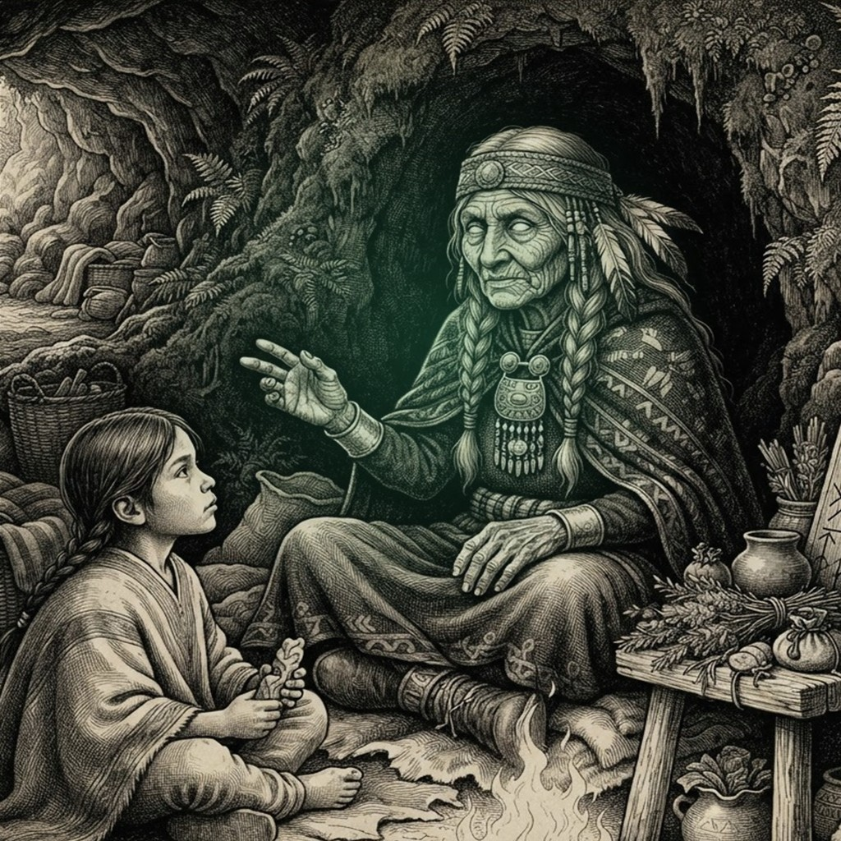
«Millaray de Boroa, machi guardiana de las araucarias sagradas del Wallmapu»
El hada cayó un martes, al mediodía. Neyküyene lo sintió como un desgarro en el pecho, como si le arrancaran una costilla sin sangre. Corrió al bosque de Dalcahue y la encontró en el suelo, junto al arrayán viejo, ya transparente, con la luz verde parpadeando como una vela en la última gota de cera. Las otras hadas la rodeaban, pero no podían hacer nada: el hada había perdido su último hilo de fe, y el Pasillo Infinito la estaba tragando.
Neyküyene hizo lo que ningún brujo había hecho: decidió descender. No al Pasillo de la tierra, que era gris y vacío, sino al Pasillo del Velo, que era el limbo de las hadas: un lugar de luz apagada, donde las hadas caídas flotaban sin memoria, sin forma, sin brillo. Se arrodilló junto al hada moribunda, le puso las manos encima, y se dejó caer.
La caída fue como hundirse en agua espesa. El mundo se puso verde, luego gris, luego nada. Neyküyene se encontró en un corredor que no era un corredor: era una ausencia de corredor, un espacio sin muros, sin techo, sin suelo, donde la luz no existía y la oscuridad tampoco. Todo era de un color que no era color: era el color del olvido.
Encontró al hada a la deriva. Era una mota de luz verde, tan tenue que Neyküyene apenas la veía con los ojos de brujo. No lo reconoció: las hadas en el Pasillo perdían la memoria, como todos. Flotaba sin dirección, sin voluntad, sin nada. Neyküyene la tomó en la mano — pesaba menos que el aire — y tiró de ella hacia arriba.
El ascenso fue más difícil que el descenso. El Pasillo no quería soltar lo que había tragado. Neyküyene sintió que algo le jalaba los pies, que las paredes inexistentes se cerraban, que el olvido le lamía la memoria. Empezó a olvidar: olvidó el nombre de su abuela, olvidó el rostro del pudú, olvidó el sabor del té de canelo. Cada recuerdo que perdía era un paso que ganaba hacia la salida.
Salió. El hada salió con él, y al tocar el aire del bosque, se reanimó: la luz verde volvió, las alas se desplegaron, los ojos se abrieron. Pero Neyküyene, que había pagado el rescate con recuerdos, se quedó sentado en el musgo, temblando, con la sensación de tener agujeros en la mente. Había salvado al hada, pero había perdido pedazos de sí mismo que no volverían.
El hada, al verlo temblar, se posó en su palma. 'No debiste bajar', le dijo con su voz de viento entre hojas. 'El Pasillo cobra lo que cobra, y lo que cobra no se devuelve. Pero lo que rescataste — yo — lo recordaré. Y mientras yo recuerde, tú no habrás perdido del todo: porque yo soy, ahora, parte de tu memoria.' Neyküyene entendió: el hada era ahora un recipiente de los recuerdos que él había perdido. No los tenía él, pero los tenía ella.
En los anales secretos del Tablón de Quicaví, el episodio de «El primer descenso al Pasillo» quedó grabado no como un hecho aislado, sino como parte de los largos recorridos que Neyküyene emprendió a través de las costas, las cordilleras y los mares. El brujo sabía que el tiempo de los inmortales se mide por la distancia que sus pies están dispuestos a recorrer para sostener una promesa. Cada legua caminada bajo la lluvia austral o sobre la escarcha andina dejaba en su poncho de lana una hebra nueva de sal, de ceniza o de polen antiguo.
Impulsado por la necesidad de comprender cómo preservar la memoria de su amada más allá de la ceniza de la hoguera, Neyküyene cruzó en forma de cuervo el canal de Chacao y caminó durante tres semanas hacia el norte, internándose en los bosques lluviosos de Toltén y las colinas de Boroa.
Allí, entre pehuenes milenarios cuyas copas parecían sostener la bóveda estrellada, fue recibido por Millaray de Boroa. La anciana machi no se asustó al percibir el frío vampírico que emanaba de la piel pálida del viajero; por el contrario, le ofreció un cuenco de muday tibio y examinó las cicatrices rúnicas de sus antebrazos.
Mientras el viento cambiaba de dirección sobre las selvas de araucarias de Boroa y la ribera sagrada del río Imperial en el Wallmapu, Neyküyene evocó las palabras que su abuela Huenchumán le había repetido en la infancia frente al fuego de alerce: que en el archipiélago de Chiloé cada cumbre, cada estero y cada ola tiene un espíritu guardián. Bajo la mirada cósmica de Ngenechen, el Espíritu Supremo huilliche que rige el sol, la luna, la tierra y las estrellas, tanto los Brujos de Chiloé con su Macuñ luminoso como La Voladora y el Invunche de la Caverna de Quicaví guardaron memoria eterna del camino de Neyküyene. Cada aldea por la que pasaba —desde los caseríos de tejuelas en Chonchi y Queilen hasta las riberas brumosas del continente— le mostraba la misma verdad: los seres humanos eran frágiles como hojas de otoño, pero su capacidad de amar y de creer era la única fuerza capaz de impedir que el universo se desmoronara hacia el corredor sin nombre.
—La piedra guarda el juramento, hijo de Huenchumán, pero el metal viajero es el que cruza los bolsillos de los hombres —le enseñó Millaray junto al humo azul del canelo sagrado—. Si quieres que ella te reconozca cuando cambie de rostro y de siglo, debes aprender a despertar la resonancia del oro y de la plata.
Durante cuarenta noches en las riberas del río Imperial, Neyküyene aprendió el arte de escuchar el latido mineral de la tierra, preparando los encantamientos que más tarde vincularían la moneda de oro de 1567 y el dije de plata con el hilo invisible del retorno.
En otra etapa de aquella misma estación, cuando las mareas equinocciales abrían grietas visibles en el Velo Místico, los pasos del brujo lo condujeron también hacia los acantilados negros de Quellón Viejo y el estero de Compu, donde volvió a cruzarse el destino de Calku Nahuel, el brujo renegado que había abandonado el Consejo de Quicaví para traficar con sombras del umbral.
No todos los miembros de la Recta Provincia aceptaban la ley del equilibrio dictada por Huenchumán. En los bosques pantanosos de tepuales al sur de Quellón, Neyküyene tuvo que enfrentarse a Calku Nahuel, un hechicero que capturaba duendes de piedra y sílfides de estero para extraerles la chispa de fe y prolongar su propia juventud.
Bajo una tormenta eléctrica que teñía de verde el mar interior, ambos brujos midieron su voluntad sobre las rocas resbaladizas de Punta Lapa. Nahuel intentó encadenar a Neyküyene usando hierros bautizados al revés, buscando arrebatarle su sangre mitad vampírica.
—¡Desperdicias un don de reyes curando ciervos heridos y esperando a una muerta que el humo ya se llevó! —bramó Calku Nahuel entre el trueno—. ¡Con tu sangre podríamos gobernar ambos lados del Velo sin pagar tributo a nadie!
Neyküyene no respondió con odio. Mudó su cuerpo en niebla espesa y luego en lobo marino de pecho plateado, desarmando los sellos de hierro de Nahuel y liberando a las criaturas cautivas. Antes de desterrar al renegado hacia las islas desiertas de las Guaitecas, grabó sobre la roca de Quellón la ley inquebrantable del Tablón: ningún poder es legítimo si no nace del sacrificio propio.
A lo largo de aquella travesía entre las selvas de araucarias de Boroa y la ribera sagrada del río Imperial en el Wallmapu y los acantilados negros de Quellón Viejo y el estero de Compu, el brujo llevó registro minucioso de las plantas medicinales y de las señales del cielo que sólo los antiguos habitantes del sur sabían descifrar. Recogía cortezas de canelo sagrado para limpiar las fiebres del alma, hojas de maqui y murta para aliviar el cansancio de los caminantes, y raíces de pangue que crecían junto a los chorrillos de agua helada. En las noches despejadas, cuando la Cruz del Sur se reflejaba sobre los esteros inmóviles, conversaba en voz baja con las sombras de los alerces, recordando que cada árbol milenario era una columna viva que sostenía el techo invisible del Velo.
Quienes se cruzaron con él en aquellos caminos —arrieros de la cordillera, tejedoras de lana cruda en las islas menores, vigías solitarios de los faros australes o monjes que copiaban crónicas a la luz del sebo— solían recordar años después la figura de aquel viajero alto de poncho oscuro cuyos ojos parecían guardar el reflejo de una hoguera antigua. Nunca pedía oro ni posada; curaba al enfermo que hallaba a su paso, dejaba sobre la mesa una ramita de arrayán o un consejo murmurado a media voz, y desaparecía antes del alba como si la propia camanchaca lo reclamara.
Al caer la medianoche, antes de reanudar la marcha por los senderos que sólo los ojos dorados de un cambiador de formas podían distinguir en la espesura, Neyküyene palpó sobre su pecho el lugar donde el frío vampírico y el calor de la medicina libraban su batalla perpetua. Comprendió entonces que cada viaje, cada curación silenciosa y cada encuentro en los caminos del mundo no eran desvíos de su búsqueda, sino los peldaños necesarios hacia la noche definitiva en que el amor y el sacrificio habrían de fundirse en una sola runa de luz esmeralda.
En los días antiguos de la Recta Provincia, antes de que las campanas de bronce del fuerte de Castro dividieran las horas en rezos y toques de queda, el tiempo del archipiélago se medía por la respiración de las mareas —las grandes pilcanes de equinoccio— y por el florecimiento de la quila en los montes. Neyküyene caminaba descalzo sobre las piedras húmedas de Quicaví escuchando cómo las raíces de las tepas y de los coigües conversaban bajo el barro negro.
—Un brujo que no escucha lo que calla la piedra jamás podrá leer el Tablón —le había advertido Huenchumán mientras molía hojas de laurel sagrado y corteza de drimys en su mortero de granito—. Tu sangre paterna quiere correr deprisa, como el hambre del lobo en invierno; pero tu sangre de machi debe aprender la paciencia del alerce, que tarda mil años en levantar su copa hacia las estrellas y jamás olvida dónde hundió su primera semilla.
Aquella enseñanza acompañó a Neyküyene en cada uno de sus recorridos por Dalcahue, Tenaún, Quemchi y las islas interiores. Cuando curaba la fiebre de un niño huilliche o cerraba la fractura de un pescador arrastrado por la corriente del canal, sentía cómo su propia fuerza inmortal se desprendía en hilos tibios de color esmeralda mientras en el fondo de su garganta despertaba la sed helada de la estirpe de Caín, obligándolo a internarse después en la lluvia para apaciguar el latido oscuro de sus venas.
Así transcurrieron las vigilias vinculadas a «El primer descenso al Pasillo» entre las costas de Quicaví, el puerto de Castro y las playas bravas de Cucao. En cada legua del archipiélago, los antiguos signos grabados en la madera de alerce recordaban a los iniciados de la Recta Provincia que la historia del brujo híbrido y de la mujer del pañuelo rojo acababa de encender una mecha que ardería durante cinco centurias enteras.
Volvio a la cueva con el hada en el hombro. Y juró, sobre el Tablón, que no descendería otra vez al Pasillo. No porque no quisiera: porque cada descenso lo vaciaba más, y un puente vacío no sostiene a nadie. El hada se quedó con él, viviendo en la cueva, recordando por los dos. Y Neyküyene, que ahora dependía de un hada para recordar lo que había olvidado, entendió una nueva forma del pacto: la de quien comparte la memoria con los seres que salva.
✦ · ᚱ · ✦

Capítulo 30 — La runa del olvido
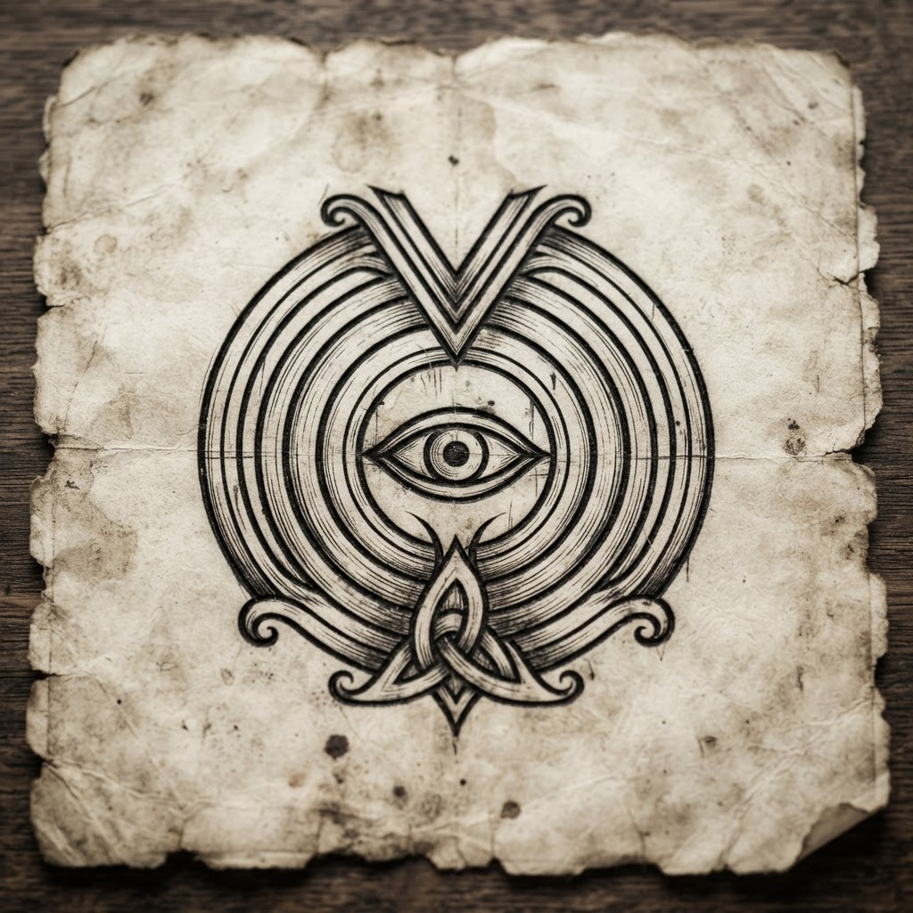
«Grabado rúnico: La memoria que el Pasillo intenta borrar»
La encontró en el Tablón, en una página que no había leído antes. No porque no la hubiera visto: porque la runa estaba escondida dentro de otra runa, como una letra dentro de una letra. Era la runa del olvido, la que podía borrar recuerdos de la mente de quien la recibiera. Su abuela no se la había enseñado, y al descubrir por qué, Neyküyene entendió: su abuela la había escondido porque sabía que un día él la necesitaría, y quería que la encontrara solo, cuando estuviera listo.
La runa del olvido era tentadora. Neyküyene, que cargaba el dolor de la hoguera, la sed de los vampiros, el peso de los recuerdos perdidos en el Pasillo, pensó en usarla. Borrar el recuerdo de las llamas. Borrar la imagen de ella atada al poste. Borrar las dos palabras que le quemaban por dentro: 'vuelve por mí'. Si las borraba, podría seguir siendo puente sin el dolor de serlo.
Se sentó con la runa frente a él, dibujada en el aire con luz verde, y la miró durante tres días. No comió, no durmió, no habló. Solo miró la runa, tratando de decidir. Los duendes, que sentían la runa desde las piedras, le mandaron un mensaje: 'Cuidado, brujo. El olvido es una forma del Pasillo. Lo que se borra no se recupera, y lo que se borra era el hilo que te ataba a ella.'
Neyküyene pensó en lo que pasaría si olvidaba. Si olvidaba la hoguera, olvidaría el pacto. Si olvidaba el pacto, no tallaría la runa del retorno. Si no tallaba la runa, el alma no volvería. Y si el alma no volvía, todo lo que había hecho — los anclajes, los favores, los sacrificios — no habría servido para nada. El olvido, descubrió, no era un alivio: era una forma de matar lo que amaba sin saber que lo mataba.
Pensó también en lo que pasaría si olvidaba solo el dolor, no el recuerdo. Pero la runa no distinguía: borraba el recuerdo entero, con su dolor y su alegría. Borraría las cartas de la gitana, su voz, su risa, el olor de su cabello. Borraría todo lo que hacía que el dolor valiera la pena. Y sin eso, el dolor sería reemplazado por nada, y la nada, Neyküyene lo sabía, era el Pasillo Infinito dentro de la mente.
Al cuarto día, Neyküyene tomó una decisión. No usaría la runa. Pero no la destruiría: la guardaría, porque sabía que un día, alguien más la necesitaría. La enterró en la arena de Cucao, junto a la runa del retorno, y la selló con una marca que significaba 'úsala solo si estás dispuesto a perder lo que amas para no sufrir por ello'.
Al enterrarla, sintió que algo se aliviaba. No el dolor: el dolor seguía, y seguiría mientras él viviera. Lo que se aliviaba era la tentación. La runa, mientras estuvo en el aire, lo llamaba con una voz que sonaba a alivio. Enterrada, la voz se apagó, y Neyküyene pudo volver a cargar el dolor sin que el dolor le pidiera que lo soltara.
En los anales secretos del Tablón de Quicaví, el episodio de «La runa del olvido» quedó grabado no como un hecho aislado, sino como parte de los largos recorridos que Neyküyene emprendió a través de las costas, las cordilleras y los mares. El brujo sabía que el tiempo de los inmortales se mide por la distancia que sus pies están dispuestos a recorrer para sostener una promesa. Cada legua caminada bajo la lluvia austral o sobre la escarcha andina dejaba en su poncho de lana una hebra nueva de sal, de ceniza o de polen antiguo.
Cuando el invierno siguiente cubrió de escarcha las tejuelas de Castro, Neyküyene emprendió una marcha solitaria hacia el sur continental, cruzando el golfo del Corcovado hasta los fiordos inexplorados de Aysén. Caminó sobre lenguas de hielo milenario donde el aire era tan puro y cortante que habría congelado los pulmones de cualquier mortal en pocos minutos.
En una catedral de hielo azulado encontró a Kallfü y a una colonia de seres antiguos del Velo que habían elegido dormirse dentro del glaciar antes que presenciar la conquista de los valles.
Mientras el viento cambiaba de dirección sobre los ventisqueros azules de Aysén y las cavernas de hielo del sur profundo, Neyküyene evocó las palabras que su abuela Huenchumán le había repetido en la infancia frente al fuego de alerce: que en el archipiélago de Chiloé cada cumbre, cada estero y cada ola tiene un espíritu guardián. En las cumbres azules que dominaban el horizonte de la Isla Grande, Neyküyene sintió el latido pétreo de Ten Ten Vilu (Trentren Vilu), la serpiente sabia de escamas de piedra y vegetación que en el principio de los tiempos elevó los cerros para salvar a la humanidad frente a las aguas de Cai Cai Vilu (Caicai Vilu). Cada aldea por la que pasaba —desde los caseríos de tejuelas en Chonchi y Queilen hasta las riberas brumosas del continente— le mostraba la misma verdad: los seres humanos eran frágiles como hojas de otoño, pero su capacidad de amar y de creer era la única fuerza capaz de impedir que el universo se desmoronara hacia el corredor sin nombre.
—Dormiremos trescientos inviernos si es preciso —resonó la voz de Kallfü entre las estalactitas transparentes—. Pero si el mundo de arriba olvida nuestros nombres mientras dormimos, nuestro sueño se volverá piedra muerta y caeremos directamente al Pasillo Infinito.
Neyküyene abrió una vena de su muñeca izquierda sobre el hielo vivo y trazó la Runa del Anclaje (ᚦ), dejando su calor híbrido latiendo bajo el ventisquero como una brasa inextinguible que mantendría vivos los sueños de aquellas criaturas hasta la era final.
En otra etapa de aquella misma estación, cuando las mareas equinocciales abrían grietas visibles en el Velo Místico, los pasos del brujo lo condujeron también hacia los acantilados de la Isla Guafo y el cementerio de ballenas blancas, donde volvió a cruzarse el destino de el Capitán Jonás del Caleuche, antiguo lobero de Quellón cuyos huesos brillaban como marfil húmedo bajo su capote de cuero.
Aquella travesía hacia el extremo sur del archipiélago duró nueve noches de temporal cerrado. Neyküyene viajó en la proa de una chalupa velera hasta alcanzar las aguas donde el Pacífico golpea la Isla Guafo sin piedad. Allí, donde ninguna embarcación de madera mortal osaba fondear, emergió el costado de alerce luminoso del Caleuche y la figura alta del Capitán Jonás.
—Has atado tu sangre a una rueda que no perdona, brujo de Quicaví —le dijo el Capitán Jonás mientras sostenía el timón tallado en costilla de cachalote—. Nosotros navegamos entre dos aguas porque aceptamos olvidar nuestro apellido terrestre, pero tú pretendes recordar por dos almas a través de los siglos.
Juntos descendieron a las grutas marinas de Guafo, donde las mareas depositaban el ámbar gris y los restos de los primeros navíos naufragados en el Estrecho de Magallanes. En las paredes de basalto sumergidas a medias, Neyküyene talló runas de resguardo para que los espíritus del mar interior tuvieran un refugio cuando los cañones españoles comenzaran a multiplicar sus fuertes en la costa.
Durante el regreso por el canal de Yal y las islas de Lemuy y Mechuque, Neyküyene curó las quemaduras de sal de los pescadores chonos y escuchó de labios de los ancianos cómo las luces del bosque se retiraban cada año más adentro de la cordillera.
A lo largo de aquella travesía entre los ventisqueros azules de Aysén y las cavernas de hielo del sur profundo y los acantilados de la Isla Guafo y el cementerio de ballenas blancas, el brujo llevó registro minucioso de las plantas medicinales y de las señales del cielo que sólo los antiguos habitantes del sur sabían descifrar. Recogía cortezas de canelo sagrado para limpiar las fiebres del alma, hojas de maqui y murta para aliviar el cansancio de los caminantes, y raíces de pangue que crecían junto a los chorrillos de agua helada. En las noches despejadas, cuando la Cruz del Sur se reflejaba sobre los esteros inmóviles, conversaba en voz baja con las sombras de los alerces, recordando que cada árbol milenario era una columna viva que sostenía el techo invisible del Velo.
Quienes se cruzaron con él en aquellos caminos —arrieros de la cordillera, tejedoras de lana cruda en las islas menores, vigías solitarios de los faros australes o monjes que copiaban crónicas a la luz del sebo— solían recordar años después la figura de aquel viajero alto de poncho oscuro cuyos ojos parecían guardar el reflejo de una hoguera antigua. Nunca pedía oro ni posada; curaba al enfermo que hallaba a su paso, dejaba sobre la mesa una ramita de arrayán o un consejo murmurado a media voz, y desaparecía antes del alba como si la propia camanchaca lo reclamara.
Al caer la medianoche, antes de reanudar la marcha por los senderos que sólo los ojos dorados de un cambiador de formas podían distinguir en la espesura, Neyküyene palpó sobre su pecho el lugar donde el frío vampírico y el calor de la medicina libraban su batalla perpetua. Comprendió entonces que cada viaje, cada curación silenciosa y cada encuentro en los caminos del mundo no eran desvíos de su búsqueda, sino los peldaños necesarios hacia la noche definitiva en que el amor y el sacrificio habrían de fundirse en una sola runa de luz esmeralda.
Cuando las velas cuadradas del galeón Nuestra Señora del Rosario aparecieron por primera vez entre los bancos de niebla del mar interior, todas las criaturas del Velo Místico sintieron un escalofrío que recorrió desde los juncales de Cucao hasta las cumbres nevadas del Michimahuida. Los duendes de las piedras se ocultaron bajo los helechos gigantes y las hadas de la corteza apagaron su fulgor, presintiendo que con los hombres de armadura llegaba también la era del hierro y de los tribunales.
Sin embargo, en medio de aquel presagio sombrío, el corazón de Neyküyene distinguió un pulso diferente: el canto silencioso de la mujer que viajaba en la bodega apretando una moneda de oro balcánico contra su pecho. Desde la primera noche en que la vio caminar bajo el aguacero del muelle de Castro con su pañuelo rojo empapado de salitre, el brujo comprendió que toda su existencia híbrida había sido una larga espera para ese único instante.
—Tú me miras como si ya me hubieras perdido una vez —le dijo ella en voz baja aquella noche en el galpón del puerto, mientras el sebo de la vela chisporroteaba entre las cartas extendidas sobre la madera de alerce—. Y yo te miro como si llevara toda la vida cruzando el mar sólo para encontrar tus ojos en esta orilla.
Así transcurrieron las vigilias vinculadas a «La runa del olvido» entre las costas de Quicaví, el puerto de Castro y las playas bravas de Cucao. En cada legua del archipiélago, los antiguos signos grabados en la madera de alerce recordaban a los iniciados de la Recta Provincia que la historia del brujo híbrido y de la mujer del pañuelo rojo acababa de encender una mecha que ardería durante cinco centurias enteras.
Esa noche, Neyküyene aprendió la última lección de su abuela, la que no le había enseñado en vida porque no se puede enseñar: que el dolor, como el amor, es un hilo que no debe cortarse. Que quien corta el hilo del dolor se corta a sí mismo del tapiz. Y que un puente sin dolor es un puente que no sabe por qué sostiene. Esa lección, que le costó tres días de ayuno y una tentación que casi lo vence, sería la que, cuatro siglos después, lo sostendría en la noche más larga de su vida, en la arena de Cucao, decidiendo entre los seres y la mujer sin nombre.
✦ · ᚱ · ✦

Capítulo 31 — La minga de las sombras
La casa descendía por la ladera sobre dos troncos de coigüe. Desde el camino, Neyküyene vio a los vecinos tirar de las cuerdas, hundiendo los talones en el barro, mientras una mujer caminaba detrás con una tetera envuelta en lana. Habían decidido trasladar la vivienda antes de que el próximo invierno terminara de comerse el terreno. El brujo se acercó dispuesto a ofrecer sus manos. Entonces oyó el ruido que salía de los cimientos: un golpeteo pequeño, desesperado, que ninguno de los hombres parecía escuchar.
Debajo del fogón había una piedra partida. En la grieta se apretaban dos duendes, tan cubiertos de ceniza que sus ojos apenas se distinguían. Neyküyene reconoció el temblor de un anclaje antiguo. Durante generaciones, los habitantes de aquella casa habían dejado la primera migaja del pan junto al fuego. Al levantar el edificio, habían arrancado también el lugar donde la ofrenda encontraba a quienes la esperaban.
—Detengan las cuerdas —pidió. El hombre que dirigía la minga alzó una mano, pero detrás de él alguien protestó: la lluvia se acercaba y todavía faltaba llegar al nuevo sitio. Neyküyene no podía explicarles que estaban dejando a dos criaturas en el borde del Pasillo. Se agachó bajo el piso, apoyó el hombro en una viga y señaló la piedra. —El fogón se va a quebrar si la dejamos ahí.
La explicación bastó para ganar unos minutos. Los hombres aflojaron las sogas. Neyküyene introdujo los dedos en el barro y trató de levantar la roca. No pesaba mucho, pero se negaba a salir. Los duendes estaban sujetos al terreno por una memoria más profunda que la casa: el calor de las mujeres que habían amasado allí, las canciones durante las lluvias, el último aliento de un anciano junto a las brasas.
Podía cortar aquel vínculo con sangre. Bastaba dibujar Thurisaz sobre la grieta y ofrecer otro tramo de su vida. La mano le fue al cuchillo por costumbre, antes de que alcanzara a pensarlo. La retiró. No quería convertir cada problema del archipiélago en una cuenta más sobre su pecho. Miró a la mujer de la tetera, que observaba el hueco donde había estado el fogón.
—¿Qué se decía al encenderlo? —preguntó. Ella frunció la frente. —Lo que decía mi madre. Que el fuego alcanzara para todos. —¿Puede decirlo aquí? La mujer miró alrededor, avergonzada por una pregunta tan sencilla ante tantos vecinos. Después se arrodilló en el barro y pasó la palma sobre la piedra. Su voz salió baja, pero no insegura: —Que el fuego alcance para todos. Los dos duendes abrieron las grietas de los ojos.
La roca cedió sin sangre. Neyküyene la envolvió en un saco, la subió al carro donde viajaban los utensilios y siguió la casa hasta el terreno nuevo. Caminó como un vecino más, tirando de una cuerda que le quemaba las manos. Cuando un tronco se hundió, no se convirtió en niebla ni levantó el edificio con magia: ayudó a poner otro debajo, junto a cuatro hombres que respiraban con esfuerzo.
Al atardecer, la vivienda quedó asentada. La mujer colocó la piedra bajo el nuevo fogón y encendió una llama con astillas secas. Sobre la ceniza dejó un trozo de pan. Neyküyene esperó en la puerta. Las sombras de los duendes aparecieron un instante en la pared, más densas que antes, y después se ocultaron bajo el piso. Habían encontrado el camino sin que él tuviera que convertirse en la cuerda.
En los anales secretos del Tablón de Quicaví, el episodio de «La minga de las sombras» quedó grabado no como un hecho aislado, sino como parte de los largos recorridos que Neyküyene emprendió a través de las costas, las cordilleras y los mares. El brujo sabía que el tiempo de los inmortales se mide por la distancia que sus pies están dispuestos a recorrer para sostener una promesa. Cada legua caminada bajo la lluvia austral o sobre la escarcha andina dejaba en su poncho de lana una hebra nueva de sal, de ceniza o de polen antiguo.
No todos los miembros de la Recta Provincia aceptaban la ley del equilibrio dictada por Huenchumán. En los bosques pantanosos de tepuales al sur de Quellón, Neyküyene tuvo que enfrentarse a Calku Nahuel, un hechicero que capturaba duendes de piedra y sílfides de estero para extraerles la chispa de fe y prolongar su propia juventud.
Bajo una tormenta eléctrica que teñía de verde el mar interior, ambos brujos midieron su voluntad sobre las rocas resbaladizas de Punta Lapa. Nahuel intentó encadenar a Neyküyene usando hierros bautizados al revés, buscando arrebatarle su sangre mitad vampírica.
Mientras el viento cambiaba de dirección sobre los acantilados negros de Quellón Viejo y el estero de Compu, Neyküyene evocó las palabras que su abuela Huenchumán le había repetido en la infancia frente al fuego de alerce: que en el archipiélago de Chiloé cada cumbre, cada estero y cada ola tiene un espíritu guardián. Al detenerse junto a una cascada oculta entre helechos y arrayanes, Neyküyene inclinó la frente y depositó tres hojas de canelo sobre la corriente cristalina para pedir permiso a Ngen-ko, el espíritu etéreo guardián de las aguas dulces. Cada aldea por la que pasaba —desde los caseríos de tejuelas en Chonchi y Queilen hasta las riberas brumosas del continente— le mostraba la misma verdad: los seres humanos eran frágiles como hojas de otoño, pero su capacidad de amar y de creer era la única fuerza capaz de impedir que el universo se desmoronara hacia el corredor sin nombre.
—¡Desperdicias un don de reyes curando ciervos heridos y esperando a una muerta que el humo ya se llevó! —bramó Calku Nahuel entre el trueno—. ¡Con tu sangre podríamos gobernar ambos lados del Velo sin pagar tributo a nadie!
Neyküyene no respondió con odio. Mudó su cuerpo en niebla espesa y luego en lobo marino de pecho plateado, desarmando los sellos de hierro de Nahuel y liberando a las criaturas cautivas. Antes de desterrar al renegado hacia las islas desiertas de las Guaitecas, grabó sobre la roca de Quellón la ley inquebrantable del Tablón: ningún poder es legítimo si no nace del sacrificio propio.
En otra etapa de aquella misma estación, cuando las mareas equinocciales abrían grietas visibles en el Velo Místico, los pasos del brujo lo condujeron también hacia las selvas de araucarias de Boroa y la ribera sagrada del río Imperial en el Wallmapu, donde volvió a cruzarse el destino de la machi Millaray de Boroa, guardiana del rehue de ceniza y custodia de los cantos de metal y agua.
Impulsado por la necesidad de comprender cómo preservar la memoria de su amada más allá de la ceniza de la hoguera, Neyküyene cruzó en forma de cuervo el canal de Chacao y caminó durante tres semanas hacia el norte, internándose en los bosques lluviosos de Toltén y las colinas de Boroa.
Allí, entre pehuenes milenarios cuyas copas parecían sostener la bóveda estrellada, fue recibido por Millaray de Boroa. La anciana machi no se asustó al percibir el frío vampírico que emanaba de la piel pálida del viajero; por el contrario, le ofreció un cuenco de muday tibio y examinó las cicatrices rúnicas de sus antebrazos.
—La piedra guarda el juramento, hijo de Huenchumán, pero el metal viajero es el que cruza los bolsillos de los hombres —le enseñó Millaray junto al humo azul del canelo sagrado—. Si quieres que ella te reconozca cuando cambie de rostro y de siglo, debes aprender a despertar la resonancia del oro y de la plata.
Durante cuarenta noches en las riberas del río Imperial, Neyküyene aprendió el arte de escuchar el latido mineral de la tierra, preparando los encantamientos que más tarde vincularían la moneda de oro de 1567 y el dije de plata con el hilo invisible del retorno.
A lo largo de aquella travesía entre los acantilados negros de Quellón Viejo y el estero de Compu y las selvas de araucarias de Boroa y la ribera sagrada del río Imperial en el Wallmapu, el brujo llevó registro minucioso de las plantas medicinales y de las señales del cielo que sólo los antiguos habitantes del sur sabían descifrar. Recogía cortezas de canelo sagrado para limpiar las fiebres del alma, hojas de maqui y murta para aliviar el cansancio de los caminantes, y raíces de pangue que crecían junto a los chorrillos de agua helada. En las noches despejadas, cuando la Cruz del Sur se reflejaba sobre los esteros inmóviles, conversaba en voz baja con las sombras de los alerces, recordando que cada árbol milenario era una columna viva que sostenía el techo invisible del Velo.
Quienes se cruzaron con él en aquellos caminos —arrieros de la cordillera, tejedoras de lana cruda en las islas menores, vigías solitarios de los faros australes o monjes que copiaban crónicas a la luz del sebo— solían recordar años después la figura de aquel viajero alto de poncho oscuro cuyos ojos parecían guardar el reflejo de una hoguera antigua. Nunca pedía oro ni posada; curaba al enfermo que hallaba a su paso, dejaba sobre la mesa una ramita de arrayán o un consejo murmurado a media voz, y desaparecía antes del alba como si la propia camanchaca lo reclamara.
Al caer la medianoche, antes de reanudar la marcha por los senderos que sólo los ojos dorados de un cambiador de formas podían distinguir en la espesura, Neyküyene palpó sobre su pecho el lugar donde el frío vampírico y el calor de la medicina libraban su batalla perpetua. Comprendió entonces que cada viaje, cada curación silenciosa y cada encuentro en los caminos del mundo no eran desvíos de su búsqueda, sino los peldaños necesarios hacia la noche definitiva en que el amor y el sacrificio habrían de fundirse en una sola runa de luz esmeralda.
Después de que el humo de la hoguera de 1568 se disipó sobre la plaza de barro de Castro y el padre Ignacio cerró su breviario creyendo haber extirpado la herejía, Neyküyene recogió en silencio un puñado de ceniza fría mezclada con tierra húmeda. Durante los cuarenta días en que lloró bajo los arrayanes de Dalcahue, ni los vampiros de la cordillera ni los brujos más ancianos del Consejo de Quicaví se atrevieron a interrumpir su duelo.
Cada lágrima que caía de sus ojos dorados quemaba el musgo como si llevara juntas la maldición de la primera sangre y el consuelo del primer llanto del mundo. Fue en la última medianoche de aquel retiro cuando las criaturas del bosque rodearon el claro y le recordaron la ley secreta que ni siquiera la muerte podía revocar: que el alma humana no se destruye en el fuego cuando existe un puente dispuesto a pagar el peaje de su retorno.
De regreso hacia los acantilados occidentales de Cucao, caminando contra el viento huracanado del Pacífico, Neyküyene grabó en su mente cada rasgo del rostro amado, cada inflexión de su risa y cada pliegue del pañuelo rojo, jurando ante las olas negras que ningún siglo pasaría sin que él saliera a buscarla por todos los caminos de la tierra.
Así transcurrieron las vigilias vinculadas a «La minga de las sombras» entre las costas de Quicaví, el puerto de Castro y las playas bravas de Cucao. En cada legua del archipiélago, los antiguos signos grabados en la madera de alerce recordaban a los iniciados de la Recta Provincia que la historia del brujo híbrido y de la mujer del pañuelo rojo acababa de encender una mecha que ardería durante cinco centurias enteras.
Le ofrecieron quedarse a comer. Aceptó un cuenco, aunque la comida apenas calmaba su sed, y escuchó la discusión sobre dónde plantarían las papas. Nadie le preguntó qué había ocurrido con la piedra. La lluvia comenzó mientras repartían el pan. En la casa que había cambiado de lugar, el fuego alcanzó para todos, y aquella noche Neyküyene regresó a Quicaví sin una nueva marca de deuda.
✦ · ᚱ · ✦

Capítulo 32 — La carta que el fuego no leyó
El papel llegó dentro de una lata abollada que había contenido aceite. Un antiguo trabajador del fuerte la dejó a la entrada de Quicaví y se fue antes de que Neyküyene pudiera preguntarle nada. Cuando el brujo abrió la tapa, encontró un jirón de pañuelo rojo, una cuenta de madera y una carta doblada cuatro veces. Reconoció el modo de doblarla. La mujer del barco siempre escondía el último pliegue debajo del primero, como si los papeles también necesitaran un lugar donde ponerse a salvo.
La carta no llevaba destinatario. Había manchas de humedad alrededor de una escritura pequeña que Neyküyene tardó en descifrar. Durante años había repetido las últimas palabras de ella con tanta insistencia que casi había perdido todas las anteriores. Esperó una petición, una advertencia, quizá el secreto que hubiera podido impedir la hoguera. La primera línea hablaba, en cambio, de una olla prestada que necesitaba devolver.
Siguió leyendo. Ella contaba que una niña del galpón había perdido un diente y que todos habían fingido no ver cómo escondía la sonrisa. Hablaba de las manos de un marinero que temblaban al sostener el pan, de la humedad en el colchón, de un pájaro que había entrado por el techo y no encontraba la salida. La vida continuaba en aquellas frases sin saber que alguien estaba preparando una sentencia.
Neyküyene acercó el papel al resplandor del liquen. En la segunda cara había una referencia al gato negro que la visitaba. No decía que lo hubiera reconocido como brujo. Decía que le dejaba un lugar seco junto a sus pies porque nadie debía dormir siempre a la intemperie. El recuerdo le llegó completo: el suelo del galpón, las botas de los soldados y la mano de ella acomodando un saco para que él se echara encima.
El hada que guardaba parte de su memoria se posó en el borde de la lata. Neyküyene le preguntó si podía devolverle aquella noche entera. La criatura rozó el papel con un dedo de luz. —Lo que tienes delante no necesita un favor —respondió—. Léelo. Él insistió: quería el olor exacto, la voz, el calor de la mano. El hada apartó la vista. Había aprendido a reconocer cuándo una pregunta era en realidad el comienzo de otra deuda.
Al final de la carta, la mujer había escrito que deseaba una casa donde nadie pidiera permiso para cantar. No una casa grande ni segura para siempre: una donde pudiera dejar las cartas sobre la mesa sin tener que esconderlas al oír pasos. Neyküyene se sentó en el suelo de la cueva. Había prometido traerla de vuelta, pero nunca había llegado a preguntarle cómo habría querido vivir si nadie la perseguía.
Una gota cayó sobre la tinta y volvió ilegible una palabra. El brujo retiró el papel de inmediato. La urgencia de salvar hasta el último signo lo asustó más que la lágrima. Pensó en copiarlo, en tallarlo en el Tablón, en pedir que la madera conservase la voz que lo había escrito. Finalmente buscó una tabla lisa, un paño limpio y una piedra pequeña para sujetar las esquinas. Lo dejó secar sin magia.
A la mañana siguiente regresó al puerto. Encontró al hombre de la lata reparando un cerco y le preguntó de dónde había sacado la carta. Había estado entre los objetos que los soldados no consideraron valiosos. El hombre la guardó porque le pareció injusto quemar también lo que nadie había leído. No pidió dinero. Solo quiso saber si había encontrado a su dueño. Neyküyene respondió que había encontrado algo de ella que todavía no conocía.
En los anales secretos del Tablón de Quicaví, el episodio de «La carta que el fuego no leyó» quedó grabado no como un hecho aislado, sino como parte de los largos recorridos que Neyküyene emprendió a través de las costas, las cordilleras y los mares. El brujo sabía que el tiempo de los inmortales se mide por la distancia que sus pies están dispuestos a recorrer para sostener una promesa. Cada legua caminada bajo la lluvia austral o sobre la escarcha andina dejaba en su poncho de lana una hebra nueva de sal, de ceniza o de polen antiguo.
Aquella travesía hacia el extremo sur del archipiélago duró nueve noches de temporal cerrado. Neyküyene viajó en la proa de una chalupa velera hasta alcanzar las aguas donde el Pacífico golpea la Isla Guafo sin piedad. Allí, donde ninguna embarcación de madera mortal osaba fondear, emergió el costado de alerce luminoso del Caleuche y la figura alta del Capitán Jonás.
—Has atado tu sangre a una rueda que no perdona, brujo de Quicaví —le dijo el Capitán Jonás mientras sostenía el timón tallado en costilla de cachalote—. Nosotros navegamos entre dos aguas porque aceptamos olvidar nuestro apellido terrestre, pero tú pretendes recordar por dos almas a través de los siglos.
Mientras el viento cambiaba de dirección sobre los acantilados de la Isla Guafo y el cementerio de ballenas blancas, Neyküyene evocó las palabras que su abuela Huenchumán le había repetido en la infancia frente al fuego de alerce: que en el archipiélago de Chiloé cada cumbre, cada estero y cada ola tiene un espíritu guardián. Frente a los escollos donde rompía el mar austral, emergió entre un remolino de espuma dorada El Millalobo, Rey absoluto de los mares sureños, junto a su esposa Huenchula y sus hijos La Pincoya, El Pincoy y La Sirena Chilota, quienes guían la abundancia del mar y las almas hacia El Caleuche. Cada aldea por la que pasaba —desde los caseríos de tejuelas en Chonchi y Queilen hasta las riberas brumosas del continente— le mostraba la misma verdad: los seres humanos eran frágiles como hojas de otoño, pero su capacidad de amar y de creer era la única fuerza capaz de impedir que el universo se desmoronara hacia el corredor sin nombre.
Juntos descendieron a las grutas marinas de Guafo, donde las mareas depositaban el ámbar gris y los restos de los primeros navíos naufragados en el Estrecho de Magallanes. En las paredes de basalto sumergidas a medias, Neyküyene talló runas de resguardo para que los espíritus del mar interior tuvieran un refugio cuando los cañones españoles comenzaran a multiplicar sus fuertes en la costa.
Durante el regreso por el canal de Yal y las islas de Lemuy y Mechuque, Neyküyene curó las quemaduras de sal de los pescadores chonos y escuchó de labios de los ancianos cómo las luces del bosque se retiraban cada año más adentro de la cordillera.
En otra etapa de aquella misma estación, cuando las mareas equinocciales abrían grietas visibles en el Velo Místico, los pasos del brujo lo condujeron también hacia los ventisqueros azules de Aysén y las cavernas de hielo del sur profundo, donde volvió a cruzarse el destino de Kallfü, el espíritu guardián de los glaciares australes, cuya voz sonaba como el crujido de un témpano al partirse.
Cuando el invierno siguiente cubrió de escarcha las tejuelas de Castro, Neyküyene emprendió una marcha solitaria hacia el sur continental, cruzando el golfo del Corcovado hasta los fiordos inexplorados de Aysén. Caminó sobre lenguas de hielo milenario donde el aire era tan puro y cortante que habría congelado los pulmones de cualquier mortal en pocos minutos.
En una catedral de hielo azulado encontró a Kallfü y a una colonia de seres antiguos del Velo que habían elegido dormirse dentro del glaciar antes que presenciar la conquista de los valles.
—Dormiremos trescientos inviernos si es preciso —resonó la voz de Kallfü entre las estalactitas transparentes—. Pero si el mundo de arriba olvida nuestros nombres mientras dormimos, nuestro sueño se volverá piedra muerta y caeremos directamente al Pasillo Infinito.
Neyküyene abrió una vena de su muñeca izquierda sobre el hielo vivo y trazó la Runa del Anclaje (ᚦ), dejando su calor híbrido latiendo bajo el ventisquero como una brasa inextinguible que mantendría vivos los sueños de aquellas criaturas hasta la era final.
A lo largo de aquella travesía entre los acantilados de la Isla Guafo y el cementerio de ballenas blancas y los ventisqueros azules de Aysén y las cavernas de hielo del sur profundo, el brujo llevó registro minucioso de las plantas medicinales y de las señales del cielo que sólo los antiguos habitantes del sur sabían descifrar. Recogía cortezas de canelo sagrado para limpiar las fiebres del alma, hojas de maqui y murta para aliviar el cansancio de los caminantes, y raíces de pangue que crecían junto a los chorrillos de agua helada. En las noches despejadas, cuando la Cruz del Sur se reflejaba sobre los esteros inmóviles, conversaba en voz baja con las sombras de los alerces, recordando que cada árbol milenario era una columna viva que sostenía el techo invisible del Velo.
Quienes se cruzaron con él en aquellos caminos —arrieros de la cordillera, tejedoras de lana cruda en las islas menores, vigías solitarios de los faros australes o monjes que copiaban crónicas a la luz del sebo— solían recordar años después la figura de aquel viajero alto de poncho oscuro cuyos ojos parecían guardar el reflejo de una hoguera antigua. Nunca pedía oro ni posada; curaba al enfermo que hallaba a su paso, dejaba sobre la mesa una ramita de arrayán o un consejo murmurado a media voz, y desaparecía antes del alba como si la propia camanchaca lo reclamara.
Al caer la medianoche, antes de reanudar la marcha por los senderos que sólo los ojos dorados de un cambiador de formas podían distinguir en la espesura, Neyküyene palpó sobre su pecho el lugar donde el frío vampírico y el calor de la medicina libraban su batalla perpetua. Comprendió entonces que cada viaje, cada curación silenciosa y cada encuentro en los caminos del mundo no eran desvíos de su búsqueda, sino los peldaños necesarios hacia la noche definitiva en que el amor y el sacrificio habrían de fundirse en una sola runa de luz esmeralda.
En los días antiguos de la Recta Provincia, antes de que las campanas de bronce del fuerte de Castro dividieran las horas en rezos y toques de queda, el tiempo del archipiélago se medía por la respiración de las mareas —las grandes pilcanes de equinoccio— y por el florecimiento de la quila en los montes. Neyküyene caminaba descalzo sobre las piedras húmedas de Quicaví escuchando cómo las raíces de las tepas y de los coigües conversaban bajo el barro negro.
—Un brujo que no escucha lo que calla la piedra jamás podrá leer el Tablón —le había advertido Huenchumán mientras molía hojas de laurel sagrado y corteza de drimys en su mortero de granito—. Tu sangre paterna quiere correr deprisa, como el hambre del lobo en invierno; pero tu sangre de machi debe aprender la paciencia del alerce, que tarda mil años en levantar su copa hacia las estrellas y jamás olvida dónde hundió su primera semilla.
Aquella enseñanza acompañó a Neyküyene en cada uno de sus recorridos por Dalcahue, Tenaún, Quemchi y las islas interiores. Cuando curaba la fiebre de un niño huilliche o cerraba la fractura de un pescador arrastrado por la corriente del canal, sentía cómo su propia fuerza inmortal se desprendía en hilos tibios de color esmeralda mientras en el fondo de su garganta despertaba la sed helada de la estirpe de Caín, obligándolo a internarse después en la lluvia para apaciguar el latido oscuro de sus venas.
Así transcurrieron las vigilias vinculadas a «La carta que el fuego no leyó» entre las costas de Quicaví, el puerto de Castro y las playas bravas de Cucao. En cada legua del archipiélago, los antiguos signos grabados en la madera de alerce recordaban a los iniciados de la Recta Provincia que la historia del brujo híbrido y de la mujer del pañuelo rojo acababa de encender una mecha que ardería durante cinco centurias enteras.
Conservó la carta separada de las runas. La envolvió en el paño y la guardó donde no llegaban las filtraciones. Algunas noches la leía antes de abrir el Tablón. Empezó a esperar, además del retorno, la posibilidad de escuchar una canción en una casa sin soldados. El papel era frágil, mucho más frágil que un pacto, pero por primera vez su promesa tenía algo cotidiano que proteger.
✦ · ᚱ · ✦

Capítulo 33 — El hambre bajo el agua
La embarcación volcó antes de alcanzar el abrigo de la costa. Neyküyene vio el mástil desaparecer desde un risco y se arrojó al agua sin quitarse el poncho. Mientras caía deshizo sus huesos, estrechó el pecho y entró al mar con el cuerpo de una nutria. La corriente lo empujó contra una tabla. Bajo la espuma encontró a un hombre que seguía sujeto a la borda, con la mano atrapada entre dos piezas de madera.
Liberarlo exigió tres inmersiones. Cada vez que subía a respirar, el pescador estaba un poco más lejos de la luz. Neyküyene mordió la cuerda que sujetaba las tablas, tiró con todo su peso y sintió cómo los dedos del hombre salían de la grieta. Lo llevó hacia una franja de piedras protegida del oleaje. Allí recuperó la forma humana, casi incapaz de sostenerse sobre las rodillas.
El pescador no respiraba. El brujo le apartó el cabello de la boca y presionó el pecho mientras el agua salía en pequeñas sacudidas. La sanación podía ayudarlo, pero Neyküyene estaba vacío por el cambio y el esfuerzo. Dibujó Berkano con el pulgar sobre la ropa mojada. Una luz verde cruzó las costillas del hombre. El primer aliento regresó acompañado de una tos tan violenta que ambos terminaron inclinados sobre la piedra.
La mano herida dejó un rastro rojo junto al cuenco natural de la roca. Neyküyene olió la sangre antes de mirarla. Su garganta se cerró alrededor de un deseo que no era suyo del todo y, sin embargo, le pertenecía. El corazón del pescador latía deprisa. Cada golpe parecía acercarse a su oído. Había sanado animales para sobrevivir a la sed; nunca había estado tan cerca de un hombre indefenso mientras el hambre le vaciaba la voluntad.
Se apartó hacia el agua. El pescador creyó que buscaba su embarcación y trató de incorporarse. Neyküyene le ordenó que no se moviera con una voz demasiado áspera. El hombre obedeció y lo miró por primera vez con temor. Al brujo le dolió aquella mirada, pero le dolía más lo que habría ocurrido si hubiese permanecido a su lado un instante adicional. Hundió las manos en el mar hasta que el frío le devolvió algo de sí mismo.
El pescador se desató una tira de la camisa y cubrió la herida. Después señaló el sendero que subía por el acantilado. Tenía una casa cerca y podía caminar si alguien le prestaba un hombro. Neyküyene observó el vendaje: la sangre ya no corría. Esperó, contó diez olas y volvió. No le ofreció otra runa. Le puso el brazo sano sobre el cuello y lo ayudó a ponerse de pie.
Subieron despacio. A mitad del camino el hombre preguntó por qué le temblaban las manos. Neyküyene podría haber hablado del frío, pero el frío no explicaba el modo en que había evitado sus ojos. —Porque también yo necesito llegar vivo —dijo. El pescador tardó en responder. Luego ajustó el brazo sobre su hombro sin apretarlo tanto. No entendía qué clase de peligro lo había acompañado fuera del agua, pero entendió que seguían ayudándose.
En la casa, una mujer abrió la puerta y llamó a los vecinos. Neyküyene se quedó bajo el alero mientras traían mantas y calentaban agua. Le pidieron que entrara. Se negó, agradeció y bajó de nuevo al bosque, donde la noche le permitía cazar sin acercarse a una garganta humana. Cuando la sed disminuyó, regresó hasta el borde del camino y escuchó la respiración del hombre a través de las tablas.
En los anales secretos del Tablón de Quicaví, el episodio de «El hambre bajo el agua» quedó grabado no como un hecho aislado, sino como parte de los largos recorridos que Neyküyene emprendió a través de las costas, las cordilleras y los mares. El brujo sabía que el tiempo de los inmortales se mide por la distancia que sus pies están dispuestos a recorrer para sostener una promesa. Cada legua caminada bajo la lluvia austral o sobre la escarcha andina dejaba en su poncho de lana una hebra nueva de sal, de ceniza o de polen antiguo.
Impulsado por la necesidad de comprender cómo preservar la memoria de su amada más allá de la ceniza de la hoguera, Neyküyene cruzó en forma de cuervo el canal de Chacao y caminó durante tres semanas hacia el norte, internándose en los bosques lluviosos de Toltén y las colinas de Boroa.
Allí, entre pehuenes milenarios cuyas copas parecían sostener la bóveda estrellada, fue recibido por Millaray de Boroa. La anciana machi no se asustó al percibir el frío vampírico que emanaba de la piel pálida del viajero; por el contrario, le ofreció un cuenco de muday tibio y examinó las cicatrices rúnicas de sus antebrazos.
Mientras el viento cambiaba de dirección sobre las selvas de araucarias de Boroa y la ribera sagrada del río Imperial en el Wallmapu, Neyküyene evocó las palabras que su abuela Huenchumán le había repetido en la infancia frente al fuego de alerce: que en el archipiélago de Chiloé cada cumbre, cada estero y cada ola tiene un espíritu guardián. En la penumbra húmeda de los bosques de helechos y tepúes de Chiloé, Neyküyene sintió la presencia ancestral de El Trauco con su traje de quelly y hacha de piedra, de La Fiura en las ciénagas brumosas y el retumbar de El Camahueto abriendo esteros con su cuerno dorado hacia el mar. Cada aldea por la que pasaba —desde los caseríos de tejuelas en Chonchi y Queilen hasta las riberas brumosas del continente— le mostraba la misma verdad: los seres humanos eran frágiles como hojas de otoño, pero su capacidad de amar y de creer era la única fuerza capaz de impedir que el universo se desmoronara hacia el corredor sin nombre.
—La piedra guarda el juramento, hijo de Huenchumán, pero el metal viajero es el que cruza los bolsillos de los hombres —le enseñó Millaray junto al humo azul del canelo sagrado—. Si quieres que ella te reconozca cuando cambie de rostro y de siglo, debes aprender a despertar la resonancia del oro y de la plata.
Durante cuarenta noches en las riberas del río Imperial, Neyküyene aprendió el arte de escuchar el latido mineral de la tierra, preparando los encantamientos que más tarde vincularían la moneda de oro de 1567 y el dije de plata con el hilo invisible del retorno.
En otra etapa de aquella misma estación, cuando las mareas equinocciales abrían grietas visibles en el Velo Místico, los pasos del brujo lo condujeron también hacia los acantilados negros de Quellón Viejo y el estero de Compu, donde volvió a cruzarse el destino de Calku Nahuel, el brujo renegado que había abandonado el Consejo de Quicaví para traficar con sombras del umbral.
No todos los miembros de la Recta Provincia aceptaban la ley del equilibrio dictada por Huenchumán. En los bosques pantanosos de tepuales al sur de Quellón, Neyküyene tuvo que enfrentarse a Calku Nahuel, un hechicero que capturaba duendes de piedra y sílfides de estero para extraerles la chispa de fe y prolongar su propia juventud.
Bajo una tormenta eléctrica que teñía de verde el mar interior, ambos brujos midieron su voluntad sobre las rocas resbaladizas de Punta Lapa. Nahuel intentó encadenar a Neyküyene usando hierros bautizados al revés, buscando arrebatarle su sangre mitad vampírica.
—¡Desperdicias un don de reyes curando ciervos heridos y esperando a una muerta que el humo ya se llevó! —bramó Calku Nahuel entre el trueno—. ¡Con tu sangre podríamos gobernar ambos lados del Velo sin pagar tributo a nadie!
Neyküyene no respondió con odio. Mudó su cuerpo en niebla espesa y luego en lobo marino de pecho plateado, desarmando los sellos de hierro de Nahuel y liberando a las criaturas cautivas. Antes de desterrar al renegado hacia las islas desiertas de las Guaitecas, grabó sobre la roca de Quellón la ley inquebrantable del Tablón: ningún poder es legítimo si no nace del sacrificio propio.
A lo largo de aquella travesía entre las selvas de araucarias de Boroa y la ribera sagrada del río Imperial en el Wallmapu y los acantilados negros de Quellón Viejo y el estero de Compu, el brujo llevó registro minucioso de las plantas medicinales y de las señales del cielo que sólo los antiguos habitantes del sur sabían descifrar. Recogía cortezas de canelo sagrado para limpiar las fiebres del alma, hojas de maqui y murta para aliviar el cansancio de los caminantes, y raíces de pangue que crecían junto a los chorrillos de agua helada. En las noches despejadas, cuando la Cruz del Sur se reflejaba sobre los esteros inmóviles, conversaba en voz baja con las sombras de los alerces, recordando que cada árbol milenario era una columna viva que sostenía el techo invisible del Velo.
Quienes se cruzaron con él en aquellos caminos —arrieros de la cordillera, tejedoras de lana cruda en las islas menores, vigías solitarios de los faros australes o monjes que copiaban crónicas a la luz del sebo— solían recordar años después la figura de aquel viajero alto de poncho oscuro cuyos ojos parecían guardar el reflejo de una hoguera antigua. Nunca pedía oro ni posada; curaba al enfermo que hallaba a su paso, dejaba sobre la mesa una ramita de arrayán o un consejo murmurado a media voz, y desaparecía antes del alba como si la propia camanchaca lo reclamara.
Al caer la medianoche, antes de reanudar la marcha por los senderos que sólo los ojos dorados de un cambiador de formas podían distinguir en la espesura, Neyküyene palpó sobre su pecho el lugar donde el frío vampírico y el calor de la medicina libraban su batalla perpetua. Comprendió entonces que cada viaje, cada curación silenciosa y cada encuentro en los caminos del mundo no eran desvíos de su búsqueda, sino los peldaños necesarios hacia la noche definitiva en que el amor y el sacrificio habrían de fundirse en una sola runa de luz esmeralda.
Cuando las velas cuadradas del galeón Nuestra Señora del Rosario aparecieron por primera vez entre los bancos de niebla del mar interior, todas las criaturas del Velo Místico sintieron un escalofrío que recorrió desde los juncales de Cucao hasta las cumbres nevadas del Michimahuida. Los duendes de las piedras se ocultaron bajo los helechos gigantes y las hadas de la corteza apagaron su fulgor, presintiendo que con los hombres de armadura llegaba también la era del hierro y de los tribunales.
Sin embargo, en medio de aquel presagio sombrío, el corazón de Neyküyene distinguió un pulso diferente: el canto silencioso de la mujer que viajaba en la bodega apretando una moneda de oro balcánico contra su pecho. Desde la primera noche en que la vio caminar bajo el aguacero del muelle de Castro con su pañuelo rojo empapado de salitre, el brujo comprendió que toda su existencia híbrida había sido una larga espera para ese único instante.
—Tú me miras como si ya me hubieras perdido una vez —le dijo ella en voz baja aquella noche en el galpón del puerto, mientras el sebo de la vela chisporroteaba entre las cartas extendidas sobre la madera de alerce—. Y yo te miro como si llevara toda la vida cruzando el mar sólo para encontrar tus ojos en esta orilla.
Así transcurrieron las vigilias vinculadas a «El hambre bajo el agua» entre las costas de Quicaví, el puerto de Castro y las playas bravas de Cucao. En cada legua del archipiélago, los antiguos signos grabados en la madera de alerce recordaban a los iniciados de la Recta Provincia que la historia del brujo híbrido y de la mujer del pañuelo rojo acababa de encender una mecha que ardería durante cinco centurias enteras.
Volvió a Quicaví al amanecer. En el Tablón no había aparecido ninguna marca nueva, porque el mar no le había concedido un favor y el rescate no había sido un pacto. Eso no significaba que fuera gratuito. Había gastado fuerza, había conocido un límite y había visto el miedo en la cara de alguien que salvó. Dejó el poncho a secar y se sentó junto al hada. Durante un largo rato no pidió que le devolvieran ningún recuerdo.
✦ · ᚱ · ✦

Capítulo 34 — El juicio de las doce sillas
Los convocaron sin luna llena. Era una señal de urgencia que la Recta Provincia reservaba para los pactos capaces de romper algo más que a quien los firmaba. Neyküyene encendió doce lámparas en Quicaví y dispuso los asientos alrededor del Tablón. No todos estaban ocupados cuando terminó la noche. La ausencia de los que ya no podían viajar daba a las palabras de los demás un peso incómodo, como si cada silla vacía votara también.
El brujo de Dalcahue habló primero. Le pidió que mostrara las marcas del retorno y las del anclaje. Neyküyene descubrió el antebrazo y abrió el poncho sobre el pecho. Algunas cicatrices brillaron con la llegada de las voces; otras permanecieron oscuras. La machi de Quellón no lo tocó. Acercó una hebra de lana a cada marca y observó cómo se inclinaba, atraída por los seres que todavía dependían de ella.
—Estás usando la misma fuerza para esperar un alma y sujetar a un pueblo invisible —dijo—. Si una cuerda tira más que la otra, no te partirás solo. El brujo de Dalcahue propuso suspender los nuevos anclajes. Quería que Neyküyene se encerrara hasta que la runa del retorno respondiera. Otro sostuvo lo contrario: que renunciara a la mujer y dedicara el cuerpo a las criaturas que podían verse todavía. Ambos hablaban con la seguridad de quien no tendría que vivir ninguna de las dos decisiones.
Neyküyene puso sobre el Tablón la piedra que los duendes habían llevado esa mañana. No brillaba. La dejó ahí para que sus invitados vieran lo poco que quedaba del ser escondido dentro. Después tomó la carta de la mujer, aún envuelta en el paño, y la puso al lado. —No voy a convertirlos en dos objetos que puedan pesarse —respondió. Nadie replicó de inmediato. La llama más cercana se inclinó hacia el suelo.
La discusión duró hasta que las lámparas comenzaron a consumir el fondo del aceite. Le preguntaron si pretendía sostenerlo todo por orgullo. La palabra lo hirió porque no podía descartarla. Había hecho promesas antes de conocer sus consecuencias. Había usado su fuerza como si lo distinguiera de los demás y lo autorizara a impedir todas las pérdidas. Por primera vez, ante quienes conocían su sangre, admitió que no sabía hasta dónde alcanzaría.
La confesión cambió la reunión. La machi de Quellón apartó la lana de las cicatrices y la extendió sobre la mesa. Propuso algo menos grandioso que una renuncia: que registraran los anclajes que podían recibir ayuda de una casa, de un bosque cuidado, de una historia recordada. No salvaría a todos. No desharía el pacto. Pero permitiría que algunas cuerdas dejaran de tensarse sobre el mismo cuerpo.
Neyküyene recordó la minga y explicó lo que había ocurrido con los duendes del fogón. El brujo de Dalcahue lo escuchó con los brazos cruzados. Al terminar, tomó la piedra oscura y se la guardó en el bolsillo. Conocía una familia que todavía dejaba ofrendas en el lindero. No prometió que funcionara. Prometió probarlo. Aquella diferencia hizo que Neyküyene aceptara antes de que el temor le dictara otra objeción.
No lo absolvieron. Tampoco lo condenaron. Anotaron en una tabla menor quién visitaría cada lugar y cuándo regresaría con noticias. Antes de irse, la machi de Quellón le pidió que no ocultara las próximas pérdidas por vergüenza. —Si nos llamas solo cuando ya no puedes levantarte, no estaremos ayudando. Estaremos llegando tarde. Neyküyene pensó en el muro del fuerte y asintió sin mirarla.
En los anales secretos del Tablón de Quicaví, el episodio de «El juicio de las doce sillas» quedó grabado no como un hecho aislado, sino como parte de los largos recorridos que Neyküyene emprendió a través de las costas, las cordilleras y los mares. El brujo sabía que el tiempo de los inmortales se mide por la distancia que sus pies están dispuestos a recorrer para sostener una promesa. Cada legua caminada bajo la lluvia austral o sobre la escarcha andina dejaba en su poncho de lana una hebra nueva de sal, de ceniza o de polen antiguo.
Cuando el invierno siguiente cubrió de escarcha las tejuelas de Castro, Neyküyene emprendió una marcha solitaria hacia el sur continental, cruzando el golfo del Corcovado hasta los fiordos inexplorados de Aysén. Caminó sobre lenguas de hielo milenario donde el aire era tan puro y cortante que habría congelado los pulmones de cualquier mortal en pocos minutos.
En una catedral de hielo azulado encontró a Kallfü y a una colonia de seres antiguos del Velo que habían elegido dormirse dentro del glaciar antes que presenciar la conquista de los valles.
Mientras el viento cambiaba de dirección sobre los ventisqueros azules de Aysén y las cavernas de hielo del sur profundo, Neyküyene evocó las palabras que su abuela Huenchumán le había repetido en la infancia frente al fuego de alerce: que en el archipiélago de Chiloé cada cumbre, cada estero y cada ola tiene un espíritu guardián. Bajo la mirada cósmica de Ngenechen, el Espíritu Supremo huilliche que rige el sol, la luna, la tierra y las estrellas, tanto los Brujos de Chiloé con su Macuñ luminoso como La Voladora y el Invunche de la Caverna de Quicaví guardaron memoria eterna del camino de Neyküyene. Cada aldea por la que pasaba —desde los caseríos de tejuelas en Chonchi y Queilen hasta las riberas brumosas del continente— le mostraba la misma verdad: los seres humanos eran frágiles como hojas de otoño, pero su capacidad de amar y de creer era la única fuerza capaz de impedir que el universo se desmoronara hacia el corredor sin nombre.
—Dormiremos trescientos inviernos si es preciso —resonó la voz de Kallfü entre las estalactitas transparentes—. Pero si el mundo de arriba olvida nuestros nombres mientras dormimos, nuestro sueño se volverá piedra muerta y caeremos directamente al Pasillo Infinito.
Neyküyene abrió una vena de su muñeca izquierda sobre el hielo vivo y trazó la Runa del Anclaje (ᚦ), dejando su calor híbrido latiendo bajo el ventisquero como una brasa inextinguible que mantendría vivos los sueños de aquellas criaturas hasta la era final.
En otra etapa de aquella misma estación, cuando las mareas equinocciales abrían grietas visibles en el Velo Místico, los pasos del brujo lo condujeron también hacia los acantilados de la Isla Guafo y el cementerio de ballenas blancas, donde volvió a cruzarse el destino de el Capitán Jonás del Caleuche, antiguo lobero de Quellón cuyos huesos brillaban como marfil húmedo bajo su capote de cuero.
Aquella travesía hacia el extremo sur del archipiélago duró nueve noches de temporal cerrado. Neyküyene viajó en la proa de una chalupa velera hasta alcanzar las aguas donde el Pacífico golpea la Isla Guafo sin piedad. Allí, donde ninguna embarcación de madera mortal osaba fondear, emergió el costado de alerce luminoso del Caleuche y la figura alta del Capitán Jonás.
—Has atado tu sangre a una rueda que no perdona, brujo de Quicaví —le dijo el Capitán Jonás mientras sostenía el timón tallado en costilla de cachalote—. Nosotros navegamos entre dos aguas porque aceptamos olvidar nuestro apellido terrestre, pero tú pretendes recordar por dos almas a través de los siglos.
Juntos descendieron a las grutas marinas de Guafo, donde las mareas depositaban el ámbar gris y los restos de los primeros navíos naufragados en el Estrecho de Magallanes. En las paredes de basalto sumergidas a medias, Neyküyene talló runas de resguardo para que los espíritus del mar interior tuvieran un refugio cuando los cañones españoles comenzaran a multiplicar sus fuertes en la costa.
Durante el regreso por el canal de Yal y las islas de Lemuy y Mechuque, Neyküyene curó las quemaduras de sal de los pescadores chonos y escuchó de labios de los ancianos cómo las luces del bosque se retiraban cada año más adentro de la cordillera.
A lo largo de aquella travesía entre los ventisqueros azules de Aysén y las cavernas de hielo del sur profundo y los acantilados de la Isla Guafo y el cementerio de ballenas blancas, el brujo llevó registro minucioso de las plantas medicinales y de las señales del cielo que sólo los antiguos habitantes del sur sabían descifrar. Recogía cortezas de canelo sagrado para limpiar las fiebres del alma, hojas de maqui y murta para aliviar el cansancio de los caminantes, y raíces de pangue que crecían junto a los chorrillos de agua helada. En las noches despejadas, cuando la Cruz del Sur se reflejaba sobre los esteros inmóviles, conversaba en voz baja con las sombras de los alerces, recordando que cada árbol milenario era una columna viva que sostenía el techo invisible del Velo.
Quienes se cruzaron con él en aquellos caminos —arrieros de la cordillera, tejedoras de lana cruda en las islas menores, vigías solitarios de los faros australes o monjes que copiaban crónicas a la luz del sebo— solían recordar años después la figura de aquel viajero alto de poncho oscuro cuyos ojos parecían guardar el reflejo de una hoguera antigua. Nunca pedía oro ni posada; curaba al enfermo que hallaba a su paso, dejaba sobre la mesa una ramita de arrayán o un consejo murmurado a media voz, y desaparecía antes del alba como si la propia camanchaca lo reclamara.
Al caer la medianoche, antes de reanudar la marcha por los senderos que sólo los ojos dorados de un cambiador de formas podían distinguir en la espesura, Neyküyene palpó sobre su pecho el lugar donde el frío vampírico y el calor de la medicina libraban su batalla perpetua. Comprendió entonces que cada viaje, cada curación silenciosa y cada encuentro en los caminos del mundo no eran desvíos de su búsqueda, sino los peldaños necesarios hacia la noche definitiva en que el amor y el sacrificio habrían de fundirse en una sola runa de luz esmeralda.
Después de que el humo de la hoguera de 1568 se disipó sobre la plaza de barro de Castro y el padre Ignacio cerró su breviario creyendo haber extirpado la herejía, Neyküyene recogió en silencio un puñado de ceniza fría mezclada con tierra húmeda. Durante los cuarenta días en que lloró bajo los arrayanes de Dalcahue, ni los vampiros de la cordillera ni los brujos más ancianos del Consejo de Quicaví se atrevieron a interrumpir su duelo.
Cada lágrima que caía de sus ojos dorados quemaba el musgo como si llevara juntas la maldición de la primera sangre y el consuelo del primer llanto del mundo. Fue en la última medianoche de aquel retiro cuando las criaturas del bosque rodearon el claro y le recordaron la ley secreta que ni siquiera la muerte podía revocar: que el alma humana no se destruye en el fuego cuando existe un puente dispuesto a pagar el peaje de su retorno.
De regreso hacia los acantilados occidentales de Cucao, caminando contra el viento huracanado del Pacífico, Neyküyene grabó en su mente cada rasgo del rostro amado, cada inflexión de su risa y cada pliegue del pañuelo rojo, jurando ante las olas negras que ningún siglo pasaría sin que él saliera a buscarla por todos los caminos de la tierra.
Así transcurrieron las vigilias vinculadas a «El juicio de las doce sillas» entre las costas de Quicaví, el puerto de Castro y las playas bravas de Cucao. En cada legua del archipiélago, los antiguos signos grabados en la madera de alerce recordaban a los iniciados de la Recta Provincia que la historia del brujo híbrido y de la mujer del pañuelo rojo acababa de encender una mecha que ardería durante cinco centurias enteras.
Cuando salió el último visitante, quedaron doce asientos y una lámpara encendida. El brujo recogió la carta, pero dejó sobre la mesa la hebra de lana. Hizo un nudo por cada lugar al que alguien había decidido ir. No eran runas ni garantías. Podían romperse, olvidarse o quedarse sin respuesta. Aun así, al tocar aquellos nudos, el peso del Tablón le pareció un poco menos solitario.
✦ · ᚱ · ✦

Capítulo 35 — El hilo verde de Rayentrú
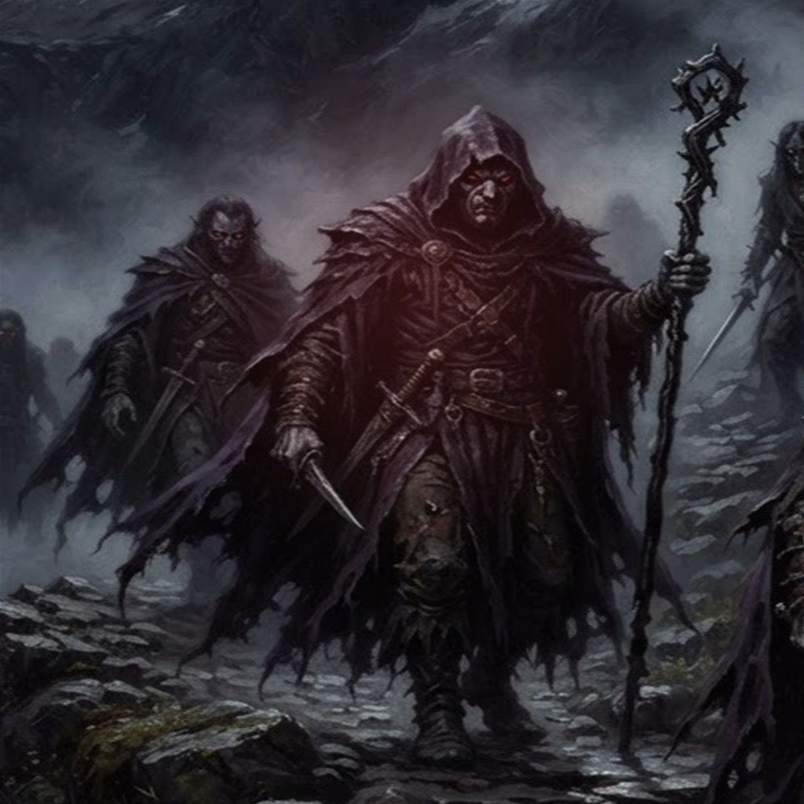
«El enfrentamiento en los tepuales de Quellón contra el brujo renegado Calku Nahuel»
Rayentrú regresó con la copia del Tablón bajo el brazo y una quemadura en la muñeca. Neyküyene vio la herida antes de que ella bajara la manga. La joven no intentó inventar una excusa. Había querido proteger una casa de Quemchi y, al trazar la runa del anclaje sobre el umbral, algo se había prendido al otro lado. Desde entonces los habitantes oían pasos dentro de las paredes, incluso cuando todos permanecían sentados junto al fuego.
Extendieron la copia sobre una piedra lisa. Neyküyene comparó los signos con el original. En una de las ramas de Thurisaz, Rayentrú había añadido un trazo que confundió con una grieta de la madera. La runa seguía pareciendo correcta a primera vista, pero la espina miraba hacia adentro. Había cerrado la puerta a los seres que debían entrar y ofrecido refugio a lo que debía permanecer fuera.
—Dijiste que aprendería mirando —murmuró ella. —También debías preguntar cuando no estuvieras segura. La joven apretó los labios. Neyküyene reconoció su propia vergüenza en aquella obstinación. Podía pasar la noche reprendiéndola o acompañarla antes de que la marca encontrara algo más que pasos. Envolvió el original, preparó una lámpara y dejó que ella llevara la copia. Caminaron hacia Quemchi sin hablar.
La familia esperaba fuera de la casa. Había un niño dormido sobre un saco y una olla enfriándose a la intemperie. Los pasos comenzaron apenas Rayentrú se acercó a la puerta: un recorrido corto desde el fogón hasta el dormitorio, repetido con exactitud. Neyküyene oyó también una respiración que no venía de nadie presente. No era un nuevo habitante del Velo. Era el rastro de un miedo al que la runa equivocada había dado dónde esconderse.
Borrar la marca de golpe podía dejar la casa abierta mientras aquella forma permaneciera dentro. Neyküyene ató la hebra de lana de la reunión a un clavo del marco y entregó el extremo a Rayentrú. Debía mantenerla tensa, sin tirar, mientras él entraba. —No la sostengas con magia —advirtió—. Si te cansas, lo dices. Ella le mostró la muñeca quemada y asintió. Esta vez preguntó qué ocurriría si la lana se rompía.
Dentro, el brujo caminó siguiendo los pasos. Cada tabla mostraba una oscuridad que se retiraba hacia el cuarto. La criatura no tenía cuerpo propio; usaba los recuerdos de los habitantes para hacerse uno. Por un instante llevó el perfil del padre ausente, después el de una vecina muerta. Al llegar a la cama, tomó la forma de un hombre de sotana. Neyküyene se detuvo. La sombra del padre Ignacio había encontrado una herida donde quedarse.
No la atacó. Abrió las contraventanas y llamó a la familia. Les pidió que nombraran lo que había realmente en la habitación: una cama, una manta, una caja con ropa, la mancha de humedad detrás de la puerta. La voz de la madre tembló al principio. Después el niño, despierto, señaló un zapato perdido. Al nombrarlo se echó a reír. La sombra disminuyó; carecía de un lugar en aquella enumeración de cosas sencillas.
En el umbral, Rayentrú corrigió el trazo mientras Neyküyene sostenía el marco. No añadieron sangre. Deshicieron el error con la misma fuerza que lo había creado, y la joven tuvo que sentarse al terminar, exhausta y pálida. Los pasos cesaron. La familia volvió a entrar despacio. El niño encontró el otro zapato debajo de la cama y se lo mostró al brujo como si aquel fuera el verdadero prodigio de la noche.
En los anales secretos del Tablón de Quicaví, el episodio de «El hilo verde de Rayentrú» quedó grabado no como un hecho aislado, sino como parte de los largos recorridos que Neyküyene emprendió a través de las costas, las cordilleras y los mares. El brujo sabía que el tiempo de los inmortales se mide por la distancia que sus pies están dispuestos a recorrer para sostener una promesa. Cada legua caminada bajo la lluvia austral o sobre la escarcha andina dejaba en su poncho de lana una hebra nueva de sal, de ceniza o de polen antiguo.
No todos los miembros de la Recta Provincia aceptaban la ley del equilibrio dictada por Huenchumán. En los bosques pantanosos de tepuales al sur de Quellón, Neyküyene tuvo que enfrentarse a Calku Nahuel, un hechicero que capturaba duendes de piedra y sílfides de estero para extraerles la chispa de fe y prolongar su propia juventud.
Bajo una tormenta eléctrica que teñía de verde el mar interior, ambos brujos midieron su voluntad sobre las rocas resbaladizas de Punta Lapa. Nahuel intentó encadenar a Neyküyene usando hierros bautizados al revés, buscando arrebatarle su sangre mitad vampírica.
Mientras el viento cambiaba de dirección sobre los acantilados negros de Quellón Viejo y el estero de Compu, Neyküyene evocó las palabras que su abuela Huenchumán le había repetido en la infancia frente al fuego de alerce: que en el archipiélago de Chiloé cada cumbre, cada estero y cada ola tiene un espíritu guardián. En las cumbres azules que dominaban el horizonte de la Isla Grande, Neyküyene sintió el latido pétreo de Ten Ten Vilu (Trentren Vilu), la serpiente sabia de escamas de piedra y vegetación que en el principio de los tiempos elevó los cerros para salvar a la humanidad frente a las aguas de Cai Cai Vilu (Caicai Vilu). Cada aldea por la que pasaba —desde los caseríos de tejuelas en Chonchi y Queilen hasta las riberas brumosas del continente— le mostraba la misma verdad: los seres humanos eran frágiles como hojas de otoño, pero su capacidad de amar y de creer era la única fuerza capaz de impedir que el universo se desmoronara hacia el corredor sin nombre.
—¡Desperdicias un don de reyes curando ciervos heridos y esperando a una muerta que el humo ya se llevó! —bramó Calku Nahuel entre el trueno—. ¡Con tu sangre podríamos gobernar ambos lados del Velo sin pagar tributo a nadie!
Neyküyene no respondió con odio. Mudó su cuerpo en niebla espesa y luego en lobo marino de pecho plateado, desarmando los sellos de hierro de Nahuel y liberando a las criaturas cautivas. Antes de desterrar al renegado hacia las islas desiertas de las Guaitecas, grabó sobre la roca de Quellón la ley inquebrantable del Tablón: ningún poder es legítimo si no nace del sacrificio propio.
En otra etapa de aquella misma estación, cuando las mareas equinocciales abrían grietas visibles en el Velo Místico, los pasos del brujo lo condujeron también hacia las selvas de araucarias de Boroa y la ribera sagrada del río Imperial en el Wallmapu, donde volvió a cruzarse el destino de la machi Millaray de Boroa, guardiana del rehue de ceniza y custodia de los cantos de metal y agua.
Impulsado por la necesidad de comprender cómo preservar la memoria de su amada más allá de la ceniza de la hoguera, Neyküyene cruzó en forma de cuervo el canal de Chacao y caminó durante tres semanas hacia el norte, internándose en los bosques lluviosos de Toltén y las colinas de Boroa.
Allí, entre pehuenes milenarios cuyas copas parecían sostener la bóveda estrellada, fue recibido por Millaray de Boroa. La anciana machi no se asustó al percibir el frío vampírico que emanaba de la piel pálida del viajero; por el contrario, le ofreció un cuenco de muday tibio y examinó las cicatrices rúnicas de sus antebrazos.
—La piedra guarda el juramento, hijo de Huenchumán, pero el metal viajero es el que cruza los bolsillos de los hombres —le enseñó Millaray junto al humo azul del canelo sagrado—. Si quieres que ella te reconozca cuando cambie de rostro y de siglo, debes aprender a despertar la resonancia del oro y de la plata.
Durante cuarenta noches en las riberas del río Imperial, Neyküyene aprendió el arte de escuchar el latido mineral de la tierra, preparando los encantamientos que más tarde vincularían la moneda de oro de 1567 y el dije de plata con el hilo invisible del retorno.
A lo largo de aquella travesía entre los acantilados negros de Quellón Viejo y el estero de Compu y las selvas de araucarias de Boroa y la ribera sagrada del río Imperial en el Wallmapu, el brujo llevó registro minucioso de las plantas medicinales y de las señales del cielo que sólo los antiguos habitantes del sur sabían descifrar. Recogía cortezas de canelo sagrado para limpiar las fiebres del alma, hojas de maqui y murta para aliviar el cansancio de los caminantes, y raíces de pangue que crecían junto a los chorrillos de agua helada. En las noches despejadas, cuando la Cruz del Sur se reflejaba sobre los esteros inmóviles, conversaba en voz baja con las sombras de los alerces, recordando que cada árbol milenario era una columna viva que sostenía el techo invisible del Velo.
Quienes se cruzaron con él en aquellos caminos —arrieros de la cordillera, tejedoras de lana cruda en las islas menores, vigías solitarios de los faros australes o monjes que copiaban crónicas a la luz del sebo— solían recordar años después la figura de aquel viajero alto de poncho oscuro cuyos ojos parecían guardar el reflejo de una hoguera antigua. Nunca pedía oro ni posada; curaba al enfermo que hallaba a su paso, dejaba sobre la mesa una ramita de arrayán o un consejo murmurado a media voz, y desaparecía antes del alba como si la propia camanchaca lo reclamara.
Al caer la medianoche, antes de reanudar la marcha por los senderos que sólo los ojos dorados de un cambiador de formas podían distinguir en la espesura, Neyküyene palpó sobre su pecho el lugar donde el frío vampírico y el calor de la medicina libraban su batalla perpetua. Comprendió entonces que cada viaje, cada curación silenciosa y cada encuentro en los caminos del mundo no eran desvíos de su búsqueda, sino los peldaños necesarios hacia la noche definitiva en que el amor y el sacrificio habrían de fundirse en una sola runa de luz esmeralda.
En los días antiguos de la Recta Provincia, antes de que las campanas de bronce del fuerte de Castro dividieran las horas en rezos y toques de queda, el tiempo del archipiélago se medía por la respiración de las mareas —las grandes pilcanes de equinoccio— y por el florecimiento de la quila en los montes. Neyküyene caminaba descalzo sobre las piedras húmedas de Quicaví escuchando cómo las raíces de las tepas y de los coigües conversaban bajo el barro negro.
—Un brujo que no escucha lo que calla la piedra jamás podrá leer el Tablón —le había advertido Huenchumán mientras molía hojas de laurel sagrado y corteza de drimys en su mortero de granito—. Tu sangre paterna quiere correr deprisa, como el hambre del lobo en invierno; pero tu sangre de machi debe aprender la paciencia del alerce, que tarda mil años en levantar su copa hacia las estrellas y jamás olvida dónde hundió su primera semilla.
Aquella enseñanza acompañó a Neyküyene en cada uno de sus recorridos por Dalcahue, Tenaún, Quemchi y las islas interiores. Cuando curaba la fiebre de un niño huilliche o cerraba la fractura de un pescador arrastrado por la corriente del canal, sentía cómo su propia fuerza inmortal se desprendía en hilos tibios de color esmeralda mientras en el fondo de su garganta despertaba la sed helada de la estirpe de Caín, obligándolo a internarse después en la lluvia para apaciguar el latido oscuro de sus venas.
Así transcurrieron las vigilias vinculadas a «El hilo verde de Rayentrú» entre las costas de Quicaví, el puerto de Castro y las playas bravas de Cucao. En cada legua del archipiélago, los antiguos signos grabados en la madera de alerce recordaban a los iniciados de la Recta Provincia que la historia del brujo híbrido y de la mujer del pañuelo rojo acababa de encender una mecha que ardería durante cinco centurias enteras.
De regreso a Quicaví, Rayentrú pidió revisar toda la copia. Trabajaron varios días, comparando signo por signo y marcando con un hilo verde cada duda. Neyküyene no retiró los errores: los anotó junto a su corrección. Quería que quien heredara aquellas páginas pudiera reconocerlos antes de repetirlos. Al despedirse, la joven llevaba menos seguridad y más conocimiento. La hebra de lana, manchada por la lluvia, siguió atada a la copia.
✦ · ᚱ · ✦

Capítulo 36 — La primera señal del retorno
Pasaron inviernos suficientes para que los niños que habían visto a Neyküyene cargar la piedra del fogón tuvieran hijos propios. La casa de la minga seguía en el terreno nuevo y el hombre rescatado del mar caminaba ahora con un bastón. El brujo visitaba aquellos lugares sin anunciarse. Le reconocían el rostro, pero evitaban preguntarle por qué permanecía igual. A veces esa delicadeza le dolía más que el miedo de quienes se apartaban al verlo.
Una tarde encontró la carta de la mujer cubierta por un polvo fino. El papel había amarilleado alrededor de los pliegues. La frase de la casa donde se pudiera cantar seguía legible; otras comenzaban a perderse. Neyküyene la copió sin adornos y guardó ambas juntas. Después salió a cortar leña. Por primera vez en varios días, no había mirado la runa antes de empezar una tarea.
La señal llegó como una interrupción del frío. El agua de la cubeta se entibió, las sombras de la cueva se inclinaron hacia el sur y el hada suspendida junto al techo abrió las alas. Neyküyene dejó caer el hacha. La cicatriz del pacto ardía bajo su camisa, pero no era el ardor de los favores que se cobraban. Tenía un pulso corto, repetido, distinto del de su corazón.
Quiso salir corriendo. El hada se interpuso en la entrada, apenas más visible que una chispa. —Todavía no sabes dónde ir —le dijo. Neyküyene la apartó con cuidado y dio tres pasos bajo la lluvia. Después se detuvo. Había confundido tantas voces con la de ella, tantos ecos con una presencia, que la urgencia no bastaba para reconocer un retorno. Volvió al Tablón con las manos temblando.
Los duendes movieron un grano de piedra por la madera. Se detuvo sobre la marca de Achao. No le mostraron un rostro ni un nombre. Le mostraron una casa baja junto al agua y una lámpara prendida antes del amanecer. El precio llegó con la visión: una parte de su fuerza desapareció de los brazos. Neyküyene se inclinó hasta apoyar la frente en la mesa y esperó a poder respirar sin dolor.
Al día siguiente cruzó el canal en una embarcación de pescadores. Nadie sabía por qué llevaba una manta pequeña y ningún equipaje. Durante la travesía observó sus manos: no habían envejecido, aunque por dentro sentía la distancia de todos aquellos años. Al llegar buscó la casa de la lámpara. Del interior salía una voz cantando para alguien que no podía dormirse. Se quedó al otro lado del cerco.
Una mujer abrió la puerta para vaciar un cuenco de agua. Lo vio y le preguntó si necesitaba indicaciones. Neyküyene estaba a punto de preguntar por la recién nacida cuando oyó el llanto. El pulso de la runa se acompasó con él. No reconoció palabras, porque no las había. Reconoció una presencia que su magia había esperado sin saber qué cuerpo tendría. Apretó la manta entre los dedos y pidió que la aceptaran para el invierno.
No entró. No llamó a la niña por el nombre de la mujer que había perdido ni buscó los ojos del color del vino. La madre recibió el regalo y le ofreció un poco de pan. Neyküyene lo tomó. Desde el patio alcanzó a ver una cuna, una mano diminuta y la sombra del padre acomodando la lámpara. Aquella vida ya tenía a quienes la esperaban. Él no iba a arrancarla de ellos para convertirla en respuesta.
En los anales secretos del Tablón de Quicaví, el episodio de «La primera señal del retorno» quedó grabado no como un hecho aislado, sino como parte de los largos recorridos que Neyküyene emprendió a través de las costas, las cordilleras y los mares. El brujo sabía que el tiempo de los inmortales se mide por la distancia que sus pies están dispuestos a recorrer para sostener una promesa. Cada legua caminada bajo la lluvia austral o sobre la escarcha andina dejaba en su poncho de lana una hebra nueva de sal, de ceniza o de polen antiguo.
Aquella travesía hacia el extremo sur del archipiélago duró nueve noches de temporal cerrado. Neyküyene viajó en la proa de una chalupa velera hasta alcanzar las aguas donde el Pacífico golpea la Isla Guafo sin piedad. Allí, donde ninguna embarcación de madera mortal osaba fondear, emergió el costado de alerce luminoso del Caleuche y la figura alta del Capitán Jonás.
—Has atado tu sangre a una rueda que no perdona, brujo de Quicaví —le dijo el Capitán Jonás mientras sostenía el timón tallado en costilla de cachalote—. Nosotros navegamos entre dos aguas porque aceptamos olvidar nuestro apellido terrestre, pero tú pretendes recordar por dos almas a través de los siglos.
Mientras el viento cambiaba de dirección sobre los acantilados de la Isla Guafo y el cementerio de ballenas blancas, Neyküyene evocó las palabras que su abuela Huenchumán le había repetido en la infancia frente al fuego de alerce: que en el archipiélago de Chiloé cada cumbre, cada estero y cada ola tiene un espíritu guardián. Al detenerse junto a una cascada oculta entre helechos y arrayanes, Neyküyene inclinó la frente y depositó tres hojas de canelo sobre la corriente cristalina para pedir permiso a Ngen-ko, el espíritu etéreo guardián de las aguas dulces. Cada aldea por la que pasaba —desde los caseríos de tejuelas en Chonchi y Queilen hasta las riberas brumosas del continente— le mostraba la misma verdad: los seres humanos eran frágiles como hojas de otoño, pero su capacidad de amar y de creer era la única fuerza capaz de impedir que el universo se desmoronara hacia el corredor sin nombre.
Juntos descendieron a las grutas marinas de Guafo, donde las mareas depositaban el ámbar gris y los restos de los primeros navíos naufragados en el Estrecho de Magallanes. En las paredes de basalto sumergidas a medias, Neyküyene talló runas de resguardo para que los espíritus del mar interior tuvieran un refugio cuando los cañones españoles comenzaran a multiplicar sus fuertes en la costa.
Durante el regreso por el canal de Yal y las islas de Lemuy y Mechuque, Neyküyene curó las quemaduras de sal de los pescadores chonos y escuchó de labios de los ancianos cómo las luces del bosque se retiraban cada año más adentro de la cordillera.
En otra etapa de aquella misma estación, cuando las mareas equinocciales abrían grietas visibles en el Velo Místico, los pasos del brujo lo condujeron también hacia los ventisqueros azules de Aysén y las cavernas de hielo del sur profundo, donde volvió a cruzarse el destino de Kallfü, el espíritu guardián de los glaciares australes, cuya voz sonaba como el crujido de un témpano al partirse.
Cuando el invierno siguiente cubrió de escarcha las tejuelas de Castro, Neyküyene emprendió una marcha solitaria hacia el sur continental, cruzando el golfo del Corcovado hasta los fiordos inexplorados de Aysén. Caminó sobre lenguas de hielo milenario donde el aire era tan puro y cortante que habría congelado los pulmones de cualquier mortal en pocos minutos.
En una catedral de hielo azulado encontró a Kallfü y a una colonia de seres antiguos del Velo que habían elegido dormirse dentro del glaciar antes que presenciar la conquista de los valles.
—Dormiremos trescientos inviernos si es preciso —resonó la voz de Kallfü entre las estalactitas transparentes—. Pero si el mundo de arriba olvida nuestros nombres mientras dormimos, nuestro sueño se volverá piedra muerta y caeremos directamente al Pasillo Infinito.
Neyküyene abrió una vena de su muñeca izquierda sobre el hielo vivo y trazó la Runa del Anclaje (ᚦ), dejando su calor híbrido latiendo bajo el ventisquero como una brasa inextinguible que mantendría vivos los sueños de aquellas criaturas hasta la era final.
A lo largo de aquella travesía entre los acantilados de la Isla Guafo y el cementerio de ballenas blancas y los ventisqueros azules de Aysén y las cavernas de hielo del sur profundo, el brujo llevó registro minucioso de las plantas medicinales y de las señales del cielo que sólo los antiguos habitantes del sur sabían descifrar. Recogía cortezas de canelo sagrado para limpiar las fiebres del alma, hojas de maqui y murta para aliviar el cansancio de los caminantes, y raíces de pangue que crecían junto a los chorrillos de agua helada. En las noches despejadas, cuando la Cruz del Sur se reflejaba sobre los esteros inmóviles, conversaba en voz baja con las sombras de los alerces, recordando que cada árbol milenario era una columna viva que sostenía el techo invisible del Velo.
Quienes se cruzaron con él en aquellos caminos —arrieros de la cordillera, tejedoras de lana cruda en las islas menores, vigías solitarios de los faros australes o monjes que copiaban crónicas a la luz del sebo— solían recordar años después la figura de aquel viajero alto de poncho oscuro cuyos ojos parecían guardar el reflejo de una hoguera antigua. Nunca pedía oro ni posada; curaba al enfermo que hallaba a su paso, dejaba sobre la mesa una ramita de arrayán o un consejo murmurado a media voz, y desaparecía antes del alba como si la propia camanchaca lo reclamara.
Al caer la medianoche, antes de reanudar la marcha por los senderos que sólo los ojos dorados de un cambiador de formas podían distinguir en la espesura, Neyküyene palpó sobre su pecho el lugar donde el frío vampírico y el calor de la medicina libraban su batalla perpetua. Comprendió entonces que cada viaje, cada curación silenciosa y cada encuentro en los caminos del mundo no eran desvíos de su búsqueda, sino los peldaños necesarios hacia la noche definitiva en que el amor y el sacrificio habrían de fundirse en una sola runa de luz esmeralda.
Cuando las velas cuadradas del galeón Nuestra Señora del Rosario aparecieron por primera vez entre los bancos de niebla del mar interior, todas las criaturas del Velo Místico sintieron un escalofrío que recorrió desde los juncales de Cucao hasta las cumbres nevadas del Michimahuida. Los duendes de las piedras se ocultaron bajo los helechos gigantes y las hadas de la corteza apagaron su fulgor, presintiendo que con los hombres de armadura llegaba también la era del hierro y de los tribunales.
Sin embargo, en medio de aquel presagio sombrío, el corazón de Neyküyene distinguió un pulso diferente: el canto silencioso de la mujer que viajaba en la bodega apretando una moneda de oro balcánico contra su pecho. Desde la primera noche en que la vio caminar bajo el aguacero del muelle de Castro con su pañuelo rojo empapado de salitre, el brujo comprendió que toda su existencia híbrida había sido una larga espera para ese único instante.
—Tú me miras como si ya me hubieras perdido una vez —le dijo ella en voz baja aquella noche en el galpón del puerto, mientras el sebo de la vela chisporroteaba entre las cartas extendidas sobre la madera de alerce—. Y yo te miro como si llevara toda la vida cruzando el mar sólo para encontrar tus ojos en esta orilla.
Así transcurrieron las vigilias vinculadas a «La primera señal del retorno» entre las costas de Quicaví, el puerto de Castro y las playas bravas de Cucao. En cada legua del archipiélago, los antiguos signos grabados en la madera de alerce recordaban a los iniciados de la Recta Provincia que la historia del brujo híbrido y de la mujer del pañuelo rojo acababa de encender una mecha que ardería durante cinco centurias enteras.
Regresó a la embarcación antes de que subiera la marea. La cicatriz seguía despierta. Por la noche, en Quicaví, escribió en la tabla menor la fecha aproximada y el lugar, sin añadir una promesa nueva. No sabía cuándo volverían a encontrarse ni qué elegiría ella al crecer. Afuera, la lluvia cerró el sendero. Neyküyene dejó secar el pan junto al fuego y esperó, esta vez sin pedir que la espera le perteneciera solo a él.
✦ · ᚱ · ✦

Capítulo 37 — La casa que no debía vigilar
Neyküyene regresó a Achao cuando todavía conservaba el pan que la madre de la niña le había dado. Durante la travesía se repitió que iba por las hierbas de la costa, por un encargo pendiente, por cualquier razón que no fuera comprobar que la cuna seguía allí. La runa del retorno permanecía tibia. No había peligro en su pulso. Sin embargo, el brujo desembarcó con la urgencia de quien ha aprendido a confundir la espera con una desgracia que todavía puede evitarse.
Desde el sendero vio humo sobre el techo. Un hombre arreglaba una cerca y la madre colgaba ropa pequeña entre dos postes. La escena no lo necesitaba. Esa evidencia, tan sencilla, lo dejó sin saber dónde poner las manos. Había dedicado tantos años a preparar una llegada que nunca imaginó que, al cumplirse, su primera tarea sería quedarse fuera. Dio media vuelta, pero una tabla cedió bajo su bota y el hombre del cerco lo llamó.
Lo reconocieron por la manta. La madre quiso devolvérsela, avergonzada de haber aceptado algo que parecía demasiado bueno para un desconocido. Neyküyene le dijo que la guardara. El hombre le ofreció sentarse mientras terminaba el trabajo. No sabía nada de la hoguera ni de los seres que habían llamado a aquella vida. Solo veía a un viajero pálido, mojado por el canal, que miraba la casa como si hubiese olvidado a quién venía a buscar.
La niña lloró dentro. La madre entró y el padre dejó las herramientas para acompañarla. Neyküyene se quedó solo junto al cerco. La puerta abierta le permitía ver la cuna. Bastaba acercarse para confirmar los ojos, la marca del alma, alguna señal que lo tranquilizara. Su mano llegó hasta el primer poste antes de que comprendiera lo que estaba haciendo. Se apartó de inmediato. Aquel silencio no era una invitación.
Cuando el padre volvió, le pidió ayuda con una viga. El brujo sostuvo la madera mientras el hombre clavaba, atento al ruido de la casa. Le contó que el agua entraba por el patio y que antes del invierno debía abrir una zanja. Hablaba de tareas que no esperaban profecías. Neyküyene preguntó dónde empezaría el canal de desagüe y pasó el resto de la mañana cavando con una pala demasiado corta para sus brazos.
Trabajaron hasta que el agua encontró salida. Al terminar, la madre apareció con dos cuencos. Neyküyene aceptó sentarse bajo el alero. La niña dormía en sus brazos, vuelta hacia el pecho, sin mostrar el rostro. No pidió verla. Escuchó cómo discutían si el próximo techo debía hacerse más alto y dónde guardarían la leña. Aquella vida tenía un futuro de cosas pequeñas que nadie había consultado al Tablón.
La madre le preguntó si volvería. El brujo tardó en contestar. Podía ofrecerse como protector, hacerse indispensable con curaciones y regalos, convertirse en una presencia tan habitual que la niña creciera sin recordar cuándo había comenzado a seguirla. La idea lo tentó por su apariencia de bondad. Respondió que cruzaba de vez en cuando, pero que no tenía una fecha. Si necesitaban ayuda con la zanja, los vecinos conocían el lugar donde encontrarlo.
Al llegar al embarcadero, descubrió que había olvidado la pala. Estuvo a punto de usarla como motivo para regresar. Después se la encargó a un muchacho que iba hacia el sendero. Le pidió que dijera al dueño que la dejara bajo techo. Esperó la salida de la embarcación sentado sobre una piedra, con los dedos cerrados alrededor de una cuerda, hasta que el tirón de la runa dejó de parecerle una orden.
En los anales secretos del Tablón de Quicaví, el episodio de «La casa que no debía vigilar» quedó grabado no como un hecho aislado, sino como parte de los largos recorridos que Neyküyene emprendió a través de las costas, las cordilleras y los mares. El brujo sabía que el tiempo de los inmortales se mide por la distancia que sus pies están dispuestos a recorrer para sostener una promesa. Cada legua caminada bajo la lluvia austral o sobre la escarcha andina dejaba en su poncho de lana una hebra nueva de sal, de ceniza o de polen antiguo.
Impulsado por la necesidad de comprender cómo preservar la memoria de su amada más allá de la ceniza de la hoguera, Neyküyene cruzó en forma de cuervo el canal de Chacao y caminó durante tres semanas hacia el norte, internándose en los bosques lluviosos de Toltén y las colinas de Boroa.
Allí, entre pehuenes milenarios cuyas copas parecían sostener la bóveda estrellada, fue recibido por Millaray de Boroa. La anciana machi no se asustó al percibir el frío vampírico que emanaba de la piel pálida del viajero; por el contrario, le ofreció un cuenco de muday tibio y examinó las cicatrices rúnicas de sus antebrazos.
Mientras el viento cambiaba de dirección sobre las selvas de araucarias de Boroa y la ribera sagrada del río Imperial en el Wallmapu, Neyküyene evocó las palabras que su abuela Huenchumán le había repetido en la infancia frente al fuego de alerce: que en el archipiélago de Chiloé cada cumbre, cada estero y cada ola tiene un espíritu guardián. Frente a los escollos donde rompía el mar austral, emergió entre un remolino de espuma dorada El Millalobo, Rey absoluto de los mares sureños, junto a su esposa Huenchula y sus hijos La Pincoya, El Pincoy y La Sirena Chilota, quienes guían la abundancia del mar y las almas hacia El Caleuche. Cada aldea por la que pasaba —desde los caseríos de tejuelas en Chonchi y Queilen hasta las riberas brumosas del continente— le mostraba la misma verdad: los seres humanos eran frágiles como hojas de otoño, pero su capacidad de amar y de creer era la única fuerza capaz de impedir que el universo se desmoronara hacia el corredor sin nombre.
—La piedra guarda el juramento, hijo de Huenchumán, pero el metal viajero es el que cruza los bolsillos de los hombres —le enseñó Millaray junto al humo azul del canelo sagrado—. Si quieres que ella te reconozca cuando cambie de rostro y de siglo, debes aprender a despertar la resonancia del oro y de la plata.
Durante cuarenta noches en las riberas del río Imperial, Neyküyene aprendió el arte de escuchar el latido mineral de la tierra, preparando los encantamientos que más tarde vincularían la moneda de oro de 1567 y el dije de plata con el hilo invisible del retorno.
En otra etapa de aquella misma estación, cuando las mareas equinocciales abrían grietas visibles en el Velo Místico, los pasos del brujo lo condujeron también hacia los acantilados negros de Quellón Viejo y el estero de Compu, donde volvió a cruzarse el destino de Calku Nahuel, el brujo renegado que había abandonado el Consejo de Quicaví para traficar con sombras del umbral.
No todos los miembros de la Recta Provincia aceptaban la ley del equilibrio dictada por Huenchumán. En los bosques pantanosos de tepuales al sur de Quellón, Neyküyene tuvo que enfrentarse a Calku Nahuel, un hechicero que capturaba duendes de piedra y sílfides de estero para extraerles la chispa de fe y prolongar su propia juventud.
Bajo una tormenta eléctrica que teñía de verde el mar interior, ambos brujos midieron su voluntad sobre las rocas resbaladizas de Punta Lapa. Nahuel intentó encadenar a Neyküyene usando hierros bautizados al revés, buscando arrebatarle su sangre mitad vampírica.
—¡Desperdicias un don de reyes curando ciervos heridos y esperando a una muerta que el humo ya se llevó! —bramó Calku Nahuel entre el trueno—. ¡Con tu sangre podríamos gobernar ambos lados del Velo sin pagar tributo a nadie!
Neyküyene no respondió con odio. Mudó su cuerpo en niebla espesa y luego en lobo marino de pecho plateado, desarmando los sellos de hierro de Nahuel y liberando a las criaturas cautivas. Antes de desterrar al renegado hacia las islas desiertas de las Guaitecas, grabó sobre la roca de Quellón la ley inquebrantable del Tablón: ningún poder es legítimo si no nace del sacrificio propio.
A lo largo de aquella travesía entre las selvas de araucarias de Boroa y la ribera sagrada del río Imperial en el Wallmapu y los acantilados negros de Quellón Viejo y el estero de Compu, el brujo llevó registro minucioso de las plantas medicinales y de las señales del cielo que sólo los antiguos habitantes del sur sabían descifrar. Recogía cortezas de canelo sagrado para limpiar las fiebres del alma, hojas de maqui y murta para aliviar el cansancio de los caminantes, y raíces de pangue que crecían junto a los chorrillos de agua helada. En las noches despejadas, cuando la Cruz del Sur se reflejaba sobre los esteros inmóviles, conversaba en voz baja con las sombras de los alerces, recordando que cada árbol milenario era una columna viva que sostenía el techo invisible del Velo.
Quienes se cruzaron con él en aquellos caminos —arrieros de la cordillera, tejedoras de lana cruda en las islas menores, vigías solitarios de los faros australes o monjes que copiaban crónicas a la luz del sebo— solían recordar años después la figura de aquel viajero alto de poncho oscuro cuyos ojos parecían guardar el reflejo de una hoguera antigua. Nunca pedía oro ni posada; curaba al enfermo que hallaba a su paso, dejaba sobre la mesa una ramita de arrayán o un consejo murmurado a media voz, y desaparecía antes del alba como si la propia camanchaca lo reclamara.
Al caer la medianoche, antes de reanudar la marcha por los senderos que sólo los ojos dorados de un cambiador de formas podían distinguir en la espesura, Neyküyene palpó sobre su pecho el lugar donde el frío vampírico y el calor de la medicina libraban su batalla perpetua. Comprendió entonces que cada viaje, cada curación silenciosa y cada encuentro en los caminos del mundo no eran desvíos de su búsqueda, sino los peldaños necesarios hacia la noche definitiva en que el amor y el sacrificio habrían de fundirse en una sola runa de luz esmeralda.
Después de que el humo de la hoguera de 1568 se disipó sobre la plaza de barro de Castro y el padre Ignacio cerró su breviario creyendo haber extirpado la herejía, Neyküyene recogió en silencio un puñado de ceniza fría mezclada con tierra húmeda. Durante los cuarenta días en que lloró bajo los arrayanes de Dalcahue, ni los vampiros de la cordillera ni los brujos más ancianos del Consejo de Quicaví se atrevieron a interrumpir su duelo.
Cada lágrima que caía de sus ojos dorados quemaba el musgo como si llevara juntas la maldición de la primera sangre y el consuelo del primer llanto del mundo. Fue en la última medianoche de aquel retiro cuando las criaturas del bosque rodearon el claro y le recordaron la ley secreta que ni siquiera la muerte podía revocar: que el alma humana no se destruye en el fuego cuando existe un puente dispuesto a pagar el peaje de su retorno.
De regreso hacia los acantilados occidentales de Cucao, caminando contra el viento huracanado del Pacífico, Neyküyene grabó en su mente cada rasgo del rostro amado, cada inflexión de su risa y cada pliegue del pañuelo rojo, jurando ante las olas negras que ningún siglo pasaría sin que él saliera a buscarla por todos los caminos de la tierra.
Así transcurrieron las vigilias vinculadas a «La casa que no debía vigilar» entre las costas de Quicaví, el puerto de Castro y las playas bravas de Cucao. En cada legua del archipiélago, los antiguos signos grabados en la madera de alerce recordaban a los iniciados de la Recta Provincia que la historia del brujo híbrido y de la mujer del pañuelo rojo acababa de encender una mecha que ardería durante cinco centurias enteras.
De noche, en Quicaví, abrió la tabla menor. Junto al lugar donde había anotado el nacimiento escribió que la casa tenía un desagüe nuevo y gente que la cuidaba. No añadió una fecha para volver. Afuera seguía lloviendo, y el agua que antes entraba en aquel patio bajaría ahora por otro sitio. Le costó dormirse. Ninguna criatura vino a celebrar que hubiera hecho lo correcto; solo quedó el espacio que él había decidido no ocupar.
✦ · ᚱ · ✦

Capítulo 38 — El cuenco de la sal
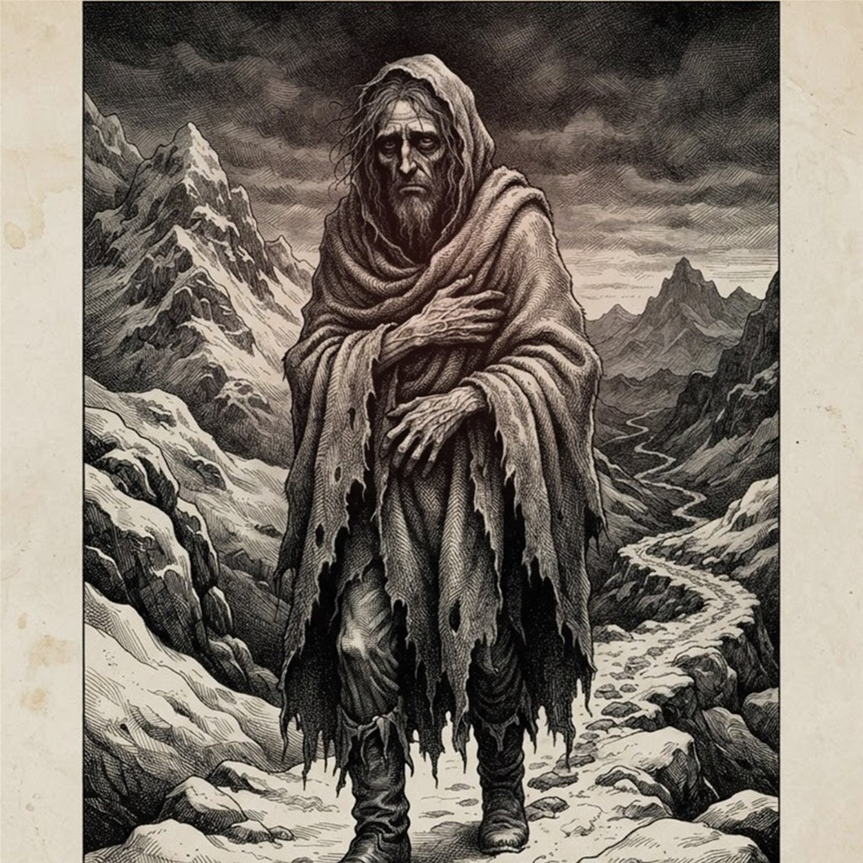
«El Encuentro con Aukan: El vampiro de la cordillera frente al cuenco de sal en Quicaví»
Aukan lo esperaba al otro lado del fogón. Había llegado de noche, envuelto en una manta oscura, y no quiso acercarse a la lámpara cuando Neyküyene entró. Sobre la piedra había colocado un cuenco lleno de sal. No era una ofrenda para las hadas. El brujo reconoció el gesto de los vampiros que pedían una conversación sin testigos: una frontera pequeña que nadie debía cruzar mientras se dijera lo necesario.
—El alma encontró casa —dijo Aukan. Neyküyene dejó la bolsa de hierbas junto a la entrada. La noticia no le gustó en aquella boca, aunque el vampiro había contribuido al pacto. Le preguntó cómo lo sabía. Aukan rozó el borde del cuenco y mostró una grieta en la uña. Los favores que sostenían el retorno habían vibrado también en quienes los concedieron. La llegada no era un secreto que Neyküyene pudiera guardar solo cerrando la puerta.
El vampiro quería que renovara primero el refugio de las sombras. La runa despierta iba a consumir fuerza, y temía que el brujo gastara en Achao lo que les había prometido a ellos. Neyküyene respondió que no había trazado ninguna marca nueva. Aukan lo miró con una paciencia antigua. —No hace falta una marca para dejar de atender lo que ya sostienes. Esa acusación no podía rechazarse mirando únicamente el Tablón.
Revisaron los anclajes durante la noche. Una sombra había perdido densidad porque Neyküyene llevaba días sin comprobar su lugar junto a la niebla. Otra seguía firme gracias a una casa donde aún se contaban historias. No todo dependía del nacimiento, pero el brujo comprendió que había mirado menos. Se arrodilló frente a la más débil y acercó las manos. Aukan le sujetó la muñeca antes de que buscara el cuchillo.
—Mira primero —ordenó. La sombra se había recogido bajo una piedra donde una filtración enfriaba el aire hasta volverlo casi cortante. El refugio no necesitaba otra deuda: necesitaba cambiar de sitio sin perder el vínculo antiguo. Neyküyene sostuvo la lámpara mientras el vampiro levantaba una laja seca. Entre los dos movieron el lecho de ceniza. La oscuridad fue asentándose sobre él hasta que dejó de temblar.
El trabajo despertó la sed de ambos. Neyküyene oyó a Aukan apretar los dientes cuando un zorro pasó cerca de la entrada. Había aprendido a distinguir la apariencia inmóvil de un vampiro del esfuerzo que lo mantenía quieto. Le ofreció salir al bosque por separado. Aukan aceptó. No quería que el regreso de una mujer fuera también el comienzo de una cacería entre dos hambrientos que se creían capaces de dominarse.
Volvieron antes del amanecer. El cuenco de sal seguía entre sus lugares, convertido en un obstáculo que ninguno necesitaba ya. Neyküyene lo apartó para apoyar la tetera. Aukan no protestó. Le preguntó si había visto el rostro de la niña. El brujo dijo que no. La respuesta pareció sorprender al vampiro más que cualquier alarde de renuncia. Durante unos instantes miró las hierbas colgadas sin hacer otra pregunta.
—Yo habría querido asegurarme —admitió al fin. Neyküyene también lo había querido. Lo dijo sin defenderse. La conversación cambió entonces de tono: ya no trataban de descubrir quién merecía el refugio, sino cómo evitar que el miedo los llevara a tomar algo que nadie les había entregado. No resolvieron el porvenir. Acordaron revisar las sombras antes de pedir un favor nuevo y avisarse cuando la fuerza no alcanzara.
En los anales secretos del Tablón de Quicaví, el episodio de «El cuenco de la sal» quedó grabado no como un hecho aislado, sino como parte de los largos recorridos que Neyküyene emprendió a través de las costas, las cordilleras y los mares. El brujo sabía que el tiempo de los inmortales se mide por la distancia que sus pies están dispuestos a recorrer para sostener una promesa. Cada legua caminada bajo la lluvia austral o sobre la escarcha andina dejaba en su poncho de lana una hebra nueva de sal, de ceniza o de polen antiguo.
Cuando el invierno siguiente cubrió de escarcha las tejuelas de Castro, Neyküyene emprendió una marcha solitaria hacia el sur continental, cruzando el golfo del Corcovado hasta los fiordos inexplorados de Aysén. Caminó sobre lenguas de hielo milenario donde el aire era tan puro y cortante que habría congelado los pulmones de cualquier mortal en pocos minutos.
En una catedral de hielo azulado encontró a Kallfü y a una colonia de seres antiguos del Velo que habían elegido dormirse dentro del glaciar antes que presenciar la conquista de los valles.
Mientras el viento cambiaba de dirección sobre los ventisqueros azules de Aysén y las cavernas de hielo del sur profundo, Neyküyene evocó las palabras que su abuela Huenchumán le había repetido en la infancia frente al fuego de alerce: que en el archipiélago de Chiloé cada cumbre, cada estero y cada ola tiene un espíritu guardián. En la penumbra húmeda de los bosques de helechos y tepúes de Chiloé, Neyküyene sintió la presencia ancestral de El Trauco con su traje de quelly y hacha de piedra, de La Fiura en las ciénagas brumosas y el retumbar de El Camahueto abriendo esteros con su cuerno dorado hacia el mar. Cada aldea por la que pasaba —desde los caseríos de tejuelas en Chonchi y Queilen hasta las riberas brumosas del continente— le mostraba la misma verdad: los seres humanos eran frágiles como hojas de otoño, pero su capacidad de amar y de creer era la única fuerza capaz de impedir que el universo se desmoronara hacia el corredor sin nombre.
—Dormiremos trescientos inviernos si es preciso —resonó la voz de Kallfü entre las estalactitas transparentes—. Pero si el mundo de arriba olvida nuestros nombres mientras dormimos, nuestro sueño se volverá piedra muerta y caeremos directamente al Pasillo Infinito.
Neyküyene abrió una vena de su muñeca izquierda sobre el hielo vivo y trazó la Runa del Anclaje (ᚦ), dejando su calor híbrido latiendo bajo el ventisquero como una brasa inextinguible que mantendría vivos los sueños de aquellas criaturas hasta la era final.
En otra etapa de aquella misma estación, cuando las mareas equinocciales abrían grietas visibles en el Velo Místico, los pasos del brujo lo condujeron también hacia los acantilados de la Isla Guafo y el cementerio de ballenas blancas, donde volvió a cruzarse el destino de el Capitán Jonás del Caleuche, antiguo lobero de Quellón cuyos huesos brillaban como marfil húmedo bajo su capote de cuero.
Aquella travesía hacia el extremo sur del archipiélago duró nueve noches de temporal cerrado. Neyküyene viajó en la proa de una chalupa velera hasta alcanzar las aguas donde el Pacífico golpea la Isla Guafo sin piedad. Allí, donde ninguna embarcación de madera mortal osaba fondear, emergió el costado de alerce luminoso del Caleuche y la figura alta del Capitán Jonás.
—Has atado tu sangre a una rueda que no perdona, brujo de Quicaví —le dijo el Capitán Jonás mientras sostenía el timón tallado en costilla de cachalote—. Nosotros navegamos entre dos aguas porque aceptamos olvidar nuestro apellido terrestre, pero tú pretendes recordar por dos almas a través de los siglos.
Juntos descendieron a las grutas marinas de Guafo, donde las mareas depositaban el ámbar gris y los restos de los primeros navíos naufragados en el Estrecho de Magallanes. En las paredes de basalto sumergidas a medias, Neyküyene talló runas de resguardo para que los espíritus del mar interior tuvieran un refugio cuando los cañones españoles comenzaran a multiplicar sus fuertes en la costa.
Durante el regreso por el canal de Yal y las islas de Lemuy y Mechuque, Neyküyene curó las quemaduras de sal de los pescadores chonos y escuchó de labios de los ancianos cómo las luces del bosque se retiraban cada año más adentro de la cordillera.
A lo largo de aquella travesía entre los ventisqueros azules de Aysén y las cavernas de hielo del sur profundo y los acantilados de la Isla Guafo y el cementerio de ballenas blancas, el brujo llevó registro minucioso de las plantas medicinales y de las señales del cielo que sólo los antiguos habitantes del sur sabían descifrar. Recogía cortezas de canelo sagrado para limpiar las fiebres del alma, hojas de maqui y murta para aliviar el cansancio de los caminantes, y raíces de pangue que crecían junto a los chorrillos de agua helada. En las noches despejadas, cuando la Cruz del Sur se reflejaba sobre los esteros inmóviles, conversaba en voz baja con las sombras de los alerces, recordando que cada árbol milenario era una columna viva que sostenía el techo invisible del Velo.
Quienes se cruzaron con él en aquellos caminos —arrieros de la cordillera, tejedoras de lana cruda en las islas menores, vigías solitarios de los faros australes o monjes que copiaban crónicas a la luz del sebo— solían recordar años después la figura de aquel viajero alto de poncho oscuro cuyos ojos parecían guardar el reflejo de una hoguera antigua. Nunca pedía oro ni posada; curaba al enfermo que hallaba a su paso, dejaba sobre la mesa una ramita de arrayán o un consejo murmurado a media voz, y desaparecía antes del alba como si la propia camanchaca lo reclamara.
Al caer la medianoche, antes de reanudar la marcha por los senderos que sólo los ojos dorados de un cambiador de formas podían distinguir en la espesura, Neyküyene palpó sobre su pecho el lugar donde el frío vampírico y el calor de la medicina libraban su batalla perpetua. Comprendió entonces que cada viaje, cada curación silenciosa y cada encuentro en los caminos del mundo no eran desvíos de su búsqueda, sino los peldaños necesarios hacia la noche definitiva en que el amor y el sacrificio habrían de fundirse en una sola runa de luz esmeralda.
En los días antiguos de la Recta Provincia, antes de que las campanas de bronce del fuerte de Castro dividieran las horas en rezos y toques de queda, el tiempo del archipiélago se medía por la respiración de las mareas —las grandes pilcanes de equinoccio— y por el florecimiento de la quila en los montes. Neyküyene caminaba descalzo sobre las piedras húmedas de Quicaví escuchando cómo las raíces de las tepas y de los coigües conversaban bajo el barro negro.
—Un brujo que no escucha lo que calla la piedra jamás podrá leer el Tablón —le había advertido Huenchumán mientras molía hojas de laurel sagrado y corteza de drimys en su mortero de granito—. Tu sangre paterna quiere correr deprisa, como el hambre del lobo en invierno; pero tu sangre de machi debe aprender la paciencia del alerce, que tarda mil años en levantar su copa hacia las estrellas y jamás olvida dónde hundió su primera semilla.
Aquella enseñanza acompañó a Neyküyene en cada uno de sus recorridos por Dalcahue, Tenaún, Quemchi y las islas interiores. Cuando curaba la fiebre de un niño huilliche o cerraba la fractura de un pescador arrastrado por la corriente del canal, sentía cómo su propia fuerza inmortal se desprendía en hilos tibios de color esmeralda mientras en el fondo de su garganta despertaba la sed helada de la estirpe de Caín, obligándolo a internarse después en la lluvia para apaciguar el latido oscuro de sus venas.
Así transcurrieron las vigilias vinculadas a «El cuenco de la sal» entre las costas de Quicaví, el puerto de Castro y las playas bravas de Cucao. En cada legua del archipiélago, los antiguos signos grabados en la madera de alerce recordaban a los iniciados de la Recta Provincia que la historia del brujo híbrido y de la mujer del pañuelo rojo acababa de encender una mecha que ardería durante cinco centurias enteras.
Aukan se retiró al fondo de la cueva. Neyküyene guardó la sal lejos de las hierbas y lavó el cuenco. Lo encontró lleno de pequeñas grietas, todas superficiales, que antes no había visto. Lo dejó junto al fuego para que secara. Al salir el sol, la sombra reubicada permanecía quieta sobre su piedra. El brujo pudo mirar hacia Achao sin sentir que, por hacerlo, el resto del archipiélago desaparecía.
✦ · ᚱ · ✦

Capítulo 39 — El testigo del fuerte
El hombre llegó apoyado en dos bastones. Neyküyene lo reconoció por la lata de aceite antes que por el rostro: era quien había guardado la carta y la llevó a Quicaví cuando todavía podía caminar sin ayuda. Habían pasado inviernos suficientes para volverle la piel transparente sobre los nudillos. Se sentó a la entrada y pidió agua. No venía por un dolor que las hierbas pudieran aliviar.
Durante un rato hablaron del camino. El hombre dijo que ya no volvería a recorrerlo y miró el interior de la cueva con una atención obstinada. Neyküyene comprendió que buscaba algo y sacó el paquete de la carta. El visitante no quiso tocarlo. —Me conformé con salvar el papel —murmuró—. Durante años me conté que con eso había hecho algo. La voz se le quebró antes de terminar la frase.
Había trabajado en el fuerte cuando detuvieron a la mujer. No firmó una denuncia ni encendió la leña. Llevó agua a una sala, abrió una puerta y dejó que otros decidieran a quién encerraban detrás. Recordaba una tarde en que ella pidió ver a una compañera del galpón. Él transmitió la petición al superior y no preguntó de nuevo cuando recibió una negativa. Aquella omisión, tan pequeña en su recuerdo de entonces, no había dejado de crecer.
Neyküyene sintió que la cueva perdía aire. La herencia de Caín le ofreció una claridad peligrosa: un cuerpo viejo, una garganta al alcance de las manos, alguien que había estado dentro cuando él no pudo entrar. El hombre vio el cambio de sus ojos y no se levantó. El brujo se apartó hasta el fogón. Sirvió más agua, aunque el cuenco del visitante seguía casi lleno. Necesitaba una tarea que sus dedos pudieran obedecer.
—No he venido para que me perdone —dijo el hombre. Neyküyene le preguntó entonces para qué había venido. La respuesta tardó. Quería que alguien supiera que la mujer no había permanecido en silencio todo el tiempo. Había pedido agua para otra detenida. Había discutido por una manta. Había cantado en una lengua que él no entendía hasta que le ordenaron callar. La sentencia recordaba una hereje; él recordaba a una persona a la que no quiso mirar demasiado.
El brujo sacó una tabla lisa. Le pidió los detalles que pudiera sostener sin añadir nada para complacerlo. El hombre corrigió dos veces el orden de los hechos. No recordaba el nombre de la compañera, y Neyküyene dejó el lugar vacío. Tampoco sabía qué canción había oído. Tarareó un fragmento, pero se detuvo: no estaba seguro de que no fuera una melodía aprendida después. El brujo le agradeció que lo dijera.
Al terminar, el visitante parecía más cansado y no más ligero. Neyküyene no le prometió que las palabras repararan el daño. La mujer seguía muerta en aquella vida, y el papel salvado no abría retroactivamente ninguna puerta. Sin embargo, ahora había otras acciones en el lugar donde la hoguera lo había ocupado todo. Pedir agua, cuidar a una compañera, cantar. El brujo anotó los verbos antes que los cargos.
Lo acompañó parte del regreso. El hombre avanzaba despacio y se detenía cuando el pecho le dolía. Neyküyene le ofreció el brazo sin usar la runa de sanación. Cerca del primer cerco encontraron a un sobrino que venía a buscarlo. Antes de irse, el testigo preguntó si guardaría la tabla. El brujo respondió que sí, junto a la carta, y que no borraría los espacios donde ninguno podía asegurar qué había ocurrido.
En los anales secretos del Tablón de Quicaví, el episodio de «El testigo del fuerte» quedó grabado no como un hecho aislado, sino como parte de los largos recorridos que Neyküyene emprendió a través de las costas, las cordilleras y los mares. El brujo sabía que el tiempo de los inmortales se mide por la distancia que sus pies están dispuestos a recorrer para sostener una promesa. Cada legua caminada bajo la lluvia austral o sobre la escarcha andina dejaba en su poncho de lana una hebra nueva de sal, de ceniza o de polen antiguo.
No todos los miembros de la Recta Provincia aceptaban la ley del equilibrio dictada por Huenchumán. En los bosques pantanosos de tepuales al sur de Quellón, Neyküyene tuvo que enfrentarse a Calku Nahuel, un hechicero que capturaba duendes de piedra y sílfides de estero para extraerles la chispa de fe y prolongar su propia juventud.
Bajo una tormenta eléctrica que teñía de verde el mar interior, ambos brujos midieron su voluntad sobre las rocas resbaladizas de Punta Lapa. Nahuel intentó encadenar a Neyküyene usando hierros bautizados al revés, buscando arrebatarle su sangre mitad vampírica.
Mientras el viento cambiaba de dirección sobre los acantilados negros de Quellón Viejo y el estero de Compu, Neyküyene evocó las palabras que su abuela Huenchumán le había repetido en la infancia frente al fuego de alerce: que en el archipiélago de Chiloé cada cumbre, cada estero y cada ola tiene un espíritu guardián. Bajo la mirada cósmica de Ngenechen, el Espíritu Supremo huilliche que rige el sol, la luna, la tierra y las estrellas, tanto los Brujos de Chiloé con su Macuñ luminoso como La Voladora y el Invunche de la Caverna de Quicaví guardaron memoria eterna del camino de Neyküyene. Cada aldea por la que pasaba —desde los caseríos de tejuelas en Chonchi y Queilen hasta las riberas brumosas del continente— le mostraba la misma verdad: los seres humanos eran frágiles como hojas de otoño, pero su capacidad de amar y de creer era la única fuerza capaz de impedir que el universo se desmoronara hacia el corredor sin nombre.
—¡Desperdicias un don de reyes curando ciervos heridos y esperando a una muerta que el humo ya se llevó! —bramó Calku Nahuel entre el trueno—. ¡Con tu sangre podríamos gobernar ambos lados del Velo sin pagar tributo a nadie!
Neyküyene no respondió con odio. Mudó su cuerpo en niebla espesa y luego en lobo marino de pecho plateado, desarmando los sellos de hierro de Nahuel y liberando a las criaturas cautivas. Antes de desterrar al renegado hacia las islas desiertas de las Guaitecas, grabó sobre la roca de Quellón la ley inquebrantable del Tablón: ningún poder es legítimo si no nace del sacrificio propio.
En otra etapa de aquella misma estación, cuando las mareas equinocciales abrían grietas visibles en el Velo Místico, los pasos del brujo lo condujeron también hacia las selvas de araucarias de Boroa y la ribera sagrada del río Imperial en el Wallmapu, donde volvió a cruzarse el destino de la machi Millaray de Boroa, guardiana del rehue de ceniza y custodia de los cantos de metal y agua.
Impulsado por la necesidad de comprender cómo preservar la memoria de su amada más allá de la ceniza de la hoguera, Neyküyene cruzó en forma de cuervo el canal de Chacao y caminó durante tres semanas hacia el norte, internándose en los bosques lluviosos de Toltén y las colinas de Boroa.
Allí, entre pehuenes milenarios cuyas copas parecían sostener la bóveda estrellada, fue recibido por Millaray de Boroa. La anciana machi no se asustó al percibir el frío vampírico que emanaba de la piel pálida del viajero; por el contrario, le ofreció un cuenco de muday tibio y examinó las cicatrices rúnicas de sus antebrazos.
—La piedra guarda el juramento, hijo de Huenchumán, pero el metal viajero es el que cruza los bolsillos de los hombres —le enseñó Millaray junto al humo azul del canelo sagrado—. Si quieres que ella te reconozca cuando cambie de rostro y de siglo, debes aprender a despertar la resonancia del oro y de la plata.
Durante cuarenta noches en las riberas del río Imperial, Neyküyene aprendió el arte de escuchar el latido mineral de la tierra, preparando los encantamientos que más tarde vincularían la moneda de oro de 1567 y el dije de plata con el hilo invisible del retorno.
A lo largo de aquella travesía entre los acantilados negros de Quellón Viejo y el estero de Compu y las selvas de araucarias de Boroa y la ribera sagrada del río Imperial en el Wallmapu, el brujo llevó registro minucioso de las plantas medicinales y de las señales del cielo que sólo los antiguos habitantes del sur sabían descifrar. Recogía cortezas de canelo sagrado para limpiar las fiebres del alma, hojas de maqui y murta para aliviar el cansancio de los caminantes, y raíces de pangue que crecían junto a los chorrillos de agua helada. En las noches despejadas, cuando la Cruz del Sur se reflejaba sobre los esteros inmóviles, conversaba en voz baja con las sombras de los alerces, recordando que cada árbol milenario era una columna viva que sostenía el techo invisible del Velo.
Quienes se cruzaron con él en aquellos caminos —arrieros de la cordillera, tejedoras de lana cruda en las islas menores, vigías solitarios de los faros australes o monjes que copiaban crónicas a la luz del sebo— solían recordar años después la figura de aquel viajero alto de poncho oscuro cuyos ojos parecían guardar el reflejo de una hoguera antigua. Nunca pedía oro ni posada; curaba al enfermo que hallaba a su paso, dejaba sobre la mesa una ramita de arrayán o un consejo murmurado a media voz, y desaparecía antes del alba como si la propia camanchaca lo reclamara.
Al caer la medianoche, antes de reanudar la marcha por los senderos que sólo los ojos dorados de un cambiador de formas podían distinguir en la espesura, Neyküyene palpó sobre su pecho el lugar donde el frío vampírico y el calor de la medicina libraban su batalla perpetua. Comprendió entonces que cada viaje, cada curación silenciosa y cada encuentro en los caminos del mundo no eran desvíos de su búsqueda, sino los peldaños necesarios hacia la noche definitiva en que el amor y el sacrificio habrían de fundirse en una sola runa de luz esmeralda.
Cuando las velas cuadradas del galeón Nuestra Señora del Rosario aparecieron por primera vez entre los bancos de niebla del mar interior, todas las criaturas del Velo Místico sintieron un escalofrío que recorrió desde los juncales de Cucao hasta las cumbres nevadas del Michimahuida. Los duendes de las piedras se ocultaron bajo los helechos gigantes y las hadas de la corteza apagaron su fulgor, presintiendo que con los hombres de armadura llegaba también la era del hierro y de los tribunales.
Sin embargo, en medio de aquel presagio sombrío, el corazón de Neyküyene distinguió un pulso diferente: el canto silencioso de la mujer que viajaba en la bodega apretando una moneda de oro balcánico contra su pecho. Desde la primera noche en que la vio caminar bajo el aguacero del muelle de Castro con su pañuelo rojo empapado de salitre, el brujo comprendió que toda su existencia híbrida había sido una larga espera para ese único instante.
—Tú me miras como si ya me hubieras perdido una vez —le dijo ella en voz baja aquella noche en el galpón del puerto, mientras el sebo de la vela chisporroteaba entre las cartas extendidas sobre la madera de alerce—. Y yo te miro como si llevara toda la vida cruzando el mar sólo para encontrar tus ojos en esta orilla.
Así transcurrieron las vigilias vinculadas a «El testigo del fuerte» entre las costas de Quicaví, el puerto de Castro y las playas bravas de Cucao. En cada legua del archipiélago, los antiguos signos grabados en la madera de alerce recordaban a los iniciados de la Recta Provincia que la historia del brujo híbrido y de la mujer del pañuelo rojo acababa de encender una mecha que ardería durante cinco centurias enteras.
Al volver leyó las dos cosas. La carta deseaba una casa para cantar; el testimonio conservaba que ella había cantado incluso encerrada. No era la misma historia que él repetía al mirar las llamas. Pasó la mano sobre la madera y sintió una tristeza distinta, menos cerrada sobre sí mismo. Luego escribió al final que el hombre había ayudado a la violencia y también había traído esas palabras. No quiso hacer de una verdad la excusa para eliminar la otra.
✦ · ᚱ · ✦

Capítulo 40 — La cosecha de las piedras
Las papas se pudrían bajo una lluvia que no encontraba descanso. En un caserío próximo al canal, los vecinos abrieron el terreno y descubrieron agua entre las raíces. No necesitaban al espíritu de la lluvia para detenerla; necesitaban una salida para el barro. Neyküyene llegó cuando intentaban levantar un muro de piedras junto a las casas. Cada mañana el muro aparecía deshecho, como si unas manos pequeñas hubiesen trabajado contra él durante la noche.
Los duendes estaban debajo. El brujo oyó su protesta antes de que los hombres terminaran de explicarle el problema. Las piedras elegidas para el drenaje procedían de un lindero donde durante años les habían dejado ofrendas. Arrancadas y apiladas sin orden, no podían reunir sus cuerpos dentro de ellas. Al moverse, derribaban el muro, y el muro derribado devolvía el agua a las siembras de quienes todavía los recordaban.
Neyküyene pidió revisar el lindero. Lo acompañó una mujer que llevaba una pala y un niño demasiado pequeño para ayudar. El niño iba señalando las marcas que su abuelo ponía a las piedras: una raya para el agua, dos para el paso de los animales. El brujo se agachó. Algunas parecían runas sin serlo. Eran instrucciones de trabajo, repetidas tantas veces que el terreno había conservado una forma de memoria alrededor de ellas.
No bastaba devolver todas las piedras. Las casas seguirían inundándose. Tampoco podía exigir a los duendes que aceptaran quedar dispersos porque los hombres tenían hambre. Neyküyene se sentó en el barro y esperó a que se mostraran. Aparecieron como grietas oscuras sobre tres fragmentos. Uno golpeó la pala de la mujer con un sonido seco. El otro señaló, con una veta de polvo, una depresión que bajaba hacia el estero.
El cauce antiguo estaba cegado por ramas y tierra. Los hombres habían elegido levantar el muro porque parecía más rápido que limpiar todo aquel tramo. Neyküyene recorrió la depresión y encontró un desnivel suficiente, salvo en un punto donde debían desviar el paso. Propuso usar las piedras sin separarlas de sus vecinas: formar con ellas un borde bajo que guiara el agua y conservara el orden del lindero.
Nadie quería perder otro día. Discutieron hasta que la mujer de la pala empezó a sacar ramas por su cuenta. Neyküyene la siguió. Después vino un segundo vecino y otro más. Los duendes permanecieron ocultos, pero las piedras dejaron de vibrar cuando las acomodaron juntas. Al caer la noche, el primer hilo de agua recorrió la zanja. No brilló ni cantó. Bajó cargado de barro, como debía hacerlo.
La tormenta volvió antes de que terminaran. Neyküyene sostuvo una tabla para proteger a los que trabajaban en el tramo estrecho. La magia habría permitido abrirlo de golpe, pero también deshacer el borde y mandar una corriente contra las casas. Escuchó las indicaciones de quienes conocían el suelo. Un sanador podía reconocer una herida sin saber construir un desagüe. Admitirlo le costó menos después de la reunión de las doce sillas.
Al amanecer el terreno ya no parecía un estanque. La cosecha no estaba salvada entera: sacaron sacos de papas podridas y apartaron las que todavía podían usarse. El niño dejó una de las pequeñas junto al lindero rehecho. Su madre no lo obligó. Los duendes asomaron cuando se fueron y tocaron la piel húmeda de la ofrenda. Neyküyene los observó desde la zanja, demasiado cansado para arrodillarse otra vez.
En los anales secretos del Tablón de Quicaví, el episodio de «La cosecha de las piedras» quedó grabado no como un hecho aislado, sino como parte de los largos recorridos que Neyküyene emprendió a través de las costas, las cordilleras y los mares. El brujo sabía que el tiempo de los inmortales se mide por la distancia que sus pies están dispuestos a recorrer para sostener una promesa. Cada legua caminada bajo la lluvia austral o sobre la escarcha andina dejaba en su poncho de lana una hebra nueva de sal, de ceniza o de polen antiguo.
Aquella travesía hacia el extremo sur del archipiélago duró nueve noches de temporal cerrado. Neyküyene viajó en la proa de una chalupa velera hasta alcanzar las aguas donde el Pacífico golpea la Isla Guafo sin piedad. Allí, donde ninguna embarcación de madera mortal osaba fondear, emergió el costado de alerce luminoso del Caleuche y la figura alta del Capitán Jonás.
—Has atado tu sangre a una rueda que no perdona, brujo de Quicaví —le dijo el Capitán Jonás mientras sostenía el timón tallado en costilla de cachalote—. Nosotros navegamos entre dos aguas porque aceptamos olvidar nuestro apellido terrestre, pero tú pretendes recordar por dos almas a través de los siglos.
Mientras el viento cambiaba de dirección sobre los acantilados de la Isla Guafo y el cementerio de ballenas blancas, Neyküyene evocó las palabras que su abuela Huenchumán le había repetido en la infancia frente al fuego de alerce: que en el archipiélago de Chiloé cada cumbre, cada estero y cada ola tiene un espíritu guardián. En las cumbres azules que dominaban el horizonte de la Isla Grande, Neyküyene sintió el latido pétreo de Ten Ten Vilu (Trentren Vilu), la serpiente sabia de escamas de piedra y vegetación que en el principio de los tiempos elevó los cerros para salvar a la humanidad frente a las aguas de Cai Cai Vilu (Caicai Vilu). Cada aldea por la que pasaba —desde los caseríos de tejuelas en Chonchi y Queilen hasta las riberas brumosas del continente— le mostraba la misma verdad: los seres humanos eran frágiles como hojas de otoño, pero su capacidad de amar y de creer era la única fuerza capaz de impedir que el universo se desmoronara hacia el corredor sin nombre.
Juntos descendieron a las grutas marinas de Guafo, donde las mareas depositaban el ámbar gris y los restos de los primeros navíos naufragados en el Estrecho de Magallanes. En las paredes de basalto sumergidas a medias, Neyküyene talló runas de resguardo para que los espíritus del mar interior tuvieran un refugio cuando los cañones españoles comenzaran a multiplicar sus fuertes en la costa.
Durante el regreso por el canal de Yal y las islas de Lemuy y Mechuque, Neyküyene curó las quemaduras de sal de los pescadores chonos y escuchó de labios de los ancianos cómo las luces del bosque se retiraban cada año más adentro de la cordillera.
En otra etapa de aquella misma estación, cuando las mareas equinocciales abrían grietas visibles en el Velo Místico, los pasos del brujo lo condujeron también hacia los ventisqueros azules de Aysén y las cavernas de hielo del sur profundo, donde volvió a cruzarse el destino de Kallfü, el espíritu guardián de los glaciares australes, cuya voz sonaba como el crujido de un témpano al partirse.
Cuando el invierno siguiente cubrió de escarcha las tejuelas de Castro, Neyküyene emprendió una marcha solitaria hacia el sur continental, cruzando el golfo del Corcovado hasta los fiordos inexplorados de Aysén. Caminó sobre lenguas de hielo milenario donde el aire era tan puro y cortante que habría congelado los pulmones de cualquier mortal en pocos minutos.
En una catedral de hielo azulado encontró a Kallfü y a una colonia de seres antiguos del Velo que habían elegido dormirse dentro del glaciar antes que presenciar la conquista de los valles.
—Dormiremos trescientos inviernos si es preciso —resonó la voz de Kallfü entre las estalactitas transparentes—. Pero si el mundo de arriba olvida nuestros nombres mientras dormimos, nuestro sueño se volverá piedra muerta y caeremos directamente al Pasillo Infinito.
Neyküyene abrió una vena de su muñeca izquierda sobre el hielo vivo y trazó la Runa del Anclaje (ᚦ), dejando su calor híbrido latiendo bajo el ventisquero como una brasa inextinguible que mantendría vivos los sueños de aquellas criaturas hasta la era final.
A lo largo de aquella travesía entre los acantilados de la Isla Guafo y el cementerio de ballenas blancas y los ventisqueros azules de Aysén y las cavernas de hielo del sur profundo, el brujo llevó registro minucioso de las plantas medicinales y de las señales del cielo que sólo los antiguos habitantes del sur sabían descifrar. Recogía cortezas de canelo sagrado para limpiar las fiebres del alma, hojas de maqui y murta para aliviar el cansancio de los caminantes, y raíces de pangue que crecían junto a los chorrillos de agua helada. En las noches despejadas, cuando la Cruz del Sur se reflejaba sobre los esteros inmóviles, conversaba en voz baja con las sombras de los alerces, recordando que cada árbol milenario era una columna viva que sostenía el techo invisible del Velo.
Quienes se cruzaron con él en aquellos caminos —arrieros de la cordillera, tejedoras de lana cruda en las islas menores, vigías solitarios de los faros australes o monjes que copiaban crónicas a la luz del sebo— solían recordar años después la figura de aquel viajero alto de poncho oscuro cuyos ojos parecían guardar el reflejo de una hoguera antigua. Nunca pedía oro ni posada; curaba al enfermo que hallaba a su paso, dejaba sobre la mesa una ramita de arrayán o un consejo murmurado a media voz, y desaparecía antes del alba como si la propia camanchaca lo reclamara.
Al caer la medianoche, antes de reanudar la marcha por los senderos que sólo los ojos dorados de un cambiador de formas podían distinguir en la espesura, Neyküyene palpó sobre su pecho el lugar donde el frío vampírico y el calor de la medicina libraban su batalla perpetua. Comprendió entonces que cada viaje, cada curación silenciosa y cada encuentro en los caminos del mundo no eran desvíos de su búsqueda, sino los peldaños necesarios hacia la noche definitiva en que el amor y el sacrificio habrían de fundirse en una sola runa de luz esmeralda.
Después de que el humo de la hoguera de 1568 se disipó sobre la plaza de barro de Castro y el padre Ignacio cerró su breviario creyendo haber extirpado la herejía, Neyküyene recogió en silencio un puñado de ceniza fría mezclada con tierra húmeda. Durante los cuarenta días en que lloró bajo los arrayanes de Dalcahue, ni los vampiros de la cordillera ni los brujos más ancianos del Consejo de Quicaví se atrevieron a interrumpir su duelo.
Cada lágrima que caía de sus ojos dorados quemaba el musgo como si llevara juntas la maldición de la primera sangre y el consuelo del primer llanto del mundo. Fue en la última medianoche de aquel retiro cuando las criaturas del bosque rodearon el claro y le recordaron la ley secreta que ni siquiera la muerte podía revocar: que el alma humana no se destruye en el fuego cuando existe un puente dispuesto a pagar el peaje de su retorno.
De regreso hacia los acantilados occidentales de Cucao, caminando contra el viento huracanado del Pacífico, Neyküyene grabó en su mente cada rasgo del rostro amado, cada inflexión de su risa y cada pliegue del pañuelo rojo, jurando ante las olas negras que ningún siglo pasaría sin que él saliera a buscarla por todos los caminos de la tierra.
Así transcurrieron las vigilias vinculadas a «La cosecha de las piedras» entre las costas de Quicaví, el puerto de Castro y las playas bravas de Cucao. En cada legua del archipiélago, los antiguos signos grabados en la madera de alerce recordaban a los iniciados de la Recta Provincia que la historia del brujo híbrido y de la mujer del pañuelo rojo acababa de encender una mecha que ardería durante cinco centurias enteras.
Le pagaron con un saco que apenas necesitaba para comer. Lo aceptó y llevó una parte a las casas más cercanas al bosque. En Quicaví guardó dos papas para que brotaran al llegar el tiempo. La runa del retorno seguía tibia bajo su ropa, sin reclamar aquella jornada. Había pasado un día entero sin preguntarle por la mujer. Cuando lo advirtió, no sintió que la hubiera abandonado. Afuera, el agua continuaba encontrando su camino.
✦ · ᚱ · ✦

Capítulo 41 — La lección de la copia incompleta
Rayentrú volvió con un paquete de páginas sujetas por el hilo verde. No venía herida esta vez. Quería completar la copia antes de que el clima volviera a cerrar los caminos de Quemchi. Había revisado los signos básicos, anotado las dudas y dejado espacios para las respuestas que solo Neyküyene podía darle. El brujo la recibió con alivio. La regularidad de aquellas visitas comenzaba a parecerse a algo que no dependía de una deuda.
Trabajaron durante tres días. Al cuarto llegaron a la parte del retorno. Rayentrú levantó la pluma y esperó. Neyküyene mantuvo la mano sobre la madera más tiempo del necesario. Le había prometido enseñarle lo suficiente para que el conocimiento no muriera con él, pero cada línea de aquel pacto contenía una vida que ella no había conocido. Copiar el signo sin su precio le pareció una manera de dejar un cuchillo envuelto como regalo.
La joven interpretó el silencio como desconfianza. Le recordó que ya no confundía una grieta con una rama de la runa. Neyküyene no dudaba de su precisión. Dudaba de la facilidad con que una marca perfecta podía hacer creer a quien la trazara que entendía también sus consecuencias. Abrió la tabla de los anclajes y le mostró los lugares que todavía lo llamaban cuando intentaba dormir. No eran errores del dibujo. Eran el resultado de usarlo bien.
Rayentrú dejó la pluma. Preguntó si la llegada del alma había disminuido la deuda. El brujo negó con la cabeza. Ella miró los espacios vacíos de su copia y propuso llenarlos con esa explicación en vez de con el signo. Neyküyene sintió que algo se aflojaba entre ambos. No tenía que escoger entre entregarle una fuerza sin advertencias o negarle todo conocimiento de lo que había hecho.
Escribieron juntos el relato del primer pacto. La joven interrumpía cuando aparecía una frase demasiado grande: qué significaba pagar con eternidad, cómo se distinguía la pérdida de memoria del cansancio, quién había aceptado por la mujer que aún no estaba allí. Esa última pregunta dejó al brujo inmóvil. Rayentrú no la retiró por respeto. La anotó al margen y esperó hasta que él dijo que todavía no sabía responderla sin mentirse.
Más tarde vino una vecina a buscar remedio para una herida en la mano. Rayentrú apartó la copia, limpió la mesa y atendió mientras Neyküyene observaba. No prometió una cura inmediata ni llamó a los seres. Lavó la lesión, eligió los paños y explicó cuándo debía regresar si empeoraba. Al despedirse, la mujer la miró a ella y no al dueño de la cueva. La joven quedó en silencio después de cerrar la puerta.
El brujo le preguntó qué había ocurrido. Rayentrú respondió que durante mucho tiempo había querido conocer la marca más poderosa del Tablón. Ahora una persona se iba confiando en algo que ella podía hacer sin usarla. No renunciaba a aprender. Había empezado a distinguir para qué necesitaba cada cosa. Neyküyene la dejó terminar antes de volver a la madera.
La copia quedó incompleta por decisión de ambos. Contenía las leyes, los signos básicos, las correcciones y el precio contado con palabras. Al lado del retorno pusieron una referencia al original, no una reproducción. Rayentrú llevaría la pregunta pendiente a sus próximas visitas. El brujo, por su parte, no podría mirar aquel espacio sin recordar que alguien tenía derecho a preguntarle por la voluntad de quien esperaba.
En los anales secretos del Tablón de Quicaví, el episodio de «La lección de la copia incompleta» quedó grabado no como un hecho aislado, sino como parte de los largos recorridos que Neyküyene emprendió a través de las costas, las cordilleras y los mares. El brujo sabía que el tiempo de los inmortales se mide por la distancia que sus pies están dispuestos a recorrer para sostener una promesa. Cada legua caminada bajo la lluvia austral o sobre la escarcha andina dejaba en su poncho de lana una hebra nueva de sal, de ceniza o de polen antiguo.
Impulsado por la necesidad de comprender cómo preservar la memoria de su amada más allá de la ceniza de la hoguera, Neyküyene cruzó en forma de cuervo el canal de Chacao y caminó durante tres semanas hacia el norte, internándose en los bosques lluviosos de Toltén y las colinas de Boroa.
Allí, entre pehuenes milenarios cuyas copas parecían sostener la bóveda estrellada, fue recibido por Millaray de Boroa. La anciana machi no se asustó al percibir el frío vampírico que emanaba de la piel pálida del viajero; por el contrario, le ofreció un cuenco de muday tibio y examinó las cicatrices rúnicas de sus antebrazos.
Mientras el viento cambiaba de dirección sobre las selvas de araucarias de Boroa y la ribera sagrada del río Imperial en el Wallmapu, Neyküyene evocó las palabras que su abuela Huenchumán le había repetido en la infancia frente al fuego de alerce: que en el archipiélago de Chiloé cada cumbre, cada estero y cada ola tiene un espíritu guardián. Al detenerse junto a una cascada oculta entre helechos y arrayanes, Neyküyene inclinó la frente y depositó tres hojas de canelo sobre la corriente cristalina para pedir permiso a Ngen-ko, el espíritu etéreo guardián de las aguas dulces. Cada aldea por la que pasaba —desde los caseríos de tejuelas en Chonchi y Queilen hasta las riberas brumosas del continente— le mostraba la misma verdad: los seres humanos eran frágiles como hojas de otoño, pero su capacidad de amar y de creer era la única fuerza capaz de impedir que el universo se desmoronara hacia el corredor sin nombre.
—La piedra guarda el juramento, hijo de Huenchumán, pero el metal viajero es el que cruza los bolsillos de los hombres —le enseñó Millaray junto al humo azul del canelo sagrado—. Si quieres que ella te reconozca cuando cambie de rostro y de siglo, debes aprender a despertar la resonancia del oro y de la plata.
Durante cuarenta noches en las riberas del río Imperial, Neyküyene aprendió el arte de escuchar el latido mineral de la tierra, preparando los encantamientos que más tarde vincularían la moneda de oro de 1567 y el dije de plata con el hilo invisible del retorno.
En otra etapa de aquella misma estación, cuando las mareas equinocciales abrían grietas visibles en el Velo Místico, los pasos del brujo lo condujeron también hacia los acantilados negros de Quellón Viejo y el estero de Compu, donde volvió a cruzarse el destino de Calku Nahuel, el brujo renegado que había abandonado el Consejo de Quicaví para traficar con sombras del umbral.
No todos los miembros de la Recta Provincia aceptaban la ley del equilibrio dictada por Huenchumán. En los bosques pantanosos de tepuales al sur de Quellón, Neyküyene tuvo que enfrentarse a Calku Nahuel, un hechicero que capturaba duendes de piedra y sílfides de estero para extraerles la chispa de fe y prolongar su propia juventud.
Bajo una tormenta eléctrica que teñía de verde el mar interior, ambos brujos midieron su voluntad sobre las rocas resbaladizas de Punta Lapa. Nahuel intentó encadenar a Neyküyene usando hierros bautizados al revés, buscando arrebatarle su sangre mitad vampírica.
—¡Desperdicias un don de reyes curando ciervos heridos y esperando a una muerta que el humo ya se llevó! —bramó Calku Nahuel entre el trueno—. ¡Con tu sangre podríamos gobernar ambos lados del Velo sin pagar tributo a nadie!
Neyküyene no respondió con odio. Mudó su cuerpo en niebla espesa y luego en lobo marino de pecho plateado, desarmando los sellos de hierro de Nahuel y liberando a las criaturas cautivas. Antes de desterrar al renegado hacia las islas desiertas de las Guaitecas, grabó sobre la roca de Quellón la ley inquebrantable del Tablón: ningún poder es legítimo si no nace del sacrificio propio.
A lo largo de aquella travesía entre las selvas de araucarias de Boroa y la ribera sagrada del río Imperial en el Wallmapu y los acantilados negros de Quellón Viejo y el estero de Compu, el brujo llevó registro minucioso de las plantas medicinales y de las señales del cielo que sólo los antiguos habitantes del sur sabían descifrar. Recogía cortezas de canelo sagrado para limpiar las fiebres del alma, hojas de maqui y murta para aliviar el cansancio de los caminantes, y raíces de pangue que crecían junto a los chorrillos de agua helada. En las noches despejadas, cuando la Cruz del Sur se reflejaba sobre los esteros inmóviles, conversaba en voz baja con las sombras de los alerces, recordando que cada árbol milenario era una columna viva que sostenía el techo invisible del Velo.
Quienes se cruzaron con él en aquellos caminos —arrieros de la cordillera, tejedoras de lana cruda en las islas menores, vigías solitarios de los faros australes o monjes que copiaban crónicas a la luz del sebo— solían recordar años después la figura de aquel viajero alto de poncho oscuro cuyos ojos parecían guardar el reflejo de una hoguera antigua. Nunca pedía oro ni posada; curaba al enfermo que hallaba a su paso, dejaba sobre la mesa una ramita de arrayán o un consejo murmurado a media voz, y desaparecía antes del alba como si la propia camanchaca lo reclamara.
Al caer la medianoche, antes de reanudar la marcha por los senderos que sólo los ojos dorados de un cambiador de formas podían distinguir en la espesura, Neyküyene palpó sobre su pecho el lugar donde el frío vampírico y el calor de la medicina libraban su batalla perpetua. Comprendió entonces que cada viaje, cada curación silenciosa y cada encuentro en los caminos del mundo no eran desvíos de su búsqueda, sino los peldaños necesarios hacia la noche definitiva en que el amor y el sacrificio habrían de fundirse en una sola runa de luz esmeralda.
En los días antiguos de la Recta Provincia, antes de que las campanas de bronce del fuerte de Castro dividieran las horas en rezos y toques de queda, el tiempo del archipiélago se medía por la respiración de las mareas —las grandes pilcanes de equinoccio— y por el florecimiento de la quila en los montes. Neyküyene caminaba descalzo sobre las piedras húmedas de Quicaví escuchando cómo las raíces de las tepas y de los coigües conversaban bajo el barro negro.
—Un brujo que no escucha lo que calla la piedra jamás podrá leer el Tablón —le había advertido Huenchumán mientras molía hojas de laurel sagrado y corteza de drimys en su mortero de granito—. Tu sangre paterna quiere correr deprisa, como el hambre del lobo en invierno; pero tu sangre de machi debe aprender la paciencia del alerce, que tarda mil años en levantar su copa hacia las estrellas y jamás olvida dónde hundió su primera semilla.
Aquella enseñanza acompañó a Neyküyene en cada uno de sus recorridos por Dalcahue, Tenaún, Quemchi y las islas interiores. Cuando curaba la fiebre de un niño huilliche o cerraba la fractura de un pescador arrastrado por la corriente del canal, sentía cómo su propia fuerza inmortal se desprendía en hilos tibios de color esmeralda mientras en el fondo de su garganta despertaba la sed helada de la estirpe de Caín, obligándolo a internarse después en la lluvia para apaciguar el latido oscuro de sus venas.
Así transcurrieron las vigilias vinculadas a «La lección de la copia incompleta» entre las costas de Quicaví, el puerto de Castro y las playas bravas de Cucao. En cada legua del archipiélago, los antiguos signos grabados en la madera de alerce recordaban a los iniciados de la Recta Provincia que la historia del brujo híbrido y de la mujer del pañuelo rojo acababa de encender una mecha que ardería durante cinco centurias enteras.
Antes de marcharse, ella cortó un tramo del hilo verde y lo dejó junto al paquete de la carta. Neyküyene no preguntó si pretendía marcar una duda o una tarea. Cabían las dos cosas. Cuando estuvo solo, leyó otra vez lo que había escrito sobre el pacto. Por primera vez no sonó a una promesa que debía defender de cualquiera que la discutiera. Sonó a una historia que todavía necesitaba aprender a contar.
✦ · ᚱ · ✦

Capítulo 42 — El sendero que quedaba libre
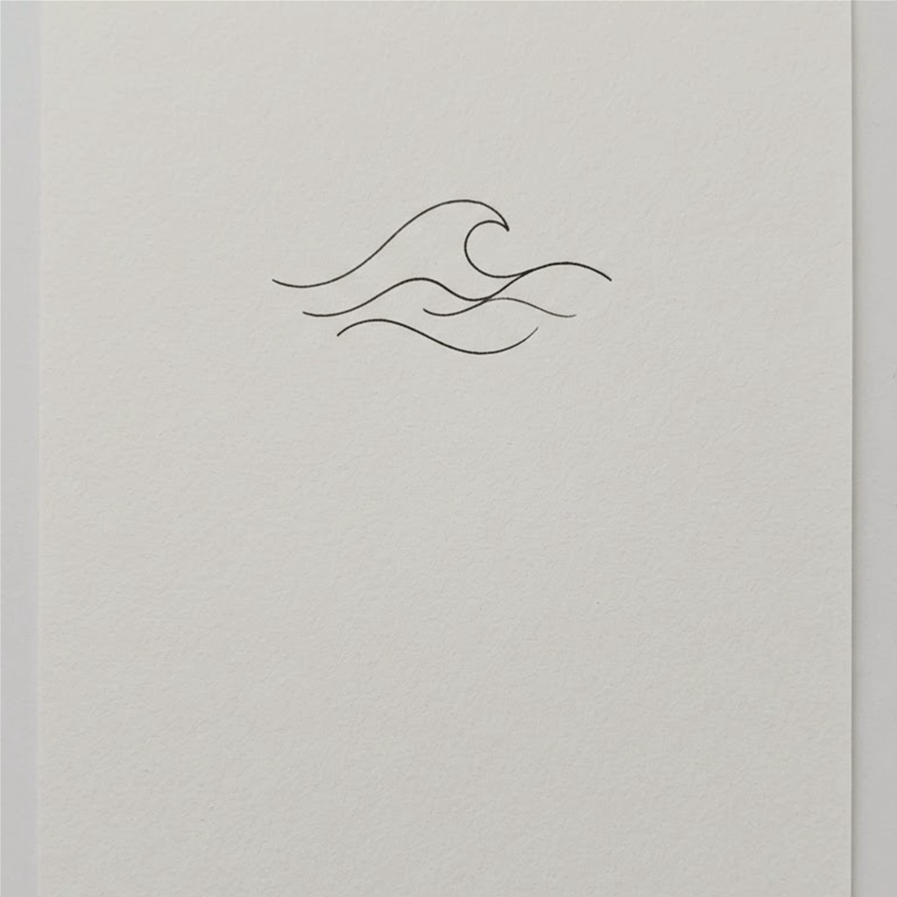
«Runa de las Aguas Australes (Laukaz): El signo de navegación entre el mar visible y el Velo»
La noticia de Achao llegó en una frase de un barquero. La niña de la casa junto al cerco empezaba a caminar y su padre había levantado una puerta pequeña para que no saliera sola al sendero. Neyküyene agradeció la información con demasiada rapidez. El hombre siguió hablando de los precios del pescado, sin notar cómo aquella imagen ocupaba de pronto toda la cueva. Una mano pequeña sobre una tranca. Un mundo entero al otro lado.
Había pasado el tiempo desde su última visita sin que la runa mostrara una alarma. En la tabla menor se acumulaban otras noticias: una ofrenda reaparecida en el camino, una sombra que encontraba mejor abrigo, la cosecha que había alcanzado para el invierno. La vida del brujo no se había detenido. Aun así, la idea de que ella aprendiera a andar sin que él estuviera cerca despertó una pena que no había previsto.
Tomó la bolsa y salió hacia el canal. A mitad del camino encontró una rama caída que bloqueaba el paso. Se inclinó para retirarla y vio debajo las huellas de un zorro. Permaneció un rato mirándolas. Podía cruzar como un animal, esperar cerca de la casa y observar sin ser reconocido. Lo había hecho antes en otros lugares, convencido de que volverse invisible también lo volvía inocente de estar allí.
La voz de Rayentrú regresó desde el margen de la copia: quién había aceptado por ella. Neyküyene sostuvo la rama entre ambas manos. No estaba intentando tocar el recuerdo ni reclamar un afecto. Solo quería verla a salvo. Pero aquella necesidad podía crecer hasta llenar cada jornada, exigir otra visita después de cada noticia y convertir un sendero abierto en una guardia permanente que nadie había pedido.
Volvió a Quicaví. No por una certeza que lo dejara en paz, sino porque no encontraba una respuesta honesta para justificar el viaje. Dejó la bolsa preparada junto al fogón. Si llegaba una llamada de peligro, partiría. Si la runa cambiaba, la escucharía. Lo difícil era aceptar que ninguna de las dos cosas estaba ocurriendo y que el malestar en su pecho no podía usarse como prueba de lo contrario.
Esa tarde una lluvia corta llenó los cuencos de la entrada. El hada se posó cerca de él y le preguntó por qué había regresado tan pronto. Neyküyene dijo que no quería mirar una vida hasta impedirle crecer fuera de su mirada. La criatura no ofreció una lección. Se acomodó sobre la piedra y permaneció allí, pequeña y verde, mientras el brujo contaba la leña para los días siguientes.
Más adelante recibió otra noticia: la niña había caído en el patio, se había raspado una rodilla y volvía a caminar sin miedo. Neyküyene cerró los ojos. Había salvado cuerpos abiertos, levantado anclajes y cruzado el borde del Pasillo. No podía evitar una rodilla herida sin pedir también que nadie aprendiera a andar. El pensamiento le resultó tan absurdo y tan doloroso que terminó riéndose solo, sentado junto a la lámpara.
No quemó los papeles ni deshizo la promesa de retorno. La runa permaneció en su lugar y el cuchillo siguió envuelto. Solo cambió la manera de guardar las noticias: empezó a anotar lo que ella hacía, no únicamente lo que podía perder. Caminar, reír, aprender el nombre del mar. Eran palabras que todavía no conocía de su boca y que no necesitaban pertenecer a un amor antiguo para merecer una página.
En los anales secretos del Tablón de Quicaví, el episodio de «El sendero que quedaba libre» quedó grabado no como un hecho aislado, sino como parte de los largos recorridos que Neyküyene emprendió a través de las costas, las cordilleras y los mares. El brujo sabía que el tiempo de los inmortales se mide por la distancia que sus pies están dispuestos a recorrer para sostener una promesa. Cada legua caminada bajo la lluvia austral o sobre la escarcha andina dejaba en su poncho de lana una hebra nueva de sal, de ceniza o de polen antiguo.
Cuando el invierno siguiente cubrió de escarcha las tejuelas de Castro, Neyküyene emprendió una marcha solitaria hacia el sur continental, cruzando el golfo del Corcovado hasta los fiordos inexplorados de Aysén. Caminó sobre lenguas de hielo milenario donde el aire era tan puro y cortante que habría congelado los pulmones de cualquier mortal en pocos minutos.
En una catedral de hielo azulado encontró a Kallfü y a una colonia de seres antiguos del Velo que habían elegido dormirse dentro del glaciar antes que presenciar la conquista de los valles.
Mientras el viento cambiaba de dirección sobre los ventisqueros azules de Aysén y las cavernas de hielo del sur profundo, Neyküyene evocó las palabras que su abuela Huenchumán le había repetido en la infancia frente al fuego de alerce: que en el archipiélago de Chiloé cada cumbre, cada estero y cada ola tiene un espíritu guardián. Frente a los escollos donde rompía el mar austral, emergió entre un remolino de espuma dorada El Millalobo, Rey absoluto de los mares sureños, junto a su esposa Huenchula y sus hijos La Pincoya, El Pincoy y La Sirena Chilota, quienes guían la abundancia del mar y las almas hacia El Caleuche. Cada aldea por la que pasaba —desde los caseríos de tejuelas en Chonchi y Queilen hasta las riberas brumosas del continente— le mostraba la misma verdad: los seres humanos eran frágiles como hojas de otoño, pero su capacidad de amar y de creer era la única fuerza capaz de impedir que el universo se desmoronara hacia el corredor sin nombre.
—Dormiremos trescientos inviernos si es preciso —resonó la voz de Kallfü entre las estalactitas transparentes—. Pero si el mundo de arriba olvida nuestros nombres mientras dormimos, nuestro sueño se volverá piedra muerta y caeremos directamente al Pasillo Infinito.
Neyküyene abrió una vena de su muñeca izquierda sobre el hielo vivo y trazó la Runa del Anclaje (ᚦ), dejando su calor híbrido latiendo bajo el ventisquero como una brasa inextinguible que mantendría vivos los sueños de aquellas criaturas hasta la era final.
En otra etapa de aquella misma estación, cuando las mareas equinocciales abrían grietas visibles en el Velo Místico, los pasos del brujo lo condujeron también hacia los acantilados de la Isla Guafo y el cementerio de ballenas blancas, donde volvió a cruzarse el destino de el Capitán Jonás del Caleuche, antiguo lobero de Quellón cuyos huesos brillaban como marfil húmedo bajo su capote de cuero.
Aquella travesía hacia el extremo sur del archipiélago duró nueve noches de temporal cerrado. Neyküyene viajó en la proa de una chalupa velera hasta alcanzar las aguas donde el Pacífico golpea la Isla Guafo sin piedad. Allí, donde ninguna embarcación de madera mortal osaba fondear, emergió el costado de alerce luminoso del Caleuche y la figura alta del Capitán Jonás.
—Has atado tu sangre a una rueda que no perdona, brujo de Quicaví —le dijo el Capitán Jonás mientras sostenía el timón tallado en costilla de cachalote—. Nosotros navegamos entre dos aguas porque aceptamos olvidar nuestro apellido terrestre, pero tú pretendes recordar por dos almas a través de los siglos.
Juntos descendieron a las grutas marinas de Guafo, donde las mareas depositaban el ámbar gris y los restos de los primeros navíos naufragados en el Estrecho de Magallanes. En las paredes de basalto sumergidas a medias, Neyküyene talló runas de resguardo para que los espíritus del mar interior tuvieran un refugio cuando los cañones españoles comenzaran a multiplicar sus fuertes en la costa.
Durante el regreso por el canal de Yal y las islas de Lemuy y Mechuque, Neyküyene curó las quemaduras de sal de los pescadores chonos y escuchó de labios de los ancianos cómo las luces del bosque se retiraban cada año más adentro de la cordillera.
A lo largo de aquella travesía entre los ventisqueros azules de Aysén y las cavernas de hielo del sur profundo y los acantilados de la Isla Guafo y el cementerio de ballenas blancas, el brujo llevó registro minucioso de las plantas medicinales y de las señales del cielo que sólo los antiguos habitantes del sur sabían descifrar. Recogía cortezas de canelo sagrado para limpiar las fiebres del alma, hojas de maqui y murta para aliviar el cansancio de los caminantes, y raíces de pangue que crecían junto a los chorrillos de agua helada. En las noches despejadas, cuando la Cruz del Sur se reflejaba sobre los esteros inmóviles, conversaba en voz baja con las sombras de los alerces, recordando que cada árbol milenario era una columna viva que sostenía el techo invisible del Velo.
Quienes se cruzaron con él en aquellos caminos —arrieros de la cordillera, tejedoras de lana cruda en las islas menores, vigías solitarios de los faros australes o monjes que copiaban crónicas a la luz del sebo— solían recordar años después la figura de aquel viajero alto de poncho oscuro cuyos ojos parecían guardar el reflejo de una hoguera antigua. Nunca pedía oro ni posada; curaba al enfermo que hallaba a su paso, dejaba sobre la mesa una ramita de arrayán o un consejo murmurado a media voz, y desaparecía antes del alba como si la propia camanchaca lo reclamara.
Al caer la medianoche, antes de reanudar la marcha por los senderos que sólo los ojos dorados de un cambiador de formas podían distinguir en la espesura, Neyküyene palpó sobre su pecho el lugar donde el frío vampírico y el calor de la medicina libraban su batalla perpetua. Comprendió entonces que cada viaje, cada curación silenciosa y cada encuentro en los caminos del mundo no eran desvíos de su búsqueda, sino los peldaños necesarios hacia la noche definitiva en que el amor y el sacrificio habrían de fundirse en una sola runa de luz esmeralda.
Cuando las velas cuadradas del galeón Nuestra Señora del Rosario aparecieron por primera vez entre los bancos de niebla del mar interior, todas las criaturas del Velo Místico sintieron un escalofrío que recorrió desde los juncales de Cucao hasta las cumbres nevadas del Michimahuida. Los duendes de las piedras se ocultaron bajo los helechos gigantes y las hadas de la corteza apagaron su fulgor, presintiendo que con los hombres de armadura llegaba también la era del hierro y de los tribunales.
Sin embargo, en medio de aquel presagio sombrío, el corazón de Neyküyene distinguió un pulso diferente: el canto silencioso de la mujer que viajaba en la bodega apretando una moneda de oro balcánico contra su pecho. Desde la primera noche en que la vio caminar bajo el aguacero del muelle de Castro con su pañuelo rojo empapado de salitre, el brujo comprendió que toda su existencia híbrida había sido una larga espera para ese único instante.
—Tú me miras como si ya me hubieras perdido una vez —le dijo ella en voz baja aquella noche en el galpón del puerto, mientras el sebo de la vela chisporroteaba entre las cartas extendidas sobre la madera de alerce—. Y yo te miro como si llevara toda la vida cruzando el mar sólo para encontrar tus ojos en esta orilla.
Así transcurrieron las vigilias vinculadas a «El sendero que quedaba libre» entre las costas de Quicaví, el puerto de Castro y las playas bravas de Cucao. En cada legua del archipiélago, los antiguos signos grabados en la madera de alerce recordaban a los iniciados de la Recta Provincia que la historia del brujo híbrido y de la mujer del pañuelo rojo acababa de encender una mecha que ardería durante cinco centurias enteras.
Cuando cayó la noche salió a despejar la rama que había dejado a un lado. El camino quedó transitable para cualquiera que tuviera que usarlo al amanecer. Neyküyene regresó antes de que la lluvia borrara las huellas del zorro. En Achao una familia cerraría una puerta pequeña y la abriría de nuevo al día siguiente. Él no tenía que estar en el umbral para que el mundo siguiera del otro lado.
✦ · ᚱ · ✦

Capítulo 43 — El viajero del canal
Neyküyene cruzaba el canal de Quinchao cuando el viento cambió. La lancha iba cargada de cesteros que llevaban su mercancía a Achao, y él se había embarcado como un pasajero más, con el poncho subido hasta la barbilla. El cambio de viento no era peligroso para los hombres, pero para él significaba algo distinto: el olor de la sangre se desplazaba con la corriente y le rozaba la nariz con una claridad que no podía ignorar.
Uno de los cesteros se había cortado la mano al levantar una canasta. La herida era pequeña, pero sangraba con la generosidad de los cortes frescos. El hombre se la vendó con un trapo y siguió trabajando, sin advertir que el pasajero del poncho había dejado de mirar el horizonte. Neyküyene se acercó a la borda y dejó que el mar le mojara los dedos. El frío le devolvió algo de sí mismo, pero no lo suficiente.
El cestero notó su palidez y le ofreció agua. Neyküyene la aceptó. Mientras bebía, el hombre le contó que iba a Achao a ver a una nieta que había nacido en invierno. Hablaba con la naturalidad de quien no sabe que tiene a un depredador sentado a su lado. El brujo escuchó la historia de la nieta, preguntó el nombre del pueblo y se obligó a responder con frases normales. Cada palabra era un acto de voluntad que le costaba más que cualquier runa.
Al llegar a puerto, ayudó a descargar las canastas. El cestero le ofreció compartir el almuerzo. Neyküyene se sentó bajo un alero, lejos del sol directo, y comió pan con los demás. La herida de la mano del hombre había dejado de sangrar. El brujo no la miró. Sabía que, si la miraba, sentiría el pulso bajo la venda y el deseo le llenaría la boca de un sabor que no era suyo.
Se despidió antes de que los cesteros subieran la cuesta hacia el pueblo de la nieta. Tomó un sendero que bordeaba la costa, se internó en un bosque de arrayanes y esperó a que la sombra le devolviera el control. Cazó un conejo con los dientes, sin cambiar de forma, y lo dejó en el suelo sin tocarlo. El hambre retrocedió lo suficiente para permitirle pensar. Se sentó sobre las raíces y respiró hasta que el sol bajó.
El cestero lo encontró al día siguiente. Había vuelto a buscar una canasta olvidada y lo reconoció junto al sendero. Le preguntó por qué no había subido al pueblo. Neyküyene respondió que tenía que ir a otro lado. El hombre le tendió la mano sana y le dijo: 'Usted me ayudó en la lancha y no me cobró. Si alguna vez necesita algo, vaya a la casa del fondo. La que tiene un cerco de coligüe.'
El brujo aceptó la oferta sin planes de usarla. Pero la guardó. En los siglos que siguieron, cuando la sed le cerraba la garganta y no encontraba un bosque donde cazar, recordó aquella mano tendida y la casa del cerco de coligüe. Nunca fue a pedir sangre. Fue, una vez, a dejar un remedio para la nieta cuando enfermó de una fiebre que los curanderos no sabían nombrar. El cestero no lo reconoció. Neyküyene no le dijo quién era.
Aprendió, en aquel cruce del canal, que la cercanía de los hombres no era solo un peligro para ellos. Era también un recordatorio de lo que había perdido. La conversación sencilla sobre una nieta, el pan compartido bajo un alero, la mano tendida sin saber a quién se tendía: eran cosas que un vampiro puro no habría valorado. Un híbrido, en cambio, las sentía como el borde de una vida que no podía tener del todo.
En los anales secretos del Tablón de Quicaví, el episodio de «El viajero del canal» quedó grabado no como un hecho aislado, sino como parte de los largos recorridos que Neyküyene emprendió a través de las costas, las cordilleras y los mares. El brujo sabía que el tiempo de los inmortales se mide por la distancia que sus pies están dispuestos a recorrer para sostener una promesa. Cada legua caminada bajo la lluvia austral o sobre la escarcha andina dejaba en su poncho de lana una hebra nueva de sal, de ceniza o de polen antiguo.
No todos los miembros de la Recta Provincia aceptaban la ley del equilibrio dictada por Huenchumán. En los bosques pantanosos de tepuales al sur de Quellón, Neyküyene tuvo que enfrentarse a Calku Nahuel, un hechicero que capturaba duendes de piedra y sílfides de estero para extraerles la chispa de fe y prolongar su propia juventud.
Bajo una tormenta eléctrica que teñía de verde el mar interior, ambos brujos midieron su voluntad sobre las rocas resbaladizas de Punta Lapa. Nahuel intentó encadenar a Neyküyene usando hierros bautizados al revés, buscando arrebatarle su sangre mitad vampírica.
Mientras el viento cambiaba de dirección sobre los acantilados negros de Quellón Viejo y el estero de Compu, Neyküyene evocó las palabras que su abuela Huenchumán le había repetido en la infancia frente al fuego de alerce: que en el archipiélago de Chiloé cada cumbre, cada estero y cada ola tiene un espíritu guardián. En la penumbra húmeda de los bosques de helechos y tepúes de Chiloé, Neyküyene sintió la presencia ancestral de El Trauco con su traje de quelly y hacha de piedra, de La Fiura en las ciénagas brumosas y el retumbar de El Camahueto abriendo esteros con su cuerno dorado hacia el mar. Cada aldea por la que pasaba —desde los caseríos de tejuelas en Chonchi y Queilen hasta las riberas brumosas del continente— le mostraba la misma verdad: los seres humanos eran frágiles como hojas de otoño, pero su capacidad de amar y de creer era la única fuerza capaz de impedir que el universo se desmoronara hacia el corredor sin nombre.
—¡Desperdicias un don de reyes curando ciervos heridos y esperando a una muerta que el humo ya se llevó! —bramó Calku Nahuel entre el trueno—. ¡Con tu sangre podríamos gobernar ambos lados del Velo sin pagar tributo a nadie!
Neyküyene no respondió con odio. Mudó su cuerpo en niebla espesa y luego en lobo marino de pecho plateado, desarmando los sellos de hierro de Nahuel y liberando a las criaturas cautivas. Antes de desterrar al renegado hacia las islas desiertas de las Guaitecas, grabó sobre la roca de Quellón la ley inquebrantable del Tablón: ningún poder es legítimo si no nace del sacrificio propio.
En otra etapa de aquella misma estación, cuando las mareas equinocciales abrían grietas visibles en el Velo Místico, los pasos del brujo lo condujeron también hacia las selvas de araucarias de Boroa y la ribera sagrada del río Imperial en el Wallmapu, donde volvió a cruzarse el destino de la machi Millaray de Boroa, guardiana del rehue de ceniza y custodia de los cantos de metal y agua.
Impulsado por la necesidad de comprender cómo preservar la memoria de su amada más allá de la ceniza de la hoguera, Neyküyene cruzó en forma de cuervo el canal de Chacao y caminó durante tres semanas hacia el norte, internándose en los bosques lluviosos de Toltén y las colinas de Boroa.
Allí, entre pehuenes milenarios cuyas copas parecían sostener la bóveda estrellada, fue recibido por Millaray de Boroa. La anciana machi no se asustó al percibir el frío vampírico que emanaba de la piel pálida del viajero; por el contrario, le ofreció un cuenco de muday tibio y examinó las cicatrices rúnicas de sus antebrazos.
—La piedra guarda el juramento, hijo de Huenchumán, pero el metal viajero es el que cruza los bolsillos de los hombres —le enseñó Millaray junto al humo azul del canelo sagrado—. Si quieres que ella te reconozca cuando cambie de rostro y de siglo, debes aprender a despertar la resonancia del oro y de la plata.
Durante cuarenta noches en las riberas del río Imperial, Neyküyene aprendió el arte de escuchar el latido mineral de la tierra, preparando los encantamientos que más tarde vincularían la moneda de oro de 1567 y el dije de plata con el hilo invisible del retorno.
A lo largo de aquella travesía entre los acantilados negros de Quellón Viejo y el estero de Compu y las selvas de araucarias de Boroa y la ribera sagrada del río Imperial en el Wallmapu, el brujo llevó registro minucioso de las plantas medicinales y de las señales del cielo que sólo los antiguos habitantes del sur sabían descifrar. Recogía cortezas de canelo sagrado para limpiar las fiebres del alma, hojas de maqui y murta para aliviar el cansancio de los caminantes, y raíces de pangue que crecían junto a los chorrillos de agua helada. En las noches despejadas, cuando la Cruz del Sur se reflejaba sobre los esteros inmóviles, conversaba en voz baja con las sombras de los alerces, recordando que cada árbol milenario era una columna viva que sostenía el techo invisible del Velo.
Quienes se cruzaron con él en aquellos caminos —arrieros de la cordillera, tejedoras de lana cruda en las islas menores, vigías solitarios de los faros australes o monjes que copiaban crónicas a la luz del sebo— solían recordar años después la figura de aquel viajero alto de poncho oscuro cuyos ojos parecían guardar el reflejo de una hoguera antigua. Nunca pedía oro ni posada; curaba al enfermo que hallaba a su paso, dejaba sobre la mesa una ramita de arrayán o un consejo murmurado a media voz, y desaparecía antes del alba como si la propia camanchaca lo reclamara.
Al caer la medianoche, antes de reanudar la marcha por los senderos que sólo los ojos dorados de un cambiador de formas podían distinguir en la espesura, Neyküyene palpó sobre su pecho el lugar donde el frío vampírico y el calor de la medicina libraban su batalla perpetua. Comprendió entonces que cada viaje, cada curación silenciosa y cada encuentro en los caminos del mundo no eran desvíos de su búsqueda, sino los peldaños necesarios hacia la noche definitiva en que el amor y el sacrificio habrían de fundirse en una sola runa de luz esmeralda.
Después de que el humo de la hoguera de 1568 se disipó sobre la plaza de barro de Castro y el padre Ignacio cerró su breviario creyendo haber extirpado la herejía, Neyküyene recogió en silencio un puñado de ceniza fría mezclada con tierra húmeda. Durante los cuarenta días en que lloró bajo los arrayanes de Dalcahue, ni los vampiros de la cordillera ni los brujos más ancianos del Consejo de Quicaví se atrevieron a interrumpir su duelo.
Cada lágrima que caía de sus ojos dorados quemaba el musgo como si llevara juntas la maldición de la primera sangre y el consuelo del primer llanto del mundo. Fue en la última medianoche de aquel retiro cuando las criaturas del bosque rodearon el claro y le recordaron la ley secreta que ni siquiera la muerte podía revocar: que el alma humana no se destruye en el fuego cuando existe un puente dispuesto a pagar el peaje de su retorno.
De regreso hacia los acantilados occidentales de Cucao, caminando contra el viento huracanado del Pacífico, Neyküyene grabó en su mente cada rasgo del rostro amado, cada inflexión de su risa y cada pliegue del pañuelo rojo, jurando ante las olas negras que ningún siglo pasaría sin que él saliera a buscarla por todos los caminos de la tierra.
Así transcurrieron las vigilias vinculadas a «El viajero del canal» entre las costas de Quicaví, el puerto de Castro y las playas bravas de Cucao. En cada legua del archipiélago, los antiguos signos grabados en la madera de alerce recordaban a los iniciados de la Recta Provincia que la historia del brujo híbrido y de la mujer del pañuelo rojo acababa de encender una mecha que ardería durante cinco centurias enteras.
Al volver a Quicaví, anotó en la tabla menor el nombre del pueblo y la casa del cerco de coligüe. No como una deuda ni como un favor. Como un lugar donde alguien había sido amable sin pedir nada a cambio. La runa del retorno permaneció tibia bajo su ropa. El cestero subió la cuesta con su canasta y su nieta, sin saber que un brujo había cruzado el canal a su lado y había elegido, una vez más, no ser lo que su sangre le pedía.
✦ · ᚱ · ✦

Capítulo 44 — La piedra que recordaba el canto
La piedra estaba en la orilla de un estero que Neyküyene no frecuentaba. Era grande, lisa, y tenía una concavidad en la superficie que recogía agua de lluvia. Los niños del pueblo cercano la usaban como tambor: la golpeaban con palos y decían que la piedra cantaba. El brujo pasó por allí buscando hierbas y se detuvo al oír el sonido. No era un eco ni un golpe sordo: era una nota, larga y clara, que se sostenía después de que el palo se apartara.
Se arrodilló y puso la palma sobre la concavidad. La piedra estaba tibia, más de lo que el sol justificaba. Bajo la superficie, algo vibraba con la regularidad de un pulso. Neyküyene reconoció la sensación: un anclaje antiguo, tan profundo que ni el olvido lo había roto del todo. Alguien, hacía generaciones, había atado a un ser a aquella piedra con un canto, no con sangre.
Los niños se acercaron a mirarlo. El mayor le preguntó si era el brujo de la cueva. Neyküyene negó con la cabeza, aunque no mintió del todo: dijo que era un hombre que curaba animales. Los niños no le creyeron, pero no le temieron. Le preguntaron si sabía por qué la piedra cantaba. El brujo respondió que alguien le había enseñado una canción hacía mucho tiempo y que la piedra la había aprendido.
Quiso saber cuál era el canto. Los niños se miraron. Lo habían olvidado en parte: solo recordaban el ritmo, no las palabras. Una abuela que vivía cerca todavía lo sabía. Neyküyene fue a buscarla. La mujer era vieja y ciega, pero al oír que alguien preguntaba por el canto de la piedra, se sentó más derecha y empezó a tararear. La melodía era simple, de cinco notas, y la piedra, al oírla a través de la tierra, vibró.
El brujo le pidió que se la enseñara. La abuela accedió a cambio de que le arreglara el techo de coligüe, que gotaba. Neyküyene trabajó dos días en el techo mientras la mujer le cantaba la melodía desde dentro. Al terminar, conocía las cinco notas y el orden en que debían golpearse. Regresó a la piedra con los niños y tocó el canto completo. La nota que salió fue tan larga que los pájaros del estero se callaron.
El ser anclado asomó. No fue un duende ni un hada: fue algo más viejo, una forma de agua que habitaba la concavidad y que se sostenía con la vibración. Cuando el canto se interrumpía por demasiado tiempo, el ser se debilitaba. Los niños, al golpear la piedra sin orden, lo habían mantenido vivo sin saberlo. Pero las palabras se habían perdido, y sin las palabras, el anclaje se adelgazaba.
Neyküyene les enseñó el canto a los niños. No las palabras, que no tenían significado en ningún idioma actual: las notas y el ritmo. Les pidió que lo tocaran cada vez que pasaran por la piedra, al menos una vez al año. Los niños lo prometieron con la seriedad de quienes reciben un encargo que no entienden del todo pero que sienten importante. El brujo les dejó además una rama de canelo junto a la concavidad, como ofrenda.
La abuela murió ese invierno. Los niños, que ya sabían el canto, lo tocaron en su funeral. La piedra cantó, y la gente del pueblo, que no sabía por qué, se quedó en silencio. Neyküyene no asistió: no quería que lo vieran. Pero desde el bosque oyó la nota larga y supo que el anclaje se había reforzado. El ser de agua permanecería mientras los niños pasaran por la piedra.
En los anales secretos del Tablón de Quicaví, el episodio de «La piedra que recordaba el canto» quedó grabado no como un hecho aislado, sino como parte de los largos recorridos que Neyküyene emprendió a través de las costas, las cordilleras y los mares. El brujo sabía que el tiempo de los inmortales se mide por la distancia que sus pies están dispuestos a recorrer para sostener una promesa. Cada legua caminada bajo la lluvia austral o sobre la escarcha andina dejaba en su poncho de lana una hebra nueva de sal, de ceniza o de polen antiguo.
Aquella travesía hacia el extremo sur del archipiélago duró nueve noches de temporal cerrado. Neyküyene viajó en la proa de una chalupa velera hasta alcanzar las aguas donde el Pacífico golpea la Isla Guafo sin piedad. Allí, donde ninguna embarcación de madera mortal osaba fondear, emergió el costado de alerce luminoso del Caleuche y la figura alta del Capitán Jonás.
—Has atado tu sangre a una rueda que no perdona, brujo de Quicaví —le dijo el Capitán Jonás mientras sostenía el timón tallado en costilla de cachalote—. Nosotros navegamos entre dos aguas porque aceptamos olvidar nuestro apellido terrestre, pero tú pretendes recordar por dos almas a través de los siglos.
Mientras el viento cambiaba de dirección sobre los acantilados de la Isla Guafo y el cementerio de ballenas blancas, Neyküyene evocó las palabras que su abuela Huenchumán le había repetido en la infancia frente al fuego de alerce: que en el archipiélago de Chiloé cada cumbre, cada estero y cada ola tiene un espíritu guardián. Bajo la mirada cósmica de Ngenechen, el Espíritu Supremo huilliche que rige el sol, la luna, la tierra y las estrellas, tanto los Brujos de Chiloé con su Macuñ luminoso como La Voladora y el Invunche de la Caverna de Quicaví guardaron memoria eterna del camino de Neyküyene. Cada aldea por la que pasaba —desde los caseríos de tejuelas en Chonchi y Queilen hasta las riberas brumosas del continente— le mostraba la misma verdad: los seres humanos eran frágiles como hojas de otoño, pero su capacidad de amar y de creer era la única fuerza capaz de impedir que el universo se desmoronara hacia el corredor sin nombre.
Juntos descendieron a las grutas marinas de Guafo, donde las mareas depositaban el ámbar gris y los restos de los primeros navíos naufragados en el Estrecho de Magallanes. En las paredes de basalto sumergidas a medias, Neyküyene talló runas de resguardo para que los espíritus del mar interior tuvieran un refugio cuando los cañones españoles comenzaran a multiplicar sus fuertes en la costa.
Durante el regreso por el canal de Yal y las islas de Lemuy y Mechuque, Neyküyene curó las quemaduras de sal de los pescadores chonos y escuchó de labios de los ancianos cómo las luces del bosque se retiraban cada año más adentro de la cordillera.
En otra etapa de aquella misma estación, cuando las mareas equinocciales abrían grietas visibles en el Velo Místico, los pasos del brujo lo condujeron también hacia los ventisqueros azules de Aysén y las cavernas de hielo del sur profundo, donde volvió a cruzarse el destino de Kallfü, el espíritu guardián de los glaciares australes, cuya voz sonaba como el crujido de un témpano al partirse.
Cuando el invierno siguiente cubrió de escarcha las tejuelas de Castro, Neyküyene emprendió una marcha solitaria hacia el sur continental, cruzando el golfo del Corcovado hasta los fiordos inexplorados de Aysén. Caminó sobre lenguas de hielo milenario donde el aire era tan puro y cortante que habría congelado los pulmones de cualquier mortal en pocos minutos.
En una catedral de hielo azulado encontró a Kallfü y a una colonia de seres antiguos del Velo que habían elegido dormirse dentro del glaciar antes que presenciar la conquista de los valles.
—Dormiremos trescientos inviernos si es preciso —resonó la voz de Kallfü entre las estalactitas transparentes—. Pero si el mundo de arriba olvida nuestros nombres mientras dormimos, nuestro sueño se volverá piedra muerta y caeremos directamente al Pasillo Infinito.
Neyküyene abrió una vena de su muñeca izquierda sobre el hielo vivo y trazó la Runa del Anclaje (ᚦ), dejando su calor híbrido latiendo bajo el ventisquero como una brasa inextinguible que mantendría vivos los sueños de aquellas criaturas hasta la era final.
A lo largo de aquella travesía entre los acantilados de la Isla Guafo y el cementerio de ballenas blancas y los ventisqueros azules de Aysén y las cavernas de hielo del sur profundo, el brujo llevó registro minucioso de las plantas medicinales y de las señales del cielo que sólo los antiguos habitantes del sur sabían descifrar. Recogía cortezas de canelo sagrado para limpiar las fiebres del alma, hojas de maqui y murta para aliviar el cansancio de los caminantes, y raíces de pangue que crecían junto a los chorrillos de agua helada. En las noches despejadas, cuando la Cruz del Sur se reflejaba sobre los esteros inmóviles, conversaba en voz baja con las sombras de los alerces, recordando que cada árbol milenario era una columna viva que sostenía el techo invisible del Velo.
Quienes se cruzaron con él en aquellos caminos —arrieros de la cordillera, tejedoras de lana cruda en las islas menores, vigías solitarios de los faros australes o monjes que copiaban crónicas a la luz del sebo— solían recordar años después la figura de aquel viajero alto de poncho oscuro cuyos ojos parecían guardar el reflejo de una hoguera antigua. Nunca pedía oro ni posada; curaba al enfermo que hallaba a su paso, dejaba sobre la mesa una ramita de arrayán o un consejo murmurado a media voz, y desaparecía antes del alba como si la propia camanchaca lo reclamara.
Al caer la medianoche, antes de reanudar la marcha por los senderos que sólo los ojos dorados de un cambiador de formas podían distinguir en la espesura, Neyküyene palpó sobre su pecho el lugar donde el frío vampírico y el calor de la medicina libraban su batalla perpetua. Comprendió entonces que cada viaje, cada curación silenciosa y cada encuentro en los caminos del mundo no eran desvíos de su búsqueda, sino los peldaños necesarios hacia la noche definitiva en que el amor y el sacrificio habrían de fundirse en una sola runa de luz esmeralda.
En los días antiguos de la Recta Provincia, antes de que las campanas de bronce del fuerte de Castro dividieran las horas en rezos y toques de queda, el tiempo del archipiélago se medía por la respiración de las mareas —las grandes pilcanes de equinoccio— y por el florecimiento de la quila en los montes. Neyküyene caminaba descalzo sobre las piedras húmedas de Quicaví escuchando cómo las raíces de las tepas y de los coigües conversaban bajo el barro negro.
—Un brujo que no escucha lo que calla la piedra jamás podrá leer el Tablón —le había advertido Huenchumán mientras molía hojas de laurel sagrado y corteza de drimys en su mortero de granito—. Tu sangre paterna quiere correr deprisa, como el hambre del lobo en invierno; pero tu sangre de machi debe aprender la paciencia del alerce, que tarda mil años en levantar su copa hacia las estrellas y jamás olvida dónde hundió su primera semilla.
Aquella enseñanza acompañó a Neyküyene en cada uno de sus recorridos por Dalcahue, Tenaún, Quemchi y las islas interiores. Cuando curaba la fiebre de un niño huilliche o cerraba la fractura de un pescador arrastrado por la corriente del canal, sentía cómo su propia fuerza inmortal se desprendía en hilos tibios de color esmeralda mientras en el fondo de su garganta despertaba la sed helada de la estirpe de Caín, obligándolo a internarse después en la lluvia para apaciguar el latido oscuro de sus venas.
Así transcurrieron las vigilias vinculadas a «La piedra que recordaba el canto» entre las costas de Quicaví, el puerto de Castro y las playas bravas de Cucao. En cada legua del archipiélago, los antiguos signos grabados en la madera de alerce recordaban a los iniciados de la Recta Provincia que la historia del brujo híbrido y de la mujer del pañuelo rojo acababa de encender una mecha que ardería durante cinco centurias enteras.
Anotó el canto en la tabla menor, con las cinco notas dibujadas como marcas de altura. No lo copió en el Tablón: no era una runa de pacto ni de retorno. Era un canto de mantenimiento, la forma más sencilla de anclaje que existía: algo que se hacía porque se hacía, sin pedir nada a cambio. La piedra siguió cantando en la orilla del estero, y los niños crecieron golpeándola, y sus hijos aprendieron el ritmo, y el ser de agua no cayó.
✦ · ᚱ · ✦

Capítulo 45 — La noche de los tres fuegos
Tres fogatas se encendieron la misma noche en tres pueblos distintos del archipiélago. No era San Juan ni ninguna fecha señalada. Neyküyene lo supo porque las hadas, que estaban dispersas y tenues, se movieron al mismo tiempo hacia las tres luces, como polillas llamadas por tres faroles. El brujo estaba en Quicaví y sintió el tirón en tres direcciones. No podía estar en los tres lugares.
La primera fogata era una familia que quemaba leña vieja en Dalcahue. La segunda, un grupo de pescadores que celebraba una buena temporada en Achao. La tercera, una escuela rural donde la maestra había organizado una velada de cuentos. Ninguna sabía que había encendido algo que los seres necesitaban. Las hadas, al acercarse a las llamas, recuperaban un poco de densidad, como ropa que se seca junto al fuego.
Neyküyene envió a Rayentrú a la fogata de la escuela. Le pidió que contara la historia del brujo que se convertía en zorro, porque los cuentos, junto al fuego, alimentaban más que la llama sola. La joven partió con la copia del Tablón bajo el brazo. El brujo, por su parte, fue a la fogata de los pescadores de Achao, que era la más cercana a Quicaví. La familia de Dalcahue tendría que sostenerse sola.
En Achao, Neyküyene se sentó lejos del círculo de luz. Los pescadores bebían y contaban historias de mar. El brujo escuchó. No interrumpió ni añadió nada mágico. Las hadas se acercaban a las brasas y el brujo las sentía recuperar fuerza con cada relato de tormenta y rescate. No necesitaba hacer nada: los hombres, al contar historias verdaderas junto al fuego, estaban alimentando a los seres sin saberlo.
Un pescador viejo notó al extraño y le ofreció un trago. Neyküyene aceptó. El hombre le preguntó de dónde venía. El brujo respondió que de Quicaví. El pescador asintió sin sorprenderse: en Chiloé, la cueva de Quicaví era un lugar del que la gente venía y al que la gente iba sin más explicación. Le contó que su abuelo había visto al Caleuche desde la playa de Cucao, y que desde entonces dejaba un vaso de agua en la proa para los muertos del mar.
Neyküyene le preguntó si seguía dejándolo. El pescador dijo que sí, aunque su mujer se burlaba. El brujo le dijo que no dejara de hacerlo. No explicó por qué. El hombre lo miró con una curiosidad tranquila y cambió de tema. Hablaron del precio del pescado, de un hijo que había ido al continente, de un techo que goteaba. La conversación fue tan ordinaria que Neyküyene sintió, por un momento, que era un hombre más junto a un fuego más.
Al amanecer, las hadas se habían repartido entre las tres fogatas y estaban más densas que la noche anterior. La familia de Dalcahue había apagado su fuego sin incidentes. La escuela había escuchado a Rayentrú contar la historia del zorro, y tres niños habían soñado con hadas. Los pescadores de Achao seguían durmiendo junto a las brasas, con el vaso de agua en la proa intacto.
Neyküyene regresó a Quicaví y encontró a Rayentrú esperándolo. Le contó que en la escuela, una niña le había preguntado si las hadas eran de verdad. La joven le había respondido que dependía de si alguien las nombraba. La niña lo había pensado un momento y había dicho: 'Entonces las nombro.' Rayentrú le contó esto con los ojos húmedos. El brujo le pidió que anotara la respuesta de la niña en el margen de la copia.
En los anales secretos del Tablón de Quicaví, el episodio de «La noche de los tres fuegos» quedó grabado no como un hecho aislado, sino como parte de los largos recorridos que Neyküyene emprendió a través de las costas, las cordilleras y los mares. El brujo sabía que el tiempo de los inmortales se mide por la distancia que sus pies están dispuestos a recorrer para sostener una promesa. Cada legua caminada bajo la lluvia austral o sobre la escarcha andina dejaba en su poncho de lana una hebra nueva de sal, de ceniza o de polen antiguo.
Impulsado por la necesidad de comprender cómo preservar la memoria de su amada más allá de la ceniza de la hoguera, Neyküyene cruzó en forma de cuervo el canal de Chacao y caminó durante tres semanas hacia el norte, internándose en los bosques lluviosos de Toltén y las colinas de Boroa.
Allí, entre pehuenes milenarios cuyas copas parecían sostener la bóveda estrellada, fue recibido por Millaray de Boroa. La anciana machi no se asustó al percibir el frío vampírico que emanaba de la piel pálida del viajero; por el contrario, le ofreció un cuenco de muday tibio y examinó las cicatrices rúnicas de sus antebrazos.
Mientras el viento cambiaba de dirección sobre las selvas de araucarias de Boroa y la ribera sagrada del río Imperial en el Wallmapu, Neyküyene evocó las palabras que su abuela Huenchumán le había repetido en la infancia frente al fuego de alerce: que en el archipiélago de Chiloé cada cumbre, cada estero y cada ola tiene un espíritu guardián. En las cumbres azules que dominaban el horizonte de la Isla Grande, Neyküyene sintió el latido pétreo de Ten Ten Vilu (Trentren Vilu), la serpiente sabia de escamas de piedra y vegetación que en el principio de los tiempos elevó los cerros para salvar a la humanidad frente a las aguas de Cai Cai Vilu (Caicai Vilu). Cada aldea por la que pasaba —desde los caseríos de tejuelas en Chonchi y Queilen hasta las riberas brumosas del continente— le mostraba la misma verdad: los seres humanos eran frágiles como hojas de otoño, pero su capacidad de amar y de creer era la única fuerza capaz de impedir que el universo se desmoronara hacia el corredor sin nombre.
—La piedra guarda el juramento, hijo de Huenchumán, pero el metal viajero es el que cruza los bolsillos de los hombres —le enseñó Millaray junto al humo azul del canelo sagrado—. Si quieres que ella te reconozca cuando cambie de rostro y de siglo, debes aprender a despertar la resonancia del oro y de la plata.
Durante cuarenta noches en las riberas del río Imperial, Neyküyene aprendió el arte de escuchar el latido mineral de la tierra, preparando los encantamientos que más tarde vincularían la moneda de oro de 1567 y el dije de plata con el hilo invisible del retorno.
En otra etapa de aquella misma estación, cuando las mareas equinocciales abrían grietas visibles en el Velo Místico, los pasos del brujo lo condujeron también hacia los acantilados negros de Quellón Viejo y el estero de Compu, donde volvió a cruzarse el destino de Calku Nahuel, el brujo renegado que había abandonado el Consejo de Quicaví para traficar con sombras del umbral.
No todos los miembros de la Recta Provincia aceptaban la ley del equilibrio dictada por Huenchumán. En los bosques pantanosos de tepuales al sur de Quellón, Neyküyene tuvo que enfrentarse a Calku Nahuel, un hechicero que capturaba duendes de piedra y sílfides de estero para extraerles la chispa de fe y prolongar su propia juventud.
Bajo una tormenta eléctrica que teñía de verde el mar interior, ambos brujos midieron su voluntad sobre las rocas resbaladizas de Punta Lapa. Nahuel intentó encadenar a Neyküyene usando hierros bautizados al revés, buscando arrebatarle su sangre mitad vampírica.
—¡Desperdicias un don de reyes curando ciervos heridos y esperando a una muerta que el humo ya se llevó! —bramó Calku Nahuel entre el trueno—. ¡Con tu sangre podríamos gobernar ambos lados del Velo sin pagar tributo a nadie!
Neyküyene no respondió con odio. Mudó su cuerpo en niebla espesa y luego en lobo marino de pecho plateado, desarmando los sellos de hierro de Nahuel y liberando a las criaturas cautivas. Antes de desterrar al renegado hacia las islas desiertas de las Guaitecas, grabó sobre la roca de Quellón la ley inquebrantable del Tablón: ningún poder es legítimo si no nace del sacrificio propio.
A lo largo de aquella travesía entre las selvas de araucarias de Boroa y la ribera sagrada del río Imperial en el Wallmapu y los acantilados negros de Quellón Viejo y el estero de Compu, el brujo llevó registro minucioso de las plantas medicinales y de las señales del cielo que sólo los antiguos habitantes del sur sabían descifrar. Recogía cortezas de canelo sagrado para limpiar las fiebres del alma, hojas de maqui y murta para aliviar el cansancio de los caminantes, y raíces de pangue que crecían junto a los chorrillos de agua helada. En las noches despejadas, cuando la Cruz del Sur se reflejaba sobre los esteros inmóviles, conversaba en voz baja con las sombras de los alerces, recordando que cada árbol milenario era una columna viva que sostenía el techo invisible del Velo.
Quienes se cruzaron con él en aquellos caminos —arrieros de la cordillera, tejedoras de lana cruda en las islas menores, vigías solitarios de los faros australes o monjes que copiaban crónicas a la luz del sebo— solían recordar años después la figura de aquel viajero alto de poncho oscuro cuyos ojos parecían guardar el reflejo de una hoguera antigua. Nunca pedía oro ni posada; curaba al enfermo que hallaba a su paso, dejaba sobre la mesa una ramita de arrayán o un consejo murmurado a media voz, y desaparecía antes del alba como si la propia camanchaca lo reclamara.
Al caer la medianoche, antes de reanudar la marcha por los senderos que sólo los ojos dorados de un cambiador de formas podían distinguir en la espesura, Neyküyene palpó sobre su pecho el lugar donde el frío vampírico y el calor de la medicina libraban su batalla perpetua. Comprendió entonces que cada viaje, cada curación silenciosa y cada encuentro en los caminos del mundo no eran desvíos de su búsqueda, sino los peldaños necesarios hacia la noche definitiva en que el amor y el sacrificio habrían de fundirse en una sola runa de luz esmeralda.
Cuando las velas cuadradas del galeón Nuestra Señora del Rosario aparecieron por primera vez entre los bancos de niebla del mar interior, todas las criaturas del Velo Místico sintieron un escalofrío que recorrió desde los juncales de Cucao hasta las cumbres nevadas del Michimahuida. Los duendes de las piedras se ocultaron bajo los helechos gigantes y las hadas de la corteza apagaron su fulgor, presintiendo que con los hombres de armadura llegaba también la era del hierro y de los tribunales.
Sin embargo, en medio de aquel presagio sombrío, el corazón de Neyküyene distinguió un pulso diferente: el canto silencioso de la mujer que viajaba en la bodega apretando una moneda de oro balcánico contra su pecho. Desde la primera noche en que la vio caminar bajo el aguacero del muelle de Castro con su pañuelo rojo empapado de salitre, el brujo comprendió que toda su existencia híbrida había sido una larga espera para ese único instante.
—Tú me miras como si ya me hubieras perdido una vez —le dijo ella en voz baja aquella noche en el galpón del puerto, mientras el sebo de la vela chisporroteaba entre las cartas extendidas sobre la madera de alerce—. Y yo te miro como si llevara toda la vida cruzando el mar sólo para encontrar tus ojos en esta orilla.
Así transcurrieron las vigilias vinculadas a «La noche de los tres fuegos» entre las costas de Quicaví, el puerto de Castro y las playas bravas de Cucao. En cada legua del archipiélago, los antiguos signos grabados en la madera de alerce recordaban a los iniciados de la Recta Provincia que la historia del brujo híbrido y de la mujer del pañuelo rojo acababa de encender una mecha que ardería durante cinco centurias enteras.
Las tres fogatas no se volvieron a encender la misma noche. Pero el brujo aprendió que no necesitaba estar en todas partes. Los hombres, cuando contaban historias junto al fuego, hacían su trabajo sin saberlo. Su tarea no era encender las fogatas: era asegurarse de que las historias que se contaban junto a ellas fueran lo bastante verdaderas como para que los seres las reconocieran. Y eso, descubrió, era algo que ya estaba ocurriendo sin que él lo pidiera.
✦ · ᚱ · ✦

Capítulo 46 — El cuento que curó
La niña no comía desde hacía cuatro días. Los curanderos del pueblo la habían visto, le habían dado hierbas, le habían puesto las manos encima, y nada. No tenía fiebre ni dolor visible. Simplemente no comía. La madre fue a Quicaví y le pidió a Neyküyene que bajara a verla. El brujo la examinó con los ojos dorados y no encontró enfermedad en el cuerpo. Encontró algo en el lugar donde el cuerpo se une al alma: un desprendimiento.
El alma de la niña no estaba rota ni caía al Pasillo. Estaba suelta, como una cuerda de cometa que se ha soltado de la mano. El cuerpo seguía ahí, funcionando, pero sin el tirón que lo hacía querer estar. Neyküyene había visto esto en animales viejos que perdían la voluntad de vivir. En una niña de siete años, era algo que no sabía nombrar. La runa de sanación no servía: no había herida que cerrar.
Le preguntó a la madre qué había pasado antes de que dejara de comer. La mujer pensó. Dijo que la niña había ido al funeral de su abuela, y que al volver, no había querido hablar. Después había dejado de comer. Neyküyene pidió que lo llevaran a la tumba. La tierra estaba fresca. El brujo se arrodilló y puso la palma sobre el montículo. No buscó al alma de la abuela: buscaba lo que la abuela se había llevado.
Encontró un hilo. La abuela, al morir, se había llevado un trozo del alma de la nieta, no por maldad sino por costumbre: las abuelas que crían nietas a veces se las llevan un poco al irse, sin darse cuenta. El hilo era fino, verde, y se hundía en la tierra con la dirección del cementerio. Neyküyene no iba a desenterrar a la abuela. Iba a devolverle a la niña lo que era suyo.
Le pidió a la madre que le contara una historia que la abuela le hubiera contado a la niña. La mujer recordó: un cuento de un zorro que robaba la luna y la escondía en un pozo. Neyküyene le pidió que se lo contara a la niña, esa noche, junto al fuego. La madre no entendía cómo un cuento iba a curar la falta de apetito, pero estaba tan desesperada que aceptó.
El brujo se quedó fuera de la casa. Desde el corredor oyó a la madre contar el cuento del zorro y la luna. La niña, que no había hablado en días, interrumpió para corregir un detalle: el zorro no escondía la luna en un pozo, la escondía en un balde. La madre se detuvo. La niña siguió contando ella sola, con una voz pequeña que iba cobrando cuerpo. El hilo verde, bajo la tierra del cementerio, tembló.
Neyküyene puso la mano sobre la tierra del cementerio y tiró suavemente del hilo. No usó sangre ni runa. Usó la voz de la niña, que estaba contando el cuento que la abuela le había enseñado. El hilo cedió. Volvió hacia la casa, entró por la ventana y se posó en el pecho de la niña. La niña terminó el cuento, bostezó y pidió comida.
La madre salió al corredor a buscar a Neyküyene. El brujo ya no estaba. Había dejado un paquete de hierbas para el estómago y una nota: 'No fue enfermedad. Fue nostalgia. Cuénteles cuentos. Los cuentos son la cuerda que ata el alma al cuerpo.' La madre no entendió del todo, pero siguió contando cuentos cada noche. La niña comió, creció, y años después le contó el cuento del zorro y la luna a sus propios hijos.
En los anales secretos del Tablón de Quicaví, el episodio de «El cuento que curó» quedó grabado no como un hecho aislado, sino como parte de los largos recorridos que Neyküyene emprendió a través de las costas, las cordilleras y los mares. El brujo sabía que el tiempo de los inmortales se mide por la distancia que sus pies están dispuestos a recorrer para sostener una promesa. Cada legua caminada bajo la lluvia austral o sobre la escarcha andina dejaba en su poncho de lana una hebra nueva de sal, de ceniza o de polen antiguo.
Cuando el invierno siguiente cubrió de escarcha las tejuelas de Castro, Neyküyene emprendió una marcha solitaria hacia el sur continental, cruzando el golfo del Corcovado hasta los fiordos inexplorados de Aysén. Caminó sobre lenguas de hielo milenario donde el aire era tan puro y cortante que habría congelado los pulmones de cualquier mortal en pocos minutos.
En una catedral de hielo azulado encontró a Kallfü y a una colonia de seres antiguos del Velo que habían elegido dormirse dentro del glaciar antes que presenciar la conquista de los valles.
Mientras el viento cambiaba de dirección sobre los ventisqueros azules de Aysén y las cavernas de hielo del sur profundo, Neyküyene evocó las palabras que su abuela Huenchumán le había repetido en la infancia frente al fuego de alerce: que en el archipiélago de Chiloé cada cumbre, cada estero y cada ola tiene un espíritu guardián. Al detenerse junto a una cascada oculta entre helechos y arrayanes, Neyküyene inclinó la frente y depositó tres hojas de canelo sobre la corriente cristalina para pedir permiso a Ngen-ko, el espíritu etéreo guardián de las aguas dulces. Cada aldea por la que pasaba —desde los caseríos de tejuelas en Chonchi y Queilen hasta las riberas brumosas del continente— le mostraba la misma verdad: los seres humanos eran frágiles como hojas de otoño, pero su capacidad de amar y de creer era la única fuerza capaz de impedir que el universo se desmoronara hacia el corredor sin nombre.
—Dormiremos trescientos inviernos si es preciso —resonó la voz de Kallfü entre las estalactitas transparentes—. Pero si el mundo de arriba olvida nuestros nombres mientras dormimos, nuestro sueño se volverá piedra muerta y caeremos directamente al Pasillo Infinito.
Neyküyene abrió una vena de su muñeca izquierda sobre el hielo vivo y trazó la Runa del Anclaje (ᚦ), dejando su calor híbrido latiendo bajo el ventisquero como una brasa inextinguible que mantendría vivos los sueños de aquellas criaturas hasta la era final.
En otra etapa de aquella misma estación, cuando las mareas equinocciales abrían grietas visibles en el Velo Místico, los pasos del brujo lo condujeron también hacia los acantilados de la Isla Guafo y el cementerio de ballenas blancas, donde volvió a cruzarse el destino de el Capitán Jonás del Caleuche, antiguo lobero de Quellón cuyos huesos brillaban como marfil húmedo bajo su capote de cuero.
Aquella travesía hacia el extremo sur del archipiélago duró nueve noches de temporal cerrado. Neyküyene viajó en la proa de una chalupa velera hasta alcanzar las aguas donde el Pacífico golpea la Isla Guafo sin piedad. Allí, donde ninguna embarcación de madera mortal osaba fondear, emergió el costado de alerce luminoso del Caleuche y la figura alta del Capitán Jonás.
—Has atado tu sangre a una rueda que no perdona, brujo de Quicaví —le dijo el Capitán Jonás mientras sostenía el timón tallado en costilla de cachalote—. Nosotros navegamos entre dos aguas porque aceptamos olvidar nuestro apellido terrestre, pero tú pretendes recordar por dos almas a través de los siglos.
Juntos descendieron a las grutas marinas de Guafo, donde las mareas depositaban el ámbar gris y los restos de los primeros navíos naufragados en el Estrecho de Magallanes. En las paredes de basalto sumergidas a medias, Neyküyene talló runas de resguardo para que los espíritus del mar interior tuvieran un refugio cuando los cañones españoles comenzaran a multiplicar sus fuertes en la costa.
Durante el regreso por el canal de Yal y las islas de Lemuy y Mechuque, Neyküyene curó las quemaduras de sal de los pescadores chonos y escuchó de labios de los ancianos cómo las luces del bosque se retiraban cada año más adentro de la cordillera.
A lo largo de aquella travesía entre los ventisqueros azules de Aysén y las cavernas de hielo del sur profundo y los acantilados de la Isla Guafo y el cementerio de ballenas blancas, el brujo llevó registro minucioso de las plantas medicinales y de las señales del cielo que sólo los antiguos habitantes del sur sabían descifrar. Recogía cortezas de canelo sagrado para limpiar las fiebres del alma, hojas de maqui y murta para aliviar el cansancio de los caminantes, y raíces de pangue que crecían junto a los chorrillos de agua helada. En las noches despejadas, cuando la Cruz del Sur se reflejaba sobre los esteros inmóviles, conversaba en voz baja con las sombras de los alerces, recordando que cada árbol milenario era una columna viva que sostenía el techo invisible del Velo.
Quienes se cruzaron con él en aquellos caminos —arrieros de la cordillera, tejedoras de lana cruda en las islas menores, vigías solitarios de los faros australes o monjes que copiaban crónicas a la luz del sebo— solían recordar años después la figura de aquel viajero alto de poncho oscuro cuyos ojos parecían guardar el reflejo de una hoguera antigua. Nunca pedía oro ni posada; curaba al enfermo que hallaba a su paso, dejaba sobre la mesa una ramita de arrayán o un consejo murmurado a media voz, y desaparecía antes del alba como si la propia camanchaca lo reclamara.
Al caer la medianoche, antes de reanudar la marcha por los senderos que sólo los ojos dorados de un cambiador de formas podían distinguir en la espesura, Neyküyene palpó sobre su pecho el lugar donde el frío vampírico y el calor de la medicina libraban su batalla perpetua. Comprendió entonces que cada viaje, cada curación silenciosa y cada encuentro en los caminos del mundo no eran desvíos de su búsqueda, sino los peldaños necesarios hacia la noche definitiva en que el amor y el sacrificio habrían de fundirse en una sola runa de luz esmeralda.
Después de que el humo de la hoguera de 1568 se disipó sobre la plaza de barro de Castro y el padre Ignacio cerró su breviario creyendo haber extirpado la herejía, Neyküyene recogió en silencio un puñado de ceniza fría mezclada con tierra húmeda. Durante los cuarenta días en que lloró bajo los arrayanes de Dalcahue, ni los vampiros de la cordillera ni los brujos más ancianos del Consejo de Quicaví se atrevieron a interrumpir su duelo.
Cada lágrima que caía de sus ojos dorados quemaba el musgo como si llevara juntas la maldición de la primera sangre y el consuelo del primer llanto del mundo. Fue en la última medianoche de aquel retiro cuando las criaturas del bosque rodearon el claro y le recordaron la ley secreta que ni siquiera la muerte podía revocar: que el alma humana no se destruye en el fuego cuando existe un puente dispuesto a pagar el peaje de su retorno.
De regreso hacia los acantilados occidentales de Cucao, caminando contra el viento huracanado del Pacífico, Neyküyene grabó en su mente cada rasgo del rostro amado, cada inflexión de su risa y cada pliegue del pañuelo rojo, jurando ante las olas negras que ningún siglo pasaría sin que él saliera a buscarla por todos los caminos de la tierra.
Así transcurrieron las vigilias vinculadas a «El cuento que curó» entre las costas de Quicaví, el puerto de Castro y las playas bravas de Cucao. En cada legua del archipiélago, los antiguos signos grabados en la madera de alerce recordaban a los iniciados de la Recta Provincia que la historia del brujo híbrido y de la mujer del pañuelo rojo acababa de encender una mecha que ardería durante cinco centurias enteras.
Neyküyene volvió a Quicaví sin haber usado una sola runa. Anotó en la tabla menor: 'Un cuento curó a una niña.' No lo escribió como un milagro. Lo escribió como un dato. Los cuentos, descubrió, no solo alimentaban a los seres del Velo: también ataban las almas humanas que se soltaban. Y si un cuento podía devolverle el apetito a una niña, quizá podía hacer mucho más de lo que él había imaginado.
✦ · ᚱ · ✦

Capítulo 47 — El mapa de las ofrendas
Neyküyene empezó a marcarlas en una tabla aparte. Cada vez que encontraba una casa donde se dejaba leche para los duendes, o una piedra donde alguien ponía una concha, o un árbol con cintas atadas, lo anotaba. No iba a buscarlos: los encontraba por casualidad, en sus viajes por el archipiélago. Pero al cabo de un año, la tabla tenía treinta marcas, y al mirarlas juntas, vio un patrón.
Las ofrendas no estaban al azar. Formaban una línea que iba de norte a sur, desde Ancud hasta Quellón, siguiendo los caminos viejos que los mapuches habían usado antes de que los españoles trazaran carreteras. La línea no era recta: serpenteaba, se desviaba hacia la costa en algunos puntos y subía hacia el interior en otros. Pero era una línea, y los lugares donde se hacían ofrendas estaban sobre ella.
Le mostró la tabla a Rayentrú. La joven la estudió y dijo que su abuelo le había hablado de un camino de ofrendas que cruzaba el archipiélago. No lo llamaba camino: lo llamaba 'la cuerda'. Dijo que los brujos viejos la habían seguido durante generaciones, dejando ofrendas en cada punto, y que la cuerda sostenía a los seres del Velo que vivían a lo largo de ella. Neyküyene no había oído hablar de la cuerda. Su abuela no se la había mencionado.
Fueron a recorrerla. Caminaron durante dos semanas, de marca en marca, y en cada una dejaron una ofrenda: Neyküyene un poco de su sangre en una piedra, Rayentrú una hierba atada a un árbol. En cada punto, el brujo sentía si el anclaje seguía vivo. Algunos estaban firmes, sostenidos por familias que seguían la tradición sin saber por qué. Otros estaban tan delgados que un viento fuerte los habría roto.
En uno de los puntos delgados, encontraron una piedra con una marca de tinta vieja. La marca era una runa de anclaje, pero estaba incompleta: le faltaba una rama. Neyküyene la reconoció como la mano de un brujo de la Recta Provincia que había vivido antes que él. La runa había sostenido a un ser durante generaciones, pero al faltarle una rama, el anclaje se había debilitado hasta el punto de romperse.
El brujo completó la runa con la punta de un cuchillo de piedra. No usó sangre: usó saliva, que era la forma más antigua de sellar una runa de mantenimiento. La piedra absorbió la marca y el anclaje se reforzó. Rayentrú le preguntó por qué no le habían enseñado eso. Neyküyene respondió que su abuela le había enseñado lo que creía que necesitaría, y que la cuerda era algo que los brujos viejos habían compartido entre todos, no algo que un solo brujo cargara.
Al terminar el recorrido, la tabla tenía treinta y dos marcas, todas reforzadas. Neyküyene le pidió a Rayentrú que hiciera una copia del mapa y la llevara a la escuela de Dalcahue. No como un mapa mágico: como un mapa de lugares donde la gente todavía dejaba ofrendas. Quería que los niños supieran que aquellas tradiciones no eran supersticiones aisladas: eran puntos de una línea que sostenía algo más grande que cualquiera de ellos.
La maestra colgó el mapa en la pared, junto a los dibujos de hadas y zorros. Los niños lo miraron y reconocieron algunos puntos: la piedra de su abuela, el árbol de las cintas, el pozo donde dejaban leche. Se sorprendieron al ver que sus pequeños gestos formaban parte de una línea que cruzaba todo el archipiélago. Uno de ellos dijo: 'Entonces, cuando mi abuela deja la leche, no está loca. Está sosteniendo la cuerda.'
En los anales secretos del Tablón de Quicaví, el episodio de «El mapa de las ofrendas» quedó grabado no como un hecho aislado, sino como parte de los largos recorridos que Neyküyene emprendió a través de las costas, las cordilleras y los mares. El brujo sabía que el tiempo de los inmortales se mide por la distancia que sus pies están dispuestos a recorrer para sostener una promesa. Cada legua caminada bajo la lluvia austral o sobre la escarcha andina dejaba en su poncho de lana una hebra nueva de sal, de ceniza o de polen antiguo.
No todos los miembros de la Recta Provincia aceptaban la ley del equilibrio dictada por Huenchumán. En los bosques pantanosos de tepuales al sur de Quellón, Neyküyene tuvo que enfrentarse a Calku Nahuel, un hechicero que capturaba duendes de piedra y sílfides de estero para extraerles la chispa de fe y prolongar su propia juventud.
Bajo una tormenta eléctrica que teñía de verde el mar interior, ambos brujos midieron su voluntad sobre las rocas resbaladizas de Punta Lapa. Nahuel intentó encadenar a Neyküyene usando hierros bautizados al revés, buscando arrebatarle su sangre mitad vampírica.
Mientras el viento cambiaba de dirección sobre los acantilados negros de Quellón Viejo y el estero de Compu, Neyküyene evocó las palabras que su abuela Huenchumán le había repetido en la infancia frente al fuego de alerce: que en el archipiélago de Chiloé cada cumbre, cada estero y cada ola tiene un espíritu guardián. Frente a los escollos donde rompía el mar austral, emergió entre un remolino de espuma dorada El Millalobo, Rey absoluto de los mares sureños, junto a su esposa Huenchula y sus hijos La Pincoya, El Pincoy y La Sirena Chilota, quienes guían la abundancia del mar y las almas hacia El Caleuche. Cada aldea por la que pasaba —desde los caseríos de tejuelas en Chonchi y Queilen hasta las riberas brumosas del continente— le mostraba la misma verdad: los seres humanos eran frágiles como hojas de otoño, pero su capacidad de amar y de creer era la única fuerza capaz de impedir que el universo se desmoronara hacia el corredor sin nombre.
—¡Desperdicias un don de reyes curando ciervos heridos y esperando a una muerta que el humo ya se llevó! —bramó Calku Nahuel entre el trueno—. ¡Con tu sangre podríamos gobernar ambos lados del Velo sin pagar tributo a nadie!
Neyküyene no respondió con odio. Mudó su cuerpo en niebla espesa y luego en lobo marino de pecho plateado, desarmando los sellos de hierro de Nahuel y liberando a las criaturas cautivas. Antes de desterrar al renegado hacia las islas desiertas de las Guaitecas, grabó sobre la roca de Quellón la ley inquebrantable del Tablón: ningún poder es legítimo si no nace del sacrificio propio.
En otra etapa de aquella misma estación, cuando las mareas equinocciales abrían grietas visibles en el Velo Místico, los pasos del brujo lo condujeron también hacia las selvas de araucarias de Boroa y la ribera sagrada del río Imperial en el Wallmapu, donde volvió a cruzarse el destino de la machi Millaray de Boroa, guardiana del rehue de ceniza y custodia de los cantos de metal y agua.
Impulsado por la necesidad de comprender cómo preservar la memoria de su amada más allá de la ceniza de la hoguera, Neyküyene cruzó en forma de cuervo el canal de Chacao y caminó durante tres semanas hacia el norte, internándose en los bosques lluviosos de Toltén y las colinas de Boroa.
Allí, entre pehuenes milenarios cuyas copas parecían sostener la bóveda estrellada, fue recibido por Millaray de Boroa. La anciana machi no se asustó al percibir el frío vampírico que emanaba de la piel pálida del viajero; por el contrario, le ofreció un cuenco de muday tibio y examinó las cicatrices rúnicas de sus antebrazos.
—La piedra guarda el juramento, hijo de Huenchumán, pero el metal viajero es el que cruza los bolsillos de los hombres —le enseñó Millaray junto al humo azul del canelo sagrado—. Si quieres que ella te reconozca cuando cambie de rostro y de siglo, debes aprender a despertar la resonancia del oro y de la plata.
Durante cuarenta noches en las riberas del río Imperial, Neyküyene aprendió el arte de escuchar el latido mineral de la tierra, preparando los encantamientos que más tarde vincularían la moneda de oro de 1567 y el dije de plata con el hilo invisible del retorno.
A lo largo de aquella travesía entre los acantilados negros de Quellón Viejo y el estero de Compu y las selvas de araucarias de Boroa y la ribera sagrada del río Imperial en el Wallmapu, el brujo llevó registro minucioso de las plantas medicinales y de las señales del cielo que sólo los antiguos habitantes del sur sabían descifrar. Recogía cortezas de canelo sagrado para limpiar las fiebres del alma, hojas de maqui y murta para aliviar el cansancio de los caminantes, y raíces de pangue que crecían junto a los chorrillos de agua helada. En las noches despejadas, cuando la Cruz del Sur se reflejaba sobre los esteros inmóviles, conversaba en voz baja con las sombras de los alerces, recordando que cada árbol milenario era una columna viva que sostenía el techo invisible del Velo.
Quienes se cruzaron con él en aquellos caminos —arrieros de la cordillera, tejedoras de lana cruda en las islas menores, vigías solitarios de los faros australes o monjes que copiaban crónicas a la luz del sebo— solían recordar años después la figura de aquel viajero alto de poncho oscuro cuyos ojos parecían guardar el reflejo de una hoguera antigua. Nunca pedía oro ni posada; curaba al enfermo que hallaba a su paso, dejaba sobre la mesa una ramita de arrayán o un consejo murmurado a media voz, y desaparecía antes del alba como si la propia camanchaca lo reclamara.
Al caer la medianoche, antes de reanudar la marcha por los senderos que sólo los ojos dorados de un cambiador de formas podían distinguir en la espesura, Neyküyene palpó sobre su pecho el lugar donde el frío vampírico y el calor de la medicina libraban su batalla perpetua. Comprendió entonces que cada viaje, cada curación silenciosa y cada encuentro en los caminos del mundo no eran desvíos de su búsqueda, sino los peldaños necesarios hacia la noche definitiva en que el amor y el sacrificio habrían de fundirse en una sola runa de luz esmeralda.
En los días antiguos de la Recta Provincia, antes de que las campanas de bronce del fuerte de Castro dividieran las horas en rezos y toques de queda, el tiempo del archipiélago se medía por la respiración de las mareas —las grandes pilcanes de equinoccio— y por el florecimiento de la quila en los montes. Neyküyene caminaba descalzo sobre las piedras húmedas de Quicaví escuchando cómo las raíces de las tepas y de los coigües conversaban bajo el barro negro.
—Un brujo que no escucha lo que calla la piedra jamás podrá leer el Tablón —le había advertido Huenchumán mientras molía hojas de laurel sagrado y corteza de drimys en su mortero de granito—. Tu sangre paterna quiere correr deprisa, como el hambre del lobo en invierno; pero tu sangre de machi debe aprender la paciencia del alerce, que tarda mil años en levantar su copa hacia las estrellas y jamás olvida dónde hundió su primera semilla.
Aquella enseñanza acompañó a Neyküyene en cada uno de sus recorridos por Dalcahue, Tenaún, Quemchi y las islas interiores. Cuando curaba la fiebre de un niño huilliche o cerraba la fractura de un pescador arrastrado por la corriente del canal, sentía cómo su propia fuerza inmortal se desprendía en hilos tibios de color esmeralda mientras en el fondo de su garganta despertaba la sed helada de la estirpe de Caín, obligándolo a internarse después en la lluvia para apaciguar el latido oscuro de sus venas.
Así transcurrieron las vigilias vinculadas a «El mapa de las ofrendas» entre las costas de Quicaví, el puerto de Castro y las playas bravas de Cucao. En cada legua del archipiélago, los antiguos signos grabados en la madera de alerce recordaban a los iniciados de la Recta Provincia que la historia del brujo híbrido y de la mujer del pañuelo rojo acababa de encender una mecha que ardería durante cinco centurias enteras.
Neyküyene no volvió a recorrer la cuerda entera. Pero cada año, en sus viajes, pasaba por uno o dos puntos y los reforzaba. Y Rayentrú, que la conocía mejor que él después del recorrido, se encargó de enseñarla a los niños de las escuelas. La cuerda siguió sosteniendo a los seres, no por la sangre de un brujo, sino por la leche de las abuelas y las cintas de los niños, que la mantenían sin saber que la mantenían.
✦ · ᚱ · ✦

Capítulo 48 — La sombra que se quedó
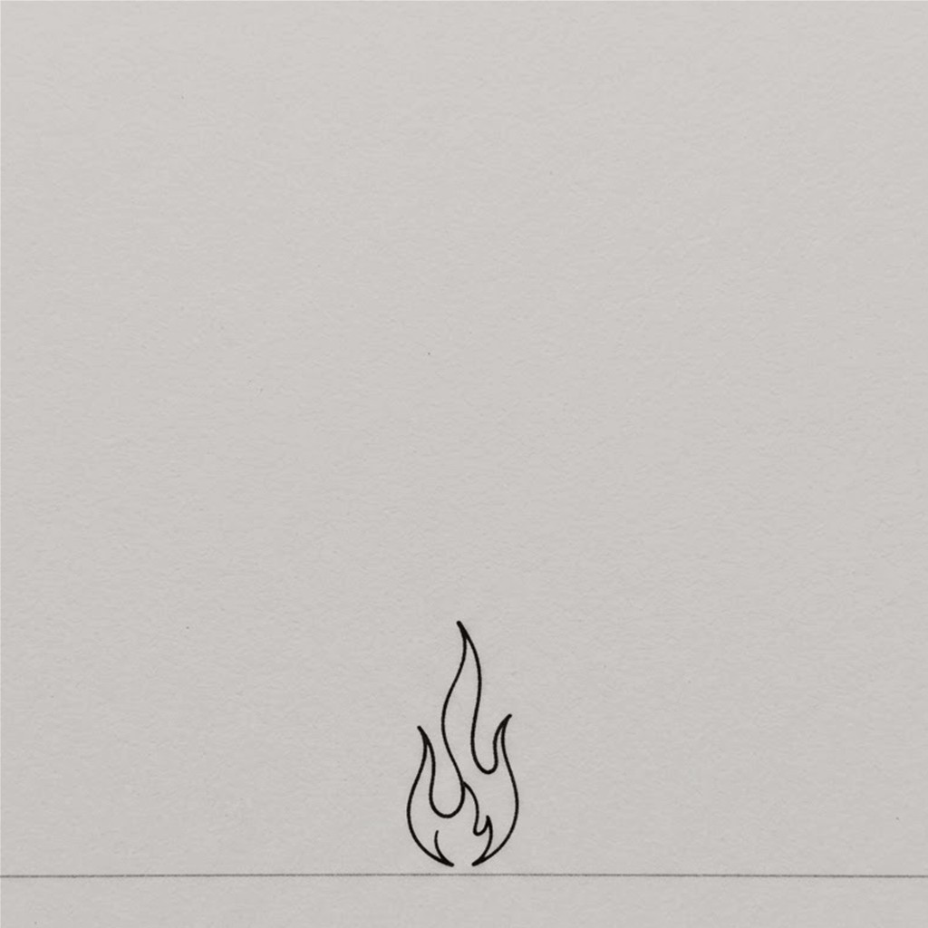
«Runa del Metal Viajero (Kenaz): El fuego interior que une la moneda de oro y el dije de plata»
Aukan le pidió quedarse en Quicaví. No por una noche ni por una temporada: para siempre. El vampiro había recorrido la cordillera y el archipiélago durante siglos, y el cansancio de moverse sin destino le había vuelto pesado como una piedra. Le dijo a Neyküyene que quería un lugar donde dejar de caminar. El brujo lo miró con la atención que daba a las peticiones de los seres, que a menudo eran trampas, y le preguntó qué ofrecía a cambio.
Aukan no ofreció sangre ni sueños. Ofreció vigilancia. Le dijo que la cueva necesitaba un guardián para las noches en que el brujo estuviera fuera, y que él, que no dormía como los hombres, podía serlo. Neyküyene pensó en la sombra que respiraba en las esquinas, en la sed que Aukan contenía con un esfuerzo que el brujo reconocía porque era el mismo que él contenía. Un guardián que necesitaba sangre cerca era un riesgo. Pero un guardián sin lugar era algo peor.
Le puso condiciones. Aukan no entraría al fondo de la cueva, donde estaba el Tablón. No se acercaría a los visitantes que subieran al sendero. Y si la sed le ganaba, saldría al bosque a cazar, no se quedaría junto al fogón. El vampiro aceptó las tres sin discutir. La facilidad con la que aceptó inquietó a Neyküyene más que una negociación difícil: significaba que Aukan estaba dispuesto a todo con tal de no seguir moviéndose.
Las primeras noches fueron difíciles. Neyküyene salía a cazar y dejaba a Aukan en la entrada. Al volver, encontraba al vampiro inmóvil, con los ojos cerrados, conteniendo el aliento. El brujo le preguntaba cómo había ido. Aukan respondía siempre lo mismo: 'Nadie subió.' Pero Neyküyene olía, bajo la respuesta, el esfuerzo de haber permanecido quieto mientras un venado pasaba por el sendero.
Un día subió un niño. Era el hijo de unos pescadores que había oído que en la cueva vivía un hombre que curaba animales. Venía con un pájaro herido en las manos. Aukan estaba solo. El vampiro vio al niño acercarse y se retiró al fondo, detrás de las sombras que la lámpara no alcanzaba. El niño no lo vio. Dejó el pájaro junto al fogón y se fue. Neyküyene, al volver, encontró al vampiro temblando en la oscuridad.
Le preguntó qué había pasado. Aukan le contó del niño, del pájaro, de la sangre que olía desde el fondo de la cueva. Le dijo que se había quedado quieto porque era lo que habían acordado, pero que la quietud le había costado más que cualquier siglo de caza. Neyküyene curó al pájaro sin decir nada. Después se sentó junto al vampiro y le dijo: 'Lo hiciste. Eso es lo que importa. No que te haya costado: que lo hayas hecho.'
Aukan se quedó. Meses, luego años. Los pescadores de la costa empezaron a hablar de la sombra de la cueva de Quicaví, que a veces se veía en la entrada de noche y que no hacía daño. Le dejaban pescado seco en el sendero, como se deja ofrenda a los seres que se respetan. El vampiro no lo comía, pero el gesto le daba algo que la caza no le daba: la sensación de que su presencia era reconocida sin miedo.
Neyküyene, al verlo, pensó en Lautaro, el vampiro que se quemó en la loma de Dalcahue porque quería ser humano. Aukan no quería ser humano. Quería un lugar. Y la diferencia entre los dos era la diferencia entre desear lo que no se puede tener y aceptar lo que se ofrece. El guardián de Quicaví no era un hombre ni un monstruo: era un vampiro que había encontrado la forma de quedarse sin tener que fingir que era otra cosa.
En los anales secretos del Tablón de Quicaví, el episodio de «La sombra que se quedó» quedó grabado no como un hecho aislado, sino como parte de los largos recorridos que Neyküyene emprendió a través de las costas, las cordilleras y los mares. El brujo sabía que el tiempo de los inmortales se mide por la distancia que sus pies están dispuestos a recorrer para sostener una promesa. Cada legua caminada bajo la lluvia austral o sobre la escarcha andina dejaba en su poncho de lana una hebra nueva de sal, de ceniza o de polen antiguo.
Aquella travesía hacia el extremo sur del archipiélago duró nueve noches de temporal cerrado. Neyküyene viajó en la proa de una chalupa velera hasta alcanzar las aguas donde el Pacífico golpea la Isla Guafo sin piedad. Allí, donde ninguna embarcación de madera mortal osaba fondear, emergió el costado de alerce luminoso del Caleuche y la figura alta del Capitán Jonás.
—Has atado tu sangre a una rueda que no perdona, brujo de Quicaví —le dijo el Capitán Jonás mientras sostenía el timón tallado en costilla de cachalote—. Nosotros navegamos entre dos aguas porque aceptamos olvidar nuestro apellido terrestre, pero tú pretendes recordar por dos almas a través de los siglos.
Mientras el viento cambiaba de dirección sobre los acantilados de la Isla Guafo y el cementerio de ballenas blancas, Neyküyene evocó las palabras que su abuela Huenchumán le había repetido en la infancia frente al fuego de alerce: que en el archipiélago de Chiloé cada cumbre, cada estero y cada ola tiene un espíritu guardián. En la penumbra húmeda de los bosques de helechos y tepúes de Chiloé, Neyküyene sintió la presencia ancestral de El Trauco con su traje de quelly y hacha de piedra, de La Fiura en las ciénagas brumosas y el retumbar de El Camahueto abriendo esteros con su cuerno dorado hacia el mar. Cada aldea por la que pasaba —desde los caseríos de tejuelas en Chonchi y Queilen hasta las riberas brumosas del continente— le mostraba la misma verdad: los seres humanos eran frágiles como hojas de otoño, pero su capacidad de amar y de creer era la única fuerza capaz de impedir que el universo se desmoronara hacia el corredor sin nombre.
Juntos descendieron a las grutas marinas de Guafo, donde las mareas depositaban el ámbar gris y los restos de los primeros navíos naufragados en el Estrecho de Magallanes. En las paredes de basalto sumergidas a medias, Neyküyene talló runas de resguardo para que los espíritus del mar interior tuvieran un refugio cuando los cañones españoles comenzaran a multiplicar sus fuertes en la costa.
Durante el regreso por el canal de Yal y las islas de Lemuy y Mechuque, Neyküyene curó las quemaduras de sal de los pescadores chonos y escuchó de labios de los ancianos cómo las luces del bosque se retiraban cada año más adentro de la cordillera.
En otra etapa de aquella misma estación, cuando las mareas equinocciales abrían grietas visibles en el Velo Místico, los pasos del brujo lo condujeron también hacia los ventisqueros azules de Aysén y las cavernas de hielo del sur profundo, donde volvió a cruzarse el destino de Kallfü, el espíritu guardián de los glaciares australes, cuya voz sonaba como el crujido de un témpano al partirse.
Cuando el invierno siguiente cubrió de escarcha las tejuelas de Castro, Neyküyene emprendió una marcha solitaria hacia el sur continental, cruzando el golfo del Corcovado hasta los fiordos inexplorados de Aysén. Caminó sobre lenguas de hielo milenario donde el aire era tan puro y cortante que habría congelado los pulmones de cualquier mortal en pocos minutos.
En una catedral de hielo azulado encontró a Kallfü y a una colonia de seres antiguos del Velo que habían elegido dormirse dentro del glaciar antes que presenciar la conquista de los valles.
—Dormiremos trescientos inviernos si es preciso —resonó la voz de Kallfü entre las estalactitas transparentes—. Pero si el mundo de arriba olvida nuestros nombres mientras dormimos, nuestro sueño se volverá piedra muerta y caeremos directamente al Pasillo Infinito.
Neyküyene abrió una vena de su muñeca izquierda sobre el hielo vivo y trazó la Runa del Anclaje (ᚦ), dejando su calor híbrido latiendo bajo el ventisquero como una brasa inextinguible que mantendría vivos los sueños de aquellas criaturas hasta la era final.
A lo largo de aquella travesía entre los acantilados de la Isla Guafo y el cementerio de ballenas blancas y los ventisqueros azules de Aysén y las cavernas de hielo del sur profundo, el brujo llevó registro minucioso de las plantas medicinales y de las señales del cielo que sólo los antiguos habitantes del sur sabían descifrar. Recogía cortezas de canelo sagrado para limpiar las fiebres del alma, hojas de maqui y murta para aliviar el cansancio de los caminantes, y raíces de pangue que crecían junto a los chorrillos de agua helada. En las noches despejadas, cuando la Cruz del Sur se reflejaba sobre los esteros inmóviles, conversaba en voz baja con las sombras de los alerces, recordando que cada árbol milenario era una columna viva que sostenía el techo invisible del Velo.
Quienes se cruzaron con él en aquellos caminos —arrieros de la cordillera, tejedoras de lana cruda en las islas menores, vigías solitarios de los faros australes o monjes que copiaban crónicas a la luz del sebo— solían recordar años después la figura de aquel viajero alto de poncho oscuro cuyos ojos parecían guardar el reflejo de una hoguera antigua. Nunca pedía oro ni posada; curaba al enfermo que hallaba a su paso, dejaba sobre la mesa una ramita de arrayán o un consejo murmurado a media voz, y desaparecía antes del alba como si la propia camanchaca lo reclamara.
Al caer la medianoche, antes de reanudar la marcha por los senderos que sólo los ojos dorados de un cambiador de formas podían distinguir en la espesura, Neyküyene palpó sobre su pecho el lugar donde el frío vampírico y el calor de la medicina libraban su batalla perpetua. Comprendió entonces que cada viaje, cada curación silenciosa y cada encuentro en los caminos del mundo no eran desvíos de su búsqueda, sino los peldaños necesarios hacia la noche definitiva en que el amor y el sacrificio habrían de fundirse en una sola runa de luz esmeralda.
Cuando las velas cuadradas del galeón Nuestra Señora del Rosario aparecieron por primera vez entre los bancos de niebla del mar interior, todas las criaturas del Velo Místico sintieron un escalofrío que recorrió desde los juncales de Cucao hasta las cumbres nevadas del Michimahuida. Los duendes de las piedras se ocultaron bajo los helechos gigantes y las hadas de la corteza apagaron su fulgor, presintiendo que con los hombres de armadura llegaba también la era del hierro y de los tribunales.
Sin embargo, en medio de aquel presagio sombrío, el corazón de Neyküyene distinguió un pulso diferente: el canto silencioso de la mujer que viajaba en la bodega apretando una moneda de oro balcánico contra su pecho. Desde la primera noche en que la vio caminar bajo el aguacero del muelle de Castro con su pañuelo rojo empapado de salitre, el brujo comprendió que toda su existencia híbrida había sido una larga espera para ese único instante.
—Tú me miras como si ya me hubieras perdido una vez —le dijo ella en voz baja aquella noche en el galpón del puerto, mientras el sebo de la vela chisporroteaba entre las cartas extendidas sobre la madera de alerce—. Y yo te miro como si llevara toda la vida cruzando el mar sólo para encontrar tus ojos en esta orilla.
Así transcurrieron las vigilias vinculadas a «La sombra que se quedó» entre las costas de Quicaví, el puerto de Castro y las playas bravas de Cucao. En cada legua del archipiélago, los antiguos signos grabados en la madera de alerce recordaban a los iniciados de la Recta Provincia que la historia del brujo híbrido y de la mujer del pañuelo rojo acababa de encender una mecha que ardería durante cinco centurias enteras.
Anotó en el Tablón: 'Aukan, guardián de Quicaví.' No lo escribió como un favor ni como una deuda. Lo escribió como un hecho. La cueva tenía ahora dos habitantes: un brujo que salía a sanar y un vampiro que se quedaba a vigilar. Y entre los dos, la distancia que cada uno mantenía de la sed del otro era, descubrió Neyküyene, la forma más honesta de convivencia que había conocido en cinco siglos.
✦ · ᚱ · ✦

Capítulo 49 — El hierro que no aceptó la sangre
El ruido llegaba de un galpón abandonado junto al puerto. Cada noche sonaban tres golpes, luego un arrastre y después un silencio tan largo que los vecinos empezaron a medirlo sin querer. Neyküyene pasó por allí buscando a un hombre que reparaba herramientas y encontró las puertas clavadas. Un muchacho le dijo que habían cerrado el edificio después de que el herrero apareciera desmayado, con las manos llenas de pequeñas quemaduras que no recordaba haberse hecho.
El brujo esperó a que oscureciera. Aukan se había quedado en Quicaví y nadie lo acompañó hasta el galpón. Entró por una tabla suelta, sin cambiar de forma. Dentro olía a sal, carbón húmedo y hierro antiguo. Sobre el yunque descansaba un aro cerrado con un remache, demasiado pequeño para un barril y demasiado grande para una herramienta. Al levantar la lámpara vio una marca en su cara interna: una espina dirigida hacia el centro.
No era una runa completa. Alguien había copiado una parte de Thurisaz para guardar una propiedad sin entender qué podía quedar encerrado con ella. Cada golpe del herrero había despertado el vínculo, y el hierro, incapaz de distinguir una mano que trabajaba de una que amenazaba, devolvía el calor de todas las fraguas que recordaba. Neyküyene acercó una varilla. El aro la puso roja antes de que llegara a tocarlo.
Buscó la palabra que faltaba y encontró algo peor que una respuesta: bajo la espina había raspaduras donde otros habían intentado borrarla. Una gota oscura parecía haberse hundido en la hendidura. El brujo retiró la mano del cuchillo. Añadir sangre podía alimentar lo que ya estaba dispuesto a defenderse. Necesitaba saber para qué había servido el objeto antes de decidir cómo abrirlo.
El dueño del galpón vivía cerca. Neyküyene lo encontró despierto, haciendo cuentas junto a una vela. El hombre dijo que el aro perteneció a un cofre que heredó de su padre. Lo había llevado al herrero para convertirlo en un asa. Al preguntarle qué guardaban dentro, recordó papeles de embarque y el pequeño retrato de una mujer. El cofre se rompió con la humedad. Los papeles fueron a una caja; el retrato seguía en un cajón de la casa.
Volvieron con el cajón y una manta. Neyküyene colocó ambos lejos del yunque y le pidió que reconociera los objetos sin tocarlos todavía. El hombre habló de su madre, de un viaje y de la costumbre de guardar las cartas bajo llave aunque nadie intentara leerlas. Mientras hablaba, el aro dejó de arrastrarse. El vínculo seguía buscando un cofre que ya no existía. Cada intento de convertirlo en otra cosa había sido recibido como una nueva pérdida.
No bastó con explicárselo al aire. Neyküyene encontró una caja seca, colocó dentro los papeles y dejó el retrato encima. El dueño debía decidir si quería seguir guardándolos. Aceptó después de un silencio, no porque el brujo lo mandara. Entonces Neyküyene abrió el remache con unas tenazas. El hierro se calentó una vez más, pero el calor se detuvo antes de alcanzar sus dedos.
Al amanecer entregaron el aro al herrero, ya sin la rama que apuntaba hacia adentro. El hombre quiso pagarle por la curación de las manos. Neyküyene le recordó que todavía necesitaba descanso y paños limpios: deshacer el error del hierro no había sanado de golpe la piel quemada. Le mostró a su ayudante cómo cambiar las vendas y dejó acordado que regresarían a buscarlo si el dolor aumentaba.
En los anales secretos del Tablón de Quicaví, el episodio de «El hierro que no aceptó la sangre» quedó grabado no como un hecho aislado, sino como parte de los largos recorridos que Neyküyene emprendió a través de las costas, las cordilleras y los mares. El brujo sabía que el tiempo de los inmortales se mide por la distancia que sus pies están dispuestos a recorrer para sostener una promesa. Cada legua caminada bajo la lluvia austral o sobre la escarcha andina dejaba en su poncho de lana una hebra nueva de sal, de ceniza o de polen antiguo.
Impulsado por la necesidad de comprender cómo preservar la memoria de su amada más allá de la ceniza de la hoguera, Neyküyene cruzó en forma de cuervo el canal de Chacao y caminó durante tres semanas hacia el norte, internándose en los bosques lluviosos de Toltén y las colinas de Boroa.
Allí, entre pehuenes milenarios cuyas copas parecían sostener la bóveda estrellada, fue recibido por Millaray de Boroa. La anciana machi no se asustó al percibir el frío vampírico que emanaba de la piel pálida del viajero; por el contrario, le ofreció un cuenco de muday tibio y examinó las cicatrices rúnicas de sus antebrazos.
Mientras el viento cambiaba de dirección sobre las selvas de araucarias de Boroa y la ribera sagrada del río Imperial en el Wallmapu, Neyküyene evocó las palabras que su abuela Huenchumán le había repetido en la infancia frente al fuego de alerce: que en el archipiélago de Chiloé cada cumbre, cada estero y cada ola tiene un espíritu guardián. Bajo la mirada cósmica de Ngenechen, el Espíritu Supremo huilliche que rige el sol, la luna, la tierra y las estrellas, tanto los Brujos de Chiloé con su Macuñ luminoso como La Voladora y el Invunche de la Caverna de Quicaví guardaron memoria eterna del camino de Neyküyene. Cada aldea por la que pasaba —desde los caseríos de tejuelas en Chonchi y Queilen hasta las riberas brumosas del continente— le mostraba la misma verdad: los seres humanos eran frágiles como hojas de otoño, pero su capacidad de amar y de creer era la única fuerza capaz de impedir que el universo se desmoronara hacia el corredor sin nombre.
—La piedra guarda el juramento, hijo de Huenchumán, pero el metal viajero es el que cruza los bolsillos de los hombres —le enseñó Millaray junto al humo azul del canelo sagrado—. Si quieres que ella te reconozca cuando cambie de rostro y de siglo, debes aprender a despertar la resonancia del oro y de la plata.
Durante cuarenta noches en las riberas del río Imperial, Neyküyene aprendió el arte de escuchar el latido mineral de la tierra, preparando los encantamientos que más tarde vincularían la moneda de oro de 1567 y el dije de plata con el hilo invisible del retorno.
En otra etapa de aquella misma estación, cuando las mareas equinocciales abrían grietas visibles en el Velo Místico, los pasos del brujo lo condujeron también hacia los acantilados negros de Quellón Viejo y el estero de Compu, donde volvió a cruzarse el destino de Calku Nahuel, el brujo renegado que había abandonado el Consejo de Quicaví para traficar con sombras del umbral.
No todos los miembros de la Recta Provincia aceptaban la ley del equilibrio dictada por Huenchumán. En los bosques pantanosos de tepuales al sur de Quellón, Neyküyene tuvo que enfrentarse a Calku Nahuel, un hechicero que capturaba duendes de piedra y sílfides de estero para extraerles la chispa de fe y prolongar su propia juventud.
Bajo una tormenta eléctrica que teñía de verde el mar interior, ambos brujos midieron su voluntad sobre las rocas resbaladizas de Punta Lapa. Nahuel intentó encadenar a Neyküyene usando hierros bautizados al revés, buscando arrebatarle su sangre mitad vampírica.
—¡Desperdicias un don de reyes curando ciervos heridos y esperando a una muerta que el humo ya se llevó! —bramó Calku Nahuel entre el trueno—. ¡Con tu sangre podríamos gobernar ambos lados del Velo sin pagar tributo a nadie!
Neyküyene no respondió con odio. Mudó su cuerpo en niebla espesa y luego en lobo marino de pecho plateado, desarmando los sellos de hierro de Nahuel y liberando a las criaturas cautivas. Antes de desterrar al renegado hacia las islas desiertas de las Guaitecas, grabó sobre la roca de Quellón la ley inquebrantable del Tablón: ningún poder es legítimo si no nace del sacrificio propio.
A lo largo de aquella travesía entre las selvas de araucarias de Boroa y la ribera sagrada del río Imperial en el Wallmapu y los acantilados negros de Quellón Viejo y el estero de Compu, el brujo llevó registro minucioso de las plantas medicinales y de las señales del cielo que sólo los antiguos habitantes del sur sabían descifrar. Recogía cortezas de canelo sagrado para limpiar las fiebres del alma, hojas de maqui y murta para aliviar el cansancio de los caminantes, y raíces de pangue que crecían junto a los chorrillos de agua helada. En las noches despejadas, cuando la Cruz del Sur se reflejaba sobre los esteros inmóviles, conversaba en voz baja con las sombras de los alerces, recordando que cada árbol milenario era una columna viva que sostenía el techo invisible del Velo.
Quienes se cruzaron con él en aquellos caminos —arrieros de la cordillera, tejedoras de lana cruda en las islas menores, vigías solitarios de los faros australes o monjes que copiaban crónicas a la luz del sebo— solían recordar años después la figura de aquel viajero alto de poncho oscuro cuyos ojos parecían guardar el reflejo de una hoguera antigua. Nunca pedía oro ni posada; curaba al enfermo que hallaba a su paso, dejaba sobre la mesa una ramita de arrayán o un consejo murmurado a media voz, y desaparecía antes del alba como si la propia camanchaca lo reclamara.
Al caer la medianoche, antes de reanudar la marcha por los senderos que sólo los ojos dorados de un cambiador de formas podían distinguir en la espesura, Neyküyene palpó sobre su pecho el lugar donde el frío vampírico y el calor de la medicina libraban su batalla perpetua. Comprendió entonces que cada viaje, cada curación silenciosa y cada encuentro en los caminos del mundo no eran desvíos de su búsqueda, sino los peldaños necesarios hacia la noche definitiva en que el amor y el sacrificio habrían de fundirse en una sola runa de luz esmeralda.
Después de que el humo de la hoguera de 1568 se disipó sobre la plaza de barro de Castro y el padre Ignacio cerró su breviario creyendo haber extirpado la herejía, Neyküyene recogió en silencio un puñado de ceniza fría mezclada con tierra húmeda. Durante los cuarenta días en que lloró bajo los arrayanes de Dalcahue, ni los vampiros de la cordillera ni los brujos más ancianos del Consejo de Quicaví se atrevieron a interrumpir su duelo.
Cada lágrima que caía de sus ojos dorados quemaba el musgo como si llevara juntas la maldición de la primera sangre y el consuelo del primer llanto del mundo. Fue en la última medianoche de aquel retiro cuando las criaturas del bosque rodearon el claro y le recordaron la ley secreta que ni siquiera la muerte podía revocar: que el alma humana no se destruye en el fuego cuando existe un puente dispuesto a pagar el peaje de su retorno.
De regreso hacia los acantilados occidentales de Cucao, caminando contra el viento huracanado del Pacífico, Neyküyene grabó en su mente cada rasgo del rostro amado, cada inflexión de su risa y cada pliegue del pañuelo rojo, jurando ante las olas negras que ningún siglo pasaría sin que él saliera a buscarla por todos los caminos de la tierra.
Así transcurrieron las vigilias vinculadas a «El hierro que no aceptó la sangre» entre las costas de Quicaví, el puerto de Castro y las playas bravas de Cucao. En cada legua del archipiélago, los antiguos signos grabados en la madera de alerce recordaban a los iniciados de la Recta Provincia que la historia del brujo híbrido y de la mujer del pañuelo rojo acababa de encender una mecha que ardería durante cinco centurias enteras.
El galpón abrió esa semana. Las tres noches siguientes, Neyküyene pasó por la calle sin detenerse. Oyó martillos durante el día y nada después del cierre. En Quicaví dibujó la espina incompleta junto a una advertencia para Rayentrú: una marca copiada a medias podía conservar una obligación sin conservar su sentido. Debajo añadió el nombre del herrero. Era importante recordar a quién había herido aquella diferencia.
✦ · ᚱ · ✦

Capítulo 50 — Las luces al otro lado del estero
Las luces aparecieron al otro lado del estero durante una crecida. Eran tres, pequeñas, y se movían entre las matas con pausas que no correspondían al viento. Los vecinos creyeron que alguien pedía ayuda y salieron con cuerdas. Neyküyene los encontró en la orilla, discutiendo dónde tender el primer cabo. El agua ocultaba las piedras del paso. Ninguno podía asegurar que hubiera una persona detrás de aquellas luces.
El brujo dejó la bolsa junto a un tronco y escuchó. El estero traía ramas y un golpe profundo que parecía venir de debajo de la ribera. Una de las luces se inclinó hacia él. No era una antorcha: era un fragmento del Velo sujeto a las raíces de un árbol caído. Dentro quedaban atrapados seres tan débiles que solo podían mover su brillo. La tierra se estaba deshaciendo alrededor de ellos.
Cambiar de forma le permitiría cruzar, pero no arrastrar el peso de las raíces hasta un lugar seguro. Una runa podía sujetarlas a su cuerpo mientras trabajaban; también lo convertiría en la única cuerda de una ribera que seguía cayendo. Neyküyene miró a los hombres y preguntó quién conocía el fondo. Un anciano señaló un vado más arriba, cubierto de juncos. Se había dejado de usar cuando abrieron el camino nuevo.
Subieron sin entrar todavía al agua. Dos vecinos llevaron cuerdas, otro buscó una tabla y una mujer regresó a su casa por una lámpara con vidrio. Neyküyene tenía prisa, pero la prisa no volvía menos honda la corriente. En el vado encontraron una zona firme. Pasaron uno por uno, sujetos desde ambas orillas. Cuando llegó su turno, el brujo sintió la fuerza del agua por encima de las rodillas y agradeció el tirón humano que le impidió caer.
Alcanzaron el árbol antes de que cediera otro pedazo de tierra. Las raíces retenían una piedra plana donde alguien había dejado ofrendas durante años. No podían llevarse el árbol entero. Neyküyene se arrodilló, apartó la tierra con las manos y encontró el sitio preciso donde la piedra se sujetaba al anclaje. Necesitaba que las raíces siguieran inmóviles mientras trabajaba. Los vecinos tensaron las sogas sin saber todo lo que sostenían.
Una raíz se partió con un ruido seco. El brujo vio el gris del Pasillo detrás de la primera luz y estuvo a punto de ofrecerse. La mujer de la lámpara le gritó que se apartara del borde. Obedeció antes de pensarlo. Desde un lugar más alto pudo ver una laja que aún sujetaba la piedra. No hacía falta hundirse para alcanzarla: una palanca, bien apoyada, permitiría levantar el peso que sus brazos solos no podían mover.
Trabajaron entre cuatro. La piedra salió envuelta en barro, y las luces se recogieron bajo su superficie. Neyküyene la llevó al pecho sin trazar una marca nueva. El anclaje antiguo no estaba roto. Había necesitado que alguien trasladara a tiempo lo que todavía podía sostenerse. Cruzaron el vado cuando empezaba a clarear y dejaron la piedra bajo un árbol firme, lejos de la crecida.
Los vecinos preguntaron después si habían rescatado a alguien. El brujo no quiso usar una explicación falsa para quitarles el mérito. Dijo que las luces tenían allí su casa y que la corriente se la llevaba. Unos lo miraron con extrañeza; otros aceptaron la respuesta como aceptaban tantas cosas del archipiélago. La mujer de la lámpara colocó una rama para señalar el lugar y pidió que no lo usaran como escalón.
En los anales secretos del Tablón de Quicaví, el episodio de «Las luces al otro lado del estero» quedó grabado no como un hecho aislado, sino como parte de los largos recorridos que Neyküyene emprendió a través de las costas, las cordilleras y los mares. El brujo sabía que el tiempo de los inmortales se mide por la distancia que sus pies están dispuestos a recorrer para sostener una promesa. Cada legua caminada bajo la lluvia austral o sobre la escarcha andina dejaba en su poncho de lana una hebra nueva de sal, de ceniza o de polen antiguo.
Cuando el invierno siguiente cubrió de escarcha las tejuelas de Castro, Neyküyene emprendió una marcha solitaria hacia el sur continental, cruzando el golfo del Corcovado hasta los fiordos inexplorados de Aysén. Caminó sobre lenguas de hielo milenario donde el aire era tan puro y cortante que habría congelado los pulmones de cualquier mortal en pocos minutos.
En una catedral de hielo azulado encontró a Kallfü y a una colonia de seres antiguos del Velo que habían elegido dormirse dentro del glaciar antes que presenciar la conquista de los valles.
Mientras el viento cambiaba de dirección sobre los ventisqueros azules de Aysén y las cavernas de hielo del sur profundo, Neyküyene evocó las palabras que su abuela Huenchumán le había repetido en la infancia frente al fuego de alerce: que en el archipiélago de Chiloé cada cumbre, cada estero y cada ola tiene un espíritu guardián. En las cumbres azules que dominaban el horizonte de la Isla Grande, Neyküyene sintió el latido pétreo de Ten Ten Vilu (Trentren Vilu), la serpiente sabia de escamas de piedra y vegetación que en el principio de los tiempos elevó los cerros para salvar a la humanidad frente a las aguas de Cai Cai Vilu (Caicai Vilu). Cada aldea por la que pasaba —desde los caseríos de tejuelas en Chonchi y Queilen hasta las riberas brumosas del continente— le mostraba la misma verdad: los seres humanos eran frágiles como hojas de otoño, pero su capacidad de amar y de creer era la única fuerza capaz de impedir que el universo se desmoronara hacia el corredor sin nombre.
—Dormiremos trescientos inviernos si es preciso —resonó la voz de Kallfü entre las estalactitas transparentes—. Pero si el mundo de arriba olvida nuestros nombres mientras dormimos, nuestro sueño se volverá piedra muerta y caeremos directamente al Pasillo Infinito.
Neyküyene abrió una vena de su muñeca izquierda sobre el hielo vivo y trazó la Runa del Anclaje (ᚦ), dejando su calor híbrido latiendo bajo el ventisquero como una brasa inextinguible que mantendría vivos los sueños de aquellas criaturas hasta la era final.
En otra etapa de aquella misma estación, cuando las mareas equinocciales abrían grietas visibles en el Velo Místico, los pasos del brujo lo condujeron también hacia los acantilados de la Isla Guafo y el cementerio de ballenas blancas, donde volvió a cruzarse el destino de el Capitán Jonás del Caleuche, antiguo lobero de Quellón cuyos huesos brillaban como marfil húmedo bajo su capote de cuero.
Aquella travesía hacia el extremo sur del archipiélago duró nueve noches de temporal cerrado. Neyküyene viajó en la proa de una chalupa velera hasta alcanzar las aguas donde el Pacífico golpea la Isla Guafo sin piedad. Allí, donde ninguna embarcación de madera mortal osaba fondear, emergió el costado de alerce luminoso del Caleuche y la figura alta del Capitán Jonás.
—Has atado tu sangre a una rueda que no perdona, brujo de Quicaví —le dijo el Capitán Jonás mientras sostenía el timón tallado en costilla de cachalote—. Nosotros navegamos entre dos aguas porque aceptamos olvidar nuestro apellido terrestre, pero tú pretendes recordar por dos almas a través de los siglos.
Juntos descendieron a las grutas marinas de Guafo, donde las mareas depositaban el ámbar gris y los restos de los primeros navíos naufragados en el Estrecho de Magallanes. En las paredes de basalto sumergidas a medias, Neyküyene talló runas de resguardo para que los espíritus del mar interior tuvieran un refugio cuando los cañones españoles comenzaran a multiplicar sus fuertes en la costa.
Durante el regreso por el canal de Yal y las islas de Lemuy y Mechuque, Neyküyene curó las quemaduras de sal de los pescadores chonos y escuchó de labios de los ancianos cómo las luces del bosque se retiraban cada año más adentro de la cordillera.
A lo largo de aquella travesía entre los ventisqueros azules de Aysén y las cavernas de hielo del sur profundo y los acantilados de la Isla Guafo y el cementerio de ballenas blancas, el brujo llevó registro minucioso de las plantas medicinales y de las señales del cielo que sólo los antiguos habitantes del sur sabían descifrar. Recogía cortezas de canelo sagrado para limpiar las fiebres del alma, hojas de maqui y murta para aliviar el cansancio de los caminantes, y raíces de pangue que crecían junto a los chorrillos de agua helada. En las noches despejadas, cuando la Cruz del Sur se reflejaba sobre los esteros inmóviles, conversaba en voz baja con las sombras de los alerces, recordando que cada árbol milenario era una columna viva que sostenía el techo invisible del Velo.
Quienes se cruzaron con él en aquellos caminos —arrieros de la cordillera, tejedoras de lana cruda en las islas menores, vigías solitarios de los faros australes o monjes que copiaban crónicas a la luz del sebo— solían recordar años después la figura de aquel viajero alto de poncho oscuro cuyos ojos parecían guardar el reflejo de una hoguera antigua. Nunca pedía oro ni posada; curaba al enfermo que hallaba a su paso, dejaba sobre la mesa una ramita de arrayán o un consejo murmurado a media voz, y desaparecía antes del alba como si la propia camanchaca lo reclamara.
Al caer la medianoche, antes de reanudar la marcha por los senderos que sólo los ojos dorados de un cambiador de formas podían distinguir en la espesura, Neyküyene palpó sobre su pecho el lugar donde el frío vampírico y el calor de la medicina libraban su batalla perpetua. Comprendió entonces que cada viaje, cada curación silenciosa y cada encuentro en los caminos del mundo no eran desvíos de su búsqueda, sino los peldaños necesarios hacia la noche definitiva en que el amor y el sacrificio habrían de fundirse en una sola runa de luz esmeralda.
En los días antiguos de la Recta Provincia, antes de que las campanas de bronce del fuerte de Castro dividieran las horas en rezos y toques de queda, el tiempo del archipiélago se medía por la respiración de las mareas —las grandes pilcanes de equinoccio— y por el florecimiento de la quila en los montes. Neyküyene caminaba descalzo sobre las piedras húmedas de Quicaví escuchando cómo las raíces de las tepas y de los coigües conversaban bajo el barro negro.
—Un brujo que no escucha lo que calla la piedra jamás podrá leer el Tablón —le había advertido Huenchumán mientras molía hojas de laurel sagrado y corteza de drimys en su mortero de granito—. Tu sangre paterna quiere correr deprisa, como el hambre del lobo en invierno; pero tu sangre de machi debe aprender la paciencia del alerce, que tarda mil años en levantar su copa hacia las estrellas y jamás olvida dónde hundió su primera semilla.
Aquella enseñanza acompañó a Neyküyene en cada uno de sus recorridos por Dalcahue, Tenaún, Quemchi y las islas interiores. Cuando curaba la fiebre de un niño huilliche o cerraba la fractura de un pescador arrastrado por la corriente del canal, sentía cómo su propia fuerza inmortal se desprendía en hilos tibios de color esmeralda mientras en el fondo de su garganta despertaba la sed helada de la estirpe de Caín, obligándolo a internarse después en la lluvia para apaciguar el latido oscuro de sus venas.
Así transcurrieron las vigilias vinculadas a «Las luces al otro lado del estero» entre las costas de Quicaví, el puerto de Castro y las playas bravas de Cucao. En cada legua del archipiélago, los antiguos signos grabados en la madera de alerce recordaban a los iniciados de la Recta Provincia que la historia del brujo híbrido y de la mujer del pañuelo rojo acababa de encender una mecha que ardería durante cinco centurias enteras.
Neyküyene volvió por la tarde. La piedra ya no brillaba a simple vista, pero conservaba calor entre las vetas. Junto a ella había un trozo de pan protegido por una hoja. El brujo pensó en la cuerda que lo sostuvo dentro del estero. Aquella noche había estado a punto de convertirse otra vez en el único apoyo, y una voz desde la orilla le había permitido descubrir dónde poner una palanca.
✦ · ᚱ · ✦

Capítulo 51 — La balanza del mercader
El mercader llegó con una balanza, cuatro frascos y una historia que ya había vendido en otros puertos. Decía traer polvo de piedra capaz de impedir que los niños se perdieran en el bosque. Colocó un grano sobre el platillo y la aguja se movió sin que nadie la tocara. La gente se acercó. Neyküyene, que iba a buscar tela para las vendas, reconoció el granito antes de oír el precio.
No era un engaño completo. Dentro de los frascos se movían fragmentos de un duende, separados de su roca y obligados a seguir el borde del vidrio. El hombre no los veía, pero había aprendido que el polvo atraía la aguja si acercaba una piedra escondida bajo la mesa. Llamaba protección a aquel intento desesperado de reunirse. El brujo sintió rabia al ver una mano pequeña golpeando el tapón desde dentro.
Podía quitarle los frascos y marcharse. Tenía fuerza suficiente y el mercader no sabría cómo detenerlo. También sabía lo que una multitud podía recordar de un forastero que atacaba un puesto sin explicar nada. Preguntó de dónde procedía la piedra. El hombre contestó que de una cantera y volvió a anunciar sus virtudes. Neyküyene pidió ver el bloque entero. La sonrisa del vendedor se volvió más estrecha.
Una madre que ya había pagado abrió su frasco. El polvo salió hacia la mesa en lugar de quedarse sobre la palma donde ella esperaba ponerlo. La aguja dio un salto. Neyküyene no lo tocó todavía. Señaló la piedra oculta y pidió al mercader que la apartara. El hombre se negó. Entonces la madre exigió que devolviera sus monedas. No quería una protección que solo funcionaba cuando él escondía algo junto a la balanza.
El resto llegó por preguntas, no por magia. Los compradores pidieron comprobar los otros frascos y el dueño de una tienda cercana retiró el paño de la mesa. La roca estaba allí, envuelta en tela, con cuatro huecos donde faltaban las piezas vendidas. Neyküyene la sostuvo para que todos pudieran verla. No dijo que poseía un duende. Dijo que romper una piedra y vender sus fragmentos no convertía la rotura en un remedio.
El mercader devolvió varias monedas, protestó y empezó a guardar el puesto. Quiso llevarse la roca. Neyküyene le ofreció pagar el peso del material, no la promesa inventada. El hombre aceptó con una rapidez que hizo callar a quienes aún lo defendían. El brujo no le exigió una confesión. Recuperó los frascos abiertos y pidió a los compradores que avisaran si quedaba alguno en otra casa.
Fuera del pueblo reunieron las piezas sobre una tabla. El duende intentó sostenerse, pero el polvo se dispersaba al pasar de una grieta a otra. Neyküyene quiso cerrarlas con sangre y vio al ser retroceder. No necesitaba otro dueño. Necesitaba que lo devolvieran al lugar donde la roca todavía tenía una memoria. Una mujer reconoció la veta: había visto piedras semejantes cerca del camino a una cantera abandonada.
Caminaron hasta allí con la tabla entre dos personas. Encontraron la base arrancada junto a otras rocas. Neyküyene acomodó los fragmentos sin obligarlos a encajar perfectamente. El duende se reunió durante la tarde, entrando por las grietas una a una. Cuando oscureció, un grano de polvo avanzó hasta la mano de la madre y se quedó un instante sobre ella. No era una promesa de que ningún niño volvería a perderse. Era un saludo.
En los anales secretos del Tablón de Quicaví, el episodio de «La balanza del mercader» quedó grabado no como un hecho aislado, sino como parte de los largos recorridos que Neyküyene emprendió a través de las costas, las cordilleras y los mares. El brujo sabía que el tiempo de los inmortales se mide por la distancia que sus pies están dispuestos a recorrer para sostener una promesa. Cada legua caminada bajo la lluvia austral o sobre la escarcha andina dejaba en su poncho de lana una hebra nueva de sal, de ceniza o de polen antiguo.
No todos los miembros de la Recta Provincia aceptaban la ley del equilibrio dictada por Huenchumán. En los bosques pantanosos de tepuales al sur de Quellón, Neyküyene tuvo que enfrentarse a Calku Nahuel, un hechicero que capturaba duendes de piedra y sílfides de estero para extraerles la chispa de fe y prolongar su propia juventud.
Bajo una tormenta eléctrica que teñía de verde el mar interior, ambos brujos midieron su voluntad sobre las rocas resbaladizas de Punta Lapa. Nahuel intentó encadenar a Neyküyene usando hierros bautizados al revés, buscando arrebatarle su sangre mitad vampírica.
Mientras el viento cambiaba de dirección sobre los acantilados negros de Quellón Viejo y el estero de Compu, Neyküyene evocó las palabras que su abuela Huenchumán le había repetido en la infancia frente al fuego de alerce: que en el archipiélago de Chiloé cada cumbre, cada estero y cada ola tiene un espíritu guardián. Al detenerse junto a una cascada oculta entre helechos y arrayanes, Neyküyene inclinó la frente y depositó tres hojas de canelo sobre la corriente cristalina para pedir permiso a Ngen-ko, el espíritu etéreo guardián de las aguas dulces. Cada aldea por la que pasaba —desde los caseríos de tejuelas en Chonchi y Queilen hasta las riberas brumosas del continente— le mostraba la misma verdad: los seres humanos eran frágiles como hojas de otoño, pero su capacidad de amar y de creer era la única fuerza capaz de impedir que el universo se desmoronara hacia el corredor sin nombre.
—¡Desperdicias un don de reyes curando ciervos heridos y esperando a una muerta que el humo ya se llevó! —bramó Calku Nahuel entre el trueno—. ¡Con tu sangre podríamos gobernar ambos lados del Velo sin pagar tributo a nadie!
Neyküyene no respondió con odio. Mudó su cuerpo en niebla espesa y luego en lobo marino de pecho plateado, desarmando los sellos de hierro de Nahuel y liberando a las criaturas cautivas. Antes de desterrar al renegado hacia las islas desiertas de las Guaitecas, grabó sobre la roca de Quellón la ley inquebrantable del Tablón: ningún poder es legítimo si no nace del sacrificio propio.
En otra etapa de aquella misma estación, cuando las mareas equinocciales abrían grietas visibles en el Velo Místico, los pasos del brujo lo condujeron también hacia las selvas de araucarias de Boroa y la ribera sagrada del río Imperial en el Wallmapu, donde volvió a cruzarse el destino de la machi Millaray de Boroa, guardiana del rehue de ceniza y custodia de los cantos de metal y agua.
Impulsado por la necesidad de comprender cómo preservar la memoria de su amada más allá de la ceniza de la hoguera, Neyküyene cruzó en forma de cuervo el canal de Chacao y caminó durante tres semanas hacia el norte, internándose en los bosques lluviosos de Toltén y las colinas de Boroa.
Allí, entre pehuenes milenarios cuyas copas parecían sostener la bóveda estrellada, fue recibido por Millaray de Boroa. La anciana machi no se asustó al percibir el frío vampírico que emanaba de la piel pálida del viajero; por el contrario, le ofreció un cuenco de muday tibio y examinó las cicatrices rúnicas de sus antebrazos.
—La piedra guarda el juramento, hijo de Huenchumán, pero el metal viajero es el que cruza los bolsillos de los hombres —le enseñó Millaray junto al humo azul del canelo sagrado—. Si quieres que ella te reconozca cuando cambie de rostro y de siglo, debes aprender a despertar la resonancia del oro y de la plata.
Durante cuarenta noches en las riberas del río Imperial, Neyküyene aprendió el arte de escuchar el latido mineral de la tierra, preparando los encantamientos que más tarde vincularían la moneda de oro de 1567 y el dije de plata con el hilo invisible del retorno.
A lo largo de aquella travesía entre los acantilados negros de Quellón Viejo y el estero de Compu y las selvas de araucarias de Boroa y la ribera sagrada del río Imperial en el Wallmapu, el brujo llevó registro minucioso de las plantas medicinales y de las señales del cielo que sólo los antiguos habitantes del sur sabían descifrar. Recogía cortezas de canelo sagrado para limpiar las fiebres del alma, hojas de maqui y murta para aliviar el cansancio de los caminantes, y raíces de pangue que crecían junto a los chorrillos de agua helada. En las noches despejadas, cuando la Cruz del Sur se reflejaba sobre los esteros inmóviles, conversaba en voz baja con las sombras de los alerces, recordando que cada árbol milenario era una columna viva que sostenía el techo invisible del Velo.
Quienes se cruzaron con él en aquellos caminos —arrieros de la cordillera, tejedoras de lana cruda en las islas menores, vigías solitarios de los faros australes o monjes que copiaban crónicas a la luz del sebo— solían recordar años después la figura de aquel viajero alto de poncho oscuro cuyos ojos parecían guardar el reflejo de una hoguera antigua. Nunca pedía oro ni posada; curaba al enfermo que hallaba a su paso, dejaba sobre la mesa una ramita de arrayán o un consejo murmurado a media voz, y desaparecía antes del alba como si la propia camanchaca lo reclamara.
Al caer la medianoche, antes de reanudar la marcha por los senderos que sólo los ojos dorados de un cambiador de formas podían distinguir en la espesura, Neyküyene palpó sobre su pecho el lugar donde el frío vampírico y el calor de la medicina libraban su batalla perpetua. Comprendió entonces que cada viaje, cada curación silenciosa y cada encuentro en los caminos del mundo no eran desvíos de su búsqueda, sino los peldaños necesarios hacia la noche definitiva en que el amor y el sacrificio habrían de fundirse en una sola runa de luz esmeralda.
Cuando las velas cuadradas del galeón Nuestra Señora del Rosario aparecieron por primera vez entre los bancos de niebla del mar interior, todas las criaturas del Velo Místico sintieron un escalofrío que recorrió desde los juncales de Cucao hasta las cumbres nevadas del Michimahuida. Los duendes de las piedras se ocultaron bajo los helechos gigantes y las hadas de la corteza apagaron su fulgor, presintiendo que con los hombres de armadura llegaba también la era del hierro y de los tribunales.
Sin embargo, en medio de aquel presagio sombrío, el corazón de Neyküyene distinguió un pulso diferente: el canto silencioso de la mujer que viajaba en la bodega apretando una moneda de oro balcánico contra su pecho. Desde la primera noche en que la vio caminar bajo el aguacero del muelle de Castro con su pañuelo rojo empapado de salitre, el brujo comprendió que toda su existencia híbrida había sido una larga espera para ese único instante.
—Tú me miras como si ya me hubieras perdido una vez —le dijo ella en voz baja aquella noche en el galpón del puerto, mientras el sebo de la vela chisporroteaba entre las cartas extendidas sobre la madera de alerce—. Y yo te miro como si llevara toda la vida cruzando el mar sólo para encontrar tus ojos en esta orilla.
Así transcurrieron las vigilias vinculadas a «La balanza del mercader» entre las costas de Quicaví, el puerto de Castro y las playas bravas de Cucao. En cada legua del archipiélago, los antiguos signos grabados en la madera de alerce recordaban a los iniciados de la Recta Provincia que la historia del brujo híbrido y de la mujer del pañuelo rojo acababa de encender una mecha que ardería durante cinco centurias enteras.
Al regresar, la mujer preguntó qué debía hacer ahora para proteger a su hija. Neyküyene habló del camino, de los lugares donde la corriente crecía y de no dejarla sola en el bosque. La respuesta no parecía valer lo que costaba el frasco. Sin embargo, al despedirse, ella pidió que le mostrara el desvío seguro. El brujo recogió una rama y lo dibujó en el barro. Esa vez la protección podía entenderse, discutirse y enseñarse a otra persona.
✦ · ᚱ · ✦

Capítulo 52 — La puerta que miraba al bosque
La puerta apareció junto al sendero, apoyada entre dos árboles. No había casa detrás. Tenía un cerrojo viejo y marcas de humo en la parte inferior. Los leñadores decían que cada vez que intentaban moverla amanecía de nuevo en el mismo sitio. Neyküyene llegó al final de una tarde sin lluvia y encontró una fila de hormigas cruzando el umbral que ya no pertenecía a ninguna habitación.
Al rodearla sintió un olor imposible: pan calentado sobre una plancha que se apagó hacía muchos inviernos. No era la puerta del fuerte ni una trampa preparada para él. La madera conservaba el recuerdo de una casa desmontada. Alguien había salvado las tablas y olvidado aquella pieza en el camino. Del otro lado, un ser del Velo esperaba que volvieran a abrirle para entrar.
El brujo levantó el cerrojo. Detrás solo había helechos. La sensación de espera, en cambio, se hizo tan intensa que tuvo que sentarse. Aukan lo había acompañado hasta el lindero y permanecía bajo la sombra, lejos del sol que aún tocaba el sendero. El vampiro dijo que no todo lo que esperaba debía recibir una casa nueva. A veces el lugar ya no existía y la espera tenía que terminar. Neyküyene no quiso oírlo al principio.
Preguntaron por la vivienda en las casas cercanas. Una anciana recordó que había pertenecido a una partera. Cuando murió, repartieron sus cosas y levantaron otro edificio en el terreno. La puerta no servía para el marco nuevo. La anciana había acompañado muchos nacimientos allí y recordaba que siempre dejaban el cerrojo abierto hasta que llegara la última persona llamada para ayudar.
Volvieron con ella al sendero. La mujer apoyó la mano sobre la quemadura de la madera y contó una noche de viento en que tuvieron que sostener la lámpara con ambas manos. La puerta tembló. El ser no pidió una ofrenda ni habló de deudas. Apareció como una silueta tan fina que se veía el bosque a través de ella. Seguía esperando la llegada de alguien que ya no tenía que acudir.
Neyküyene buscó el cuchillo por un reflejo que empezaba a cansarlo. Podía intentar fijar aquella silueta al mundo. Pero no sabía si era eso lo que quería. La anciana, que no alcanzaba a verla, habló hacia el umbral. Dijo que todos habían llegado, que el niño de aquella noche creció y que no quedaba nadie fuera bajo la lluvia. La silueta dejó de inclinarse hacia el camino.
Aukan salió un poco de su sombra cuando el sol terminó de caer. No se acercó al ser. Se colocó al lado de Neyküyene, atento a que el brujo no confundiera una despedida con otra urgencia de salvar. La puerta se abrió despacio por un movimiento que no vino de las bisagras. Durante un instante hubo una luz cálida, el borde de una mesa y una manta. Después quedaron solo los helechos.
La madera perdió el olor a pan. Pudieron levantarla entre los tres sin que regresara a su lugar. La anciana quiso conservar el cerrojo y llevar el resto a un cobertizo donde necesitaban reparar el techo. Neyküyene la ayudó a retirar las piezas sin dibujar un sello nuevo. No había visto una caída al Pasillo. Había visto una espera que encontraba, al fin, las palabras que necesitaba para descansar.
En los anales secretos del Tablón de Quicaví, el episodio de «La puerta que miraba al bosque» quedó grabado no como un hecho aislado, sino como parte de los largos recorridos que Neyküyene emprendió a través de las costas, las cordilleras y los mares. El brujo sabía que el tiempo de los inmortales se mide por la distancia que sus pies están dispuestos a recorrer para sostener una promesa. Cada legua caminada bajo la lluvia austral o sobre la escarcha andina dejaba en su poncho de lana una hebra nueva de sal, de ceniza o de polen antiguo.
Aquella travesía hacia el extremo sur del archipiélago duró nueve noches de temporal cerrado. Neyküyene viajó en la proa de una chalupa velera hasta alcanzar las aguas donde el Pacífico golpea la Isla Guafo sin piedad. Allí, donde ninguna embarcación de madera mortal osaba fondear, emergió el costado de alerce luminoso del Caleuche y la figura alta del Capitán Jonás.
—Has atado tu sangre a una rueda que no perdona, brujo de Quicaví —le dijo el Capitán Jonás mientras sostenía el timón tallado en costilla de cachalote—. Nosotros navegamos entre dos aguas porque aceptamos olvidar nuestro apellido terrestre, pero tú pretendes recordar por dos almas a través de los siglos.
Mientras el viento cambiaba de dirección sobre los acantilados de la Isla Guafo y el cementerio de ballenas blancas, Neyküyene evocó las palabras que su abuela Huenchumán le había repetido en la infancia frente al fuego de alerce: que en el archipiélago de Chiloé cada cumbre, cada estero y cada ola tiene un espíritu guardián. Frente a los escollos donde rompía el mar austral, emergió entre un remolino de espuma dorada El Millalobo, Rey absoluto de los mares sureños, junto a su esposa Huenchula y sus hijos La Pincoya, El Pincoy y La Sirena Chilota, quienes guían la abundancia del mar y las almas hacia El Caleuche. Cada aldea por la que pasaba —desde los caseríos de tejuelas en Chonchi y Queilen hasta las riberas brumosas del continente— le mostraba la misma verdad: los seres humanos eran frágiles como hojas de otoño, pero su capacidad de amar y de creer era la única fuerza capaz de impedir que el universo se desmoronara hacia el corredor sin nombre.
Juntos descendieron a las grutas marinas de Guafo, donde las mareas depositaban el ámbar gris y los restos de los primeros navíos naufragados en el Estrecho de Magallanes. En las paredes de basalto sumergidas a medias, Neyküyene talló runas de resguardo para que los espíritus del mar interior tuvieran un refugio cuando los cañones españoles comenzaran a multiplicar sus fuertes en la costa.
Durante el regreso por el canal de Yal y las islas de Lemuy y Mechuque, Neyküyene curó las quemaduras de sal de los pescadores chonos y escuchó de labios de los ancianos cómo las luces del bosque se retiraban cada año más adentro de la cordillera.
En otra etapa de aquella misma estación, cuando las mareas equinocciales abrían grietas visibles en el Velo Místico, los pasos del brujo lo condujeron también hacia los ventisqueros azules de Aysén y las cavernas de hielo del sur profundo, donde volvió a cruzarse el destino de Kallfü, el espíritu guardián de los glaciares australes, cuya voz sonaba como el crujido de un témpano al partirse.
Cuando el invierno siguiente cubrió de escarcha las tejuelas de Castro, Neyküyene emprendió una marcha solitaria hacia el sur continental, cruzando el golfo del Corcovado hasta los fiordos inexplorados de Aysén. Caminó sobre lenguas de hielo milenario donde el aire era tan puro y cortante que habría congelado los pulmones de cualquier mortal en pocos minutos.
En una catedral de hielo azulado encontró a Kallfü y a una colonia de seres antiguos del Velo que habían elegido dormirse dentro del glaciar antes que presenciar la conquista de los valles.
—Dormiremos trescientos inviernos si es preciso —resonó la voz de Kallfü entre las estalactitas transparentes—. Pero si el mundo de arriba olvida nuestros nombres mientras dormimos, nuestro sueño se volverá piedra muerta y caeremos directamente al Pasillo Infinito.
Neyküyene abrió una vena de su muñeca izquierda sobre el hielo vivo y trazó la Runa del Anclaje (ᚦ), dejando su calor híbrido latiendo bajo el ventisquero como una brasa inextinguible que mantendría vivos los sueños de aquellas criaturas hasta la era final.
A lo largo de aquella travesía entre los acantilados de la Isla Guafo y el cementerio de ballenas blancas y los ventisqueros azules de Aysén y las cavernas de hielo del sur profundo, el brujo llevó registro minucioso de las plantas medicinales y de las señales del cielo que sólo los antiguos habitantes del sur sabían descifrar. Recogía cortezas de canelo sagrado para limpiar las fiebres del alma, hojas de maqui y murta para aliviar el cansancio de los caminantes, y raíces de pangue que crecían junto a los chorrillos de agua helada. En las noches despejadas, cuando la Cruz del Sur se reflejaba sobre los esteros inmóviles, conversaba en voz baja con las sombras de los alerces, recordando que cada árbol milenario era una columna viva que sostenía el techo invisible del Velo.
Quienes se cruzaron con él en aquellos caminos —arrieros de la cordillera, tejedoras de lana cruda en las islas menores, vigías solitarios de los faros australes o monjes que copiaban crónicas a la luz del sebo— solían recordar años después la figura de aquel viajero alto de poncho oscuro cuyos ojos parecían guardar el reflejo de una hoguera antigua. Nunca pedía oro ni posada; curaba al enfermo que hallaba a su paso, dejaba sobre la mesa una ramita de arrayán o un consejo murmurado a media voz, y desaparecía antes del alba como si la propia camanchaca lo reclamara.
Al caer la medianoche, antes de reanudar la marcha por los senderos que sólo los ojos dorados de un cambiador de formas podían distinguir en la espesura, Neyküyene palpó sobre su pecho el lugar donde el frío vampírico y el calor de la medicina libraban su batalla perpetua. Comprendió entonces que cada viaje, cada curación silenciosa y cada encuentro en los caminos del mundo no eran desvíos de su búsqueda, sino los peldaños necesarios hacia la noche definitiva en que el amor y el sacrificio habrían de fundirse en una sola runa de luz esmeralda.
Después de que el humo de la hoguera de 1568 se disipó sobre la plaza de barro de Castro y el padre Ignacio cerró su breviario creyendo haber extirpado la herejía, Neyküyene recogió en silencio un puñado de ceniza fría mezclada con tierra húmeda. Durante los cuarenta días en que lloró bajo los arrayanes de Dalcahue, ni los vampiros de la cordillera ni los brujos más ancianos del Consejo de Quicaví se atrevieron a interrumpir su duelo.
Cada lágrima que caía de sus ojos dorados quemaba el musgo como si llevara juntas la maldición de la primera sangre y el consuelo del primer llanto del mundo. Fue en la última medianoche de aquel retiro cuando las criaturas del bosque rodearon el claro y le recordaron la ley secreta que ni siquiera la muerte podía revocar: que el alma humana no se destruye en el fuego cuando existe un puente dispuesto a pagar el peaje de su retorno.
De regreso hacia los acantilados occidentales de Cucao, caminando contra el viento huracanado del Pacífico, Neyküyene grabó en su mente cada rasgo del rostro amado, cada inflexión de su risa y cada pliegue del pañuelo rojo, jurando ante las olas negras que ningún siglo pasaría sin que él saliera a buscarla por todos los caminos de la tierra.
Así transcurrieron las vigilias vinculadas a «La puerta que miraba al bosque» entre las costas de Quicaví, el puerto de Castro y las playas bravas de Cucao. En cada legua del archipiélago, los antiguos signos grabados en la madera de alerce recordaban a los iniciados de la Recta Provincia que la historia del brujo híbrido y de la mujer del pañuelo rojo acababa de encender una mecha que ardería durante cinco centurias enteras.
De vuelta a Quicaví, Aukan preguntó si lo escribiría en la tabla de los anclajes. El brujo respondió que sí, pero en otra parte. Debía recordar también las veces en que no había sido necesario quedarse sosteniendo una puerta. La runa del retorno seguía tibia. Neyküyene la cubrió con el poncho y caminó junto al vampiro hasta la cueva, donde la lámpara encendida no esperaba a nadie que no tuviera todavía un camino por recorrer.
✦ · ᚱ · ✦

Capítulo 53 — La travesía a la Isla Guafo y el timonel del Caleuche
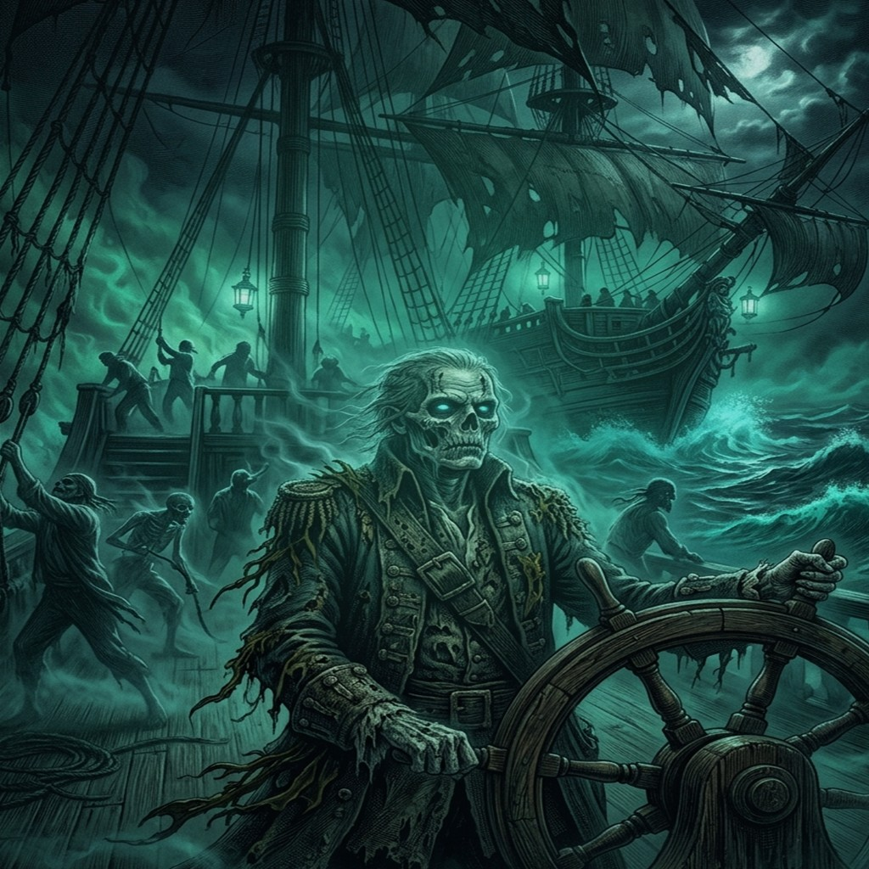
«Travesía a la Isla Guafo: Neyküyene y el Capitán Jonás del Caleuche en las grutas australes»
Más allá de Quellón, donde la Isla Grande de Chiloé se rompe en escollos de basalto negro y el océano abierto reclama su soberanía, se extiende el paso temido de la Isla Guafo. Ningún pescador mortal cruzaba aquellas aguas en invierno sin rezar antes tres credos y arrojar un puñado de harina tostada a la espuma. Fue hacia ese confín austral adonde Neyküyene dirigió su embarcación tras el primer año de su juramento en Cucao.
Aquella travesía hacia el extremo sur del archipiélago duró nueve noches de temporal cerrado. Neyküyene viajó en la proa de una chalupa velera hasta alcanzar las aguas donde el Pacífico golpea la Isla Guafo sin piedad. Allí, donde ninguna embarcación de madera mortal osaba fondear, emergió el costado de alerce luminoso del Caleuche y la figura alta del Capitán Jonás.
—Has atado tu sangre a una rueda que no perdona, brujo de Quicaví —le dijo el Capitán Jonás mientras sostenía el timón tallado en costilla de cachalote—. Nosotros navegamos entre dos aguas porque aceptamos olvidar nuestro apellido terrestre, pero tú pretendes recordar por dos almas a través de los siglos.
Juntos descendieron a las grutas marinas de Guafo, donde las mareas depositaban el ámbar gris y los restos de los primeros navíos naufragados en el Estrecho de Magallanes. En las paredes de basalto sumergidas a medias, Neyküyene talló runas de resguardo para que los espíritus del mar interior tuvieran un refugio cuando los cañones españoles comenzaran a multiplicar sus fuertes en la costa.
Durante el regreso por el canal de Yal y las islas de Lemuy y Mechuque, Neyküyene curó las quemaduras de sal de los pescadores chonos y escuchó de labios de los ancianos cómo las luces del bosque se retiraban cada año más adentro de la cordillera.
En la cubierta pálida del Caleuche, el Capitán Jonás desplegó ante Neyküyene un mapa trazado sobre cuero de lobo marino. En él no figuraban las ciudades fundadas por los gobernadores españoles, sino las corrientes submarinas por donde transitaban las almas de los ahogados y los refugios donde las sirenas de Chiloé —la Pincoya y sus hermanas de espuma— tejían las redes de la abundancia.
—Mira bien este estrecho, brujo —le señaló el Capitán Jonás con su índice de hueso blanquecino—. Cada vez que la Runa del Retorno traiga a tu mujer desde el otro lado, una marea extraordinaria golpeará las rocas de Guafo y Cucao. El mar será tu reloj y tu testigo.
Neyküyene permaneció siete días navegando en el buque fantasma bajo el agua y sobre la niebla. Sanó las heridas espirituales de antiguos marineros chonos que habían olvidado el rostro de sus madres y aprendió a leer en el color de la fosforescencia nocturna la cercanía del Pasillo Infinito.
Cuando el invierno siguiente cubrió de escarcha las tejuelas de Castro, Neyküyene emprendió una marcha solitaria hacia el sur continental, cruzando el golfo del Corcovado hasta los fiordos inexplorados de Aysén. Caminó sobre lenguas de hielo milenario donde el aire era tan puro y cortante que habría congelado los pulmones de cualquier mortal en pocos minutos.
En una catedral de hielo azulado encontró a Kallfü y a una colonia de seres antiguos del Velo que habían elegido dormirse dentro del glaciar antes que presenciar la conquista de los valles.
—Dormiremos trescientos inviernos si es preciso —resonó la voz de Kallfü entre las estalactitas transparentes—. Pero si el mundo de arriba olvida nuestros nombres mientras dormimos, nuestro sueño se volverá piedra muerta y caeremos directamente al Pasillo Infinito.
Neyküyene abrió una vena de su muñeca izquierda sobre el hielo vivo y trazó la Runa del Anclaje (ᚦ), dejando su calor híbrido latiendo bajo el ventisquero como una brasa inextinguible que mantendría vivos los sueños de aquellas criaturas hasta la era final.
Cuando el Caleuche lo dejó de regreso en una caleta solitaria de Quicaví antes del canto de los gallos, el brujo traía en su alforja huesos de ballena grabados con signos de navegación espiritual y la certeza de que ni siquiera las profundidades del océano podrían impedir el primer retorno de su amada.
✦ · ᚱ · ✦

Capítulo 54 — El sendero de las araucarias y el parlamento de Boroa
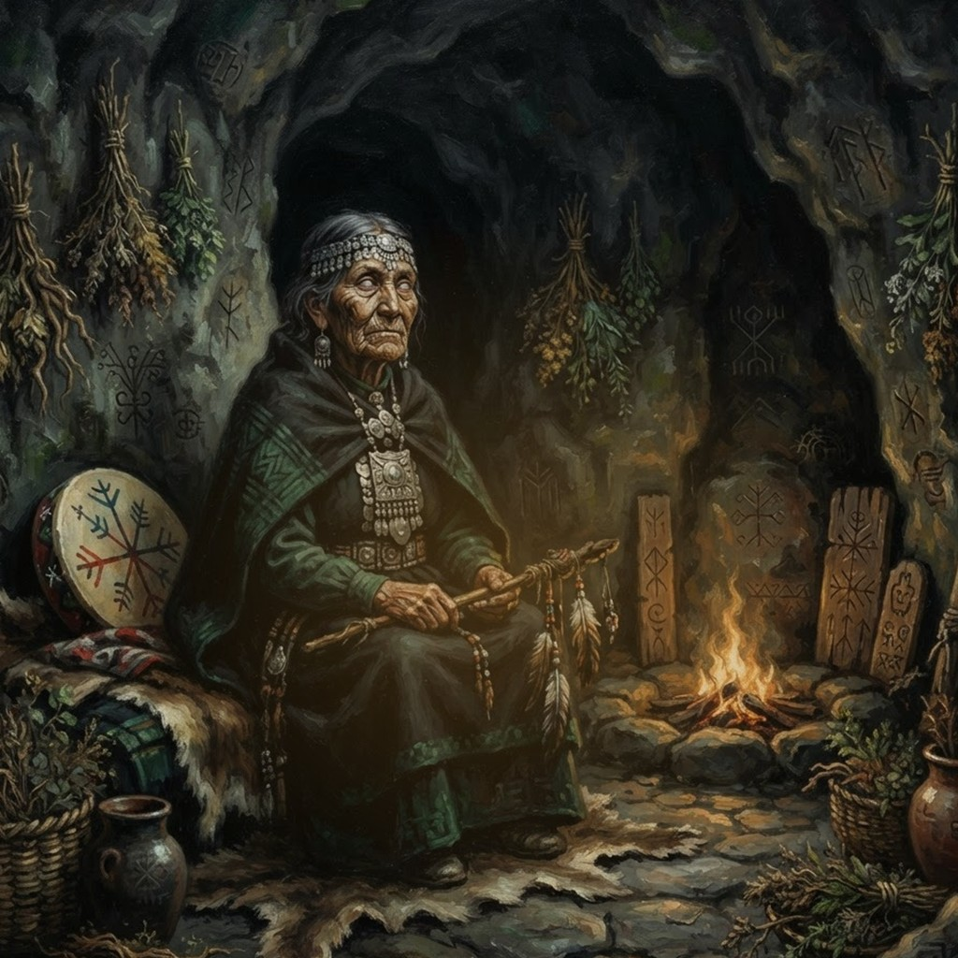
«El Parlamento de Boroa: La machi Millaray enseñando a Neyküyene los cantos del metal y el agua junto al fuego sagrado»
El rumor de que un sanador de ojos dorados caminaba entre los bosques sin envejecer cruzó el canal de Chacao y llegó hasta los oídos de las antiguas machis del continente. En el otoño de 1579, Neyküyene sintió el llamado de los tambores ceremoniales —los kultrunes de cuero tensado— que resonaban a través de las raíces subterráneas desde la Araucanía profunda.
Impulsado por la necesidad de comprender cómo preservar la memoria de su amada más allá de la ceniza de la hoguera, Neyküyene cruzó en forma de cuervo el canal de Chacao y caminó durante tres semanas hacia el norte, internándose en los bosques lluviosos de Toltén y las colinas de Boroa.
Allí, entre pehuenes milenarios cuyas copas parecían sostener la bóveda estrellada, fue recibido por Millaray de Boroa. La anciana machi no se asustó al percibir el frío vampírico que emanaba de la piel pálida del viajero; por el contrario, le ofreció un cuenco de muday tibio y examinó las cicatrices rúnicas de sus antebrazos.
—La piedra guarda el juramento, hijo de Huenchumán, pero el metal viajero es el que cruza los bolsillos de los hombres —le enseñó Millaray junto al humo azul del canelo sagrado—. Si quieres que ella te reconozca cuando cambie de rostro y de siglo, debes aprender a despertar la resonancia del oro y de la plata.
Durante cuarenta noches en las riberas del río Imperial, Neyküyene aprendió el arte de escuchar el latido mineral de la tierra, preparando los encantamientos que más tarde vincularían la moneda de oro de 1567 y el dije de plata con el hilo invisible del retorno.
En el claro sagrado de Boroa se habían reunido siete machis y tres guardianes de la cordillera. El humo de las ramas de canelo subía recto hacia el cielo estrellado mientras Millaray le mostraba a Neyküyene cómo los conquistadores talaban los bosques sagrados para levantar empalizadas y fundir cañones.
—No venimos a pedirte que empuñes lanzas de hierro, hermano de la isla —le dijo Millaray sosteniendo su báculo coronado de cascabeles de plata—. Nuestra guerra es por la raíz de los sueños. Si los hombres dejan de escuchar el canto del pehuén y del río, las criaturas que nacieron con Abel se secarán como hojas cortadas.
Neyküyene recorrió durante dos lunas enteras los valles de Villarrica, Lanalhue y las faldas nevadas del volcán Llaima. En cada bosque herido por el fuego de la guerra, el brujo se arrodillaba en la ceniza tibia, hundía sus manos desnudas en la tierra y derramaba su propia energía vital para que los brotes de araucaria y arrayán volvieran a erguirse antes de la primavera.
No todos los miembros de la Recta Provincia aceptaban la ley del equilibrio dictada por Huenchumán. En los bosques pantanosos de tepuales al sur de Quellón, Neyküyene tuvo que enfrentarse a Calku Nahuel, un hechicero que capturaba duendes de piedra y sílfides de estero para extraerles la chispa de fe y prolongar su propia juventud.
Bajo una tormenta eléctrica que teñía de verde el mar interior, ambos brujos midieron su voluntad sobre las rocas resbaladizas de Punta Lapa. Nahuel intentó encadenar a Neyküyene usando hierros bautizados al revés, buscando arrebatarle su sangre mitad vampírica.
—¡Desperdicias un don de reyes curando ciervos heridos y esperando a una muerta que el humo ya se llevó! —bramó Calku Nahuel entre el trueno—. ¡Con tu sangre podríamos gobernar ambos lados del Velo sin pagar tributo a nadie!
Neyküyene no respondió con odio. Mudó su cuerpo en niebla espesa y luego en lobo marino de pecho plateado, desarmando los sellos de hierro de Nahuel y liberando a las criaturas cautivas. Antes de desterrar al renegado hacia las islas desiertas de las Guaitecas, grabó sobre la roca de Quellón la ley inquebrantable del Tablón: ningún poder es legítimo si no nace del sacrificio propio.
Al despedirse de Millaray en la ribera del río Toltén, la anciana le entregó una bolsita de tejido mapuche con tierra negra de los volcanes y le predijo que la primera vida devuelta de su amada nacería muy pronto entre las islas del mar interior, llevando en sus manos el instinto de dibujar espirales en la arena.
✦ · ᚱ · ✦

Láminas Oficiales del Tomo I

Escena 1: La Caverna de Quicaví
ᛒ Berkano · Sanación
Neyküyene sanando al pequeño pudú con su báculo de cristal verde en la cueva bioluminiscente.
«Toda herida que cierres en otro cuerpo se abrirá un instante en el tuyo; ése es el precio de nuestra medicina.»

Escena 2: El Galeón y la Llegada
ᚱ Raidho · Travesía
La llegada de la mujer gitana al puerto de Castro con su pañuelo rojo y la moneda de oro.
«Bajó del galeón Nuestra Señora del Rosario sin nombre que el registro pudiera atar, apretando contra su pecho la moneda de oro antiguo.»

Escena 3: La Lectura de Cartas
ᛉ Algiz · Forma Oculta
La mujer leyendo las cartas en el galpón del puerto junto al gato negro de ojos verdes.
«Sobre la mesa de alerce húmedo, las cartas hablaban de fuego y retorno mientras el gato negro la miraba con ojos que no eran de bestia.»

Escena 4: La Hoguera de Castro
ᚷ Gebo · Juramento
La trágica condena en la plaza de Castro bajo la sombra del inquisidor y las llamas que arden.
«El humo subió hacia el cielo plomizo de 1568, pero antes de que el fuego tocara su voz, el brujo juró que ninguna muerte sería definitiva.»

Escena 5: El Pacto en Cucao
ᚱ Raidho · El Pacto
Neyküyene de rodillas en la playa de arena negra tallando la primera runa ante los seres mitológicos.
«Con su propia sangre ancestral talló Raidho en la piedra negra de Cucao, y las hadas y duendes aceptaron ser sus testigos y acreedores.»

Escena 6: El Faro de Hueso de Isla Guafo
ᛚ Laukaz · Aguas Australes
Neyküyene navegando en el Caleuche junto al Capitán Jonás hacia el arco de huesos de ballena en Guafo.
«Donde terminan las islas habitadas y comienza el abismo austral, las ballenas antiguas dejaron sus costillas para sostener la puerta del mar.»

Escena 7: El Parlamento de Boroa
ᚲ Kenaz · Metal Viajero
La machi Millaray y Neyküyene bajo las araucarias milenarias consagrando la moneda de oro.
«Bajo los pehuenes sagrados del río Imperial, la machi Millaray le enseñó que el oro recuerda lo que la carne olvida.»

CONTRAPORTADA · TOMO I
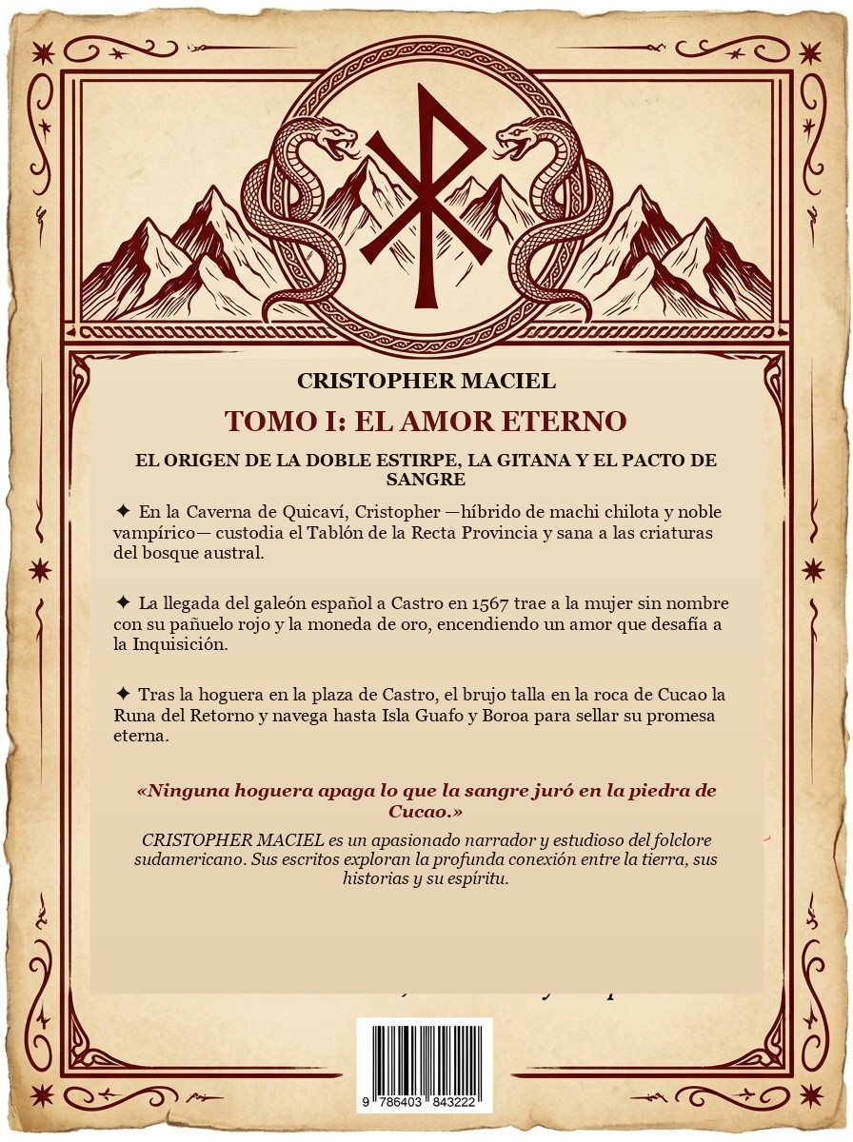
«Nunca es tarde para salvar.»

